İÇİNDEKİLER
GENEL BİLGİLER ………………………………………………………………………………………………………….…4
AMAÇ VE HEDEFLER…………………………………………………………………………………………………………….17
FAALİYETLERE İLİŞKİN BİLGİ VE DEĞERLENDİRMELER…………………………………………………………19

DESTEK HİZMETLERİ MÜDÜRLÜĞÜ 23

FEN İŞLERİ MÜDÜRLÜĞÜ 37

HUKUK İŞLERİ MÜDÜRLÜĞÜ 67

İKLİM DEĞİŞİKLİĞİ VE SIFIR ATIK MÜDÜRLÜĞÜ………………………………..71

İNSAN KAYNAKLARI VE EĞİTİM MÜDÜRLÜĞÜ 76

İMAR VE ŞEHİRCİLİK MÜDÜRLÜĞÜ 84

İTFAİYE MÜDÜRLÜĞÜ……………………………………………………………...…..109

MALİ HİZMETLER MÜDÜRLÜĞÜ 124

MUHTARLIK İŞLERİ MÜDÜRLÜĞÜ…………………………….……………………133

ÖZEL KALEM MÜDÜRLÜĞÜ……………………………………………………..…...140

YAZI İŞLERİ MÜDÜRLÜĞÜ……………………………………………………...….....158

ZABITA MÜDÜRLÜĞÜ 161

VETERİNER MÜDÜRLÜĞÜ 175

TEMİZLİK İŞLERİ MÜDÜRLÜĞÜ 190

KÜLTÜR VE SOSYAL İŞLER MÜDÜRLÜĞÜ 219

AFET İŞLERİ MÜDÜRLÜĞÜ……………………………………………………………235
MALİ HİZMETLER BİRİMİ YÖNETİCİ BEYANI ..……..………………………………………………………....238
İÇ KONTROL GÜVENCE BEYANI ……………………………………………………………………………………..239

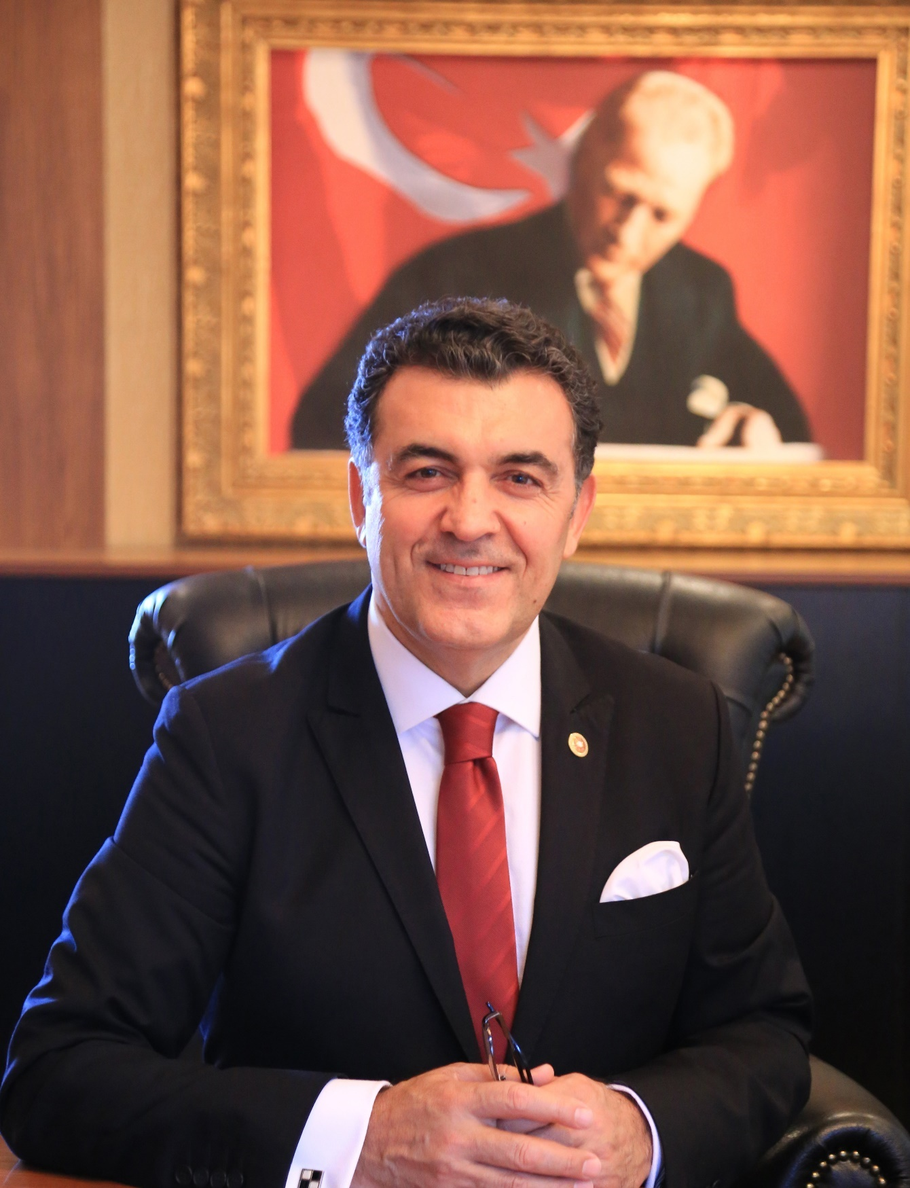

Faruk DEMİR
Ardahan Belediye Başkanı

BAŞKANIN SUNUŞU
Kıymetli hemşehrilerim, Göreve başladığımız ilk günden itibaren, sizlerin ihtiyaçlarına yönelik hizmetler sunmaya çalışıyoruz.
Sorunlara çözüm üretiyor ve hizmetlerimizi halkımızla birlikte planlayıp, birlikte gerçekleştiriyoruz. Faaliyetlerimizi yerine getirirken; katılımcı, şeffaf ve hesap veren bir belediye olma sorumluluğu ile hareket ediyoruz.
Seçim çalışmaları boyunca “Farklı Belediye Başkanı Olacağım” sözümü yerine getiriyor ve ekibimizle bu bilinçle çalışmaya devam ediyoruz.
Önceliğimiz Ardahan’ımızda işsizliği bitirmek. Türkiye’de işsizlik sorununu ortadan kaldırmış örnek il oluncaya kadar mücadelemiz devam edecek.
Stratejik Planımızın amaç ve hedeflerini gerçekleştirebilmek için çalışmalarımızın 6’ıncı yıl sonuçlarını gösteren 2025 yılı faaliyet raporumuz hazırlanmıştır.
Bu raporumuz, Belediyemizin 2025 yılında yaptığı tüm faaliyetleri mali açıdan değerlendirilmekte ve Belediyemizin mali durumunun kamuoyuna açıklanmasında bir araç olmaktadır.
Gerçekleşen faaliyet ve projelerle hemşerilerimizin yaşam kalitesini yükseltmiş olmanın ve şehrimize değer katmanın huzurunu yaşıyoruz.
Kaynaklarımız sınırlı olsa da hizmet anlayışımız sınırsız.
Sosyal demokrat bir belediyecilik anlayışıyla halkın başkanı olabilmek için elimizden geleni yapıyor, halkımızın her türlü sıkıntısına çare olmaya çalışıyoruz.
“Vatanını en çok seven, görevini en iyi yapandır!” düsturuyla hareket ederek mutlu, yüzü gülen, gelecekten umutlu insanların yaşadığı, işsizliğin olmadığı, modern ve yaşanılabilir bir Ardahan’ı hep birlikte yaratacağız.

Faruk DEMİR
Ardahan Belediye Başkanı

- GENEL BİLGİLER
Misyon, Vizyon ve İlkeler

Misyon

Adalet ve eşitliği ilke edinen, tarihî ve çevresel değerlerine sahip çıkan, güçlenen altyapısı, artan sosyal refah seviyesi ve önce insan anlayışıyla modern ve halkçı bir belediyeciliğin en güzel örneğini sergileyerek vatandaşlarımıza yüksek bir yaşam kalitesi sunmak ve Ardahan’ı her yönüyle yaşanılabilir bir kent haline getirmek.
Vizyon
21. Yüzyıl kentlerine yakışır, tüm sorunları çözülmüş, marka bir kent olarak tercih edilen, özgün nitelikleri ve değerleri ile tanınan, ülkemizin öncü şehirlerinden biri olmak
İlkeler
- Belediye faaliyetlerinde önce insana odaklılık
- Karar alma, uygulama ve eylemlerde şeffaflık, güler yüzlülük ve yapıcılık
- Vatandaş ile olan ilişkilerde dürüstlük
- Kurum içi yönetimde ve ilçeyi ilgilendiren kararlarda katılımcılık
- Hizmetlerin temin ve sunumunda yerindelik ve ihtiyaca uygunluk
- Uygulamalarda adalet ve tarafsızlık, hizmette eşitlik
- Hizmetlerde geçici çözümler ve anlık kararlar yerine sürdürülebilirlik esası ile hareket
- Hizmetlerinde kolaylaştırıcı, birleştirici, zayıfları gözetici

Yetki, Görev ve Sorumluluklar

5393 Sayılı Belediye Kanunun göre, Ardahan Belediyesi’nin belediye kanunları çerçevesinde görev, yetki ve sorumlulukları aşağıda belirtirmiştir.
5393 Sayılı Belediye Kanunu’na göre;
Belediyenin Belediye, görev ve mahallî sorumlulukları müşterek nitelikte olmak şartıyla;
Belediye hizmetleri, vatandaşlara en yakın yerlerde ve en uygun yöntemlerle sunulur. Hizmet sunumunda engelli, yaşlı, düşkün ve dar gelirlilerin durumuna uygun yöntemler uygulanır.
Belediyenin görev, sorumluluk ve yetki alanı belediye sınırlarını kapsar.
Belediye meclisinin kararı ile mücavir alanlara da belediye hizmetleri götürülebilir.

Belediyenin yetki ve imtiyazları şunlardır;
a) Belde sakinlerinin mahallî müşterek nitelikteki ihtiyaçlarını karşılamak amacıyla her türlü faaliyet ve girişimde bulunmak.
b) Kanunların belediyeye verdiği yetki çerçevesinde yönetmelik çıkarmak, belediye yasakları koymak ve uygulamak, kanunlarda belirtilen cezaları vermek.
c) Gerçek ve tüzel kişilerin faaliyetleri ile ilgili olarak kanunlarda belirtilen izin veya ruhsatı vermek.
d) Özel kanunları gereğince belediyeye ait vergi, resim, harç, katkı ve katılma paylarının tarh, tahakkuk ve tahsilini yapmak; vergi, resim ve harç dışındaki özel hukuk hükümlerine göre tahsili gereken doğal gaz, su, atık su ve hizmet karşılığı alacakların tahsilini yapmak veya yaptırmak.
e) Müktesep haklar saklı kalmak üzere; içme, kullanma ve endüstri suyu sağlamak; atık su ve yağmur suyunun uzaklaştırılmasını sağlamak; bunlar için gerekli tesisleri kurmak, kurdurmak, işletmek ve işlettirmek; kaynak sularını işletmek veya işlettirmek.
f) Toplu taşıma yapmak; bu amaçla otobüs, deniz ve su ulaşım araçları, tünel, raylı sistem dâhil her türlü toplu taşıma sistemlerini kurmak, kurdurmak, işletmek ve işlettirmek.
g) Katı atıkların toplanması, taşınması, ayrıştırılması, geri kazanımı, ortadan kaldırılması ve depolanması ile ilgili bütün hizmetleri yapmak ve yaptırmak.
h) Mahallî müşterek nitelikteki hizmetlerin yerine getirilmesi amacıyla, belediye ve mücavir alan sınırları içerisinde taşınmaz almak, kamulaştırmak, satmak, kiralamak veya kiraya vermek, trampa etmek, tahsis etmek, bunlar üzerinde sınırlı aynî hak tesis etmek.
i) Borç almak, bağış kabul etmek.
j) Toptancı ve perakendeci hâlleri, otobüs terminali, fuar alanı, mezbaha, ilgili mevzuata göre yat limanı ve iskele kurmak, kurdurmak, işletmek, işlettirmek veya bu yerlerin gerçek ve tüzel kişilerce açılmasına izin vermek.
k) Vergi, resim ve harçlar dışında kalan dava konusu uyuşmazlıkların anlaşmayla tasfiyesine karar vermek.
l) Gayrisıhhî müesseseler ile umuma açık istirahat ve eğlence yerlerini ruhsatlandırmak ve denetlemek.
m)Beldede ekonomi ve ticaretin geliştirilmesi ve kayıt altına alınması amacıyla izinsiz satış yapan seyyar satıcıları faaliyetten men etmek, izinsiz satış yapan seyyar satıcıların faaliyetten men edilmesi sonucu, cezası ödenmeyerek iki gün içinde geri alınmayan gıda maddelerini gıda bankalarına, cezası ödenmeyerek otuz gün içinde geri alınmayan gıda dışı malları yoksullara vermek.
n) Reklam panoları ve tanıtıcı tabelalar konusunda standartlar getirmek.
o) Gayrisıhhî işyerlerini, eğlence yerlerini, halk sağlığına ve çevreye etkisi olan diğer işyerlerini kentin belirli yerlerinde toplamak; hafriyat toprağı ve moloz döküm alanlarını, sıvılaştırılmış petrol gazı (LPG) depolama sahalarını; inşaat malzemeleri, odun, kömür ve hurda depolama alanları ve satış yerlerini belirlemek; bu alan ve yerler ile taşımazlarda çevre kirliliği oluşmaması için gereken tedbirleri almak.
p) Kara, deniz, su ve demiryolu üzerinde işletilen her türlü servis ve toplu taşıma araçları ile taksi sayılarını, bilet ücret ve tarifelerini, zaman ve güzergâhlarını belirlemek; durak yerleri ile karayolu, yol, cadde, sokak, meydan ve benzeri yerler üzerinde araç park yerlerini tespit etmek ve işletmek, işlettirmek veya kiraya vermek; kanunların belediyelere verdiği trafik düzenlemesinin gerektirdiği bütün işleri yürütmek.

q) (Ek: 12/11/2012-6360/18 md.) Belediye mücavir alan sınırları içerisinde 5/11/2008 tarihli ve 5809 sayılı Elektronik Haberleşme Kanunu, 26/9/2011 tarihli ve 655 sayılı Ulaştırma, Denizcilik ve Haberleşme Bakanlığının Teşkilat ve Görevleri Hakkında Kanun Hükmünde Kararname ve ilgili diğer mevzuata göre kuruluş izni verilen alanda tesis edilecek elektronik haberleşme istasyonlarına kent ve yapı estetiği ile elektronik haberleşme hizmetinin gerekleri dikkate alınarak ücret karşılığında yer seçim belgesi vermek,
r) (Ek: 4/4/2015-6645/84 md.) Belediye sınırları içerisinde, yapı ruhsatı veya yapı kullanma izni hangi idare tarafından verilmiş olursa olsun, hizmete sunulacak olan asansörlerin tescilini yapmak, ilgili teknik mevzuat çerçevesinde yıllık periyodik kontrollerini yapmak ya da yetkilendirilmiş muayene kuruluşları aracılığıyla yaptırmak, gerekli hâllerde asansörleri hizmet dışı bırakmak.
(Ek fıkra: 4/4/2015-6645/84 md.) (s) bendi uyarınca asansörlerin yıllık periyodik kontrolünü yapacak belediyeler ile yetkilendirilmiş muayene kuruluşlarının sahip olması gereken şartlar, yıllık periyodik kontrol esasları ile yıllık periyodik kontrol ücretleri Türkiye Belediyeler Birliği, Türk Mühendis ve Mimar Odaları Birliği ve Türk Standartları Enstitüsü temsilcilerinin de yer alacağı bir komisyon tarafından belirlenir. Konuya ilişkin düzenlemeler, komisyon kararları doğrultusunda Bilim, Sanayi ve Teknoloji Bakanlığı tarafından yapılır.

Belediye ve bağlı idareler, meclis kararıyla mabetlere indirimli bedelle ya da ücretsiz olarak içme ve kullanma suyu verebilirler.
Belediye, belde sakinlerinin belediye hizmetleriyle ilgili görüş ve düşüncelerini tespit etmek amacıyla kamuoyu yoklaması ve araştırması yapabilir.
Belediye mallarına karşı suç işleyenler Devlet malına karşı suç işlemiş sayılır. 2886 sayılı Devlet İhale Kanunu’nun 75 inci maddesi hükümleri belediye taşınmazları hakkında da uygulanır.
Belediyenin proje karşılığı borçlanma yoluyla elde ettiği gelirleri, şartlı bağışlar ve kamu hizmetlerinde fiilen kullanılan malları ile belediye tarafından tahsil edilen vergi, resim ve harç gelirleri haczedilemez.

İdareye İlişkin Bilgiler
Fiziki Yapı
Araçlar
Kurumumuzda 51 araç bulunmaktadır. Araç dağılımından bazıları aşağıdaki verilmiştir.
Sıra No | PLAKA | MARKA | MODEL
1 | 75AAJ027 | REGAL RAPTOR | 2022
2 | 75 AR 509 | TOYOTA HİLUX | 2007
3 | 75 AC 740 | MERCEDES ACTROS 1876 YOL SÜP. | 1997
4 | 75 AAB 382 | FORD KARGO İTFAİYE | 2017
5 | 75 AF 284 | FATİH KAMYON | 1999
6 | 75 AJ 540 | FORD KARGO 1832 | 2015
7 | 75 AE 106 | DESOTO AS 250 | 1998
8 | 75 AC 547 | DODGE PD 950 MAVİ | 1993
9 | 75 AE 107 | DESOTO PD 950 AS KIRM. | 1998
10 | 75 AC 546 | FARGO MAVİ | 1993
11 | 75 AR 614 | MITSUBISHI CANTER | 2011
12 | 75 AC 660 | FORD KARGO 2014 | 1993
13 | 75AAJ26 | REGAL RAPTOR | 2022
14 | 75 AAD 387 | HYUNDAI TUCSON | 2009
15 | 75 AAC 796 | RENAULT KANGOO | 2002
16 | 75 AAD 022 | MITSUBISHI L200 | 2018
17 | 75 AJ 558 | NISSAN PICK UP | 1997
18 | 75 AP 269 | FORD TRANSİT(CENAZE-ADH) | 2007
19 | 75 AJ 644 | ISUZU D MAX 4X4 | 2007
20 | 75 AAD 248 | TÜMOSAN TRAKTÖR | 1998
21 | 75 AAD 068 | SSANGYONG MUSSO | 2019
22 | 75 AE 385 | IVECO OTOYOL KAMYON | 1998
23 | 75 AAB 771 | FORD KARGO | 2018
24 | 75 AAE 960 | HYUNDAİ HD 75 MEDİUM | 2011
25 | 75 AR 600 | RENAULT FLUENCE | 2012
26 | 75 AE 387 | IVECO OTOYOL ET ARACI | 1998
27 | 75 AE 384 | IVECO OTOYOL KAPALI--AÇIK | 98
28 | 75 AF 001 | KIA SPORTAGE | 2016
29 | 75 AAD 179 | ISUZU D MAX | 2016
30 | 75 AE 383 | DODGE CRYSLER PD 250 | 1998
31 | 75 AE 386 | IVECO OTOYOL HİD. ÇÖP ARACI | 1998
32 | 75 AC 192 | FORD KAMYON | 1972
33 | 75 AAF 480 | BMC | 2008
34 | 75 AAG 753 | MERCEDES-BENZ | 1997
35 | 75 10 05 | MASTAŞ BEKOLODER | 2007
36 | 75 AAF 679 | BMC | 2009
37 | 75 AAE 859 | FORD | 2020
38 | 75.16.06 | HİDROMEK HMK 102S | 2016
39 | 75.10.02 | HİDROMEK | 2007
40 | 01ABŞB023 | ÇUKUROVA | 1991
41 | 01ABŞB080 | GREYDER CHAMPION | 2000
42 | 06 BUZ 601 | FORD | 2020
43 | 75.24.01 | AMKODOR-37 | 2023
44 | 75 AAL 356 | FORD | 2015
45 | 75 AAJ 480 | KİA | 2014
46 | 75 AAC 651 | TÜMOSAN | 2019
47 | 75 AAC 389 | MAN | 2006
48 | 75 AAK 770 | FORD | 2007
49 | 06 EYU 844 | OTOKAR | 2024
50 | 14.12.002 | MASTAŞ | 2007
51 | 75 AAF 438 | ANTONİO CARRARO | 2017
Tablo -1- Araç Envanteri

Bina ve Tesisler

Bina Tesis | m²
Belediye Hizmet Binası | 3.306,02 m²
Başkanlık Konutu | 300,00 m²
Kademe Binası | 150 m²
Garaj Kademe | 400 m²
Garaj Kademe-yeni | 540 m²
İtfaiye Binası | 200 m²
Kesimhane Binası | 760 m²
Mezbahana Binası | 253 m²
Hayvan Borsa Binası | 1.130 m²
Hayvan Pazarı Tesisi | 20.000 m²
Kapalı Otopark | 2.100 m²
Semt Pazarı | 2.550 m²
Atık Su Arıtma Tesisi | 12.000 m²
Yöresel Ürünler Satış Ofisleri | 889,40 m²
Taş, Ahşap Demir Atölyesi | 222,99 m²
Bungalov Evleri | 12.000 m²
Yeni Otogar Binası | 6.800,00 m²
Kavurma Tesisi

Belediye Organları
Belediye Kanunun 3.maddesine göre Belediyenin Organları; Belediye Meclisi, Belediye Encümeni ve Belediye Başkanından oluşur.

Belediye Meclisi
Madde 17’ye belediyenin karar organı Belediye Meclisi’dir. Belediye Meclisi ilgili kanunda gösterilen esas ve usullere göre seçilmiş üyelerden oluşur. Seçim sonuçlarının ilanından sonra toplanan meclis; üyeler arasından birinci ve ikinci başkan vekili ve en az 2 kâtip üyeyi ilk 2 yıl görev yapmak üzere seçer. Başkanın olmadığı toplantılarda, başkan vekili başkanlık görevini yürütür.
Madde 17’ye belediyenin karar organı Belediye Meclisi’dir. Belediye Meclisi ilgili kanunda gösterilen esas ve usullere göre seçilmiş üyelerden oluşur.
Seçim sonuçlarının ilanından sonra toplanan meclis; üyeler arasından birinci ve ikinci başkan vekili ve en az 2 kâtip üyeyi ilk 2 yıl görev yapmak üzere seçer. Başkanın olmadığı toplantılarda, başkan vekili başkanlık görevini yürütür.
Madde 17’ye belediyenin karar organı Belediye Meclisi’dir. Belediye Meclisi ilgili kanunda gösterilen esas ve usullere göre seçilmiş üyelerden oluşur.
Seçim sonuçlarının ilanından sonra toplanan meclis; üyeler arasından birinci ve ikinci başkan vekili ve en az 2 kâtip üyeyi ilk 2 yıl görev yapmak üzere seçer. Başkanın olmadığı toplantılarda, başkan vekili başkanlık görevini yürütür.
Belediye Encümeni

Belediye encümeni belediye başkanının başkanlığında; İl belediyelerinde ve nüfusu 100.000'in üzerindeki belediyelerde, belediye meclisinin her yıl kendi üyeleri arasından bir yıl için gizli oyla seçeceği üç üye, malî hizmetler birim amiri ve belediye başkanının birim amirleri arasından bir yıl için seçeceği iki üye olmak üzere yedi kişiden oluşur.
Encümen Üye | Unvanı
Faruk DEMİR | Belediye Başkanı
Menekşe BEKMEZ | Meclis Üyesi
Ercan YILDIRIM | Meclis Üyesi
Kemal AKTAŞ | Meclis Üyesi
Mustafa Kenan ALKAN | İmar Ve Şehircilik Müdür V.
Cengiz DEMİRCİ | Mali Hizmetler Müdür V.
Murat Kayhan ZORBA | Temizlik İşleri Müdür V.
Tablo -9- Ardahan Belediyesi Encümen Üyeleri
Belediye Başkanı
Belediye Başkanı, belediye idaresinin başı olup belediye tüzel kişiliğinin temsilcisidir. Mahalli İdare seçimleriyle belirlenir. 31.03.2024 tarihinde yerel seçimleri ile, Faruk DEMİR Ardahan Belediye Başkanı seçilmiştir ve halen görevini sürdürmektedir

Başkan Yardımcıları
Belediye 1 Başkan Yardımcısı bulunmaktadır. Başkan Yardımcısı; Seçil AVŞAR’dır.

Müdürlükler
Müdürlükler
Hukuk İşleri Müdürü | Seçil AVŞAR | Destek Hizmetleri Müdürü | Murat KARAÇELİK
Fen İşleri Müdürü | Okan DEĞİRMENCİ | Özel Kalem Müdürü | Murat YILDIZ
Mali Hizmetler Müdürü | Cengiz DEMİRCİ | İklim Değişikliği ve Sıfır Atık Müdürü | Murat YILDIZ
İmar ve Şehircilik Müdürü | Mustafa Kemal ALKAN | Temizlik İşleri Müdürü | Murat Kayhan ZORBA
İnsan Kayn. ve Eğitim Müdürü | Tuncer KOYUNCU | Veteriner İşleri Müdürü | Baran Eren GÖK
Afet İşleri Müdürlüğü | Sercan KAMACI | Yazı İşleri Müdürü | Özgül ÖZDEMİR
İtfaiye Müdürü | Sercan KAMACI | Zabıta Müdürü | Erdoğan TOPTAŞ
Kültür ve Sosyal İşler Müdürü | Erol ÖZER | Muhtarlık Müdürü | Metin ÇOBAN
Tablo -10- Kurumumuza Ait Müdürlükler

Belediyemiz Teşkilat Yapısı

Ardahan Belediyesi kurumsal yapısı, örgüt yapısı anlamında direkt Başkan’a bağlı birimler ve Başkan Yardımcılarına bağlı müdürlükler olmak üzere toplam 16 müdürlükten şekillendirilmiştir. Müdürlükler genelde ihtiyaca yönelik operasyonel manada yapılandırılmıştır. Ardahan Belediyesi Kurumsal yapısına yönelik organizasyon şeması aşağıda ifade edildiği gibidir
Bilgi ve Teknolojik Kaynaklar
Belediyemiz Kültür Sosyal Müdürlüğü bünyesindeki Bilgi İşlem Şefliği elektronik ortamda yer alan belediyecilik hizmetlerimizin kesintisiz olarak devam edebilmesi amacı ile yazılım, donanım, web uygulamaları ve AR-GE alanlarında faaliyetlerini sürdürmektedir.
Ardahan Belediyesi kullandığı Elektronik Belge Yönetim Sistemi (EBYS) ile kağıttan dijital ortama taşınan işlerle hem iş süreçlerini hızlandırdı hem de kırtasiye masraflarının minimum düzeye indirerek ekstra iş yükünü ortadan kaldırdı.
Birimlere istek, şikâyet veya öneri olarak gelen çağrılar Çağrı Merkezi Uygulaması üzerinden iş emrine dönüştürülür. İş türleri birimlerdeki ilgili kullanıcılar ile eşleştirilerek talebin birim içerisinde doğru kişiye ulaşması sağlanır.
Kurumlar arası ve özellikle şehir dışından gelecek yada gönderimi sağlanacak olan belge ve evraklar için günlerce beklemek yerine KEP ile gönderimi bir kaç saniye içerisinde gerçekleştirmekteyiz.
Geliştirmekte olduğumuz harita uygulamaları ile kentin adres (mahalle, cadde, sokak, bina, kapı) kadastral (ada-parsel) önemli yerler (eczane, hastane, okul…) ve daha birçok verisi tek bir adresten coğrafi olarak sunulmaktadır.
Yönetimi Bilgi İşlem Şefliği tarafından yürütülmekte olan web sitelerimiz;
Ardahan Belediyesi www.ardahan.bel.tr internet sitesi aracılığıyla vatandaşa, belediyeye gelmeden birçok resmi işlemi internet üzerinden, 7/24 ulaşabilmeleri için e-belediye ve e- devlet sistemiyle birçok farklı bilgiye erişebilmeleri sağlanmıştır. Online belediyecilik işlemleri geliştirilerek (borç sorgulama, ödeme, kent bilgi sistemi vb.), bununla birlikte belediyenin yaptığı faaliyetlerden (festivaller, projeler, haberler, duyurular, ihaleler vb.) haberdar olma fırsatını sunmaktadır.
Hızla ilerleyen teknolojik gelişmeleri yakından takip eden, Ardahan Belediyesi E-devlet sistemine dâhil olarak Türkiye’deki birçok seçkin belediye arasında yerini almıştır. e-Devlet şifresine sahip mükellefler, www.ardahan.bel.tr adresindeki belediyecilik işlemlerini aynı şekilde www.turkiye.gov.tr adresinde de erişebilir ve işlemlerini gerçekleştirebilirler.
Vatandaşlarımızın belediyemize olan borçlarını kolaylıkla ödeyebilmeleri için, 1 noktada bulunan tahsilat şubeleri, anlaşmalı bankalar, internet ve telefon belediyeciliği sistemi geliştirilmiştir.
Bilişim hizmetleri belediye dâhilinde bulunan Bilgi İşlem Şefliği tarafından gerçekleştirilmektedir. Belediyenin yazılım ve donanım altyapısı aşağıda listelenmiştir.
İnsan Kaynakları
Belediye teşkilâtı, norm kadroya uygun olarak yazı işleri, malî hizmetler, fen işleri, zabıta, iklim değişikliği ve sıfır atık, afet işleri, imar ve şehircilik, temizlik işleri, itfaiye , hukuk işleri, veteriner işleri müdürlükleri birimlerinden oluşur. Beldenin nüfusu, fizikî ve coğrafî yapısı, ekonomik, sosyal ve kültürel özellikleri ile gelişme potansiyeli dikkate alınarak, norm kadro ilke ve standartlarına uygun olarak gerektiğinde ihtiyaca göre diğer birimler oluşturulabilir. Bu birimlerin kurulması, kaldırılması veya birleştirilmesi belediye meclisinin kararıyla olur. Belediyelerin ve bağlı kuruluşların norm kadroları, 22.02.2007 tarih ve 26442 sayılı Resmi Gazetede yayımlanan Belediye ve Bağlı Kuruluşları İle Mahalli İdare Birlikleri Norm Kadro İlke ve Standartlarına Dair Yönetmelik tarafından belirlenen ilke ve standartlar çerçevesinde belediye meclisi kararıyla belirlenir.
Belediye personeli, belediye başkanı tarafından atanır. Birim müdürlüğü ve üstü yönetici kadrolarına yapılan atamalar ilk toplantıda belediye meclisinin bilgisine sunulur. Norm kadrosunda belediye başkan yardımcısı bulunan belediyelerde norm kadro sayısına bağlı kalınmaksızın; belediye başkanı, zorunlu gördüğü takdirde, nüfusu 50.000'e kadar olan belediyelerde bir, nüfusu 50.001 - 200.000 arasında olan belediyelerde iki, nüfusu 200.001-500.000 arasında olan belediyelerde üç, nüfusu 500.000 ve fazla olan belediyelerde dört belediye meclis üyesini belediye başkan yardımcı olarak görevlendirebilir.
Belediyenin yıllık toplam personel giderleri, gerçekleşen en son yıl bütçe gelirlerinin 213 sayılı Vergi Usul Kanununa göre belirlenecek yeniden değerleme katsayısı ile çarpımı sonucu bulunacak miktarın yüzde otuzunu aşamaz.
Ardahan Belediyesi’nde personel 6 tip unvandan oluşmaktadır. Bunlar; Memur, Tam Zamanlı Söz. Memur, Kısmi Zamanlı Söz. Memur, Kadrolu İşçi, Taşeron İşçi ve Şirket Personeli unvanındaki personellerdir.

Unvan | Sayısı
Memur | 22
Tam Zam. Söz. Memur | 6
Kısmi Zam. Söz. Memur | 1
Kadrolu İşçi | 42
Taşeron İşçi | 58
Şirket Personeli | 100
TOPLAM | 229

Sunulan Hizmetler
Sunulan Hizmetler
SU VE KANALİZASYON HİZMETLERİ
ULAŞIM HİZMETLERİ
KENTSEL ALT YAPI HİZMETLERİ,
COĞRAFÎ VE KENT BİLGİ SİSTEMLERİ HİZMETLERİ
ZABITA HİZMETLERİ
KÜLTÜR VE SANAT HİZMETLERİ
TEMİZLİK VE KATI ATIK HİZMETLERİ
ŞEHİR İÇİ TRAFİK HİZMETLERİ
NİKÂH HİZMETLERİ
TANITIM HİZMETLERİ
PARK, BAHÇE VE YEŞİL ALAN HİZMETLERİ

Yönetim ve İç Kontrol
Belediye Başkanı
Belediye başkanı, belediye idaresinin başı olup belediye tüzel kişiliğinin temsilcisidir. Mahalli idare seçimleriyle belirlenir.
Belediye Başkanı, görevi devamı süresince;
- Siyasî partilerin yönetim ve denetim organlarında görev alamaz.
- Profesyonel spor kulüplerinin başkanlığını yapamaz ve yönetiminde bulunamaz.
Belediye Başkanı Görev ve Yetkileri şunlardır;
a) Belediye teşkilâtının en üst amiri olarak belediye teşkilâtını sevk ve idare etmek, belediyenin hak ve menfaatlerini korumak.
b) Belediyeyi stratejik plâna uygun olarak yönetmek, belediye idaresinin kurumsal stratejilerini oluşturmak, bu stratejilere uygun olarak bütçeyi, belediye faaliyetlerinin ve personelinin performans ölçütlerini hazırlamak ve uygulamak, izlemek ve değerlendirmek, bunlarla ilgili raporları meclise sunmak.
c) Belediye’yi Devlet dairelerinde ve törenlerde, davacı veya davalı olarak da yargı yerlerinde temsil etmek veya vekil tayin etmek.
d) Meclise ve encümene başkanlık etmek,
e) Belediyenin taşınır ve taşınmaz mallarını idare etmek.
f) Belediyenin gelir ve alacaklarını takip ve tahsil etmek.
g) Yetkili organların kararını almak şartıyla sözleşme yapmak.
h) Meclis ve encümen kararlarını uygulamak.
i) Bütçeyi uygulamak, bütçede meclis ve encümenin yetkisi dışındaki aktarmalara onay vermek.
j) Belediye personelini atamak.
k) Belediye ve bağlı kuruluşları ile işletmelerini denetlemek.
l) Şartsız bağışları kabul etmek.
m) Belde halkının huzur, esenlik, sağlık ve mutluluğu için gereken önlemleri almak.
n) Bütçede yoksul ve muhtaçlar için ayrılan ödeneği kullanmak, özürlülere yönelik hizmetleri yürütmek ve özürlüler merkezini oluşturmak.
o) Temsil ve ağırlama giderleri için ayrılan ödeneği kullanmak.
p) Kanunlarla belediyeye verilen ve belediye meclisi veya belediye encümeni kararını gerektirmeyen görevleri yapmak ve yetkileri kullanmak.

Belediye Meclisi
Belediye meclisi, belediyenin karar organıdır ve ilgili kanunda gösterilen esas ve usullere göre seçilmiş üyelerden oluşur. Belediye meclisi, seçim sonuçlarının ilânını takip eden beşinci gün belediye başkanının başkanlığında kendiliğinden toplanır. Meclis bu toplantıda, üyeleri arasından, gizli oyla meclis birinci ve ikinci başkan vekili ile en az iki kâtip üyeyi ilk iki yıl için görev yapmak üzere seçer. İlk iki yıldan sonra seçilecek başkanlık divanı yapılacak ilk mahallî idareler seçimlerine kadar görev yapar. Meclise belediye başkanı, katılamaması durumunda meclis birinci başkan vekili, onun da katılamaması durumunda ikinci başkan vekili başkanlık eder. Yıllık faaliyet raporunun görüşüldüğü meclis toplantısı meclis başkan vekilinin başkanlığında yapılır. Meclis başkanı, meclis çalışmalarında düzeni sağlamakla yükümlüdür. Belediye meclisi, her ayın ilk haftası, önceden kararlaştırdığı günde toplanır. Meclis, resmî tatile rastlayan günlerde çalışmasına ara verebilir. Belediye meclisi her yıl bir ay tatil kararı alabilir. Bütçe görüşmesine rastlayan toplantı süresi en çok yirmi gün, diğer toplantıların süresi en çok beş gündür. Belediye meclisi, üye tam sayısının salt çoğunluğuyla toplanır ve katılanların salt çoğunluğuyla karar verir. Ancak, karar yeter sayısı, üye tam sayısının dörtte birinden az olamaz. Oylamada eşitlik çıkması durumunda meclis başkanının bulunduğu taraf çoğunluk sayılır.

Belediye Meclisinin görev ve yetkileri şunlardır ;
a) Stratejik plân ile yatırım ve çalışma programlarını, belediye faaliyetlerinin ve personelinin performans ölçütlerini görüşmek ve kabul etmek.
b) Bütçe ve kesin hesabı kabul etmek, bütçede kurumsal kodlama yapılan birimler ile fonksiyonel sınıflandırmanın birinci düzeyleri arasında aktarma yapmak.
c) Belediyenin imar plânlarını görüşmek ve onaylamak, büyükşehir ve il belediyelerinde il çevre düzeni plânını kabul etmek.
d) Borçlanmaya karar vermek.
e) Taşınmaz mal alımına, satımına, takasına, tahsisine, tahsis seklinin değiştirilmesine veya tahsisli bir taşınmazın kamu hizmetinde ihtiyaç duyulmaması hâlinde tahsisin kaldırılmasına; üç yıldan fazla kiralanmasına ve süresi otuz yılı geçmemek kaydıyla bunlar üzerinde sınırlı aynî hak tesisine karar vermek.
f) Kanunlarda vergi, resim, harç ve katılma payı konusu yapılmayan ve ilgililerin isteğine bağlı hizmetler için uygulanacak ücret tarifesini belirlemek.
g) Şartlı bağışları kabul etmek.
h) Vergi, resim ve harçlar dışında kalan ve miktarı 5 bin TL’den fazla dava konusu olan belediye uyuşmazlıklarını sulh ile tasfiyeye, kabul ve feragate karar vermek.
i) Bütçe içi işletme ile 6762 sayılı Türk Ticaret Kanunu’na tâbi ortaklıklar kurulmasına veya bu ortaklıklardan ayrılmaya, sermaye artışına ve gayrimenkul yatırım ortaklığı kurulmasına karar vermek.
j) Belediye adına imtiyaz verilmesine ve belediye yatırımlarının yap-işlet veya yap işlet- devret modeli ile yapılmasına; belediyeye ait şirket, işletme ve iştiraklerin özelleştirilmesine karar vermek.
k) Meclis başkanlık divanını ve encümen üyeleri ile ihtisas komisyonları üyelerini seçmek.
l) Norm kadro çerçevesinde belediyenin ve bağlı kuruluşlarının kadrolarının ihdas, iptal ve değiştirilmesine karar vermek.
m) Belediye tarafından çıkarılacak yönetmelikleri kabul etmek.
n) Meydan, cadde, sokak, park, tesis ve benzerlerine ad vermek; mahalle kurulması, kaldırılması, birleştirilmesi, adlarıyla sınırlarının tespiti ve değiştirilmesine karar vermek; beldeyi tanıtıcı amblem, flama ve benzerlerini kabul etmek.
o) Diğer mahallî idarelerle birlik kurulmasına, kurulmuş birliklere katılmaya veya ayrılmaya karar vermek.
p) Yurt içindeki ve İçişleri Bakanlığının izniyle yurt dışındaki belediyeler ve mahallî idare birlikleriyle karşılıklı iş birliği yapılmasına; kardeş kent ilişkileri kurulmasına, ekonomik ve sosyal ilişkileri geliştirmek amacıyla kültür, sanat ve spor gibi alanlarda faaliyet ve projeler gerçekleştirilmesine; bu çerçevede arsa, bina ve benzeri tesisleri yapma, yaptırma, kiralama veya tahsis etmeye karar vermek.
r) Fahrî hemşerilik payesi ve beratı vermek.
s) Belediye başkanıyla encümen arasındaki anlaşmazlıkları karara bağlamak.
t) Mücavir alanlara belediye hizmetlerinin götürülmesine karar vermek.
u) İmar plânlarına uygun şekilde hazırlanmış belediye imar programlarını görüşerek kabul etmek
Belediye Encümeni
Belediye Encümeninin ne şekilde oluşacağı 5393 sayılı Belediye Kanunu'nun 33. maddesinde belirtilmiştir. Buna göre “Belediye Encümeni, belediye başkanının başkanlığında; İl belediyelerinde ve nüfusu 100.000'in üzerindeki belediyelerde, belediye meclisinin her yıl kendi üyeleri arasından bir yıl için gizli oyla seçeceği üç üye, malî hizmetler birim amiri ve belediye Başkanının birim amirleri arasından bir yıl için seçeceği iki üye olmak üzere yedi kişiden oluşur.” hükmüne istinaden Belediye Encümeni 2025 yılında Belediye Başkanı’nın Başkanlığında belediye meclisinin kendi üyeleri arasından bir yıl için gizli oyla seçtiği üç üye ile Mali Hizmetler Müdürlüğü, Temizlik İşleri Müdürlüğü ve İmar Müdürlüklerinden oluşmuştur. Belediye başkanının katılamadığı toplantılarda, belediye başkanının görevlendireceği başkan yardımcısı veya encümen üyesi, encümene havale edilen konular bir hafta içinde görüşülerek karara bağlanır.
Belediye Encümeninin görev ve yetkileri şu şekilde tanımlanmıştır:
a) Stratejik plân ve yıllık çalışma programı ile bütçe ve kesin hesabı inceleyip belediye meclisine görüş bildirmek.
b) Yıllık çalışma programına alınan işlerle ilgili kamulaştırma kararlarını almak ve uygulamak.
c) Öngörülmeyen giderler ödeneğinin harcama yerlerini belirlemek.
d) Bütçede fonksiyonel sınıflandırmanın ikinci düzeyleri arasında aktarma yapmak.
e) Kanunlarda öngörülen cezaları vermek.

f) Vergi, resim ve harçlar dışında kalan dava konusu olan belediye uyuşmazlıklarının anlaşma ile tasfiyesine karar vermek.
g) Taşınmaz mal satımına, trampasına ve tahsisine ilişkin meclis kararlarını uygulamak; süresi üç yılı geçmemek üzere kiralanmasına karar vermek.
h) Umuma açık yerlerin açılış ve kapanış saatlerini belirlemek.
i) Diğer kanunlarla Belediye Encümenine verilen görevleri yerine getirmek.
Belediyenin yönetim-iç kontrol sistemi, 5393 sayılı Belediye Kanunu’nun Belediye Başkanı’nın görev ve yetkilerine ilişkin 38. maddesinin (a) bendi uyarınca, “Belediye teşkilâtının en üst amiri olarak belediye teşkilâtını sevk ve idare etmek, belediyenin hak ve menfaatlerini korumak” belediye başkanının görev ve yetkisindedir. Belediye Başkanı en üst amir olarak idareyi sevk ve idare ederken gerektiğinde bazı yetkilerini yardımcılarına devredebilir. Başkan yardımcısı bağlı müdürlüklerle görevlerini ifa ederken Belediye Başkan’ına karşı sorumludurlar.
Belediye personelini atar, Belediye ve bağlı kuruluşları ile işletmelerini denetler. Belediye Başkanı, Belediye personelinin disiplin ve sicil amiridir. Her Müdürlüğün başında olan birim müdürü kendi biriminin sevk ve idaresinden sorumludur. Birim müdürleri aynı personelinin disiplin ve sicil amiridir. Ayrıca 5393 sayılı Belediye Kanunu'nun 25. maddesi gereği Belediye meclisi, her ocak ayı toplantısında belediyenin bir önceki yıl gelir ve giderleri ile bunlara ilişkin hesap kayıt ve işlemlerinin denetimi için kendi üyeleri arasından gizli oyla ve üye sayısı üçten az beşten çok olmamak üzere bir denetim komisyonu oluşturur. Komisyon, belediye başkanı tarafından belediye binası içinde belirlenen yerde çalışır ve çalışmalarında kamu personelinden ve gerektiğinde diğer uzman kişilerden yararlanabilir. Komisyon belediye birimleri ve bağlı kuruluşlarından her türlü bilgi ve belgeyi isteyebilir. Bu istekler gecikmeksizin yerine getirilir. Komisyon, çalışmasını kırk beş işgünü içinde tamamlar ve buna ilişkin raporunu mart ayının sonuna kadar meclis başkanlığına sunar.
5018 sayılı Kamu Mali Yönetimi ve Kontrol Kanunu ile harcama yetkileri birim müdürlerine verilmiştir. İhale birimlerine ortak alımları gerçekleştirme imkânı sağlanmış olup, ihale sürecinin etkin ve verimli yürütülmesi için; 4734 sayılı Kamu İhale Kanunu ve 4735 sayılı Kamu İhaleleri Sözleşmeleri Kanunu çerçevesinde yapılan ihalelerin, yapım işi yürüten hizmet birimlerinde (Fen İşleri Md. Adına İhale Birimi) gerçekleştirilmesi benimsenmiştir. 2886 sayılı Devlet İhale Kanunu kapsamındaki işlemler ise Belediye Encümeni kararıyla sonuçlanmaktadır.
Harcama öncesi kontrol ve muhasebe işlemleri hâlihazırda Mali Hizmetler Müdürlüğü’nce yapılmaktadır.
- AMAÇ VE HEDEFLER
İdarenin Amaç ve Hedefleri
Temizlik, altyapı, su ve kanalizasyon, ulaşım, park-bahçe hizmetleri gibi temel sorunlarını halletmiş, herkesin hemşerisi olmaktan gurur duyacağı, yaşamaktan haz alacağı bir şehir oluşturmak, halkın yaşam standartlarını yükseltmek, ilimizin sosyal, kültürel, ekonomik yönden kalkınmasına katkıda bulunmak, ilimizdeki sivil toplum kuruluşları ile birlikte hareket ederek ilimizde kurulan Ardahan Üniversitesi’nin tüm fakülteleri ile öğretime açılması için gerekli destek ve yardımları organize etmek ve ilimizi bir üniversite Şehri haline getirmek, ilimizi öncelikle Türkiye’ye sonra dünyaya tanıtmak, İlimizi bir kültür, sanat ve turizm şehri haline getirmek, vatandaşlarımızın hafta sonlarını veya boş vakitlerini huzur içinde geçirebilecekleri ortak yaşam alanlarını çoğaltmak, ilimiz şehir içi trafiğini rahatlatacak tedbirleri almak, gençlerimizi kötü alışkanlıklardan uzaklaştırmak ve ülke sporuna katkıda bulunmak amacıyla spor alanları oluşturmak,

Temel Politika ve Hedefler
5393 sayılı Belediye Kanunu'nun 14. maddesinde belirtilen imar, su ve kanalizasyon, ulaşım gibi kentsel alt yapı; coğrafî ve kent bilgi sistemleri; çevre ve çevre sağlığı, temizlik ve katı atık; zabıta, itfaiye, acil yardım, kurtarma ve ambulans; şehir içi trafik; defin, ağaçlandırma, park ve yeşil alanlar; konut; kültür ve sanat, turizm ve tanıtım, gençlik ve spor; sosyal hizmet ve yardım, nikâh, meslek ve beceri kazandırma; ekonomi ve ticaretin geliştirilmesi hizmetlerini etkin, verimli, kaliteli, tarafsız, eşit bir şekilde bütün vatandaşlarımıza sunmaktır.

- FAALİYETLERE İLİŞKİN BİLGİ VE DEĞERLENDİRMELER

Mali Değerler
Bütçe Uygulama Sonuçları
 |  | BÜTÇE GELİRİNİN EKONOMİK SINIFLANDIRMASI
Bütçe Gelir. Türü | 2023 Yılı | 2024 Yılı | 2025 Yılı
Vergi Gelirleri | 14.800.326,16 | 10.572.215,59 | 17.845.541,54
Teşebbüs-Mülk. Gel. | 26.661.549,19 | 47.715.125,35 | 88.008.111,63
Diğer Gelirler | 100.193.954,32 | 180.019.280,04 | 282.220.121,62
Alınan Bağış Yardımlar | 2.557.270,00 |  | 3.372.633,51
Sermaye Gel. | 37.511.307,00 | 23.951.434,86 | 46.485.551,75
Toplam | 181.724.406,67 | 262.258.055,84 | 437.931.960,05

BÜTÇE GİDERLERİNİN EKONOMİK SINIFLANDIRMASI
Bütçe Gider | (2023) Yılı | (2024) Yılı | (2025) Yılı
Personel | 36.762.485,67 | 92.495.407,73 | 74.146.890,08
Sgk-Primi | 5.383.832,84 | 9.585.763,77 | 10.815.080,15
Mal Ve Hizmet | 129.374.580,35 | 170.652.881,66 | 192.181.714,10
Faiz Giderleri | 14.292.339,41 | 3.963.449,18 | 1.714.075,24
Cari Transfer | 2.967.080,41 | 6.859.477,89 | 7.042.864,09
Sermaye Gider | 11.711.612,64 | 6.114.382,27 | 33.741.567,97
Yedek Ödenek
Toplam | 207.710.045,20 | 289.671.362,50,00 | 319.642.191,63

BÜTÇE GELİRİ TAHMİNİ/GERÇEKLEŞME
YILI | TAHMİNİ | GERÇEKLEŞME | ORANI
2023 Yılı | 255.000.000,00 | 181.724.406,67 | %71,26
2024 Yılı | 448.000.000,00 | 262.258.055,84 | %58,54
2025 Yılı | 645.600.000,00 | 437.931.960,05 | %67,83

BÜTÇE GİDERİ TAHMİNİ/GERÇEKLEŞME
YILI | TAHMİNİ | GERÇEKLEŞME | ORANI
2023 Yılı | 255.000.000,00 | 207.710.045,20 | %81,45
2024 Yılı | 538.000.000,00 | 289.671.362,50 | %53,84
2025 Yılı | 645.600.000,00 | 319.642.191,63 | %49,51

BÜTÇE GİDERLERİ KURUMSAL SINIFLANDIRMA
BİRİM | 2023 Yılı | 2024 Yılı | 2025 Yılı
BELEDİYE VE BAĞLI İDARELER | 200.598.445,20 | 288.850.579,84 | 319.642.191,63
ARDAHAN İLİ | 200.598.445,20 | 288.850.579,84 | 319.642.191,63
ARDAHAN BELEDİYESİ | 200.598.445,20 | 288.850.579,84 | 319.642.191,63
ÖZEL KALEM MÜDÜRLÜĞÜ | 7.134.828,89 | 10.568.256,93 | 9.843.989,11
DESTEK HİZMETLERİ | 50.869.171,11 | 67.655.201,50 | 55.351.721,40
HUKUK MÜŞAVİRLİĞİ | 3.434.754,81 | 2.938.004,44 | 4.553.210,03
YAZI İŞLERİ MÜDÜRLÜĞÜ | 1.892.131,29 | 4.825.210,06 | 4.141.231,60
MALİ HİZMETLER MÜDÜRLÜĞÜ | 19.778.413,04 | 21.073.712,53 | 14.928.367,05
İTFAİYE MÜDÜRLÜĞÜ | 5.614.815,69 | 11.669.752,97 | 14.189.614,41
ZABITA MÜDÜRLÜĞÜ | 3.475.491,18 | 13.280.275,29 | 7.273.421,26
TEMİZLİK VE ÇEVRE KORUMA MÜD | 7.507.727,05 | 15.551.733,26 | 16.069.917,92
FEN İŞLERİ MÜDÜRLÜĞÜ | 52.525.790,00 | 18.641.593,07 | 45.950.111,54
VETERİNER İŞLERİ MÜDÜRLÜĞÜ | 2.462.136,71 | 6.038.720,46 | 5.541.341,07
İNSAN KAYNAKLARI VE EĞİTİM MÜDÜRLÜĞÜ | 25.382.220,63 | 94.430.723,14 | 121.080.699,31
İMAR VE ŞEHİRCİLİK MÜDÜRLÜĞÜ | 3.004.092,66 | 3.988.821,45 | 5.718.041,65
KÜLTÜR VE SOSYAL HİZMETLER MÜDÜRLÜĞÜ | 8.350.562,14 | 9.446.193,69 | 2.491.363,84
RUHSAT DENETLEME MÜDÜRLÜĞÜ | 857.595,84 | 803.295,33 | 450.769,38
MUHTARLIKLAR MÜDÜRLÜĞÜ | 691.734,15 | 3.453.282,14 | 1.329.546,05
İŞLETME VE İŞTİRAKLER MÜDÜRLÜĞÜ | 4.462.838,28 | 1.264.594,11 | 4.462.838,28
İKLİM DEĞİŞİKLİĞİ VE SIFIR ATIK MÜDÜRLÜĞÜ |  | 2.373.259,08 | 1.110.313,34
AFET İŞLERİ MÜDÜRLÜĞÜ |  | 829.624,24 | 68.234,40

Değerlerimiz
- İyi Yönetişim
- Hesap Verebilirlik
- Saydamlık
- Kaliteli Hizmet
- Güvenirlik
- Süreklilik
- Çözüm Odaklılık

DESTEK HİZMETLERİ MÜDÜRLÜĞÜ

2025 YILI

BİRİM FAALİYET RAPORU

GENEL BİLGİLER

MİSYON ve VİZYON
Misyon
Başkanlığımızın misyonu ile uyumlu, Müdürlüğümüz kaynaklarının verimli, etkin ve şeffaf şekilde kullanımını gerçekleştirmek, Hizmet verdiğimiz tüm alanların memnuniyetini sağlamak için araştırma ve geliştirme faaliyetlerini yapmak.
Vizyon
Müdürlüğümüze verilen görevleri yerinde ve zamanında, kurumun menfaatlerini ön planda tutarak, doğruluğu, gerçekliği, hesap verme, adil ve ilkeli olmayı, teknolojik gelişmelerden yararlanarak vereceği hizmet ile Başkanlığımızdaki diğer birimlerle koordineli çalışarak, bu birimlerin görevlerini en üst seviyede yerine getirebilmeleri için Müdürlüğümüz görevleri sınırlarında kalmak kaydı ile en üst desteği vermek.
Değerlerimiz
- İyi Yönetişim
- Hesap Verebilirlik
- Saydamlık
- Kaliteli Hizmet
- Güvenirlik
- Süreklilik
- Çözüm Odaklılık

YETKİ, GÖREV VE SORUMLUKLULAR
- Belediyemiz Birimlerinin ihtiyacı olan mal, hizmet ve yapım işleriyle ilgili alımları 4734 sayılı Kamu İhale Kanunu çerçevesinde yapmak,
- Başkanlık tarafından yapılan görev ve yetki dağılımına uygun olarak; birimlerden gelen taşınır mal ve tüketim malzemelerine ilişkin talepleri değerlendirmek, Başkanlık makamınca uygun görülenlerin alımını gerçekleştirmek ve ilgili birimlere dağıtımını sağlamak,
- Belediye hizmet binasının elektrik tesisatı, sıhhi tesisat, doğalgaz tesisatı, kalorifer tesisatı, klima tesisatı, haberleşme tesisatı, TV tesisatı gibi bilumum tesisatların çalışır durumda olmasını sağlamak,
- Belediye hizmet binalarındaki, asansörlerin ve tüm aksamlarının;
  - Yapımlarını, kontrollerini, bakımlarını ve gerektiğinde tamirlerini usulüne göre yapmak veya yaptırmak,
  - Yetkili servis ya da firmalarla kontrol ve bakım sözleşmesi yapmak,
  - Asansörlerin bakım ve tamirleriyle ilgili her türlü yedek parça ve ihtiyaç duyulan diğer malzemeleri usulünce temin etmek,
  - Asansörlerin işletme ruhsatlarını almak.
- Belediye hizmet binasındaki;
  - İç mekânların, koridorların, lavabo ve tuvaletlerin günlük temizliklerini yapmak veya yaptırmak.
  - Lavabo ve tuvaletlerde; ihtiyaç duyulan hijyen malzemelerinin ikmalini düzenli olarak sağlamak ve kullanıma hazır bulundurmak.
- Bina ve ekipmanların; bakım onarım ve tamiratları için gerekli olan her türlü teknik alet, donanım ve makinelerini satın almak ya da kiralama yoluyla temin etmek.
- İlgili mevzuat çerçevesinde, destek birimi olarak belediye harcama birimlerinin tümünü ilgilendiren mal ve hizmet alımı işlerini yapmak,
- Belediye telefon santralinin sevk ve idaresini sağlamak, gerekli teknolojik iyileştirmeleri sağlayarak kesintisiz ve hızlı iletişimi tesis etmek.

İDARE İLİŞKİN BİLGİLER

Hizmet Alanı ve Dağılımı
Müdürlüğümüz, Ardahan Belediye Başkanlığı Binasında, yaklaşık olarak 25 m²’lik alanda, 1 oda da hizmet vermektedir. Ayrıca Müdürlüğümüze bağlı kademe binası, ahşap, metal atölyesi, araç hangarı ve tamirhaneden oluşan toplamda 500 m²’den oluşan birimi bulunmaktadır.

 | Ofis Sayısı | Toplam Alan (m²) | Kullanan kişi sayısı
Çalışma Ofisi | 1 | 25 m² | 2
Ahşap Atölyesi | 1 | 150 m² | 3
Metal Atölyesi | 1 | 150 m² | 2
Kademe Binası | 3 | 225 m² | 19
Toplam | 6 | 550 m2 | 26

DESTEK HİZMETLERİ MÜDÜRLÜĞÜ ORGANİZASYON ŞEMASI
  - 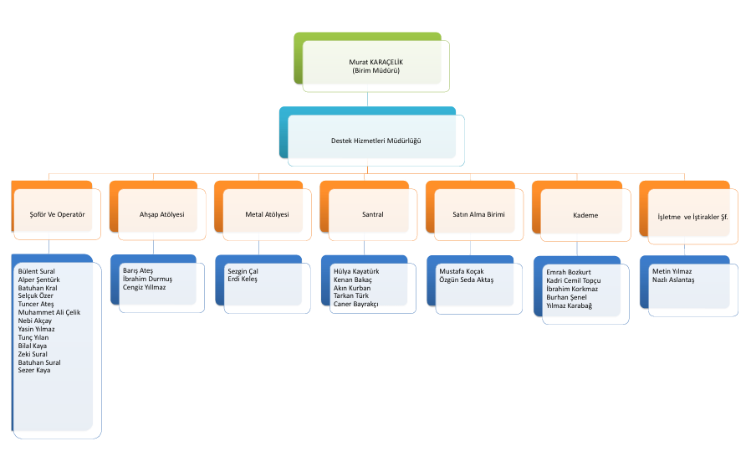

Bilgi ve Teknoloji Kaynaklar

Bilgisayarlar

Cinsi | Sayı
Masaüstü bilgisayar | 4
Yazıcılar | 6

Diğer Bilgi ve Teknolojik Kaynaklar

Çalışma Masası | 12
Toplantı Masası | 1
Telefon | 2
Hesap Makinesi | 2
Çelik Kırtasiye Dolabı | 1

İNSAN KAYNAKLARI
Personel hakkında
Müdürlüğümüz, 2025 yılı sonu itibariyle toplam 32 personelle hizmet vermektedir. Personel dağılımına bakıldığında; 1 Destek Hizmetleri Müdürü,1 Memur, 31 taşeron ve işçi çalışmaktadır. Başkanlığımız personelinin eğitim durumuna bakıldığında % 30 ile ön lisans ve lisans mezunları olduğu görülmektedir. Başkanlığımız personellerimizin eğitim çabalarını desteklemektedir. Müdürlüğümüze bağlı personelimizin % 80’lik bölümünün 40 yaşın altında olduğu görülmektedir. Müdürlüğümüze bağlı çalışanların çoğunluğu 1-10 yıl arası hizmet süresine sahiptir.

SUNULAN HİZMETLER
İdari Hizmetler
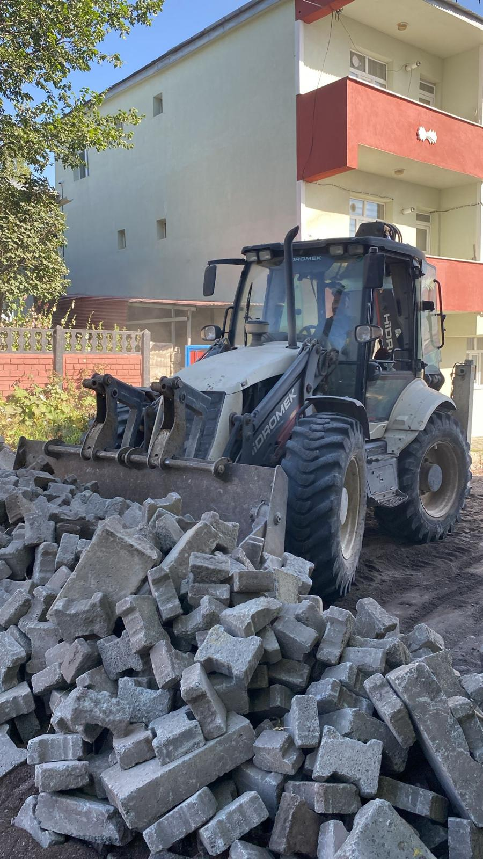
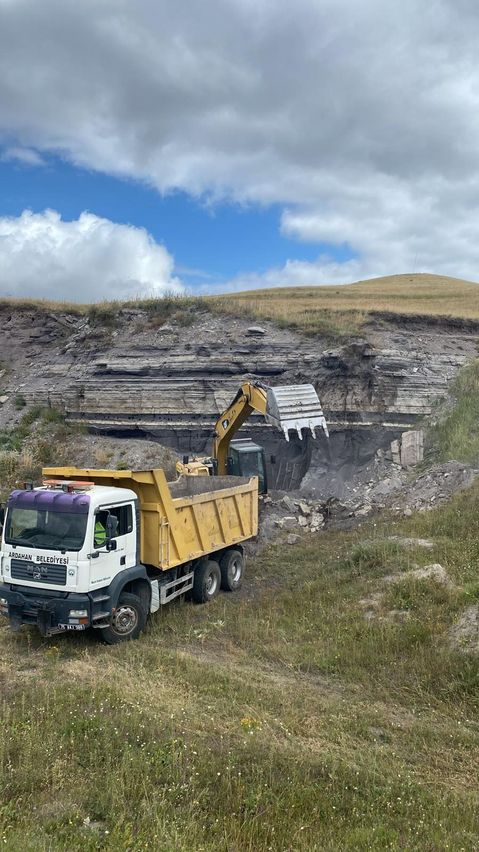
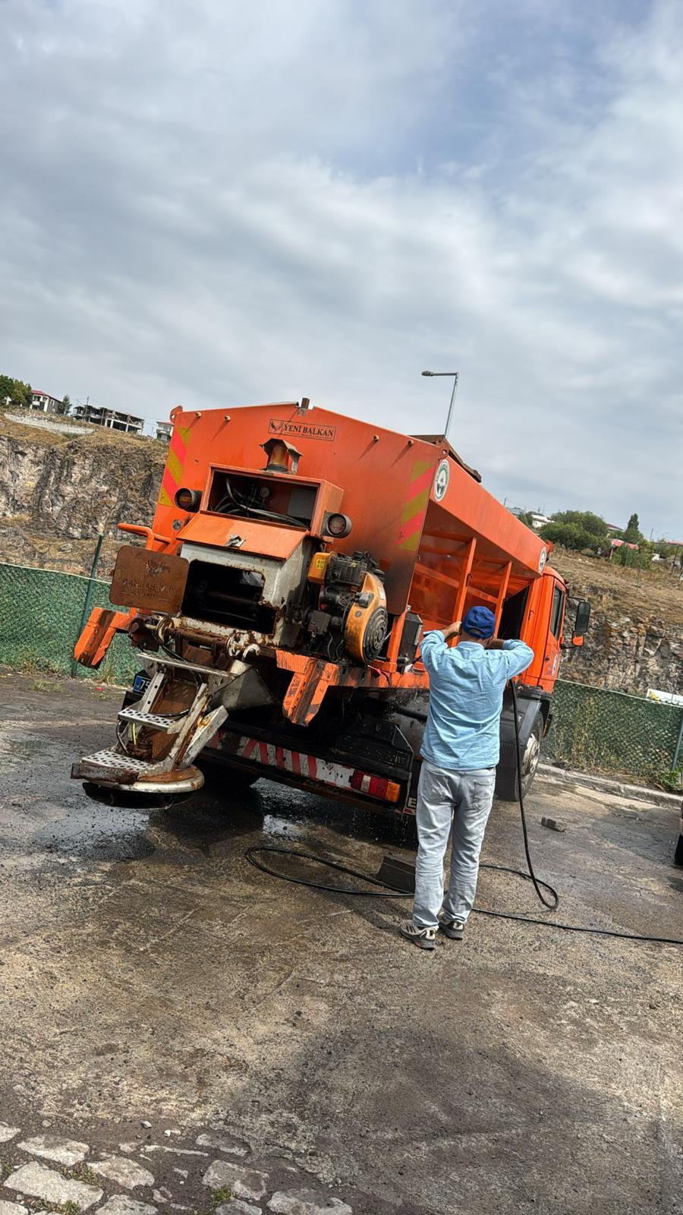
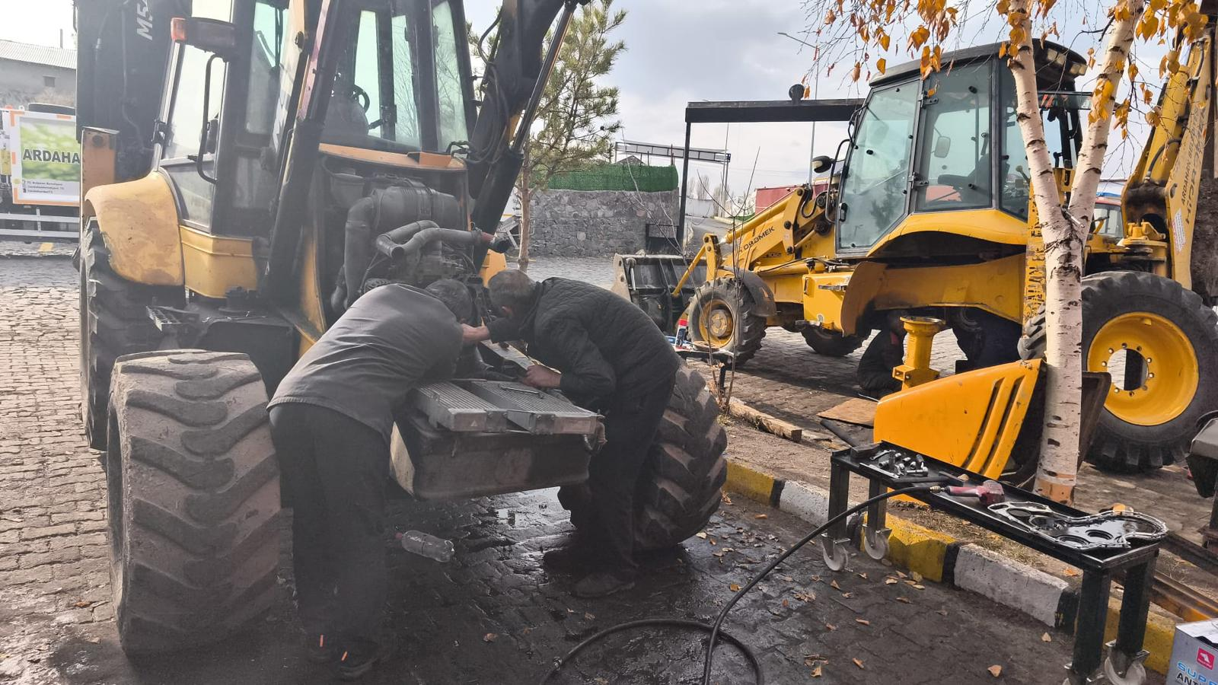
Belediyemiz envanterine kayıtlı makine, ekipman ve araçların bakım ve onarımları müdürlüğümüzce yapılmaktadır. Ayrıca verilen hizmetlere ait bazı fotoğraflar aşağıya eklenmiştir.

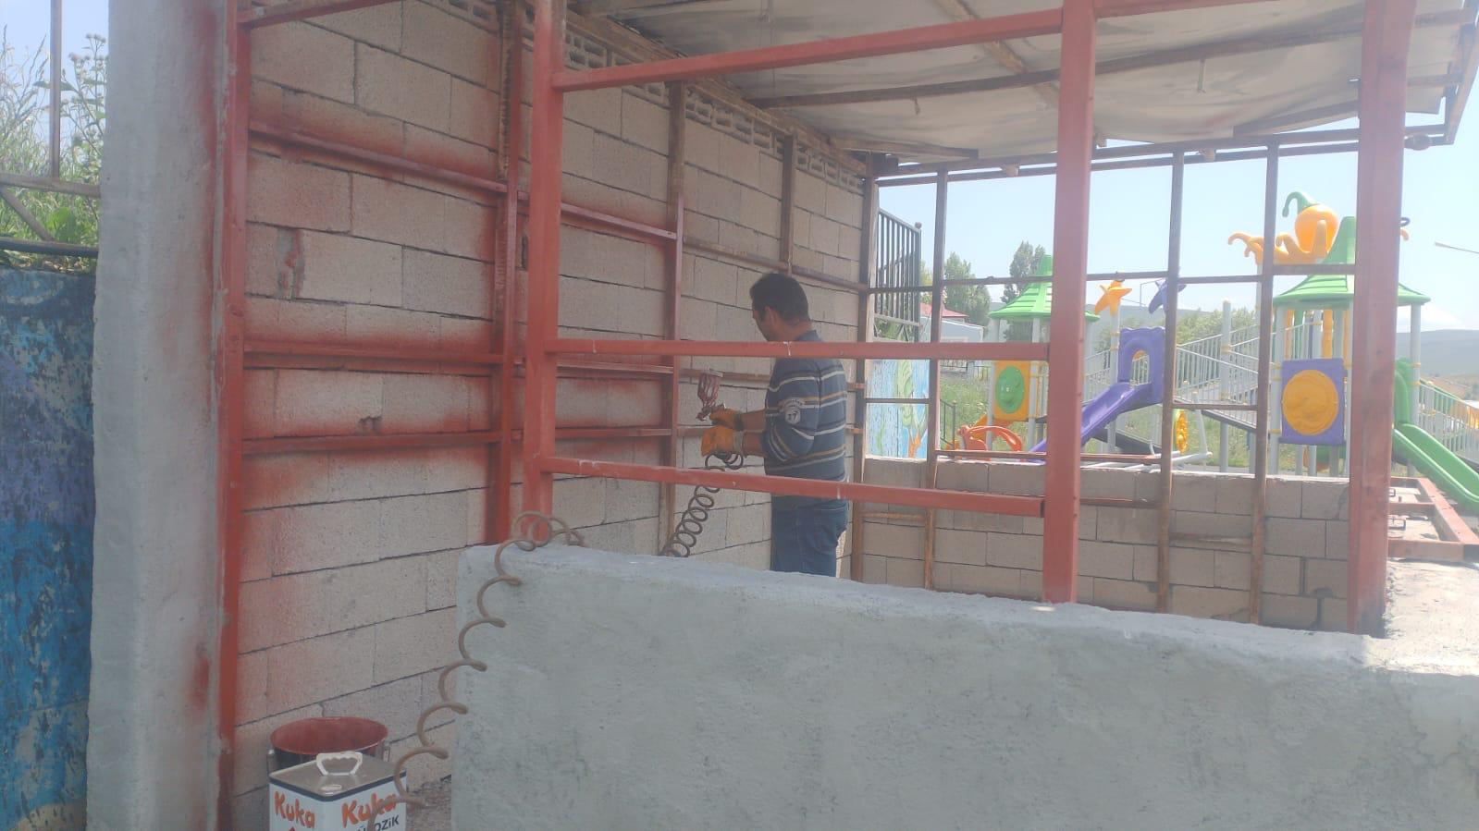
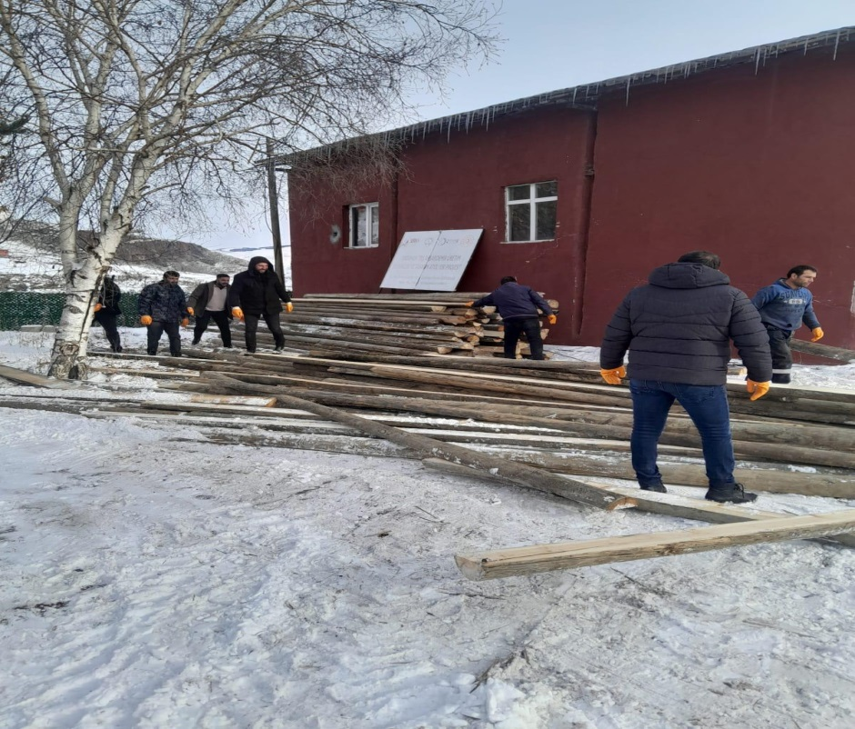
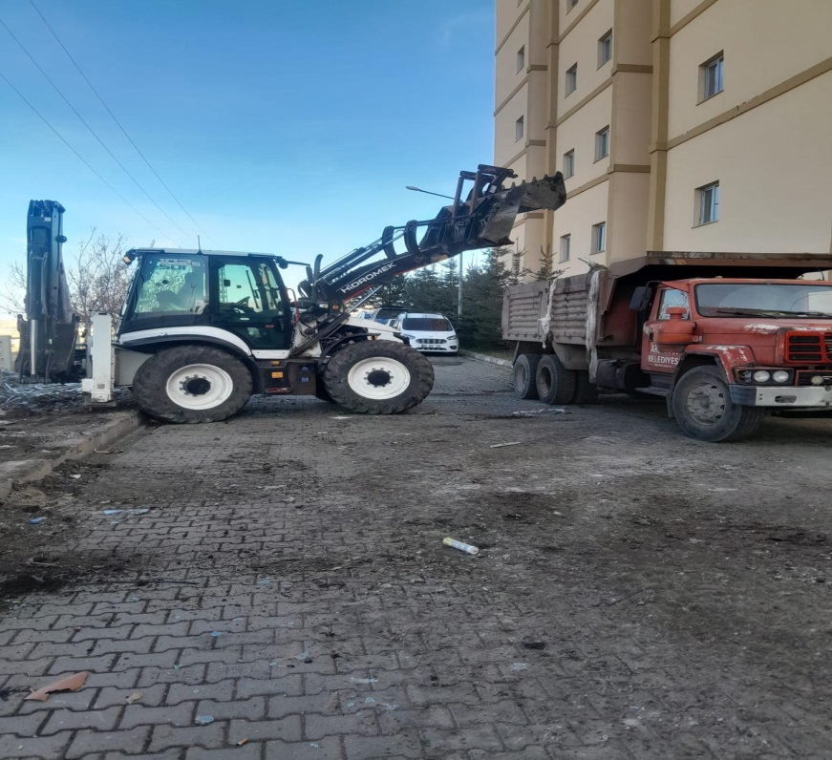
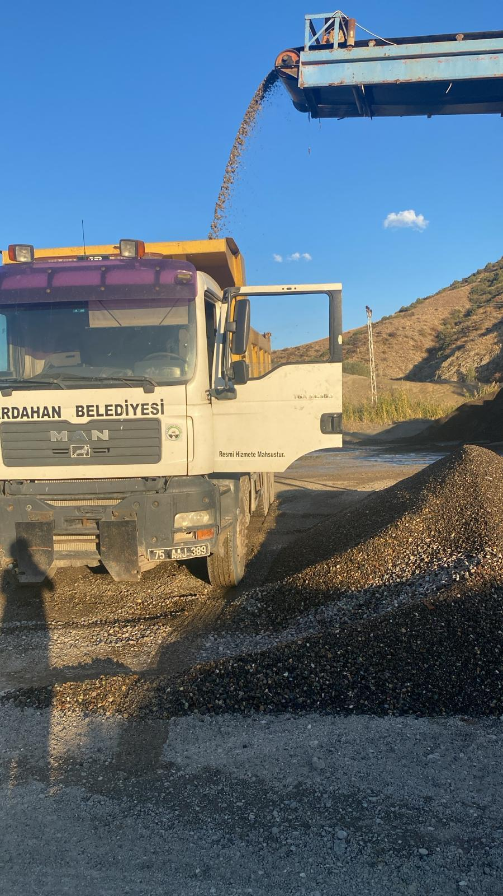
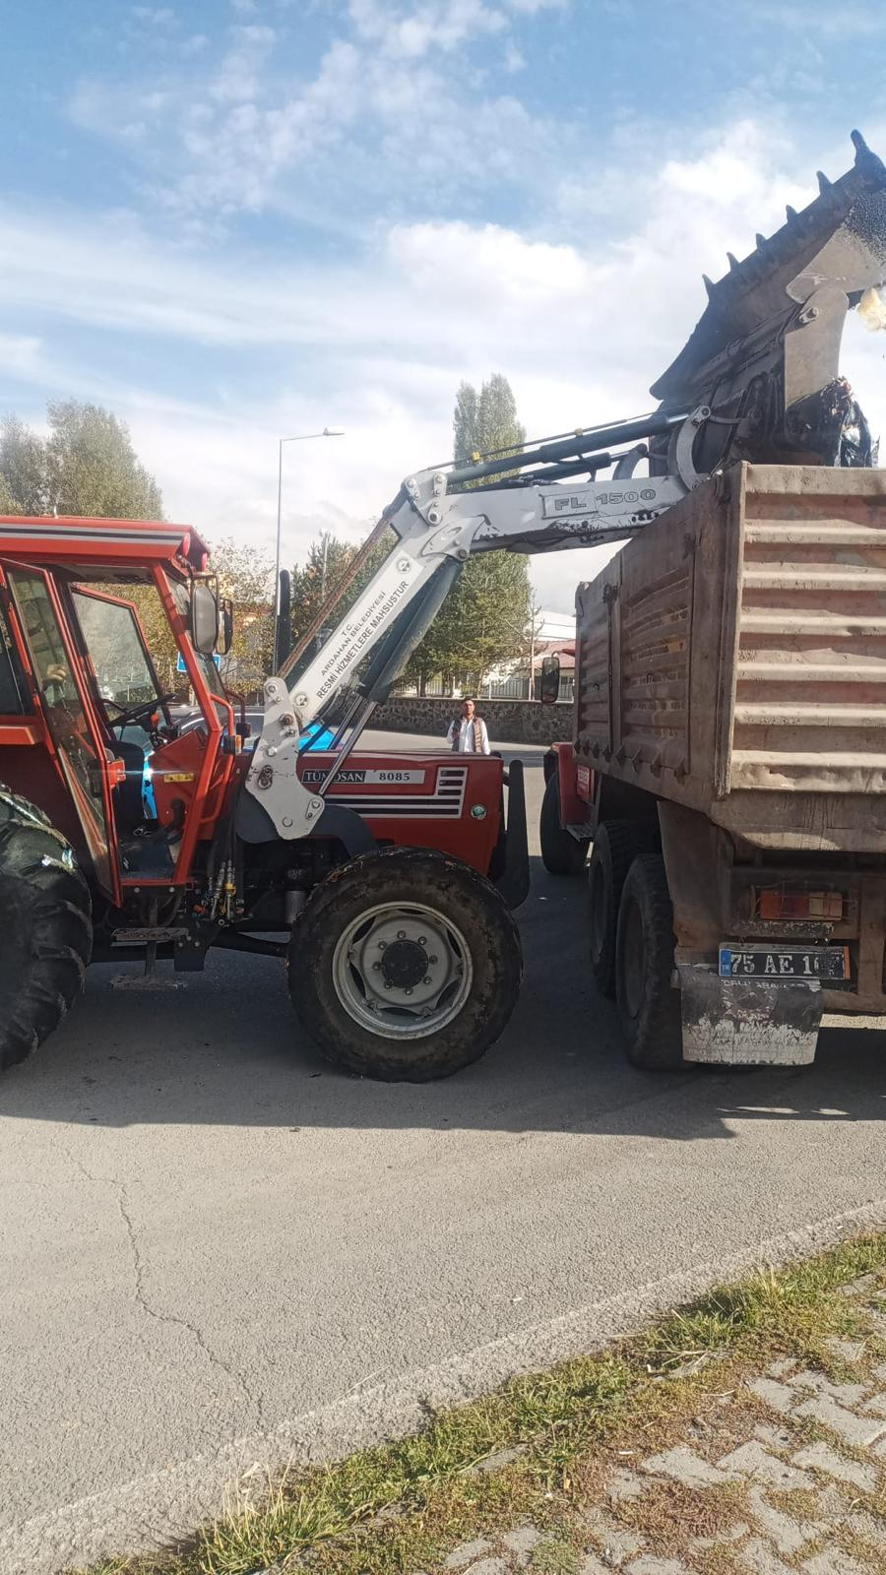
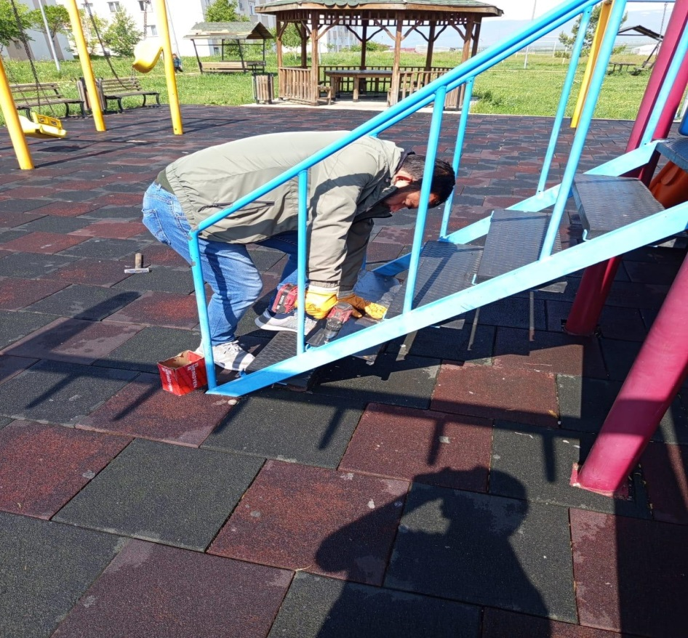
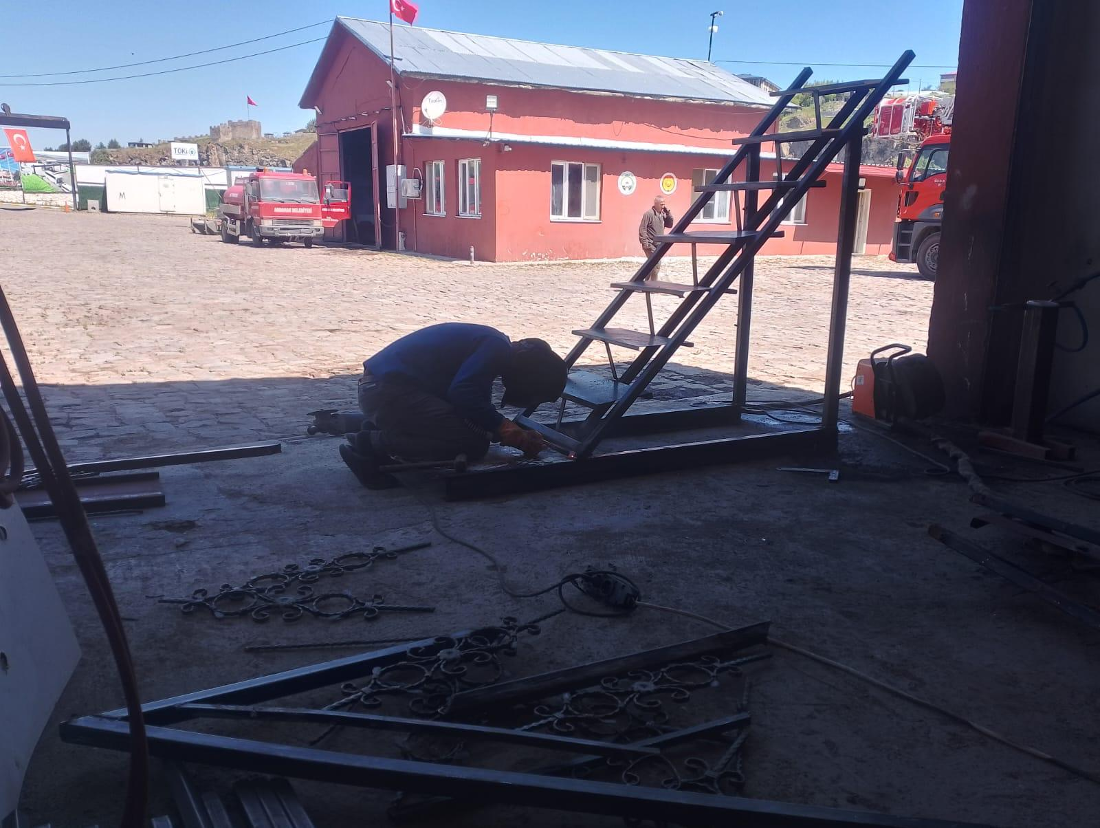
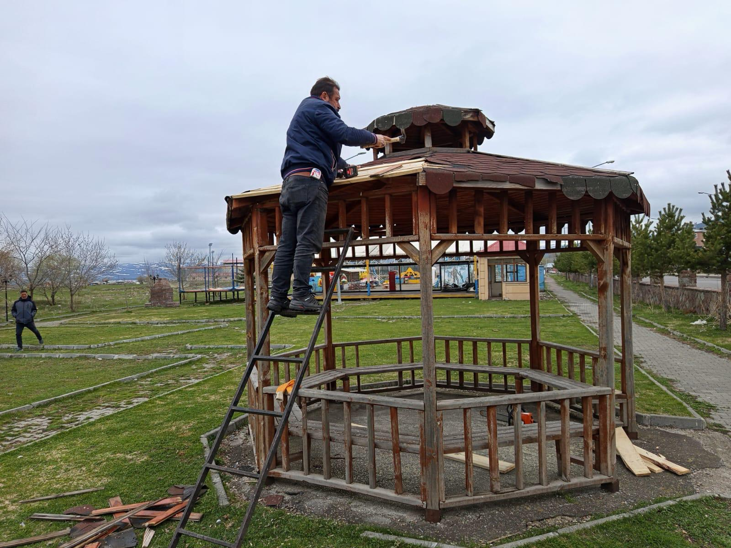
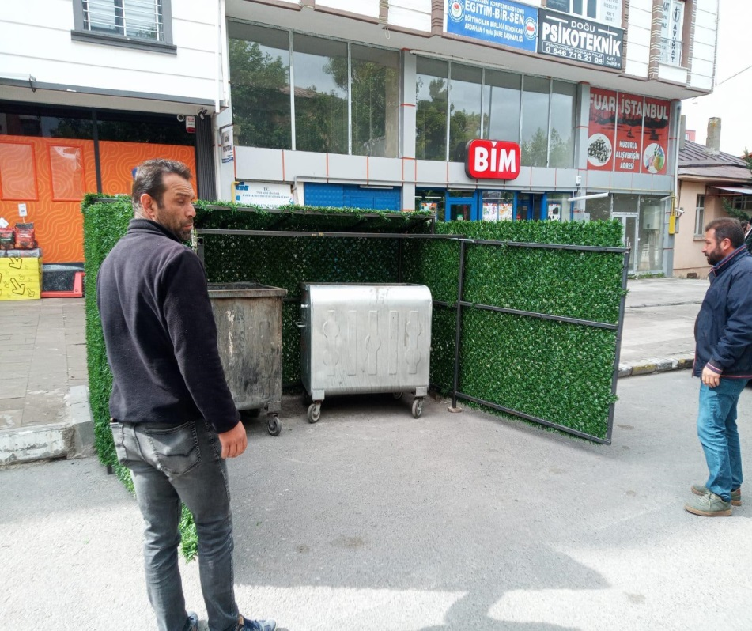
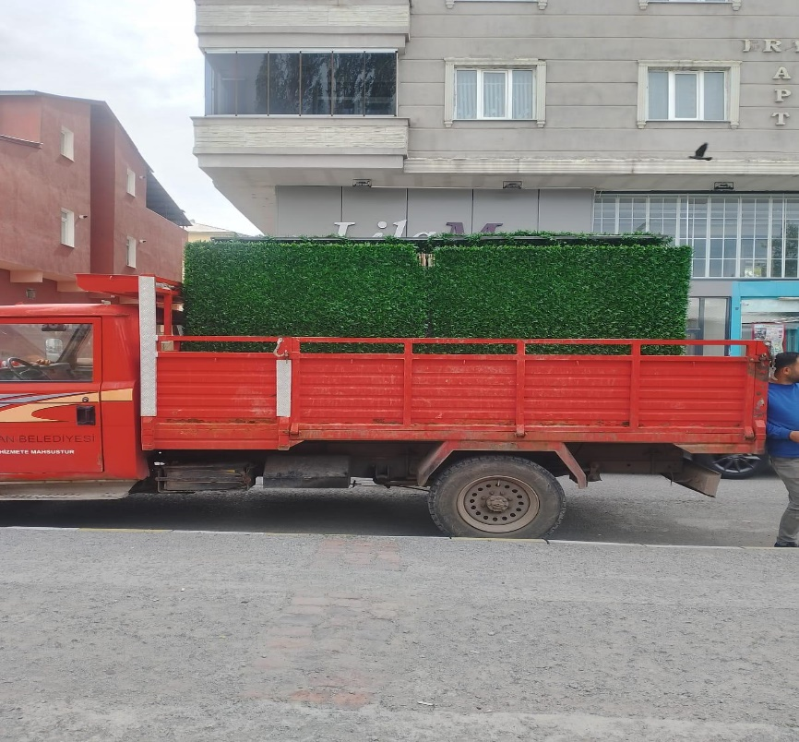
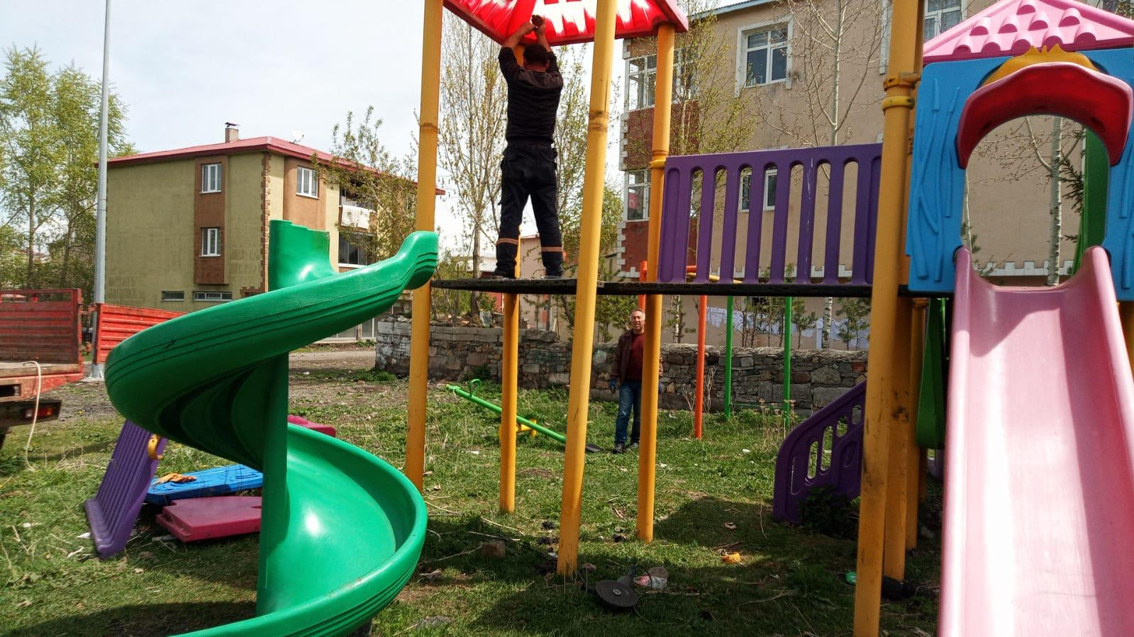
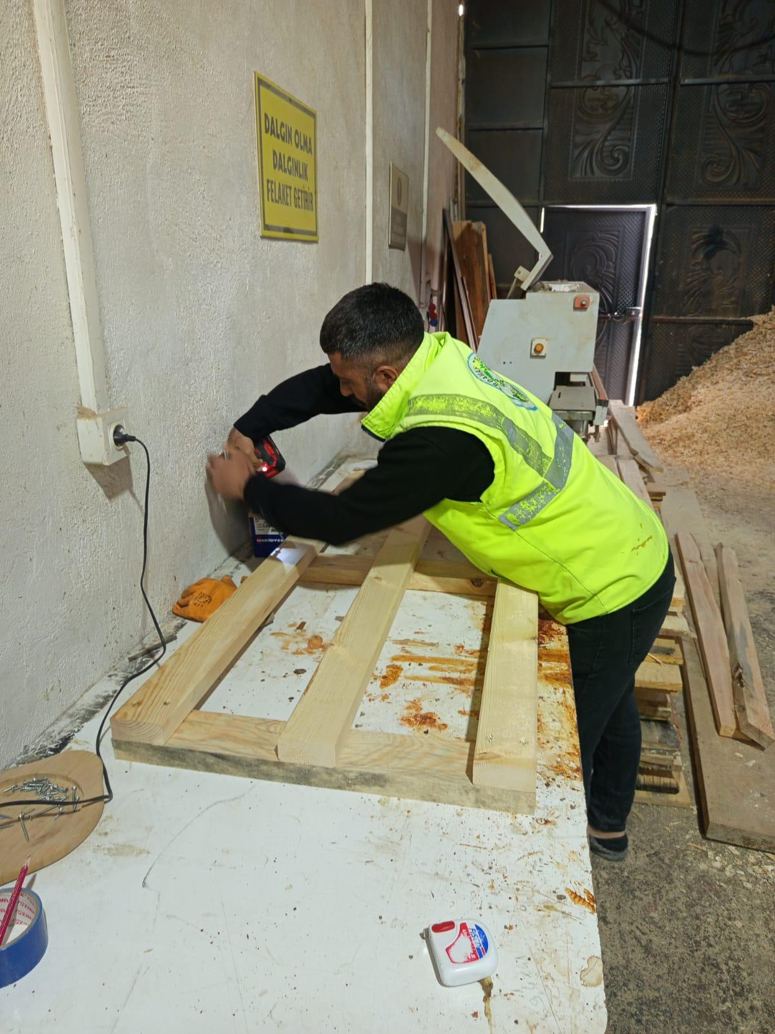
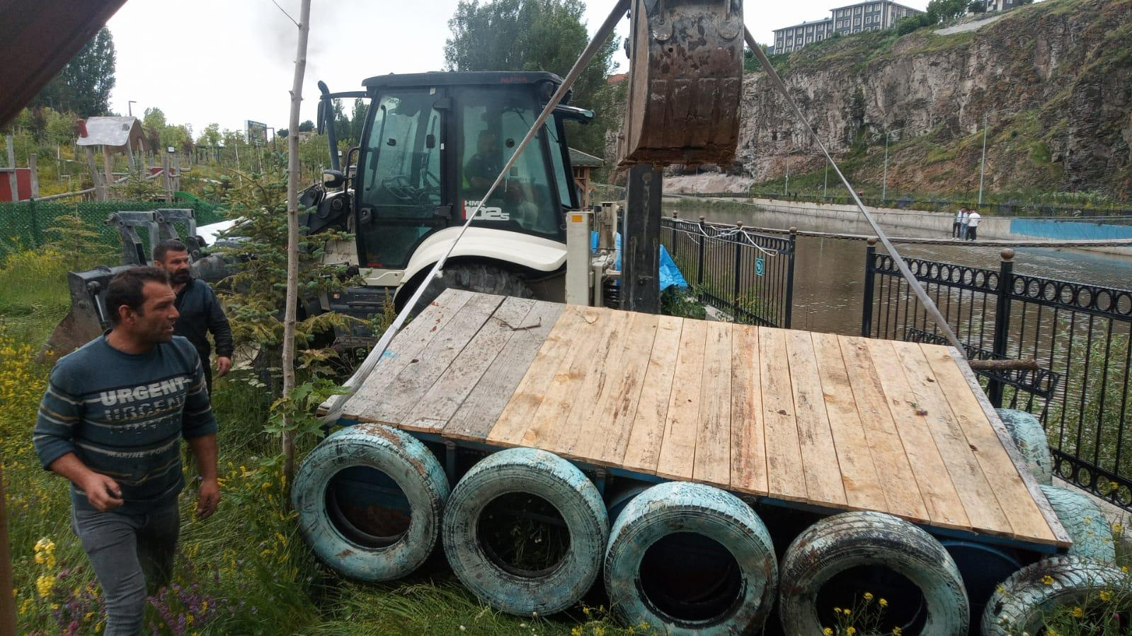
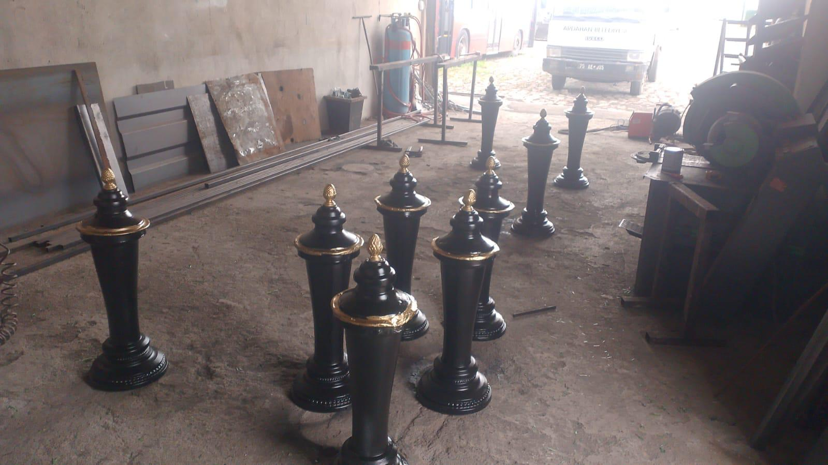
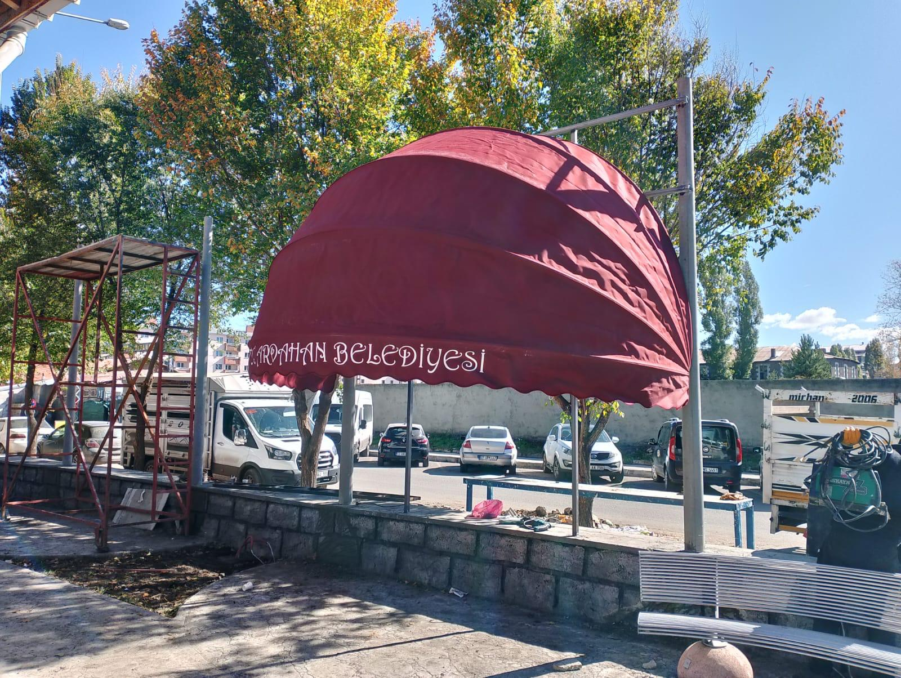
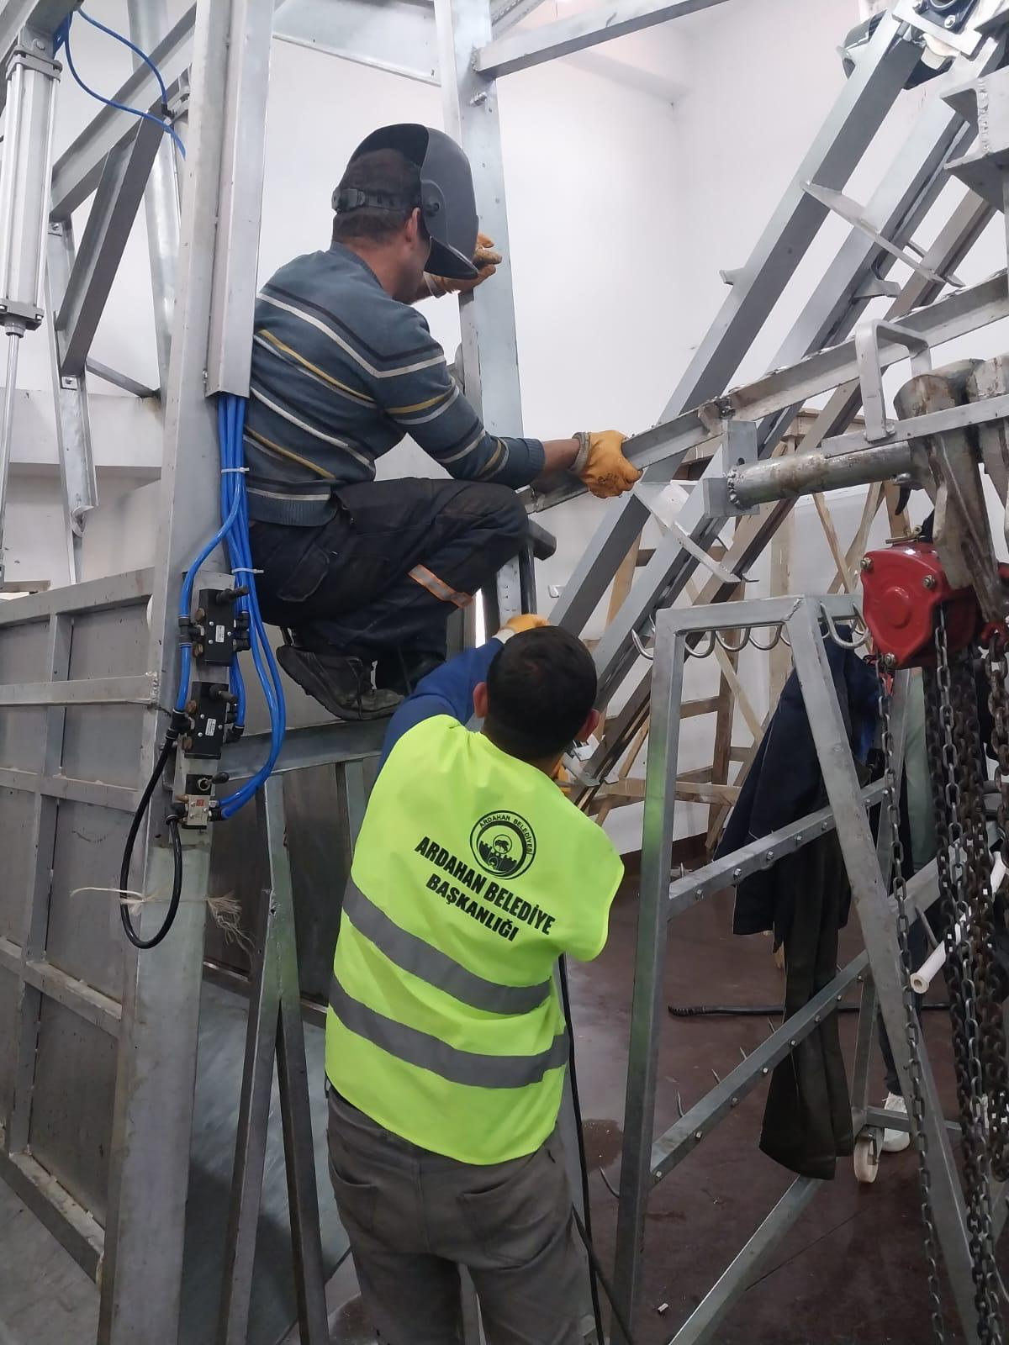
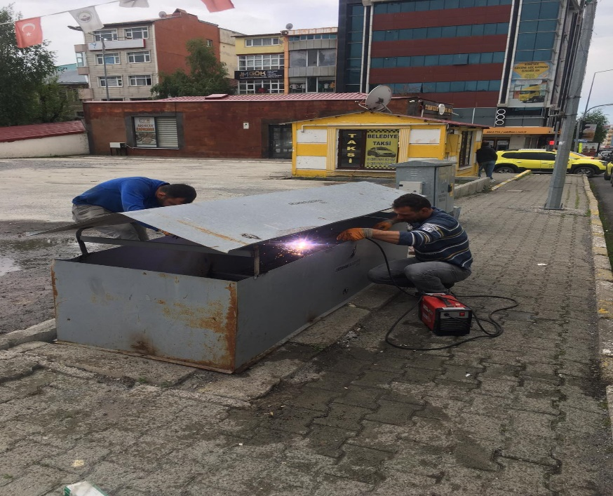
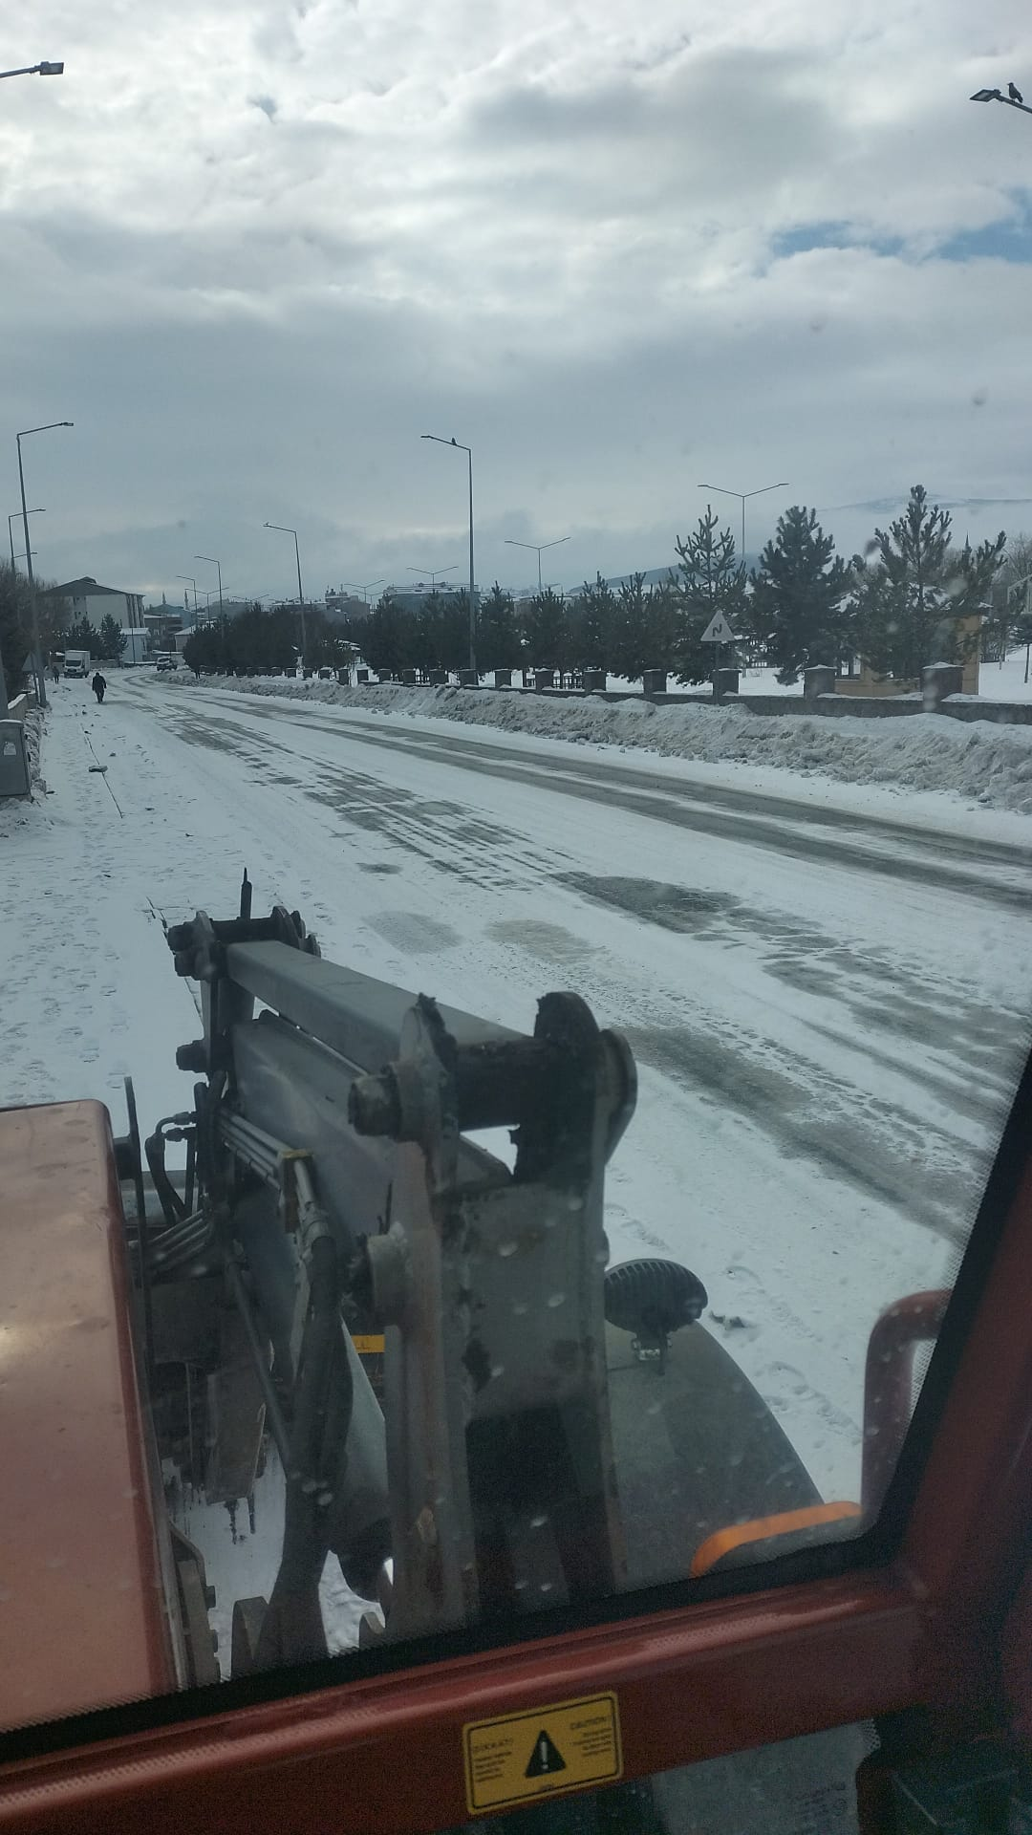
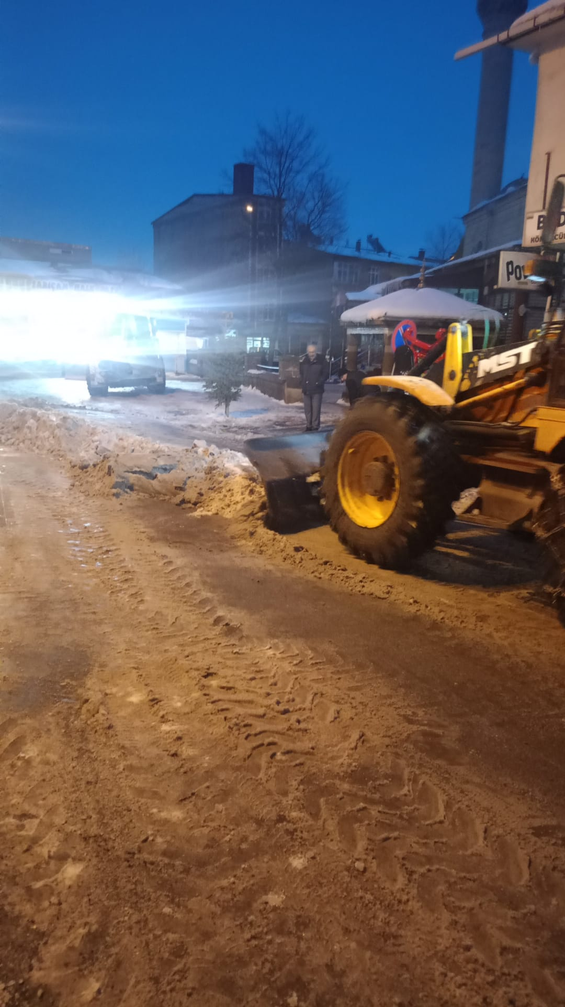
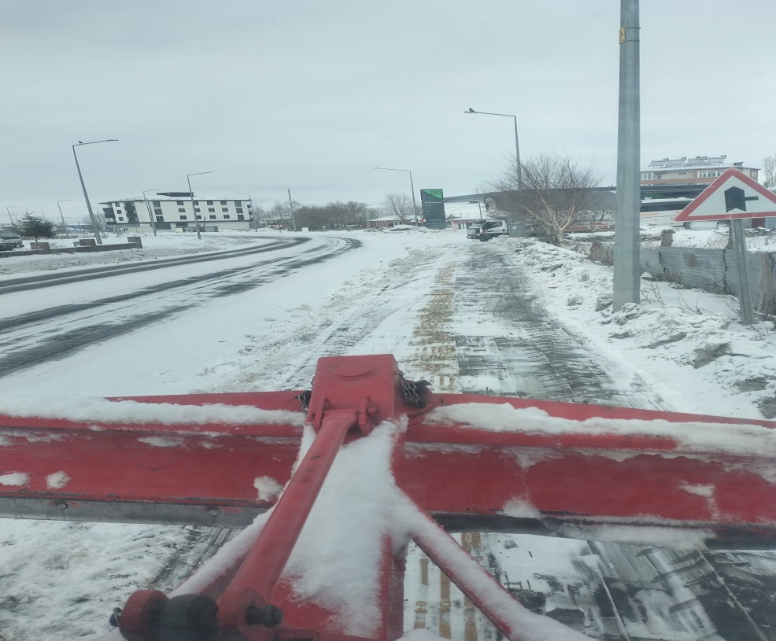
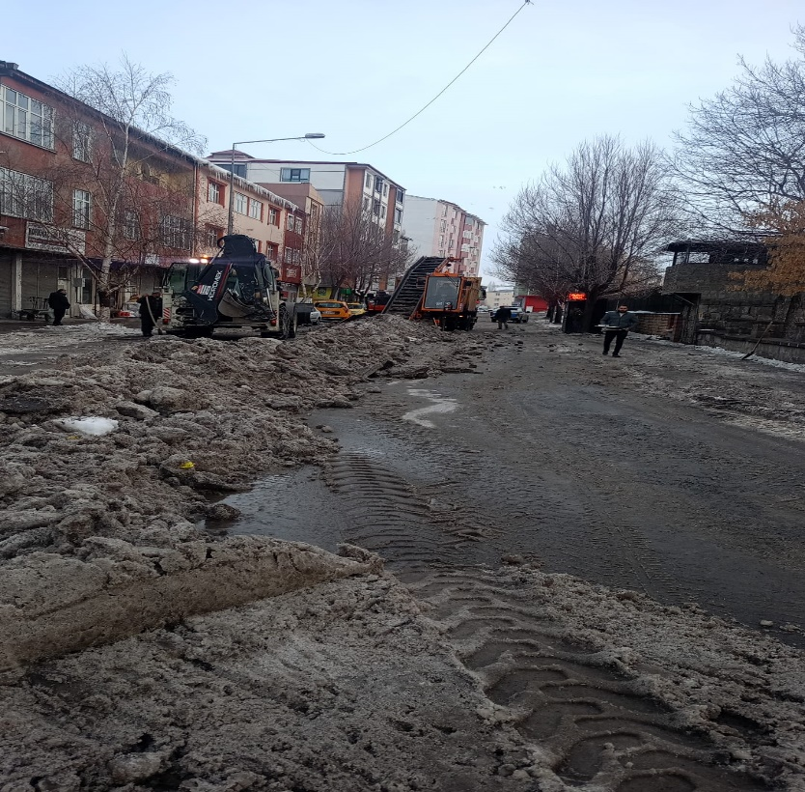
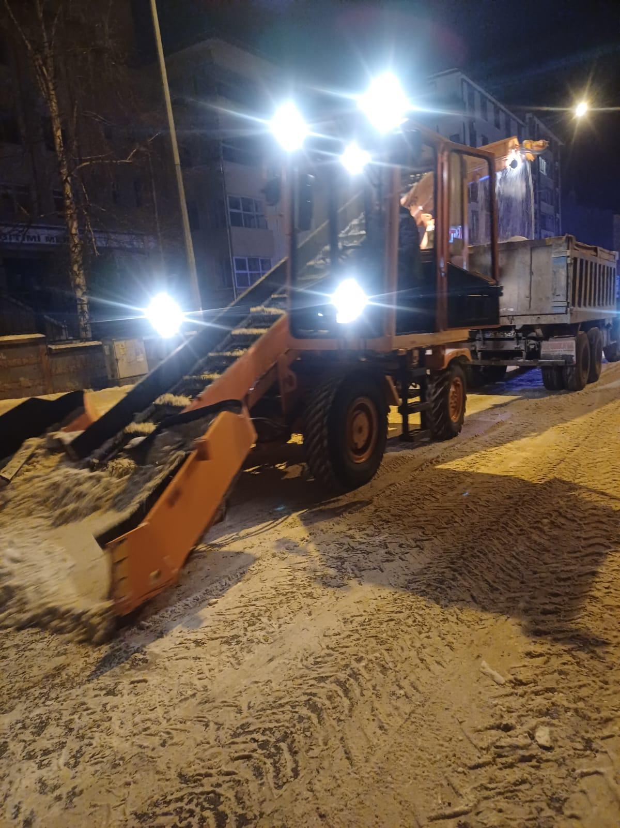
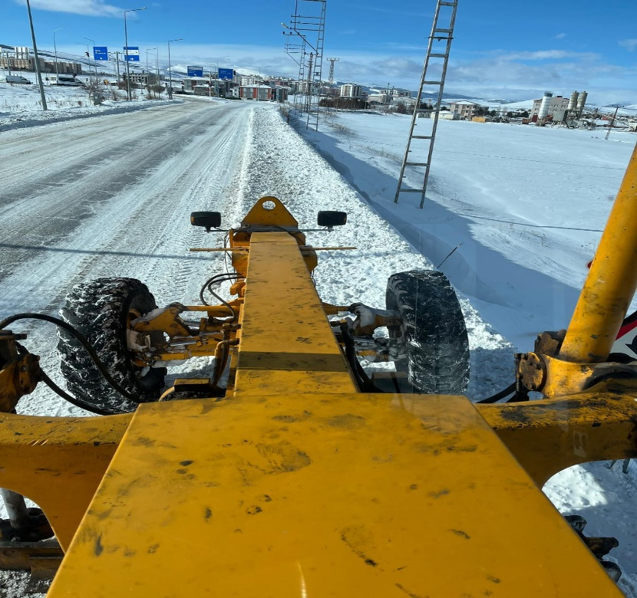
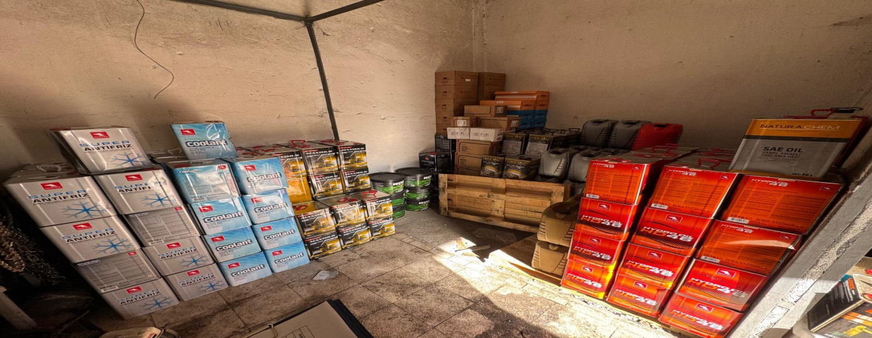
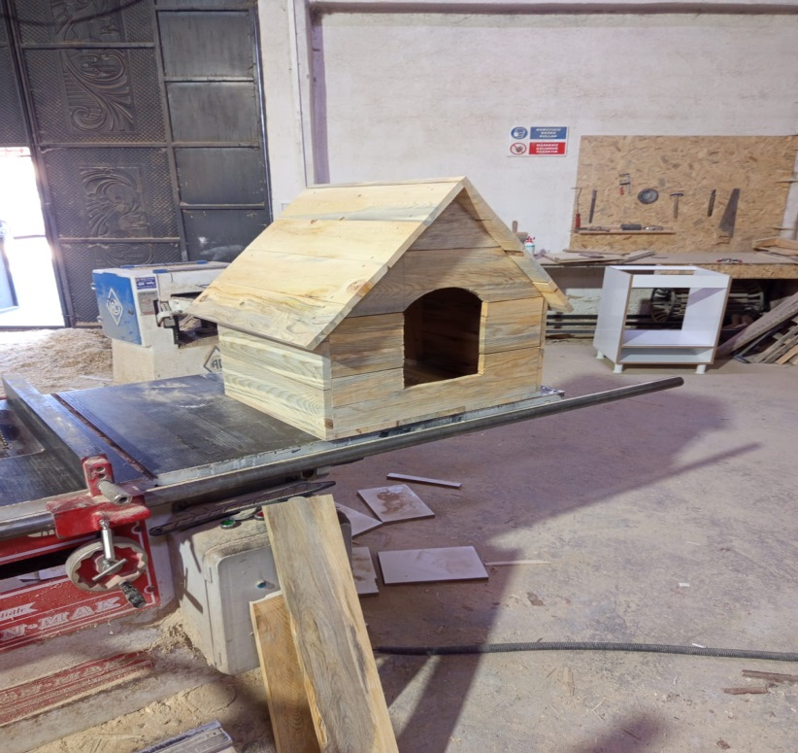
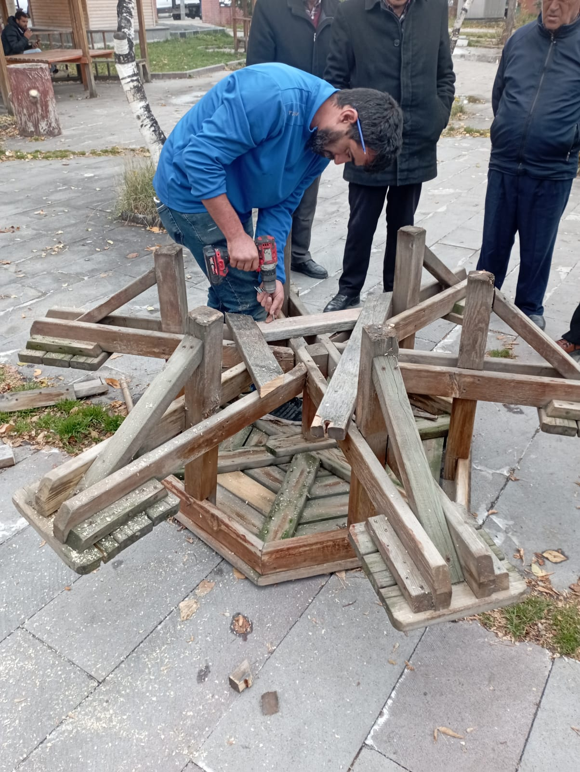
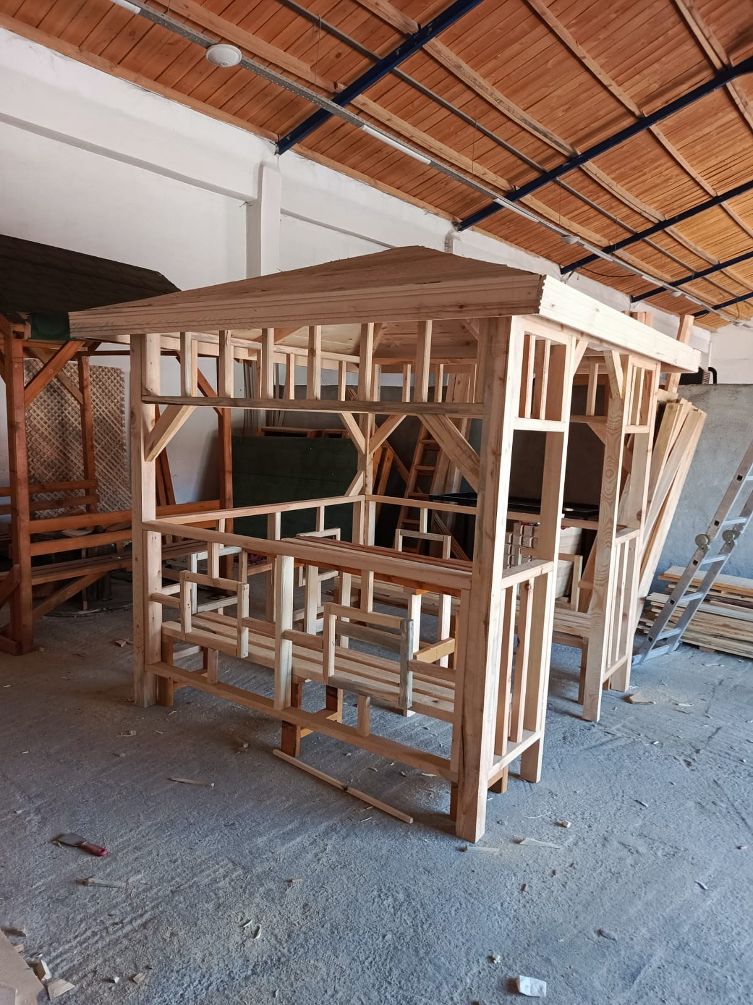
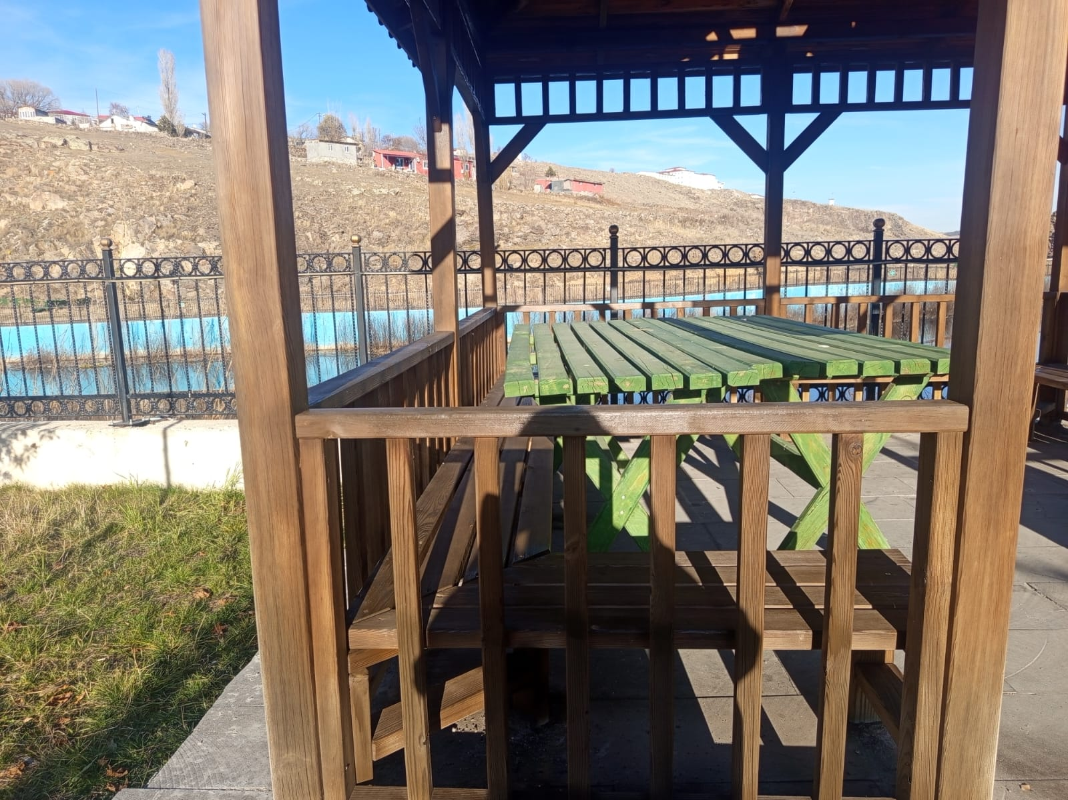
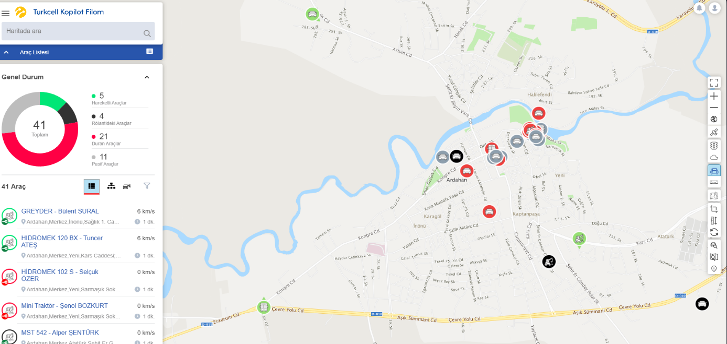
Müdürlüğümüze bağlı araçlar anlık olarak takip edilmekte olup, kamu zararının önüne geçilmesi, yakıt ve arıza takibi, hizmetlerin zamanında ve etkili olarak yerine getirilmesi sağlanmaktadır.
Araç takip sistemi
Ayrıca İçişleri Bakanlığına bağlı e-Belediye Makine İkmal ve Taşınır-Taşınmaz Mal modülleri kullanılarak araçların geçmiş ve anlık tüm verileri kayıt altına alınmaktadır.
Makine İkmal Modülü
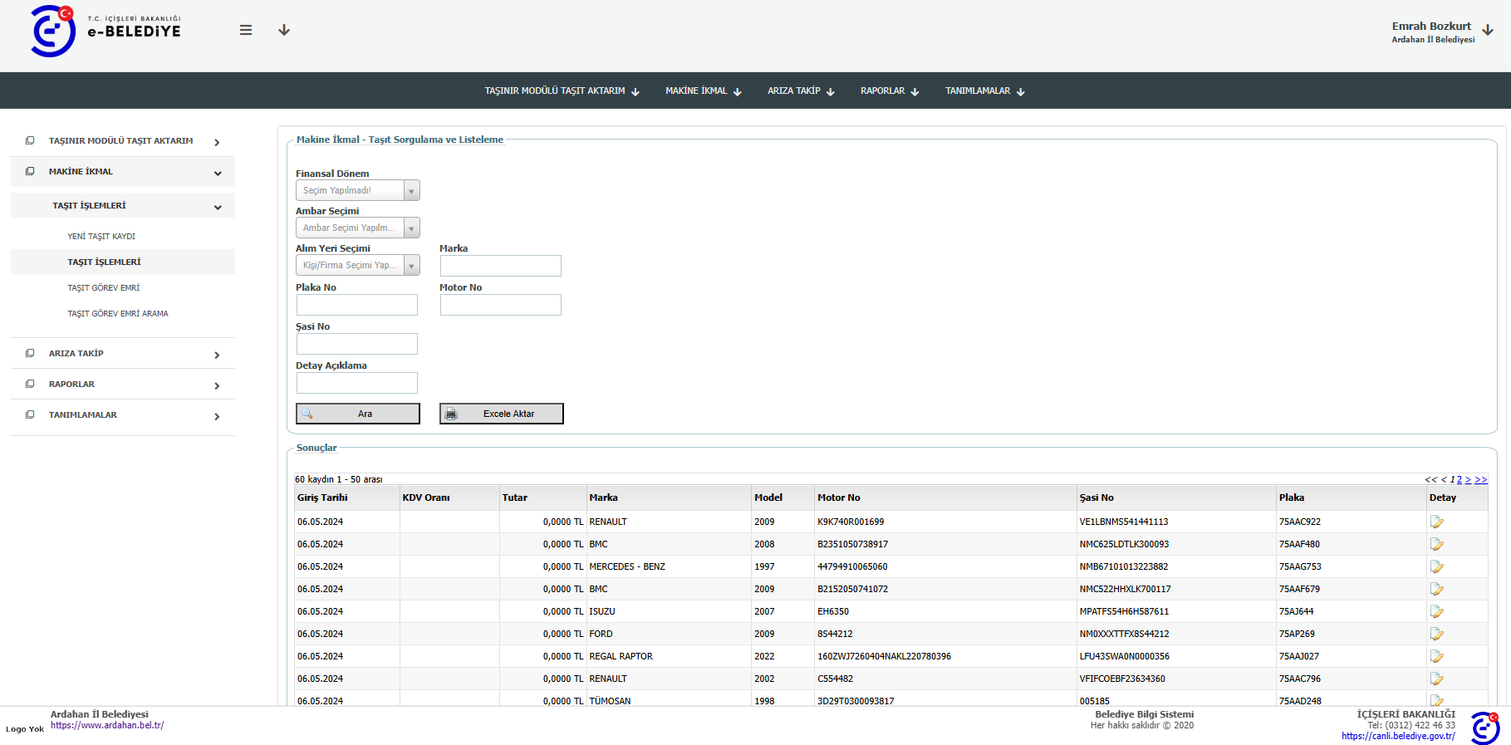
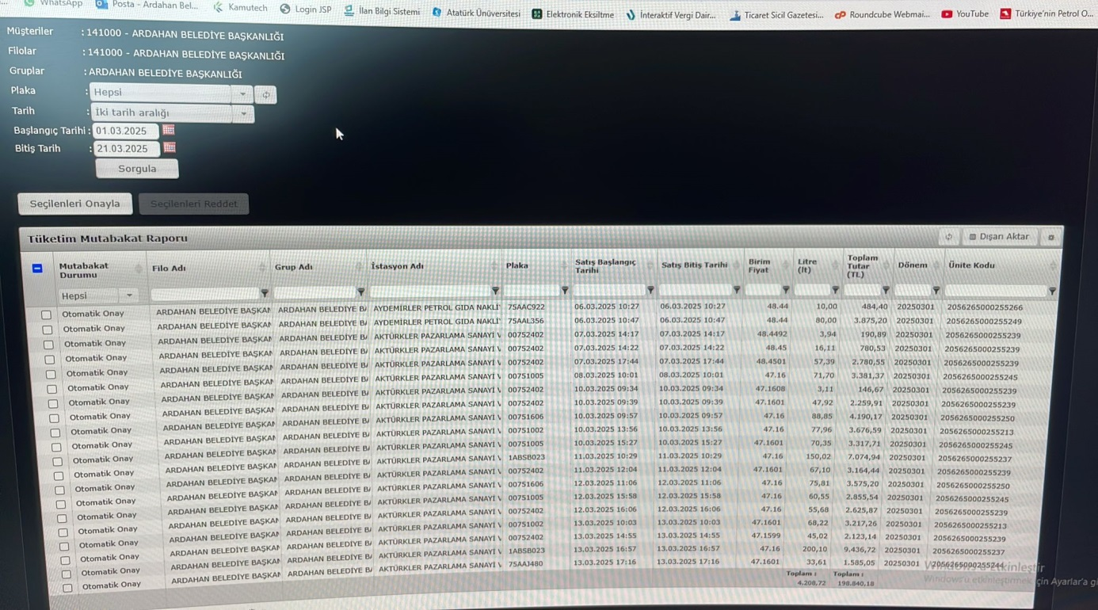
Yakıt Takip Sistemi Müdürlüğümüz
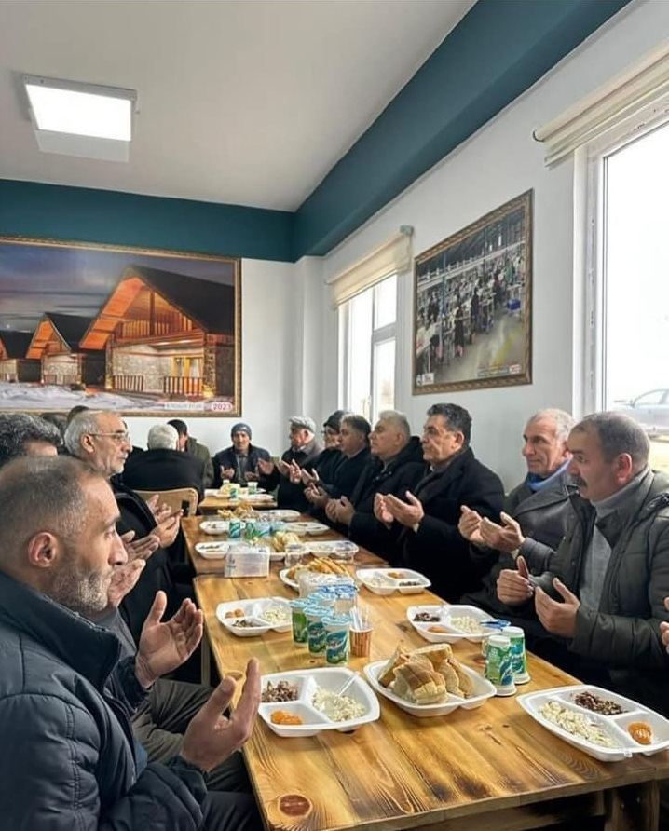
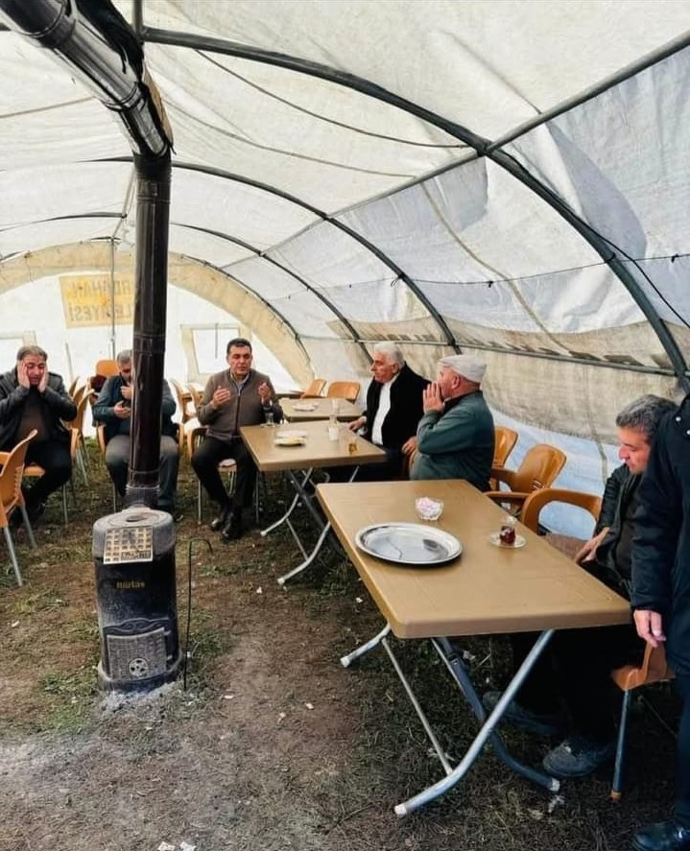
envanterine kayıtlı tüm araçlara, araç tanıma sistemi takılmış olup, araçların aldığı yakıt, DMO üzerinde takip edilerek yakıtta tasarruf ve kamu zararının önüne geçilmesi hedeflenmiştir.

Müdürlüğümüz birimlerinden Defin İşleri ve Mezarlıklar şefliğinin çalışmaları kapsamında 2025 yılı içerisinde Belediyeye bağlı taziye evlerinde yaklaşık 200 taziye ayrıca dışarda 100 çadır kurma işlemi, toplamda yaklaşık 300 organizasyon gerçekleştirilmiştir.

FAALİYETLERE İLİŞKİN BİLGİ ve DEĞERLENDİRMELER

MALİ BİLGİLER
Destek Hizmetleri Müdürlüğümüze 2025 yılı için ayrılan bütçe 157.194.000,00 TL olup, aktarma ile eklenen ve düşülen bütçe sonrası toplam ödenek 157.568.863,71 TL’dir. Toplamda 55.351.721,40 TL’lik bir bütçe harcanmıştır.

Yılı | Bütçe İle Verilen | Aktarma İle Eklenen | Aktarma İle Düşülen | Toplam Ödenek | Harcanan | İptal Edilen Ödenek
2025 | 157.194.000,00 TL | 434.459,71 TL | 59.596,00 TL | 157.568.863,71 TL | 55.351.721,40 TL | 102.217.142,31 TL
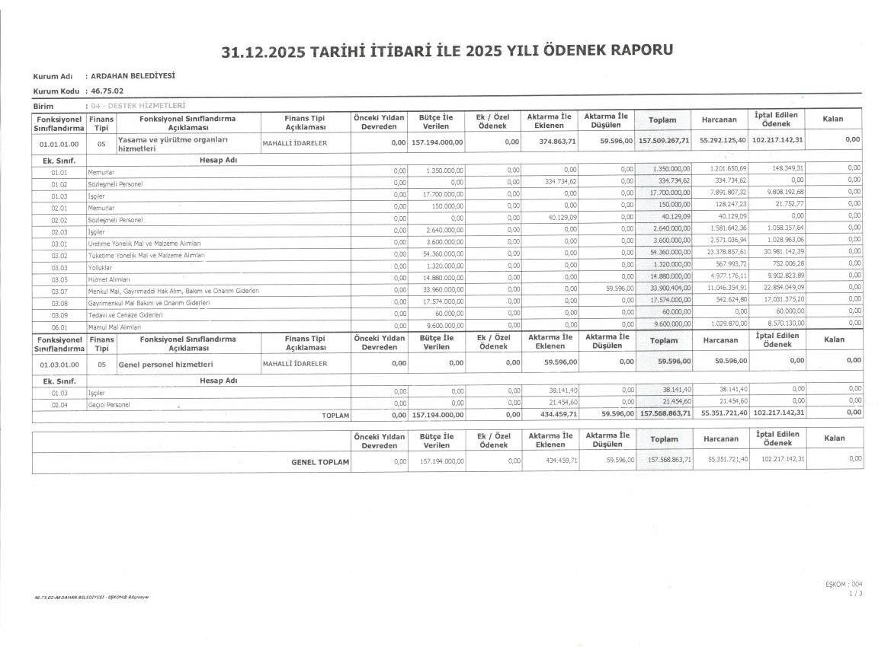
DESTEK HİZMETLERİ MÜDÜRLÜĞÜ İHALE BİLGİLERİ
İhale Usulü | Sayısı | İhale İçeriği
4734 | 0 | Mal Alımı
4734-22.Madde | 150 | Mal ve Hizmet Alımı
2886 | 2 | Taşınmaz ve Taşınır Satışı

İŞLETME VE İŞTİRAKLER ŞEFLİĞİ

Bilgi ve Teknolojik Kaynaklar

5393 Sayılı Belediye Kanunu
2464 Sayılı Belediye Gelirleri Kanunu
1319 Sayılı Emlak Vergisi Kanunu
5018 Sayılı Kamu Mali Yönetimi ve Kontrol Kanunu
2942 Sayılı Kamulaştırma Kanunu
3194 Sayılı İmar Kanunu ile bağlantılı yönetmelikler
Kamu mali yönetimi ve kontrol mevzuatı
2886 Sayılı Kamu İhale Kanunu
4734 sayılı Kanun
6183 sayılı amme alacakları Kanunu
4982 Sayılı Bilgi Edinme yasası
İhale mevzuatı
Resmi gazete, dergi ve yayınlar.

İnsan Kaynakları

İşletme ve iştirakler şefliğinde 2 taşeron işçi statüsünde personel çalışmaktadır.

Sunulan Hizmetler
Emlak ve İstimlak Şefliğinde
- Belediyemize ait taşınmazların kira ve satış iş ve işlemlerinin yürütülmesi,
- Müdürlüğümüze gelen vatandaşlara gerekli bilgilendirme işlemlerinin yapılması,
- Görev alanımız ile ilgili iç ve dış yazışmaların diğer birimler ile organize bir şekilde yapılması,
- Mevzuatın öngördüğü diğer görevler ile Başkanlıkça verilen görevlerin yerine getirilmesini sağlamak temel görevlerimiz arasındadır.

Temel Politikalar ve Öncelikler

- Karar alma, uygulama ve eylemlerde şeffaflık,
- Hizmetlerin elde edilişi ve sunumunda yerindelik ve gereksinimlere uygunluk,
- Hesap verebilirlik,
- Kurum içi yönetimde ve şehrimizi ilgilendiren kararlarda katılımcılık,
- Uygulamalarda adalet ve hizmetlerde eşitlik,
- Belediye kaynaklarının kullanımında etkinlik ve verimlilik,
- Hizmetlerde geçici çözümler ve anlık kararlar yerine, sürdürülebilirlik, temel ilkelerini esas alır.

Şefliğimize ait öncelikli Arsa Satışları olmak üzere bazı gelirler aşağıdaki tabloda gösterilmiştir.
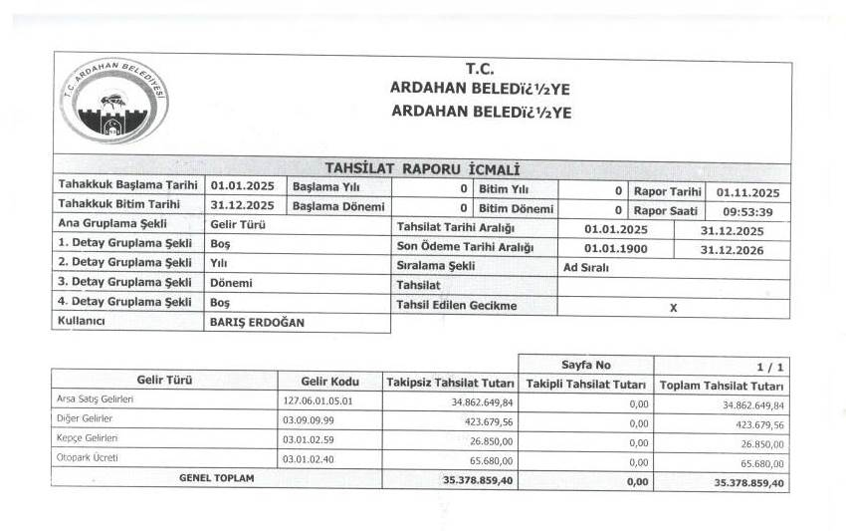

Tahsilat Raporu

KURUMSAL KABİLİYET ve KAPASİTENİN DEĞERLENDİRİLMESİ

ÜSTÜNLÜKLER
- Personelin sorumluluk bilinci içerisinde çalışması,
- Personelin görev yetki ve sorumluluklarına bağlı olarak gerçekleştirdiği faaliyetler ile ilgili hesap verebilir olması,
- Faaliyetlerin ve hizmetlerin, paydaş odaklı bir anlayış içerisinde gerçekleştirilmesi,
- Personelin iş hedeflerinin ve iş kalitesinin belirlenmesine aktif olarak katılması,

ÖNERİ VE TEDBİRLER
Müdürlüğümüz kendi içinde mevzuatı özümseme Başkanlığımızın diğer birimlerine örnek olma ve akseden sorunları çözme konusunda yeterli bilgi altyapısına sahip olmaya çalışırken sürekli değişiklikleri de takip etmeye çalışmaktadır. Zayıf olduğumuz yönlerini geliştirerek ve iyileştirerek üstünlüklere dönüştürebilmek için çaba harcamaktadır. Müdürlüğümüzde bulunabilecek eğitimli, birim içi konulara hâkim yeni teknik personeller, çözüme ve bilgiye daha çabuk erişimi sağlayabilecek ve sonuç olarak daha kaliteli hizmetler doğuracaktır.

İÇ KONTROL GÜVENCE BEYANI
Birim yetkilisi olarak yetkim dâhilinde;
Bu raporda yer alan bilgilerin güvenilir, tam ve doğru olduğunu beyan ederim. Bu raporda açıklanan faaliyetler için idare bütçesinden harcama birimimize tahsis edilmiş kaynakların etkili, ekonomik ve verimli bir şekilde kullanıldığını, görev ve yetki alanım çerçevesinde iç kontrol sisteminin idari ve mali kararlar ile bunlara ilişkin işlemlerin yasallık ve düzenliliği hususunda yeterli güvenceyi sağladığını ve harcama birimimizde süreç kontrolünün etkin olarak uygulandığını bildiririm. Bu güvence, harcama yetkilisi olarak sahip olduğum bilgi ve değerlendirmeler, iç kontroller, iç denetçi raporları ile Sayıştay raporları gibi bilgim dahilindeki hususlara dayanmaktadır.
Burada raporlanmayan, idarenin menfaatlerine zarar veren herhangi bir husus hakkında bilgim olmadığını beyan ederim 23.02.2026

FEN İŞLERİ MÜDÜRLÜĞÜ
2025 YILI
BİRİM FAALİYET RAPORU

FEN İŞLERİ MÜDÜRLÜĞÜ ÇALIŞMA ŞEKLİ

- Müdürlük, verimliliğin sağlanması ve etkinliğin arttırılması amacıyla görev konularına göre;
- Yol Bakım ve Onarım Şefliği
- Su Kanalizasyon ve Altyapı Tesisat Şefliği
- İki farklı şeflik olarak ayrılmıştır. Birimlerin başında, müdür tarafından teknik personel kadrosundan görevlendirmesi yapılan birim yöneticileri bulunur. Personelin görev dağılımı müdürün onayıyla birim yöneticileri tarafından yapılır.
- Birimlere ait görevler, müdürlük makamı tarafından liyakatlerine uygun olarak atanacak şef kadrosunda görev yapan birim yöneticileri tarafından yerine getirilir.

SU VE KANALİZASYON ŞEBEKE HATTI ÇALIŞMALARI

- Su seviyesinin düşük olması nedeniyle şehrimizin bazı kesimlerinde yaşanan tazyik düşüklüğüne bağlı sorunların çözümü için debi oranı yüksek hatlardan düşük hatlara takviye amaçlı bağlantılar yapılarak sorunların kesin ve kalıcı çözümü sağlanmıştır.
- Belediyemize su ve / veya kanalizasyon bağlantıları ile arıza, bakım ve onarım işleri için müracaat eden muhtaç kişilerin bu talepleri en kısa sürede ve tüm imkânlar seferber edilerek ücretsiz olarak karşılanmıştır.
- Arıza ihbarında bulunup 1380 makbuz kesilmiş, kesilen makbuzlara istinaden vatandaşların talepleri sıraya alınarak ekiplerimiz tarafından eksiksiz giderilmiştir.
- Kargo aracı 2025 yılı içerisinde 1120 kez vatandaşlara ait kanal arızalarına müdahale etmiştir. Vidanjör aracı ile 120 hizmet verilmiş olup, 435 su arızası giderilmiştir.
- 2025 yılında ihalesi yapılan altyapı pis hattı yapım işi 880 metre hat yapılarak 2025 yılında bitirilmiştir.

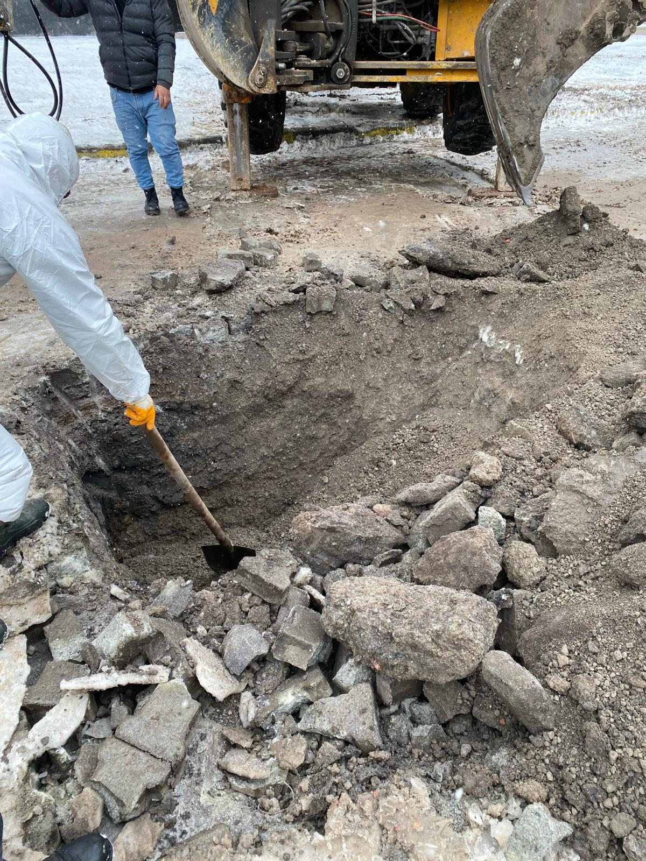

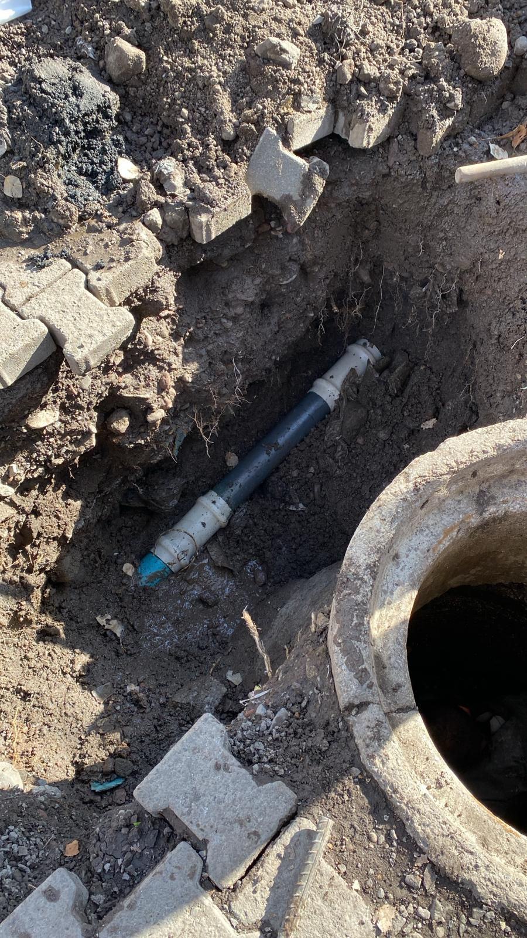

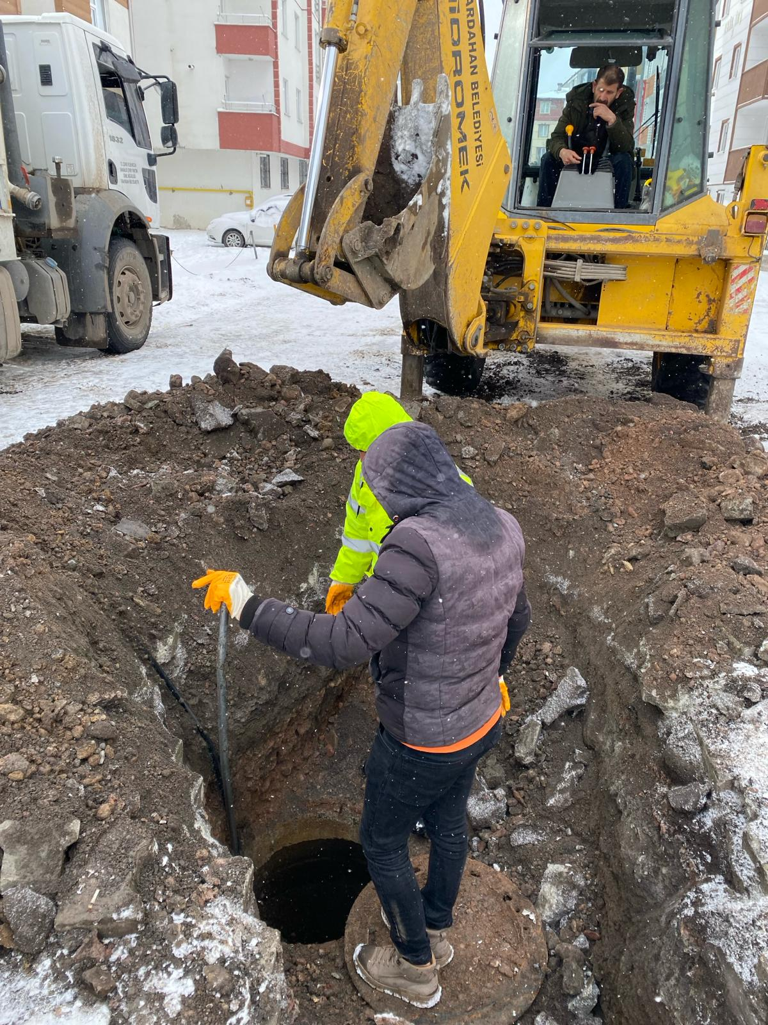

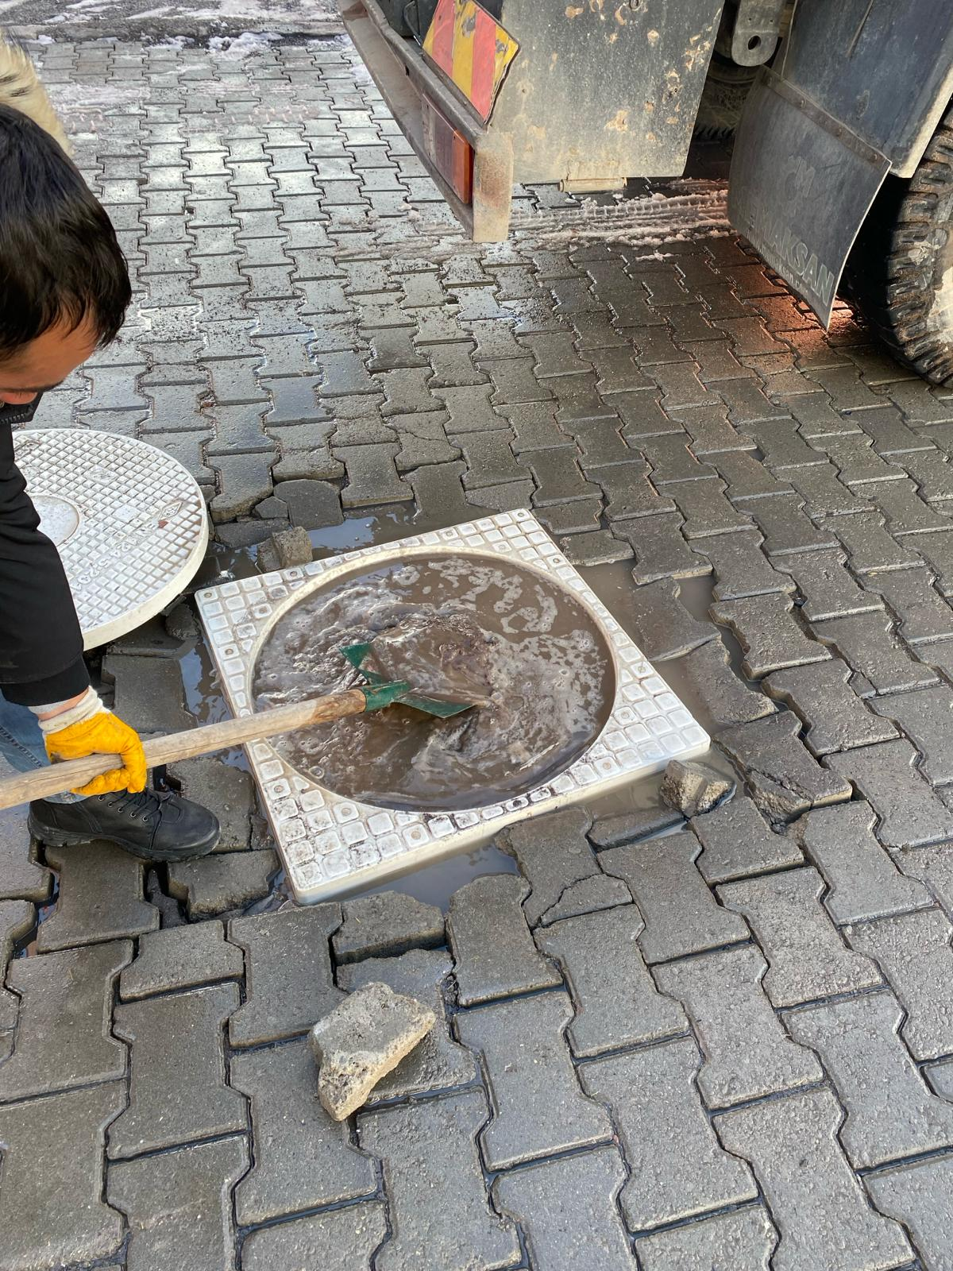
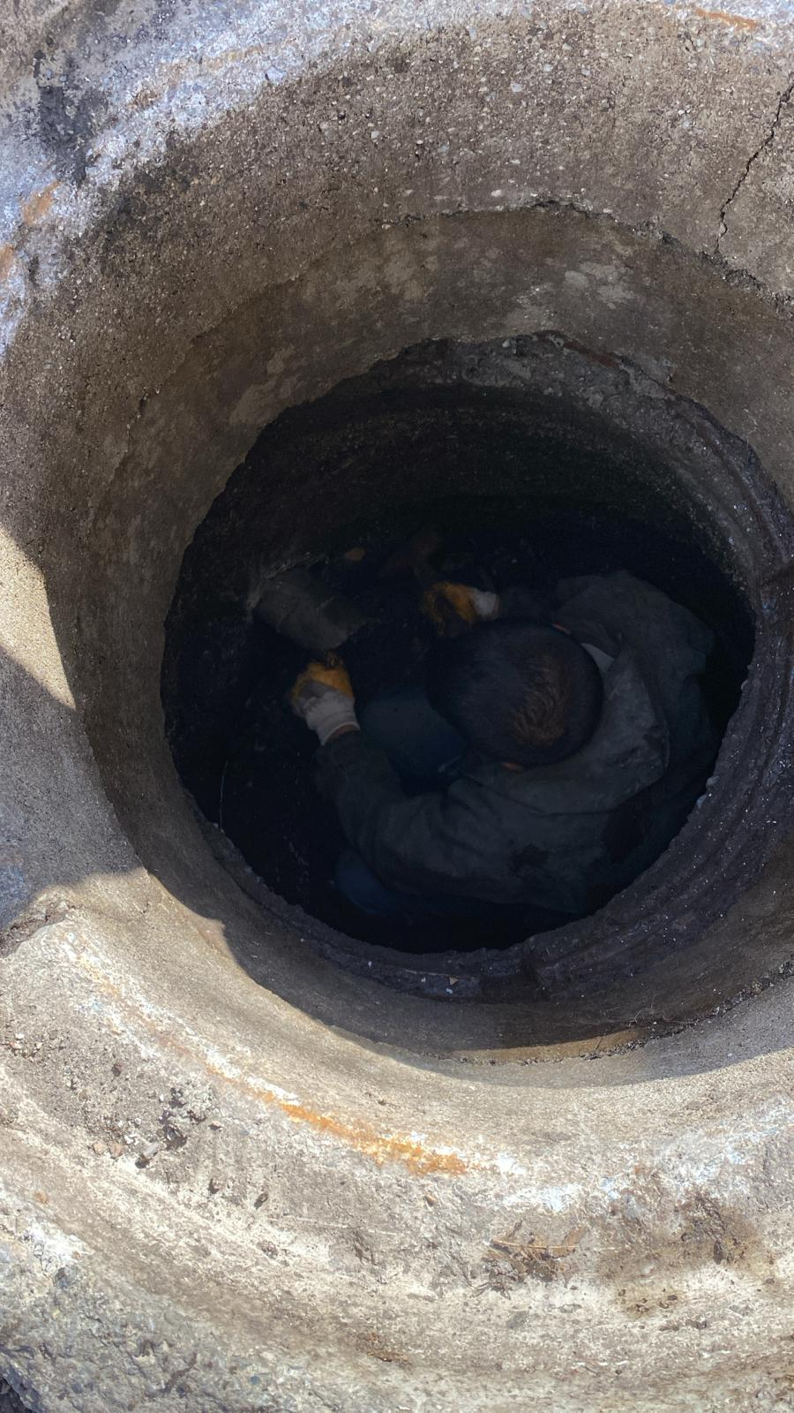

KİLİT PARKE TAŞINDAN YOL YAPIM İŞİ
- 2025 Yılı içerisinde ihale yapılarak Yeni Mahalle, Atatürk Mahallesi, Halilefendi Mahallesi ve Karagöl Mahallesi başta olmak üzere toplamda 14,000 m² alanda kilit parke taşından yol yapım işi tüm mahallelerimizde 2025 yılında tamamlanmıştır.

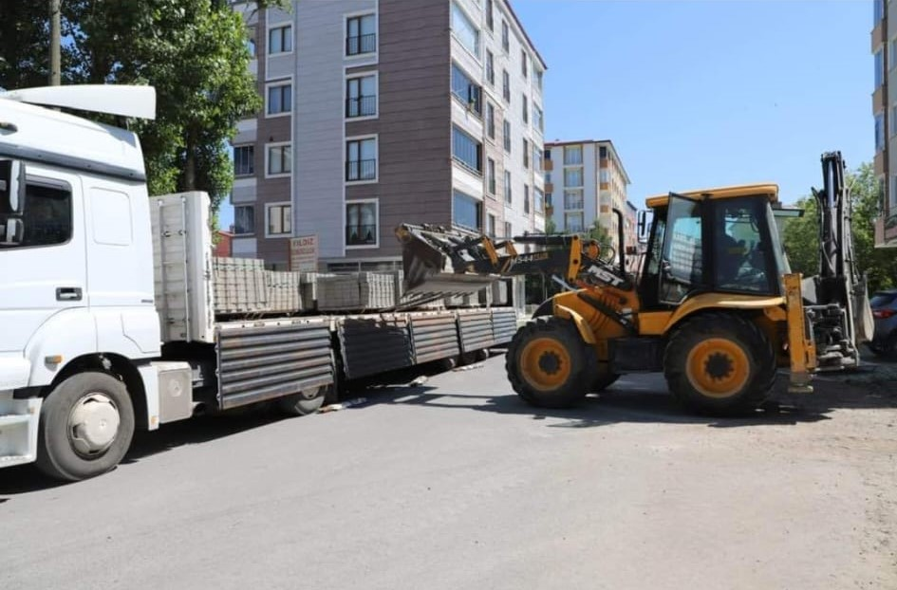

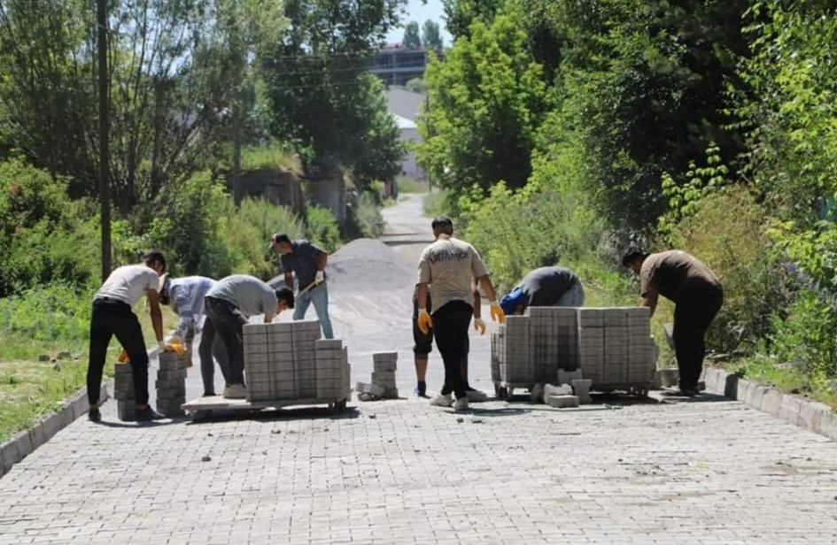

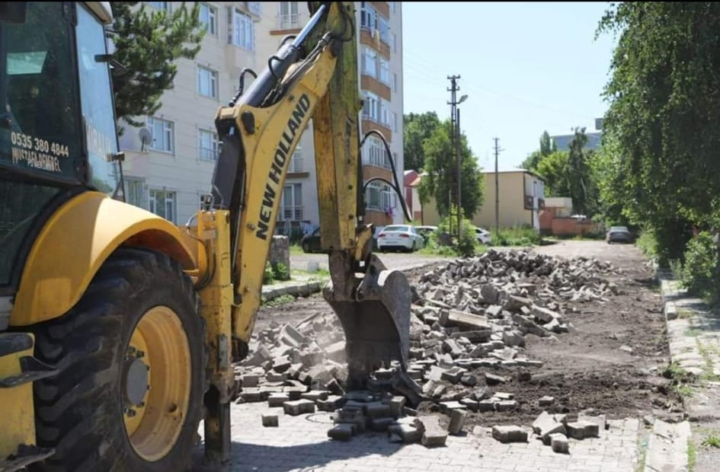
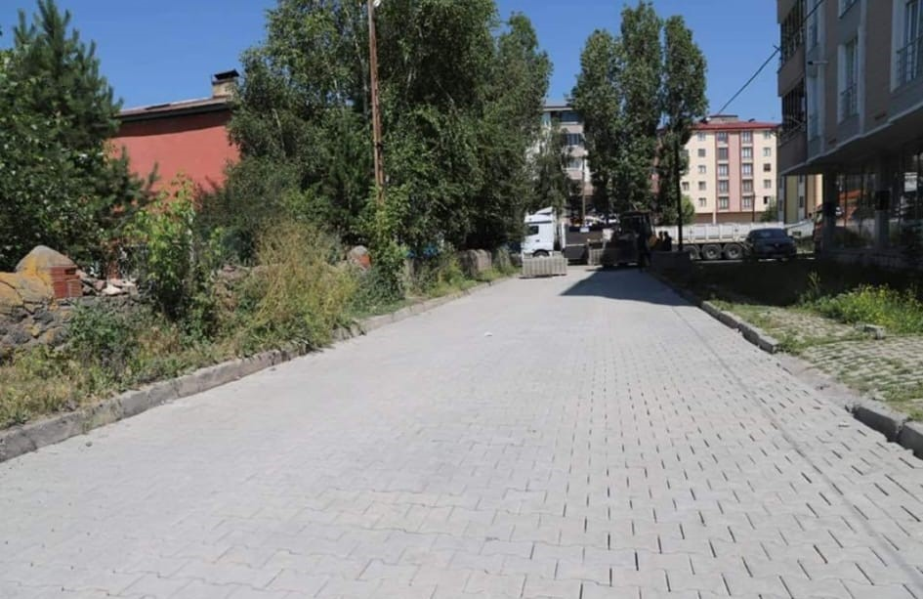

PRİZMA TAŞINDAN YOL YAPIM İŞİ
- 2025 Yılı içerisinde ihale yapılarak Kaptanpaşa Mahallesi ve Karagöl Mahallesi başta olmak üzere toplamda 2.800 m² alanda prizma parke taşından yol yapım işi tüm mahallelerimizde 2025 yılında tamamlanmıştır.
- 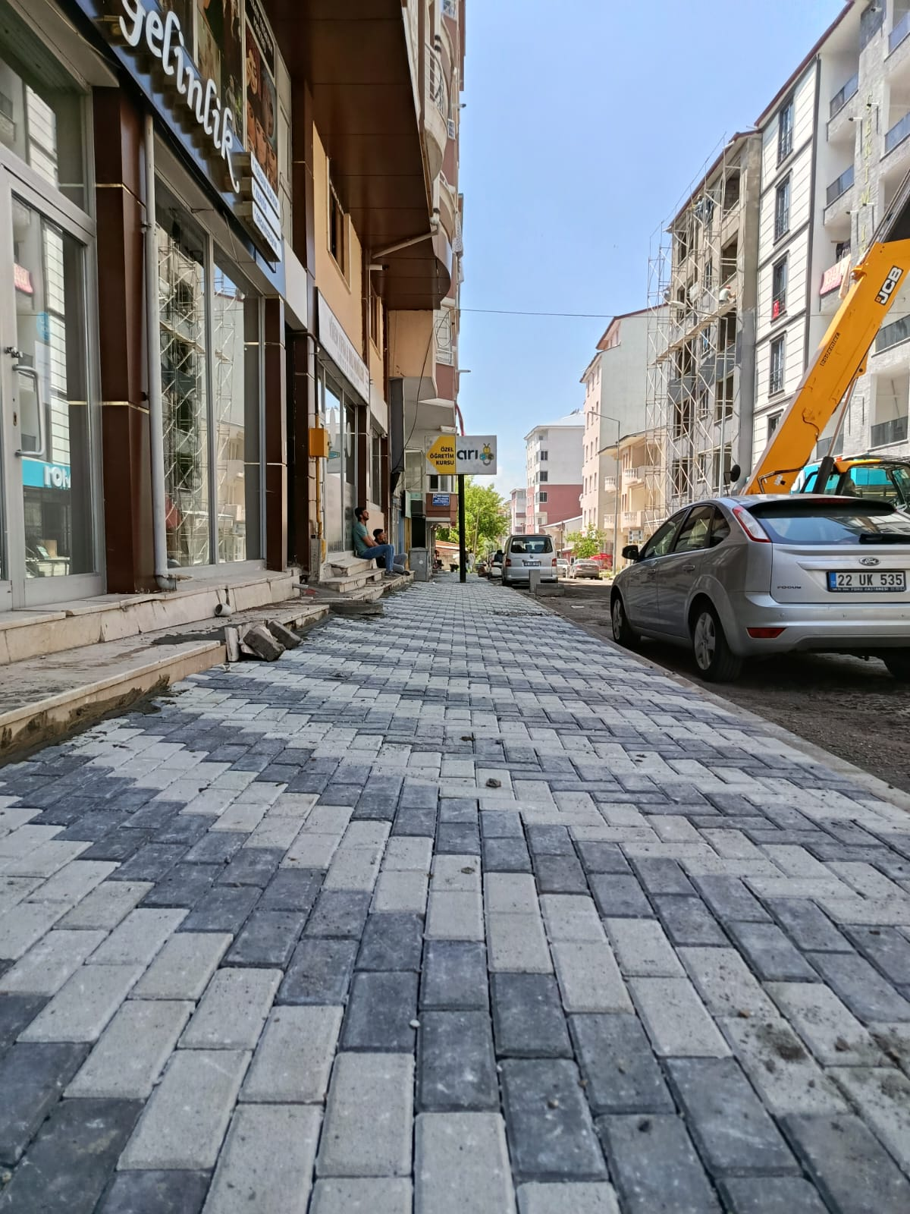
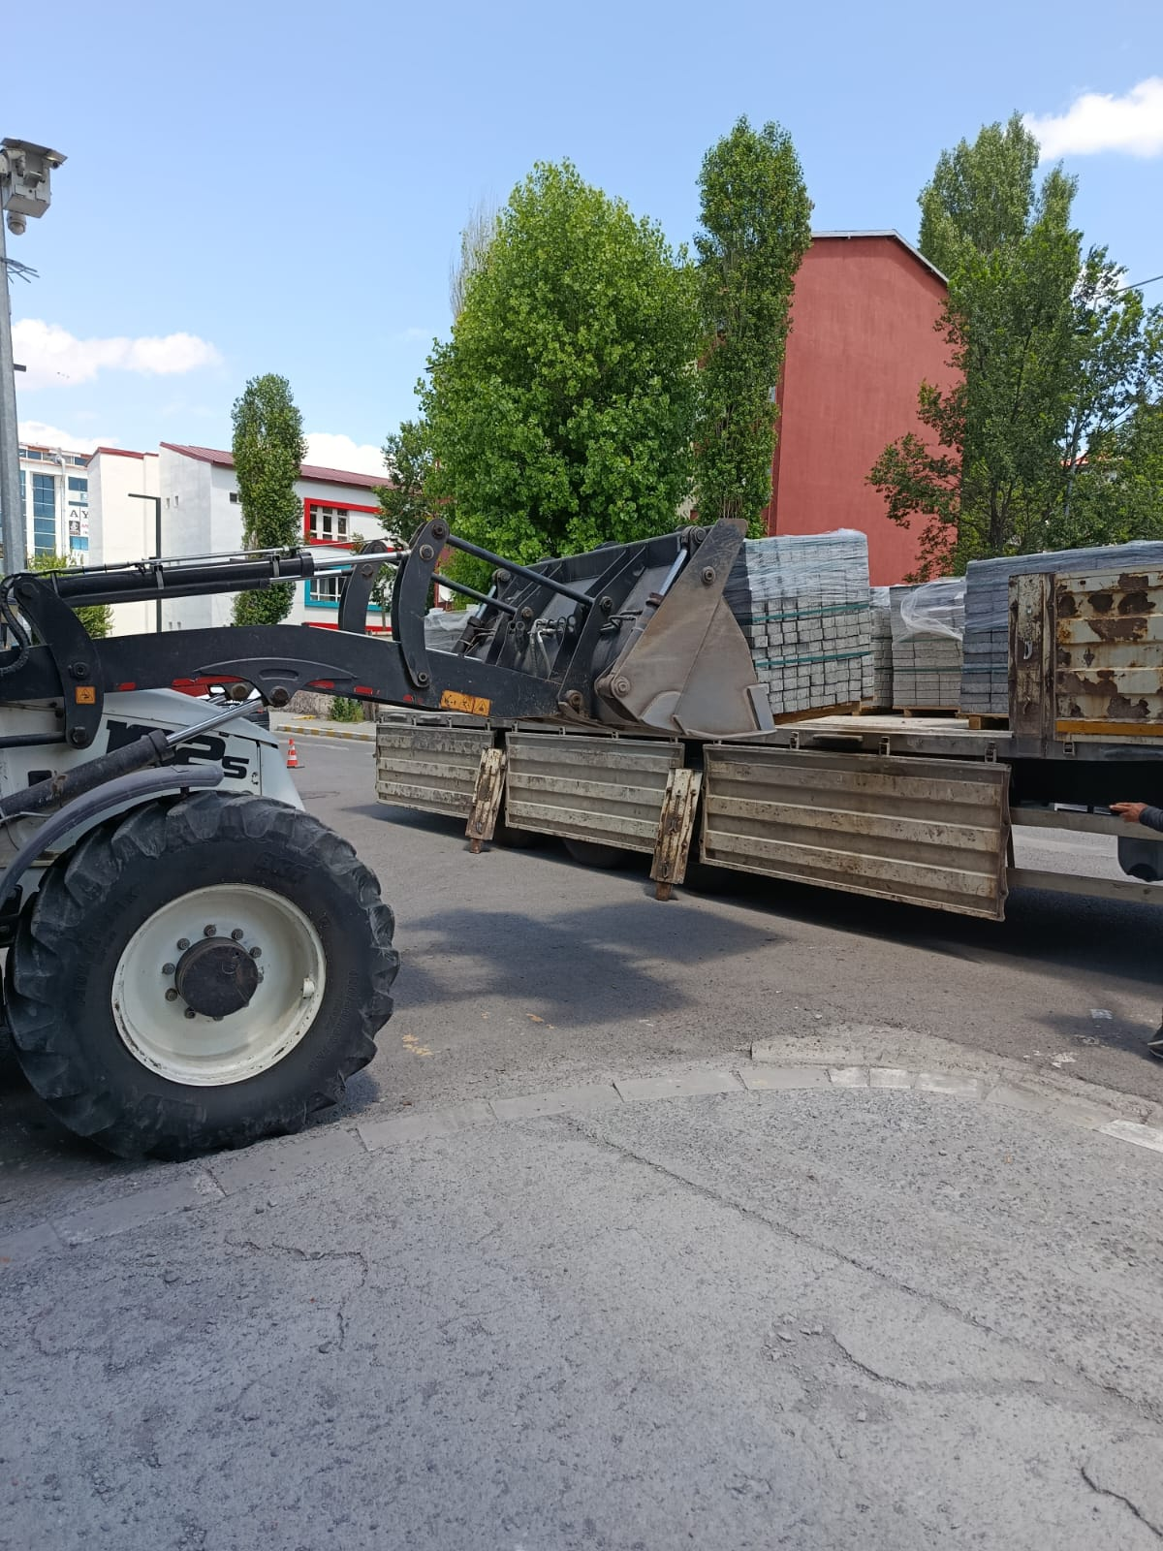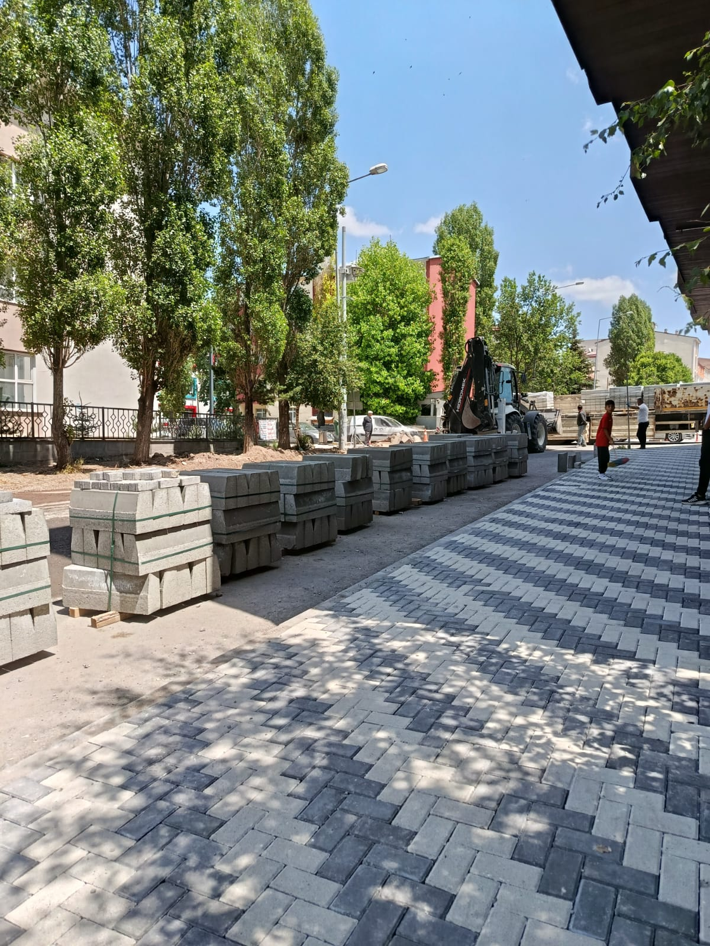
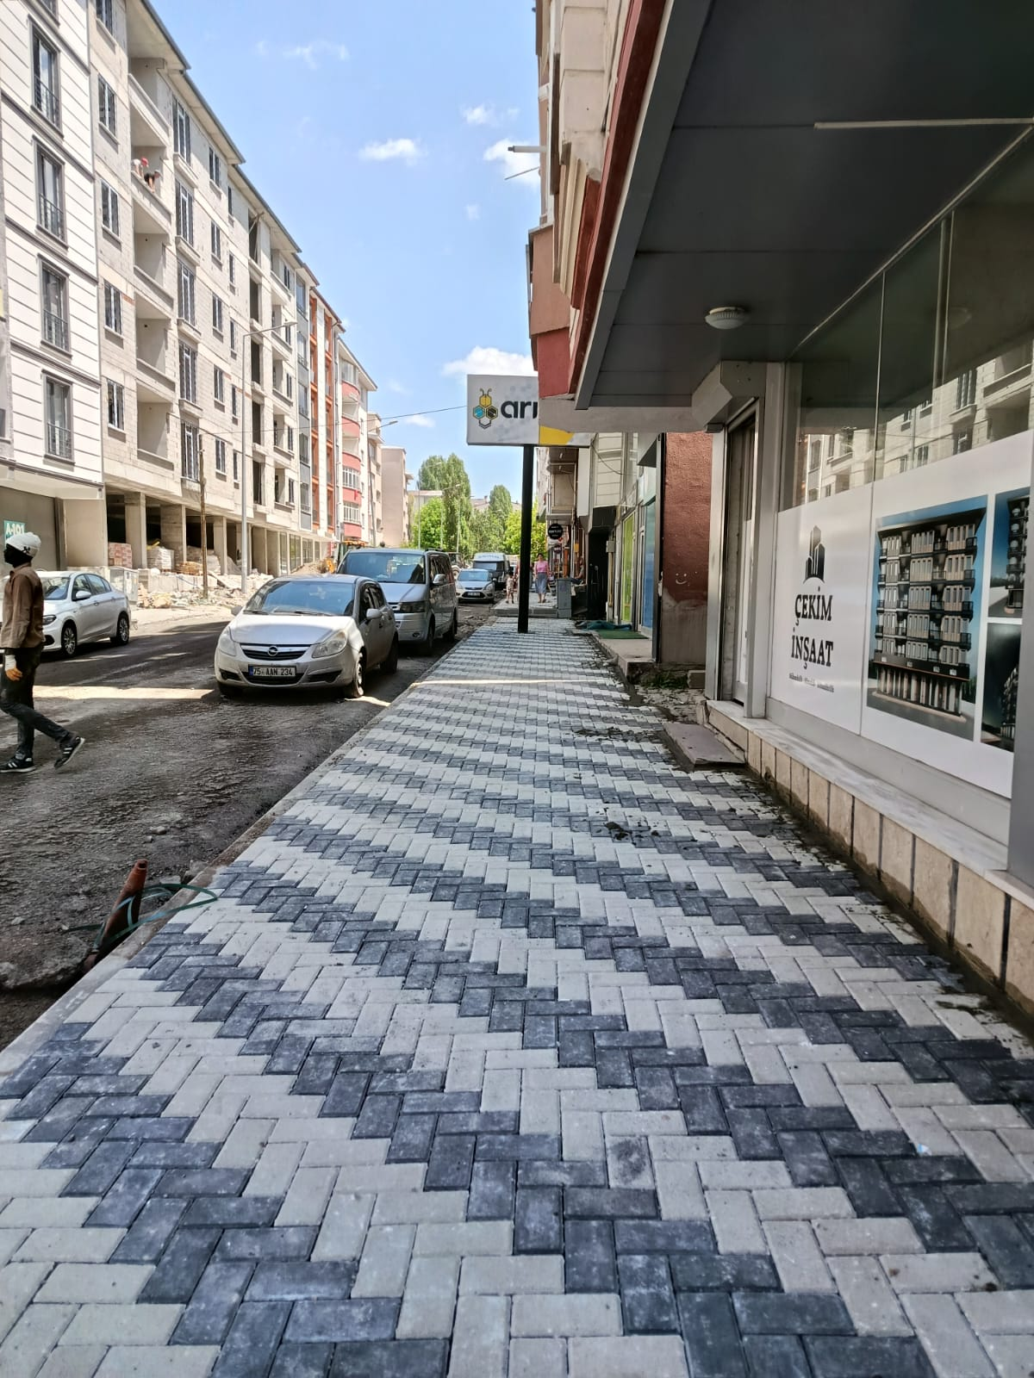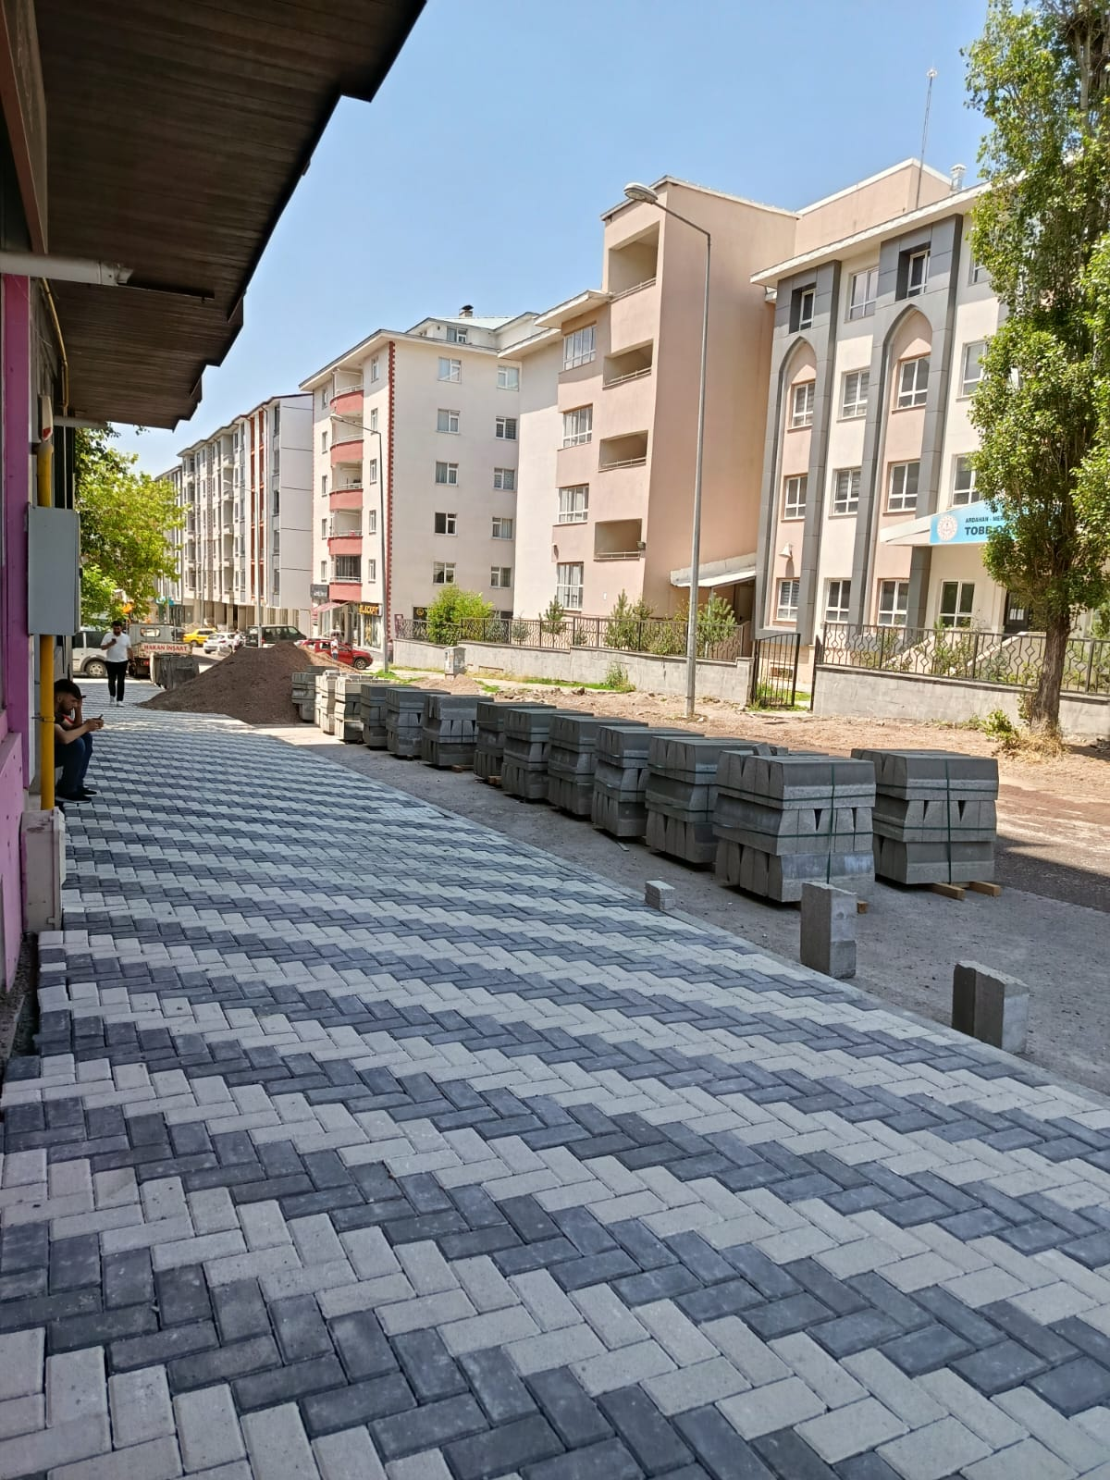

YOL BAKIM VE ONARIMI
Yol bakım ve onarım kapsamında birçok mahalle arasında kötü durumda olan yollara müdahale için malzeme serimi yapılarak onarımı gerçekleşmiştir. Tespit edilen bu yollar yol bakım onarım planlaması kapsamına alınarak asfalt kaplama veya kilit taşından yol yapılarak tamamlanacaktır.
Asfalt yollarımızda meydana gelen çatlaklar, ayrılmalar rotbis malzeme ile tamir edilmiş ve yol bütünlüğü sağlanmıştır.
Şehrin Muhtelif cadde ve sokaklarında 14.000 M2 Sathi kaplama yol yapım işi yapılmıştır.
Ardahan Merkez Karagöl Mahallesi Kazım Karabekir Caddesi (lise) kaldırımları mozaik taşı ile yapılmıştır.

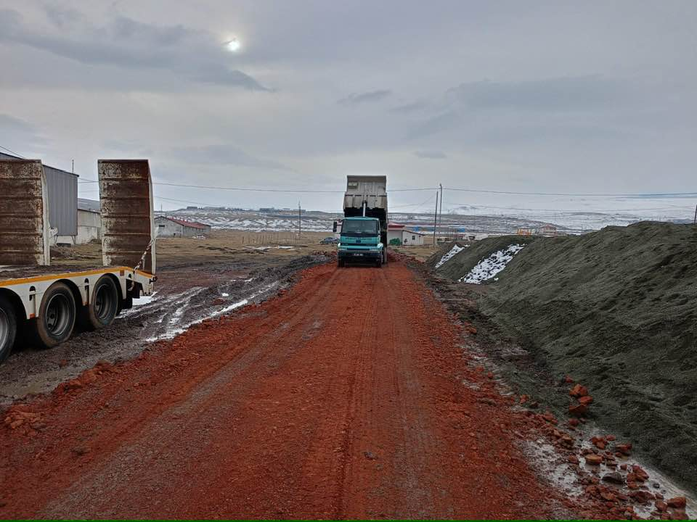

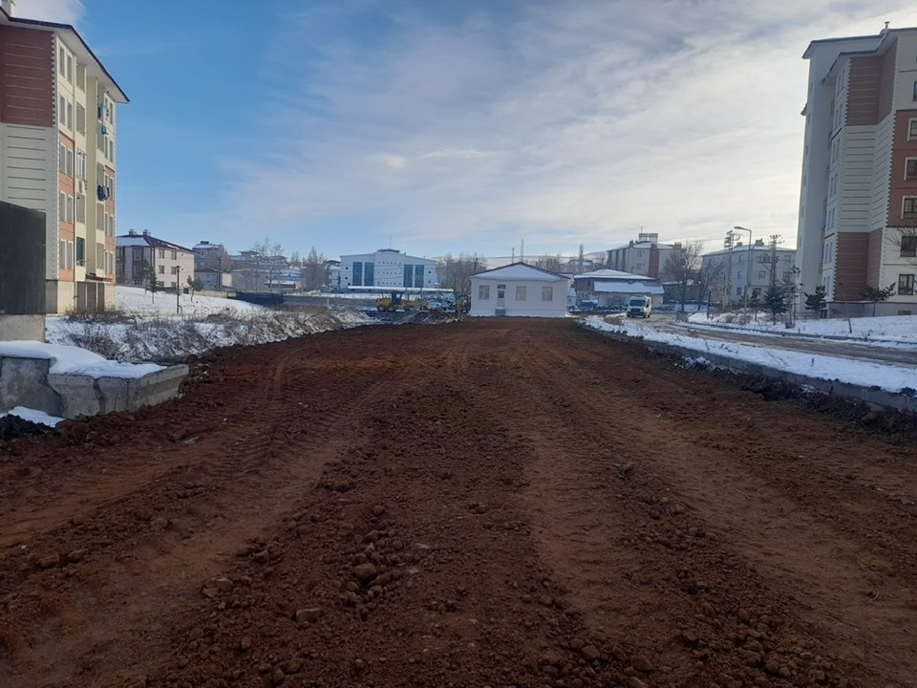
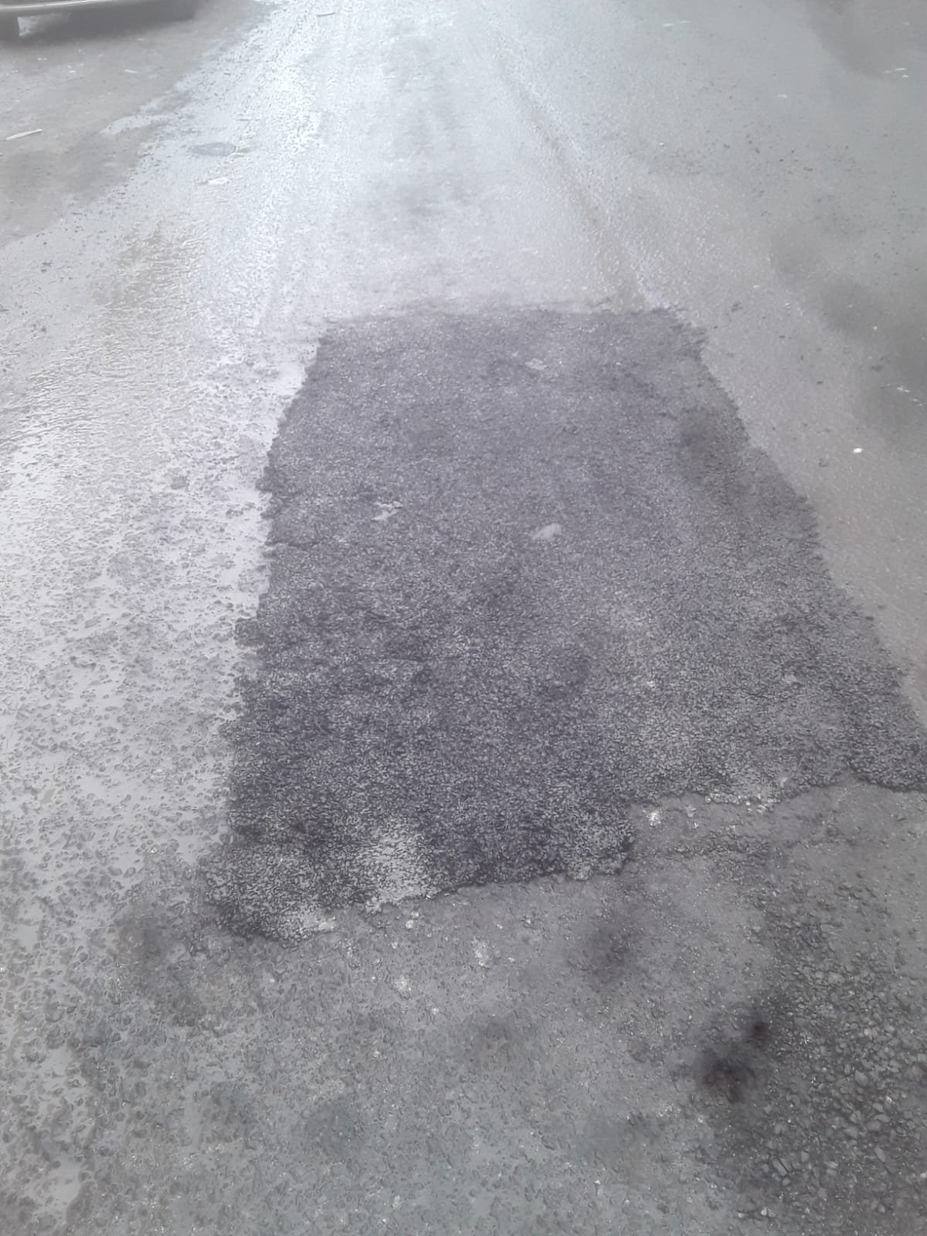
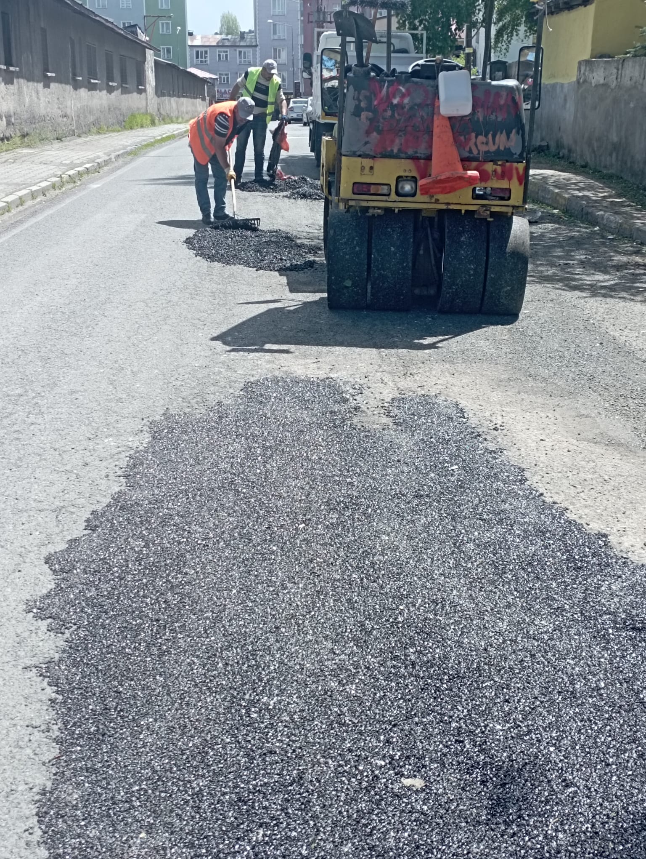
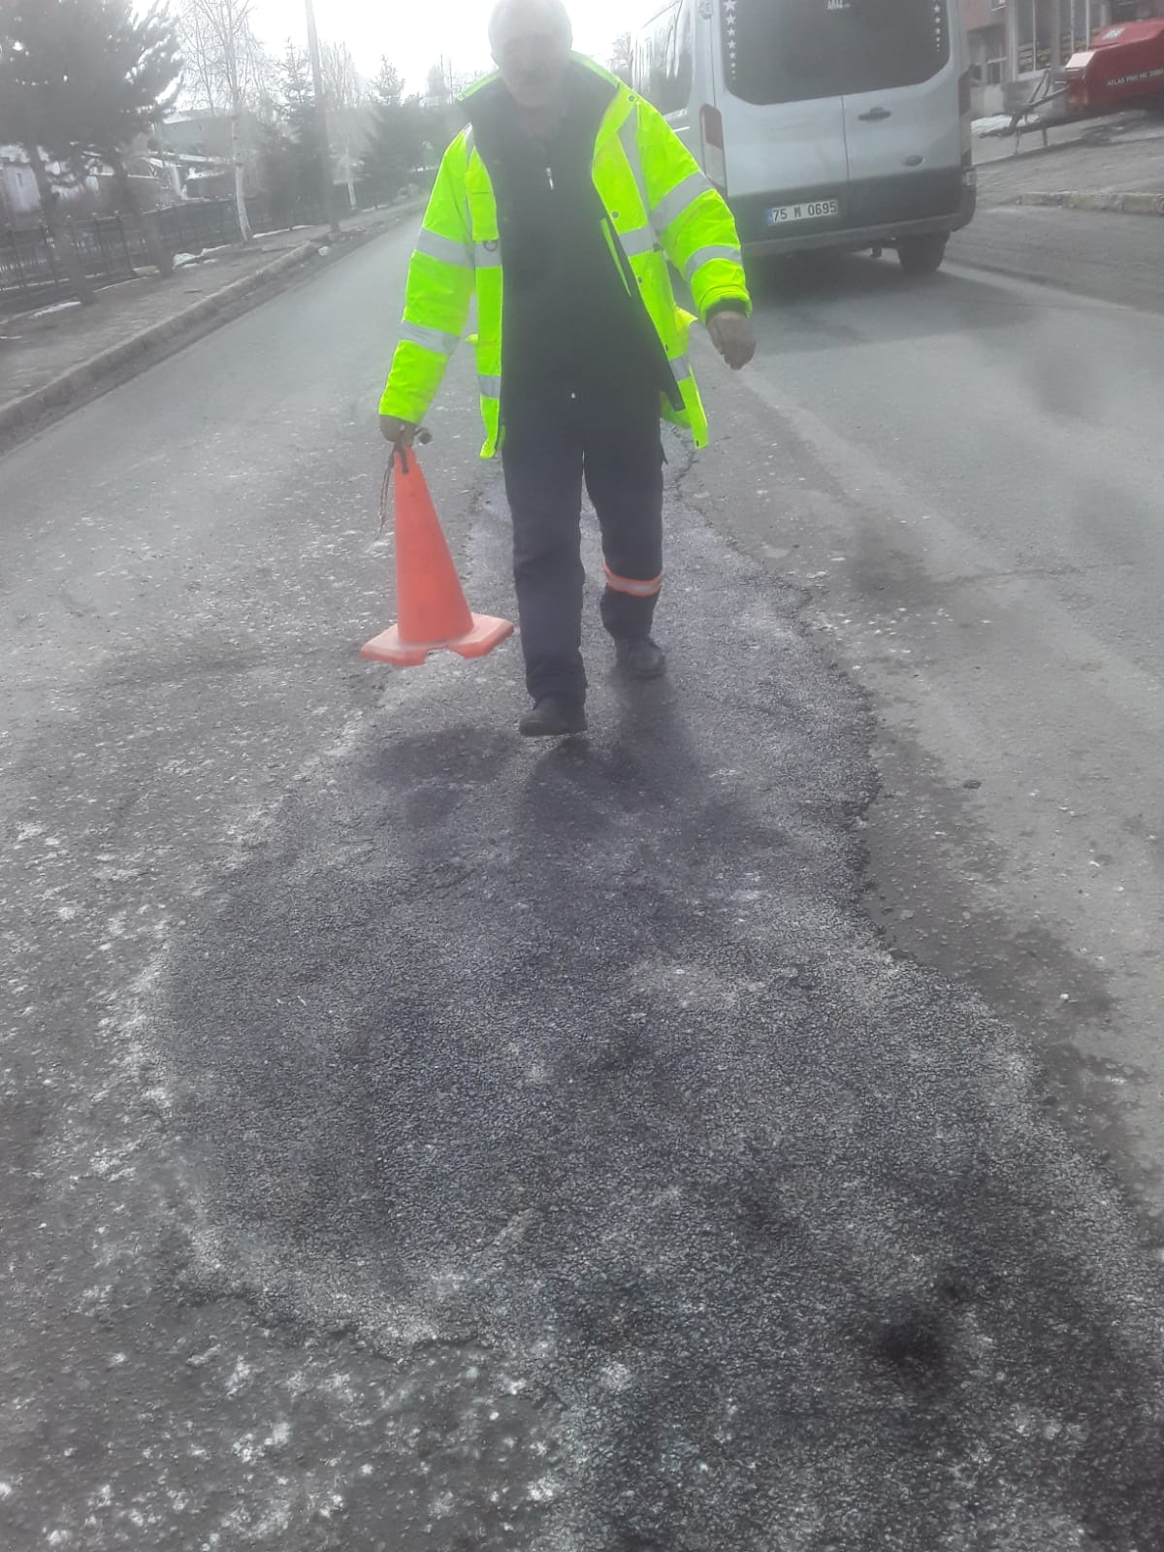

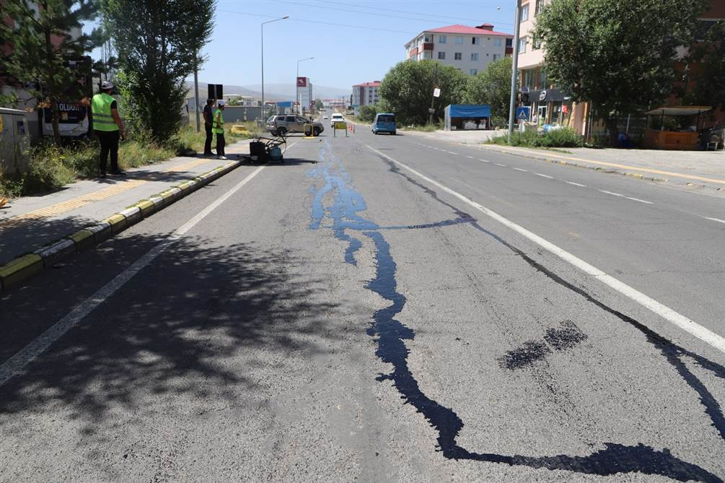

KARLA MÜCADELE
Ağır kış şartlarında belediyemizin kısıtlı imkanlarına rağmen karla mücadele ekipleri düzenli bir şekilde koordine edilmiş, şehir merkezi ve tüm mahallelerde yollar açılmış, kaldırımlar temizlenerek yaya güvenliği sağlanmıştır.
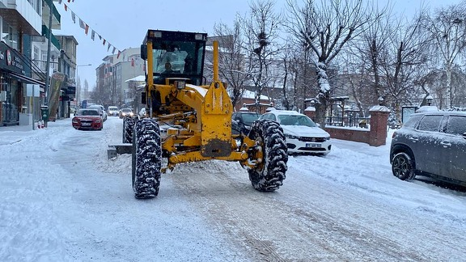

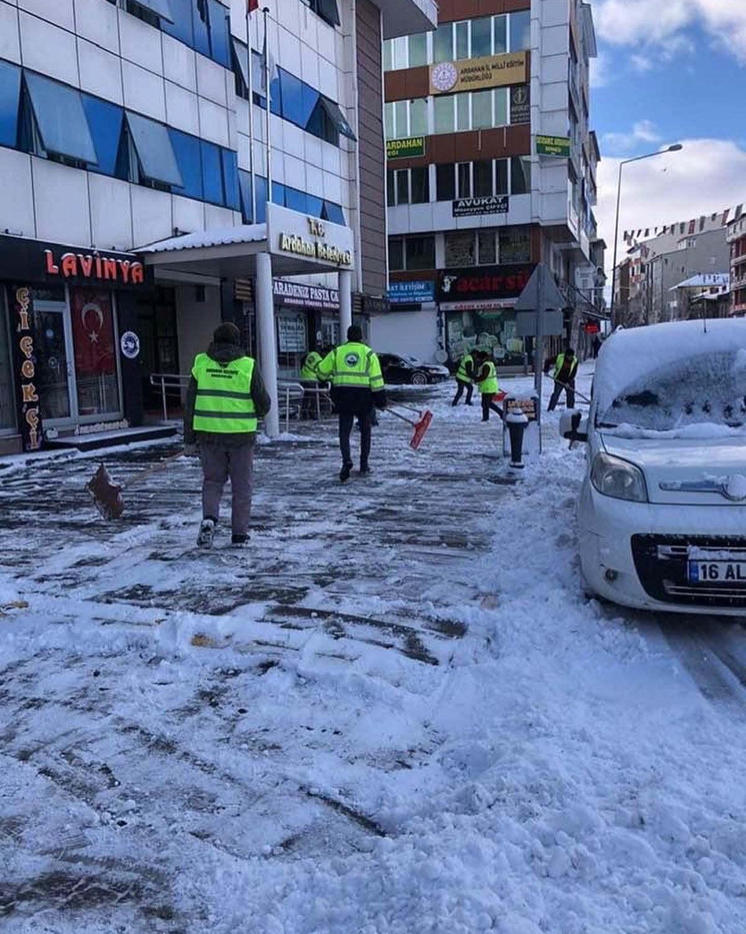

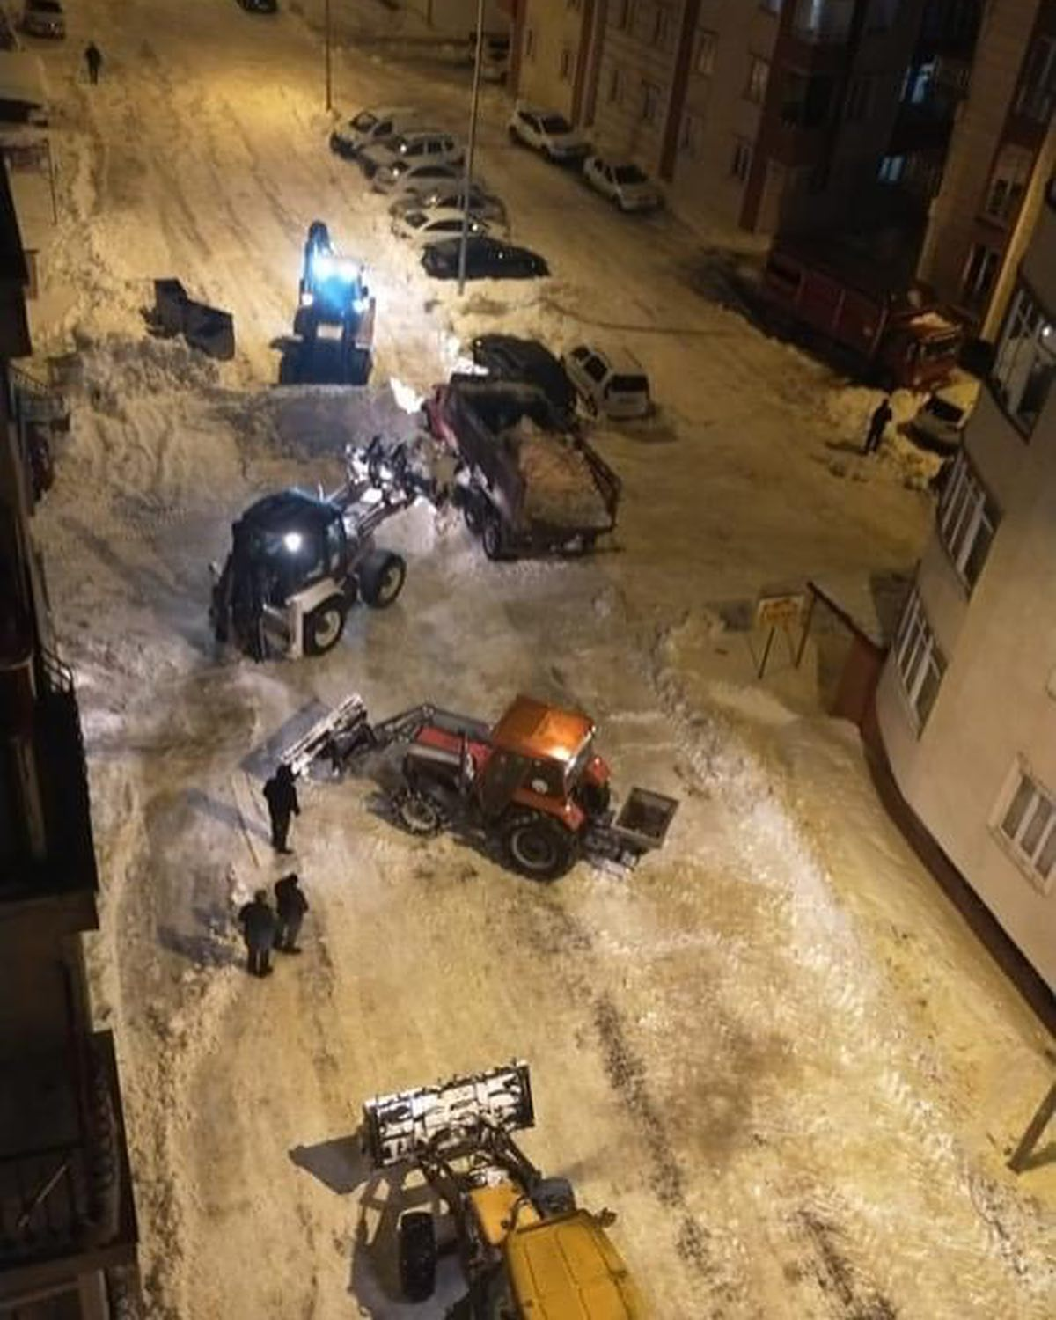

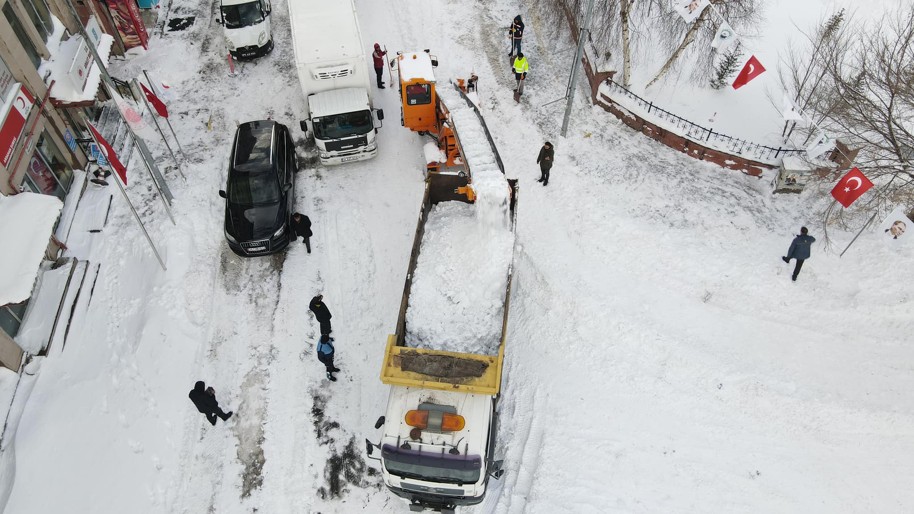

YOL ÇİZGİ BOYASI
Şehrin genelinde yaya geçişleri ve asfalt yollarda aşınan, silinen yol çizgi boyaları yeniden boyanmış, refüjleri çevreleyen bordür taşları da boyanarak yol çizgileri ile uyumlu hale getirilip güzel bir görünüme kavuşmuştur.
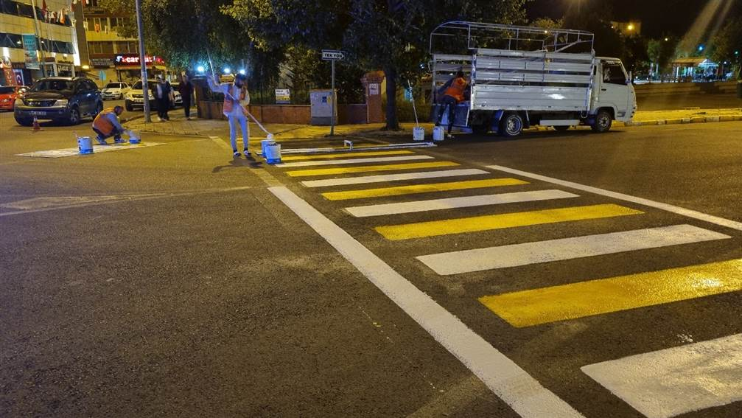

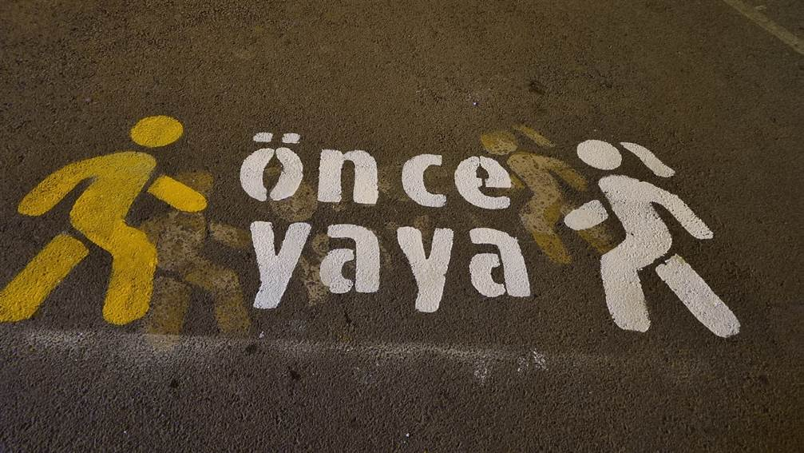
.

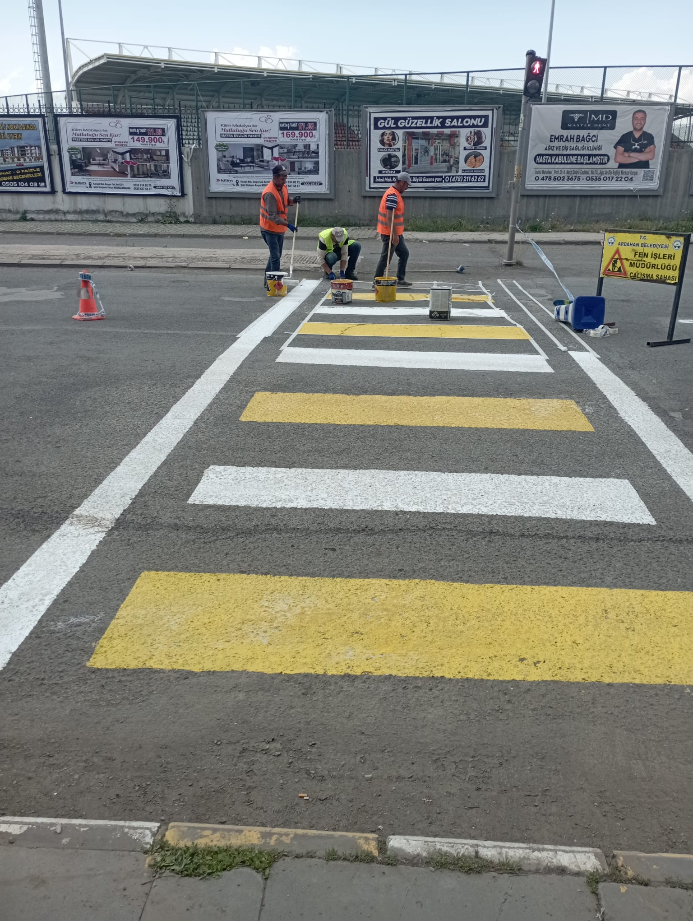
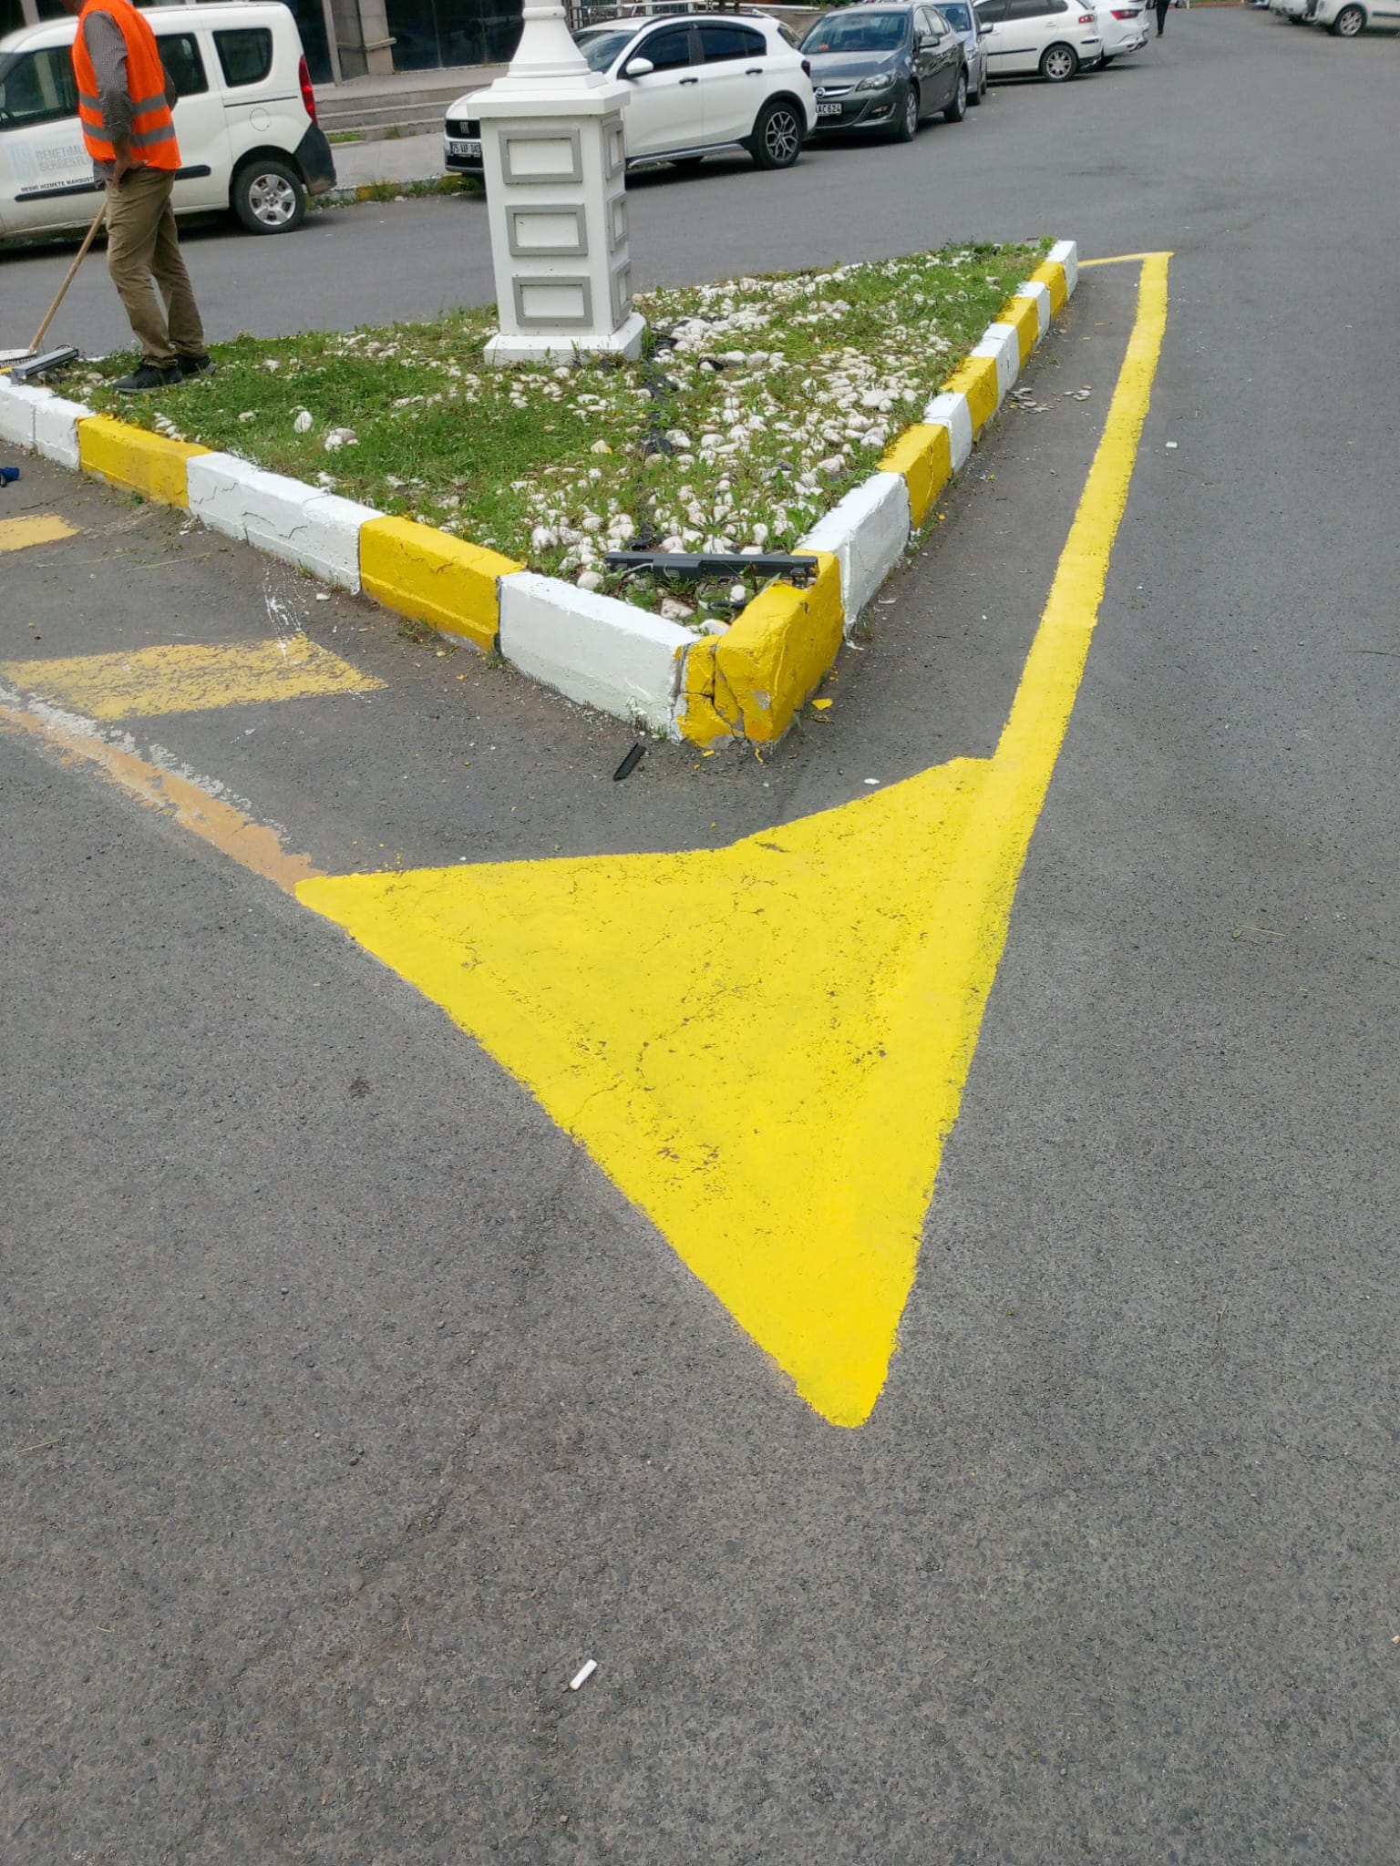

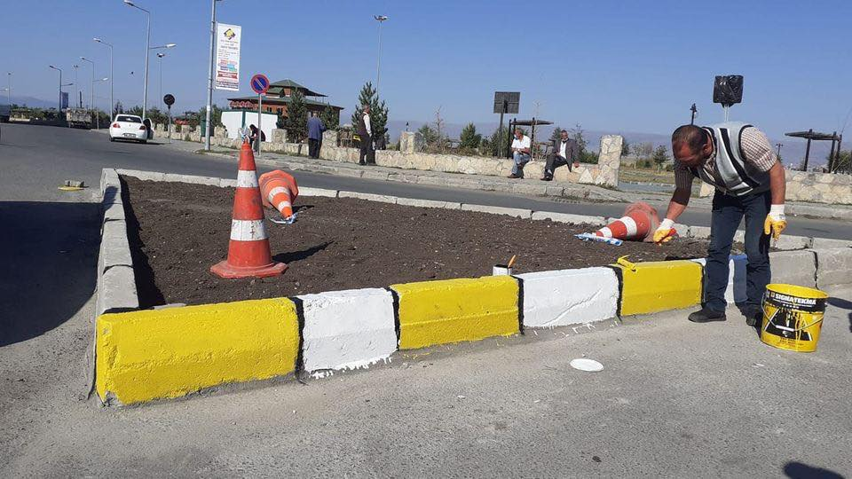

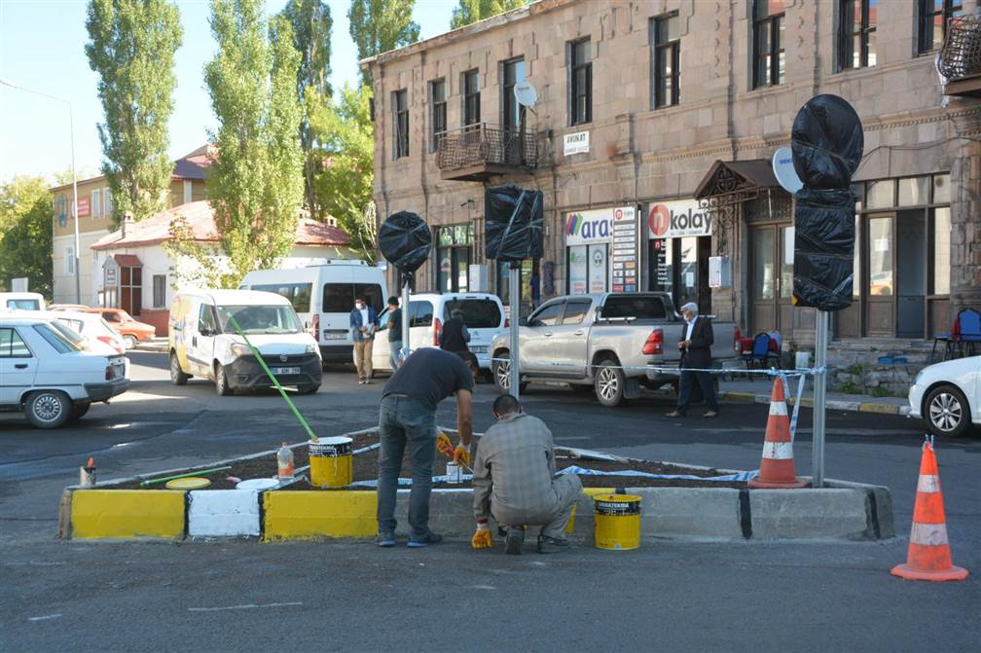

ATATÜRK BÜSTLERİNİN BAKIM VE ONARIMLARI YAPILDI.
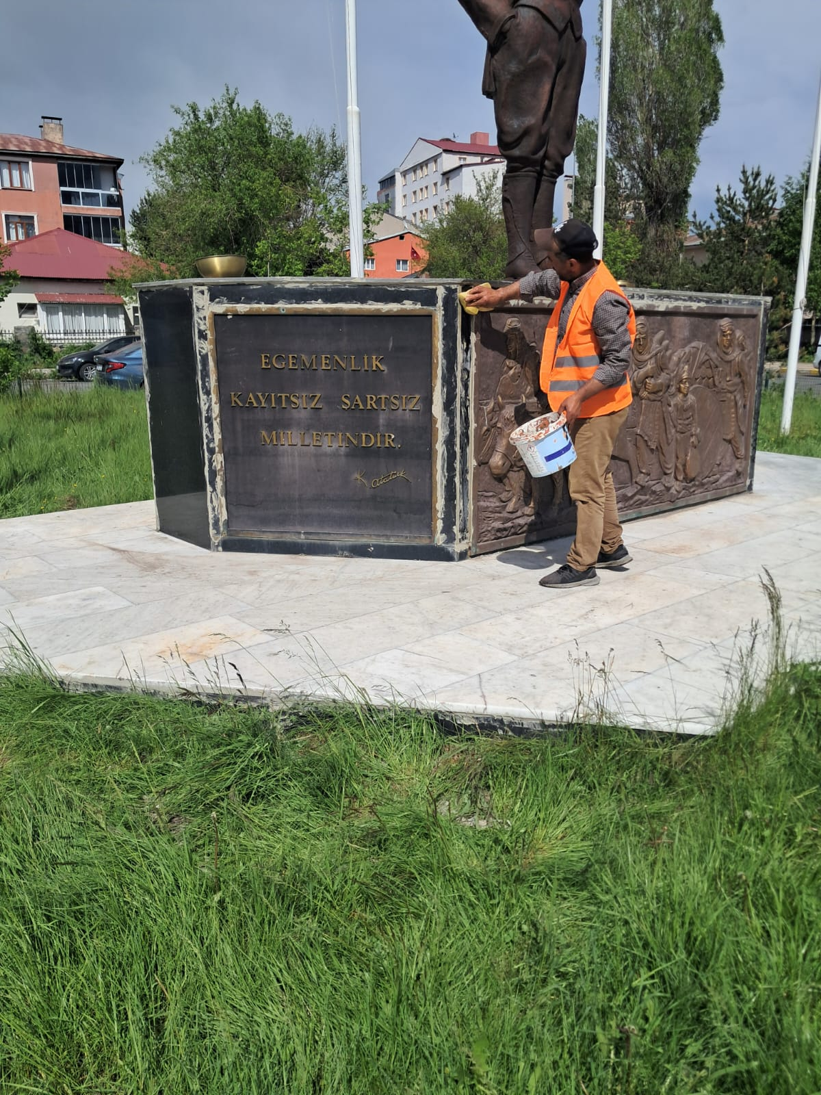

TRAFO BAKIM, ONARIMI VE ELEKTRİK İŞLERİ

- Sondaj kuyuları şehrimizin su ihtiyacının belli bir kısmının karşılandığı tesislerdir.
- 3 adet şehir merkezi ve 1 adette Gür Çayır mahallesi olmak üzere 4 adet sondaj kuyumuz bulunmaktadır. Bu kuyuların elektrik trafoları kuyu motorlarının panoları ve bu motorların bakımı birimimizce düzenli olarak yapılmaktadır. Yine bu bahsi geçen tesislerin günlük olarak uzaktan sayaç okuma sistemi ile saatlik verileri değer tabloları birimimizce uzaktan kontrolü sağlanmakta olup oluşabilecek olumsuz durumlara önceden müdahale edilmektedir.
- Şehrimiz yeni yapılan ve mevcutta var olan park ve bahçelerinde çevre ve park aydınlatılması işleri tamamlanmıştır.
- Ayrıca belediyemize ait hizmet binası ve diğer binalarda elektrik arıza ve aydınlatma işleri tamamlanmıştır.
- Kavurma tesisi, atıksu arıtma tesisi ve belediye hizmet binamızdaki dağıtım hizmet panolarını ve jeneratörlerinin bakım ve onarımları yapılarak kesintisiz enerji hizmeti sağlanmıştır.
- Belediyemize ait büyük tesislerdeki kompanizasyon sistemleri sürekli takip ve denetimi yapılarak elektrik faturalarındaki ceza bedelleri sıfıra indirilerek belediye bütçemize katkıda bulunulmuştur.
- 2025 bakım planında Abdullah gül parkı ile 15 Temmuz Şehitler Parklarının aydınlatma işlerinin tesis edilmesi ve yeniden yapılıp bölgedeki aydınlatma ihtiyacının giderilmesi için Müdürlüğümüz ve Aras Elektrik arasına yapılan protokol sonucunda bahsi geçen parkların tamamen aydınlatma işleri bedelsiz olarak dağıtım şirketi tarafından yapılması sağlanmıştır.
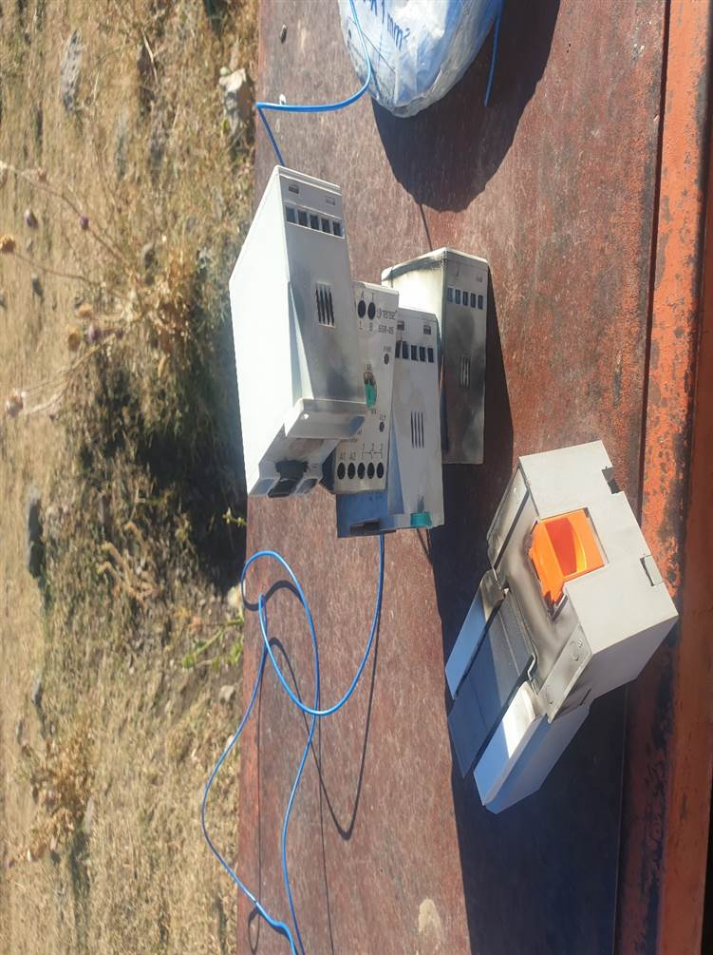
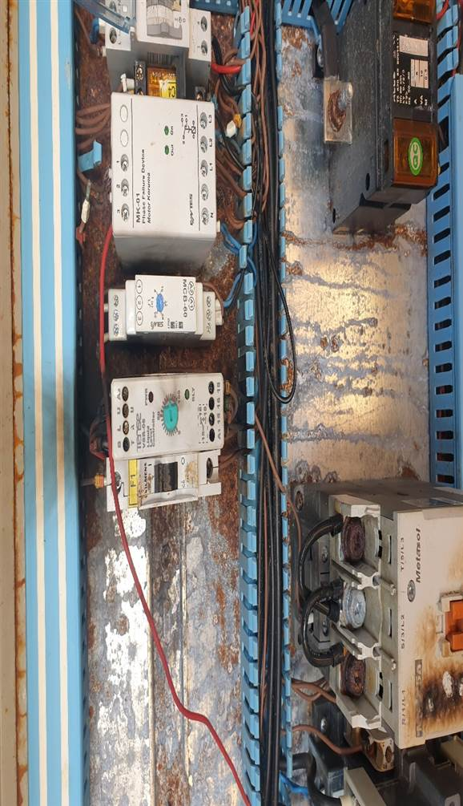

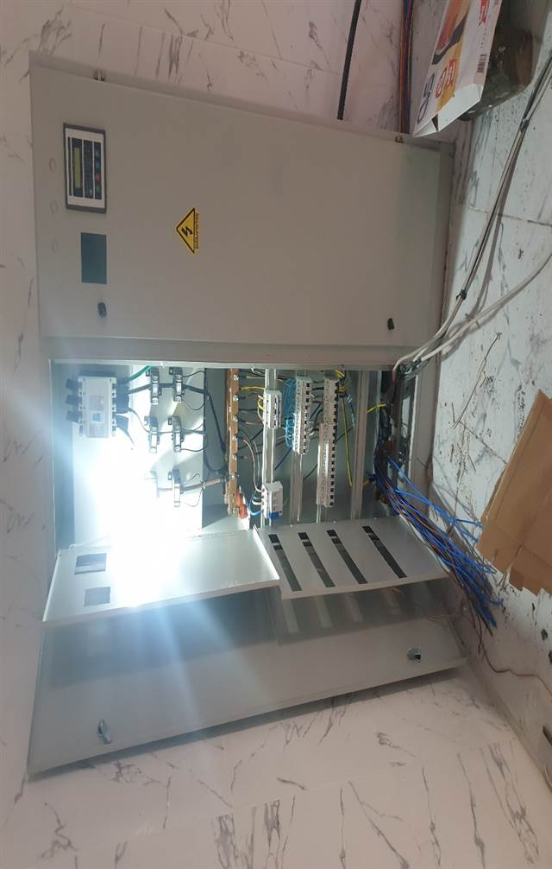
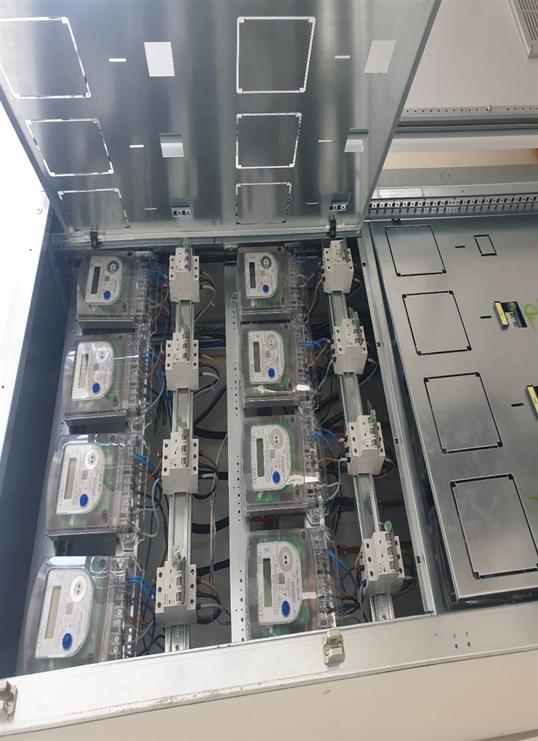

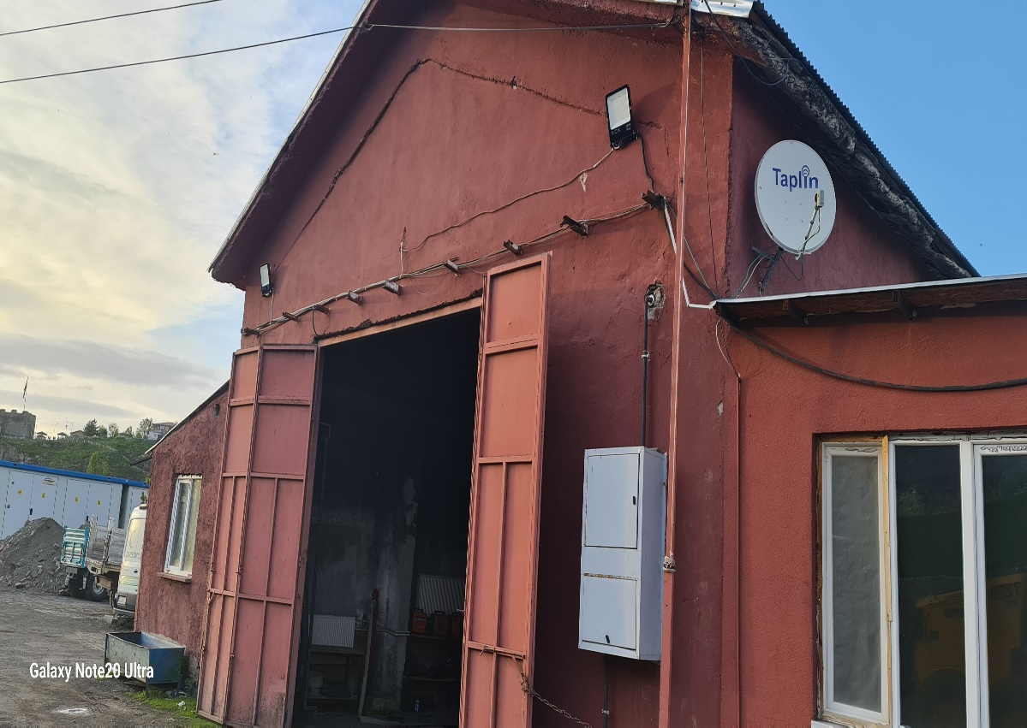

FEN İŞLERİ MÜDÜRLÜĞÜ GELEN VE GİDEN EVRAK

- Fen işlerinden 2025 yılı içerisinde 845 giden evrak ve 968 gelen evrak yazışması yapılmıştır. Kurumlarla yapılan yazışmalar, ihalelerden dolayı yapılan yazışmalar ve vatandaşların talepleri ile ilgili olarak 2025 yıl süresince yapılan yazışmaların toplamını kapsamaktadır.

2026 YILINDAKİ AMAÇ VE HEDEFLERİMİZ
- Alt yapı kanalizasyon ve su şebeke hatlarında bakım-onarım-tadilat çalışmalarına devam edilmektedir.
- Alt yapı , kanal, pis su .temiz su, ilave hatları ve kalıcı çözüm sunacak yenilemeler yapılacaktır.
- Şehir Merkezindeki bozulan kilit parke, doğal taş parke bakım-onarım-tadilat çalışmalarımız ve yeni parke kaplama çalışmalarımız devam edecektir.
- Peyzaj ve park düzenlemeleri çalışmalarımız devam edecektir.
- İlimizin İhtiyaçları doğrultusunda Hibe Proje başvuruları gerçekleştirilecektir. Kabul gören projelerin uygulanması devam edecektir.
- Cadde, sokak, park ve bahçe aydınlatma çalışmaları devam edecektir.
- Yapılan yürüyüş yollarına bisiklet yolları ilave edilerek yapımı sağlanacaktır.
- 37 Adet galeri binası ve park alanı yapımına başlanmış olup, şehir merkezinde bulunan galerilerin taşınması sağlanacaktır.
- Milli Egemenlik Parkı üzeri yeniden düzenlenerek modern bir görünüme kavuşacaktır.
- Kapalı otopark binası eksiklikleri giderilerek kullanıma açılacaktır.
- Bungalov Evler 2. Ve 3. Etap Yapım İşi ihale edilerek yapılacaktır.
- Tüm mahallelerimizde Kitap Kafe uygulaması yapılacaktır.
- Şehir içi yollarda sıcak asfalt yol yapımı yapılacaktır.
- Şehir içi kilit parke, andezit, bazalt ve granit yol ve kaldırım çalışmaları yapılacaktır.
- Fen İşleri Müdürlüğümüz bünyesinde olan Park ve Bahçeler Şefliği 2024 yılı itibari ile Temizlik İşleri Müdürlüğüne bağlanmıştır.

HUKUK İŞLERİ MÜDÜRLÜĞÜ
2025 YILI
FAALİYET RAPORU
HUKUK İŞLERİ MÜDÜRLÜĞÜ’NÜN
GÖREV VE SORUMLULUKLARI

- Hukuk İşleri Müdürlüğü Ardahan Belediye Meclisi’nin 26.04.2013 tarih ve 2013/220 sayılı kararı ile kurulmuştur.
- Ardahan Belediyesi Hukuk İşleri Müdürlüğü Görev ve Çalışma Yönetmeliği, Belediye Meclisinin 01.10.2019 tarih ve 2019/10 sayılı toplantısında 123. Karar numarası ile yürürlüğe girmiştir.
- PERSONEL DURUMU
ADI SOYADI | ÜNVANI | ÇALIŞTIĞI BİRİM
Seçil Avşar | Müdür Vek. | Hukuk İşleri Müd.
Gelturan Sinan Yılmaz | Avukat | Hukuk İşleri Müd.
Dilan Polat | Avukat (Kısmi Zamanlı) | Hukuk İşleri Müd.
Murat Aşkın Us | Memur | Hukuk İşleri Müd.
- GÖREV VE YETKİLERİ
Hukuk İşleri Müdürlüğü Belediye Başkanına bağlıdır. Avukatlar, yargı organlarında açılmış ve açılacak her türlü dava ve icra takip işlerinde Belediye Başkanlığı adına işlem yaparlar.
Hukuk İşleri Müdürlüğü, Belediyenin amaçları, prensip ve stratejileri doğrultusunda bağlı bulunan mer’i mevzuat ile Başkanı’nın belirleyeceği esaslar çerçevesinde;
- Belediyenin kamu tüzel kişiliğinin tüm hukuksal sorunlarına Yürürlükteki Anayasa, yasalar tüzükler ile yönetmeliklere göre Belediye Başkanı’nca verilen yetki sınırları içinde çözümler getirmekten,
- Başkan adına tüm yargı mercilerinde Belediye tüzel kişiliğini temsil etmekten,
- Açılan davalarda gerekli savunmaların hazırlanmasını sağlamaktan,
- Belediye Başkanı adına ait her türlü idari tasarruf ve hukuksal işlemlerin hukuka uygunluğunu sağlamaktan,
- Belediye faaliyetlerine ilişkin olarak ortaya çıkan yasal sorunlarda ilgililere hukuk danışmanlığı yapmaktan,
- Kurumun yasal takibe intikal eden alacaklarını en seri şekilde tahsil etmek amacıyla ilgili hukuk ve ceza davalarıyla icra takiplerini ve tüm hukuki işlemlerin yürütülmesini sağlamaktan,
- İlgili yasalar ve mevzuat çerçevesinde kurum faaliyetlerini gözeterek belirlemekten sorumludur.

BİLGİ VE TEKNOLOJİK KAYNAKLAR

- Belediye Hukuk İşleri Müdürlüğümüzün 1 odası mevcut olup, yeterli düzeyde masa, dolap mevcuttur. 3 adet bilgisayar, 2 adet yazıcı, 3 adet dosya dolabı mevcuttur.
- Uyap (Ulusal Yargı Ağı) tüm yazışmalar ve kontroller müdürümüz tarafından iç kontrolden geçmektedir.
- Müdürlüğümüzde takip edilen dosyalar ile ilgili bilgiler ulusal yargı ağında ve fiziken tarafımızca depolanmaktadır. Müdürlüğümüzde hukuki yayınlardan oluşan bir kütüphane bulunmaktadır.

- İÇ KONTROL SİSTEMİ

- Müdürlüğümüzce 5393 Sayılı Belediye Kanunu,5018 sayılı Kamu Mali Yönetimi ve
Kontrol Kanunu, 1136 sayılı Avukatlık Kanunu, 657 sayılı Devlet Memurları Kanunu, 4857 sayılı İş Kanunu ve ilgili diğer mevzuat hükümleri kapsamında faaliyette bulunulmaktadır.
- Müdürlüğümüzce takip edilen dava dosyalarında lehine karar verilenler tarafından
yapılan ödeme talepleri, müdürlüğümüzde dosyayı takip eden avukat tarafından kontrol edilmekte ve bilgiler dava konusu ile ilgili müdürlük ve Mali Hizmetler Müdürlüğüne aktarılmakta, ödeme belgeleri bu müdürlüğümüzce düzenlenmekte ve akabinde ödemeleri yapılmaktadır.
- AMAÇ VE HEDEFLER

- Birimimizin amacı, faaliyet konusunda etkin ve yeterli ölçüde çalışmalar ile
belediyemiz tüzel kişiliğinin hak ve menfaatlerini koruyarak belediyemize ve İlimize katkıda bulunmaktır. Belediyemiz stratejik planında öngörülen şekilde planlı, etkin ve verimli çalışma olgusunu gerçekleştirmek üzere gayret gösterilmekte; müdürlüğümüz iş ve işlemlerinin yürütümde iletişimde olduğumuz şahıslar ve kurum yetkilileri ile insani ilişkiler karşılıklı saygı ve güler yüz esasına uygun olarak yürütülmekte; bilgi ve teknoloji imkânlarından azami düzeyde yararlanmaya yönelik bir çalışma biçimi sürdürülmekte; faaliyetlerimiz sırasında iletişimde bulunduğumuz, özellikle takip ettiğimiz davalardan etkilenme ihtimali bulunan şahıs, diğer kurum ve kuruluşlar ile koordinasyon sağlanarak işbirliği yapılmaya çalışılmaktadır. Yine kurumsal gelişimin sağlanması amacıyla personelimizin kendisini geliştirmesine yönelik çalışmalar yapılmakta, her türlü teknolojik imkândan yararlanılarak bilgiye erişim kanalları genişletilmekte ve kullanımı teşvik edilmekte; personelimiz, meslek içi eğitimlere düzenli olarak katılmanın yanında mesleki ve bireysel gelişmelerini temin en mevcut tüm olanaklardan yararlanmakta; kurum içi iletişimi sağlamaya yönelik olarak özellikle takip ettiğimiz davalarla ilgili birimlerle irtibat halinde değerlendirmeler yapılmakta; Müdürlüğümüzün çalışanı kurum içi iletişime açık olup, tüm birimler ve çalışanlarının bilgi ve kaynak aktarımı talepleri de karşılanmakta; yine kurum dışı bilgi edinme amaçlı tüm başvurular ilgi ile karşılanmakta ve gerekli bilgilendirmeler yapılmaktadır. Belediyemiz mali yapısına etkisi de göz önünde tutularak davaların sonucunda belediye bütçesine en az yük getirecek şekilde sonuç alınmaya yönelik çalışmalarda bulunulmaktadır.

- TEMEL POLİTİKALAR VE ÖNCELİKLER

Belediyemizin hukuki sorunlarına doğru ve etkin çözümler üretmek, Belediyemiz faaliyet ve işlemlerinde mevzuattan kaynaklanan tereddütlere yorum getirmek suretiyle mevzuata aykırılıkların oluşmasını önlemeye yardımcı olmak, kurumumuzun güncel ve doğru mevzuat ve içtihatlara erişimini sağlamak temel politikamız ve önceliği teşkil etmektedir.

G. EVRAK İŞLEMLERİ
- Hukuk İşleri Müdürlüğü’ne 2025 yılı içerisinde toplam 84 Gelen evrak olup; görev, yetki, sorumluluk ve mevzuatlar çerçevesinde tamamının takibi yapılmış, yasal süresi içerisinde ve yılsonu itibariyle arşivlenmiştir.
- Hukuk İşleri Müdürlüğü’ den 2025 yılı içerisinde çeşitli kurum, kuruluş ve şahıslar ile hukuki, idari vb. konularda yazışmalar yapılmış yazışmalardan kaynaklı toplam 25 Giden evrak yılsonu itibariyle arşivlenmiştir.
- Ayrıca 2025 yılı Belediyemize çeşitli vergi, resim su ve diğer gelirlerden dolayı borçlarını ödemeyen vatandaşlara ilişkin icra takibi işlemleri başlatılmıştır.
H. 2025 DAVA DOSYALARI
- SÜREN MAHKEME DOSYALARI -
HUKUK | CEZA | İDARİ YARGI | İCRA  (Alacaklı-  Borçlu) | Arabulucu  Görüşmesi | Savcılık  Dosyası
64 | 6 | 41 | 79 | 9 | 2021 Yılından Gelen  2 Dosya

I. HUKUK İŞLERİ MÜDÜRLÜĞÜ
- 2025 YILI BÜTÇE GİDER KESİN TABLOSU -
Ek Snf. |  | AÇIKLAMA | BÜTÇE  HARCAMALARI
I | II | AÇIKLAMA | BÜTÇE  HARCAMALARI
01 | - | Personel Giderleri | 1.933.654,14 TL
02 | - | Sosyal Güvenlik Kurumlarına Devlet Prim Gideri | 236.630,68 TL
03 | - | Mal ve Hizmet Alım Giderleri (Dava Masrafları) | 2.382.925,21 TL
TOPLAM |  |  | 4.553.210,03 TL

2025 YILI TAHMİNİ BÜTÇESİ | 8.137.200,00 TL
2025 YILI BÜTÇESİNE EKLENEN | 555.089,01 TL
2025 YILI HARCANAN BÜTÇESİ | 4.553.210,03 TL
2025 YILI İPTAL OLAN BÜTÇESİ | 4.139.078,98 TL

Kaynak : Mali Hizmetler Müdürlüğü 2025 Yılı Bütçe Gider Kesin Hesap Cetveli Raporu.

Seçil AVŞAR
Hukuk İşleri Müdürü V.

İKLİM DEĞİŞİKLİĞİ VE SIFIR ATIK MÜDÜRLÜĞÜ
2025 YILI FAALİYET RAPORU

I. GENEL BİLGİLER

A. Yetki, Görev ve Sorumluluklar
İklim Değişikliği ve Sıfır Atık Müdürlüğü, 04.09.2023 tarih ve 159 sayılı Belediye Meclis Kararı ile 5393 sayılı Belediye Kanunu’nun 48. maddesi ve Norm Kadro İlke ve Standartlarına İlişkin Yönetmelik hükümleri çerçevesinde kurulmuştur. Müdürlüğün görev, yetki ve sorumlulukları, Belediye Meclisince kabul edilen İklim Değişikliği ve Sıfır Atık Müdürlüğü Görev, Yetki ve Çalışma Yönetmeliği doğrultusunda yürütülmektedir.
Müdürlüğün görev alanı; 5393 sayılı Belediye Kanunu’nun 14. maddesinde belirtilen çevre sağlığı, temizlik, katı atık, atık yönetimi ve çevresel sürdürülebilirlik hizmetleri ile 15. maddesinde düzenlenen belediyenin düzenleme, uygulama ve denetim yetkileri kapsamında yer almakta olup, yerel yönetimlerin çevre koruma ve iklim değişikliği ile mücadele görevleri ile doğrudan ilişkilidir.

1. Sıfır Atık Yönetimi Kapsamındaki Yetki ve Görevler
Müdürlük, Sıfır Atık Yönetmeliği ve ilgili çevre mevzuatı çerçevesinde;
- Belediye hizmet binalarında ve tesislerinde sıfır atık sisteminin kurulması ve sürdürülebilirliğinin sağlanması,
- Atıkların kaynağında ayrı toplanması, geri kazanım ve geri dönüşüm süreçlerinin koordine edilmesi,
- Atık azaltım stratejilerinin geliştirilmesi,
- Atık yönetimine ilişkin veri toplama, kayıt tutma ve raporlama faaliyetlerinin yürütülmesi,
- Sıfır atık belgelendirme ve izleme süreçlerinin takibi
görevlerini yürütmektedir.
Bu kapsamda Müdürlük, atık yönetimi süreçlerinde planlama, uygulama, izleme ve raporlama sorumluluğuna sahiptir.

2. İklim Değişikliği ile Mücadele ve SECAP Kapsamındaki Görevler
Müdürlük, yerel düzeyde iklim değişikliği ile mücadele kapsamında;
- Sera gazı emisyon envanterinin hazırlanması ve güncellenmesi,
- Emisyon kaynaklarının belirlenmesi ve sektörel analizlerin yapılması,
- Sürdürülebilir Enerji ve İklim Eylem Planı (SECAP) hedeflerinin izlenmesi ve raporlanması,
- Enerji verimliliği ve yenilenebilir enerji kullanımının teşvik edilmesine yönelik teknik çalışmaların yürütülmesi,
- İklim değişikliğine uyum (adaptasyon) ve azaltım (mitigasyon) stratejilerinin geliştirilmesi
görevlerini yerine getirmektedir.
Bu çalışmalar; sera gazı azaltım hedeflerinin ölçülebilir göstergeler üzerinden izlenmesini ve belediyenin çevresel performansının değerlendirilmesini sağlamaktadır.

3. Atık Su Arıtma Tesisi İşletimi Kapsamındaki Yetki ve Sorumluluklar
Müdürlük, belediyeye ait biyolojik atık su arıtma tesisinin;
- Mevzuata uygun şekilde işletilmesi,
- Günlük debi ve kirlilik yükü takibinin yapılması,
- BOI, KOI, AKM ve diğer parametrelerin izlenmesi,
- Arıtma proseslerinin (ön arıtma, biyolojik arıtma, çökeltim, çamur yönetimi) sürekliliğinin sağlanması,
- Deşarj standartlarına uygunluğun kontrol edilmesi,
- Performans raporlarının hazırlanması
hususlarında yetkili ve sorumludur.
Bu kapsamda Müdürlük; 2872 sayılı Çevre Kanunu ve ilgili teknik mevzuat hükümlerine uygun olarak arıtma faaliyetlerinin yürütülmesini sağlamaktadır.

4. Mali ve İdari Sorumluluklar
Müdürlük, 5018 sayılı Kamu Mali Yönetimi ve Kontrol Kanunu çerçevesinde;
- Yıllık bütçe teklifini hazırlamak,
- Harcamaların bütçe tertiplerine uygun gerçekleştirilmesini sağlamak,
- Faaliyet raporlarını düzenlemek,
- İç kontrol mekanizmalarını işletmek
yükümlülüğündedir.

5. Koordinasyon ve Denetim
Müdürlük faaliyetleri;
- Belediye Başkanı ve görevlendireceği Başkan Yardımcısının gözetiminde,
- İç denetim birimleri,
- Sayıştay ve ilgili müfettişler
tarafından denetlenmektedir.
Ayrıca Müdürlük, belediyenin diğer birimleri, kamu kurumları ve paydaş kuruluşlarla koordinasyon içerisinde çalışmaktadır.

B. İdareye İlişkin Bilgiler
  - 1. Fiziksel Yapı
Müdürlük belediye hizmet binasında faaliyet göstermekte olup teknik çalışmalar atık su arıtma tesisinde yürütülmektedir. Taşınır Mal Yönetmeliği 34. maddesi gereği taşınır yönetim hesabı düzenlenmiştir.
  - 2. Teknoloji ve Bilişim Altyapısı
EBYS sistemi kullanılmakta olup sera gazı hesaplamaları hizmet alım şekline 2024 yılında gerçekleşti, tekrar hesaplama yapılmadı, arıtma verileri dijital ortamda kayıt altına alınmaktadır.
  - 3. İnsan Kaynakları
2025 yılı itibariyle 1 Müdür ve 3 şirket personeli görev yapmaktadır. Personel değişimi olmamıştır.
  - 4. Sunulan Hizmetler
2025 yılı içerisinde İklim Değişikliği ve Sıfır Atık Müdürlüğü tarafından yürütülen temel hizmetlerden biri, belediyeye ait Biyolojik Atık Su Arıtma Tesisi’nin mevzuata uygun şekilde işletilmesi ve sürdürülebilirliğinin sağlanmasıdır.

Biyolojik Arıtma Tesisi Çalışma Sistemi
Arıtma tesisi, fiziksel, kimyasal ve biyolojik proseslerin birlikte uygulandığı ileri biyolojik arıtma prensibine göre çalışmaktadır. Tesisin günlük ortalama arıtma kapasitesi yaklaşık 4.000 m³/gün olup, 2025 yılı boyunca yıllık yaklaşık 1.460.000 m³ atık su arıtımı gerçekleştirilmiştir.
Arıtma süreci aşağıdaki aşamalardan oluşmaktadır:

1- Ön Arıtma (Fiziksel Arıtma)
Atık su, ilk olarak ızgara sistemlerinden geçirilerek katı ve iri maddeler uzaklaştırılmaktadır. Bu aşamada:
- Katı atıklar ve büyük partiküller tutulur,
- Kum tutucu ünitede kum ve ağır partiküller ayrıştırılır,
- Debi ölçüm sistemi ile gelen atık su miktarı kontrol edilir.
Bu işlem, biyolojik sistemin korunması ve ekipmanların zarar görmemesi açısından kritik öneme sahiptir.

2- Biyolojik Arıtma (Aktif Çamur Sistemi)
Ön arıtımdan geçen atık su, havalandırma havuzlarına alınarak aktif çamur prosesi uygulanmaktadır.
Bu aşamada:
- Mikroorganizmalar organik kirleticileri parçalar,
- Havalandırma blower sistemleri ile ortama oksijen verilerek biyolojik reaksiyonlar hızlandırılır,
- Organik madde (BOI, KOI) giderimi sağlanır.
Bu süreç sayesinde atık sudaki çözünmüş organik yük büyük oranda azaltılmaktadır.

3- Son Çökeltim ve Çamur Yönetimi
Biyolojik arıtma sonrası su, son çökeltim tanklarına alınarak aktif çamur çöktürülür.
- Arıtılmış su üst fazdan deşarj edilir,
- Çöken çamurun bir kısmı geri devir edilerek biyolojik sürecin devamlılığı sağlanır,
- Fazla çamur susuzlaştırma ünitesine gönderilerek bertaraf edilir.
Çamur yönetimi, çevresel sürdürülebilirlik açısından düzenli kontrol altında tutulmaktadır.

4- Deşarj ve Çevresel İzleme
Arıtılmış su, ilgili mevzuat ve deşarj standartlarına uygun şekilde alıcı ortama verilmektedir.
2025 yılı boyunca:
- Deşarj parametreleri düzenli olarak izlenmiş,
- Çevresel etki kontrolü sağlanmış,
- Numune analizleri mevzuata uygun şekilde gerçekleştirilmiştir.

5- Performans ve Enerji Yönetimi
Tesis işletiminde:
- Günlük debi takibi yapılmakta,
- Enerji tüketimi kontrol edilmekte,
- Havalandırma süreleri optimize edilmekte,
- Sera gazı etkileri izlenmektedir.
Arıtma tesisinin minimum kapasite olan 3.600 m³/gün hedefinin üzerinde çalıştırılması, performans göstergesi olarak değerlendirilmiştir.
  - 6. Yönetim ve İç Kontrol Sistemi
Faaliyetler 5018 sayılı Kanun çerçevesinde yürütülmekte olup harcama süreçleri iç kontrol mekanizmaları kapsamında gerçekleştirilmektedir.

C. Diğer Hususlar
Arıtma tesisi minimum kapasitenin üzerinde çalıştırılmıştır. Fotoğraflar rapor ekine eklenecektir.

II. FAALİYETLERE İLİŞKİN BİLGİ VE DEĞERLENDİRMELER

A. Mali Bilgiler
  - 1. Bütçe Uygulama Sonuçları
Verilen Ödenek | Gerçekleşen Harcama | İptal Edilen Ödenek | Kullanım Oranı
2.844.000,00 TL | 1.110.313,34 TL | 1.733.686,66 TL | %39,04
2025 yılı bütçe uygulamaları Tablo-2 esas alınarak hazırlanmış ve Mali Hizmetler Müdürlüğüne gönderilmiştir.
  - 2. Mali Denetim Sonuçları
2025 yılı içerisinde mevzuata aykırı bir denetim bulgusu bulunmamaktadır.

B. Performans Bilgileri
  - Performans Sonuçları Tablosu
Gösterge | 2025 Hedef | Gerçekleşme | Gerçekleşme Oranı | Sapma
SECAP İzleme | 1 | 1 | %100 | 0
Sera Gazı Envanteri | 1 | 1 | %100 | 0
Atık Su Arıtma (m³/gün) | 3.600 | 4.000 | %111 | +400

IV. KURUMSAL KABİLİYET VE KAPASİTE

A. Üstünlükler
Teknik uzmanlık ve arıtma tesisi işletim deneyimi.

B. Zayıflıklar
Personel sayısının sınırlı olması ve yatırım bütçesinin kısıtlı olması.

V. ÖNERİ VE TEDBİRLER
Arıtma kapasitesinin artırılması, SECAP izleme sisteminin güçlendirilmesi ve çevresel veri analiz altyapısının geliştirilmesi önerilmektedir.

İNSAN KAYNAKLARI VE EĞİTİM MÜDÜRLÜĞÜ

2025 YILI

FAALİYET RAPORU

İNSAN KAYNAKLARI VE EĞİTİM MÜDÜRLÜĞÜ
- GENEL BİLGİLER
- Yetki, Görev ve Sorumluluklar
06.01.2012 Tarih ve 2012/10 sayılı meclis kararı ile İnsan Kaynakları ve Eğitim Müdürlüğü kurulmuş olup 2012 yılı itibari ile müdürlük adı altında çalışmalarına başlanılmıştır.
- Personelin mali hakları ile ilgili işlemleri yürütmek,
- Belediyemiz Müdürlüklerinin kadro cetvellerinde kayıtlı personellerin maaş işlemlerini yapmak,
- Kurum kadrolarında görevli tüm personelin atama, yükselme, kadro intibakı, yer değiştirme, hastalık, fazla çalışma, emeklilik ve disiplin cezası gibi konulara ilişkin ödeme işlerine ait tahakkukları yürürlükteki ilgili mevzuat çerçevesinde ve zamanında yapmak,
- Ödeme emri belgelerini ödenmek üzere Mali Hizmetler Müdürlüğüne gönderilmesini sağlamak,
- Personelin icra, nafaka, mali vb. borçları ile Belediyeye ilişkin borçlarının bordrolarından kesilmesini sağlamak,
- Personel ile ilgili mali konularda istenen bilgi, belge ve görüşleri hazırlamak,
- Belediye şirketi bünyesinde çalışan personelin özlük ve mali hakları ile ilgili işlemleri yürütmek,
- Belediyemize ilk defa memur olarak atanacaklarla ilgili kanun, tüzük, yönetmelik ve genelgeler doğrultusunda gerekli tüm işlemleri yapmak,
- Ataması yapılacak memur personelin ilk işe girişte ve belirli sürelerde alınması gereken kanuni belgelerinin alınarak incelemek ve usulüne uygun olarak saklamak,
- Müdürlüklerin önerisi üzerine adaylıkta en az bir yılını tamamlayan başarılı memur adayların asaletlerinin tasdikini, başarısız olan adayların da ilişiklerinin kesilmesi işlemlerini yapmak,
- Memurların Kurum içi ve kurumlar arası görevlendirme, nakil, emeklilik ve istifa ile ilgili işlemlerini yapmak,
- Memur personelin derece terfi ve kademe ilerlemelerini yapmak ve bunların kayıtlarını tutmak,
- Kadro defteri tutmak, Müdürlükler arası kadro nakli işlemlerini yapmak,
- Göreve son verme ve görevden uzaklaştırma işlemlerini yapmak,
- İntibak ve terfi işlemleri yapmak,
- Memurlara emeklilik sicil numarası verilmesine ilişkin işlemler yapmak,
- Memurların kıdem ve hizmet yıllarının hesaplamasını yapmak,
- Memurlarla ilgili her türlü işlemlerin kayıtlarını bilgisayar ortamında ilgili programlara yüklemek ve bu kayıtların güncelliğini sağlamak,
- Kadro değişikliği tekliflerini hazırlamak,
- Memurlara personel kimlik kartı hazırlatarak verilmesini sağlamak, her türlü işlemlerin kayıtlarını bilgisayar ortamında ilgili programlara yüklemek ve bu kayıtların güncelliğini sağlamak,
- Belediyemiz personelinin mesleki bilgi, beceri ve yeteneklerine göre eğitim ihtiyaç analizini yapmak, çalışma, yetişme ve gelişim yönünden adil ve eşit imkânlar sağlamak, kurs, panel, konferans ve eğitim faaliyetlerini yürütmekle birlikte aday memurların yetiştirilmesi için gerekli mesleki eğitimin verilmesini sağlamak,
- Doğu Anadolu Belediyeler Birliği ve Türkiye Belediyeler Birliği web sayfalarını inceleyerek güncel bilgileri takip etmek ve eğitimlere katılım için ön kayıt yapılmasını sağlamak,
- Orta ve Yüksek Öğretim öğrencilerinin staj başvurularını değerlendirmek, kabul etmek ve eğitimlerine göre kurum içeresinde müdürlüklere yönlendirerek koordinasyonu sağlamak,
- Müdürlüğümüze gerçek ve tüzel kişilerle, kamu kurum ve kuruluşlarından gelen ve giden yazışmaların kayıtlarını yapmak posta ve kurye ile ilgililerine göndermek; gerekiyorsa cevaplamak,
- Posta yoluyla gönderilecek evrakların düzenlenerek iletilmesini sağlamak,
- E-posta, çözüm masası sistemlerine gelen tüm iletilere cevap hazırlayarak geri dönüşlerini sağlamak,
- İş başvurularının karşılanamadığı durumlarda diğer kurumlardan bildirilen ihtiyaçlara göre başvurularının yönlendirilmesini sağlamak,
- Askerlik ve hizmet borçlanması işlemlerini yapmak,
- Yıllık, mazeret, hastalık, ücretsiz izin, evlilik, ölüm ve doğum izinlerine ilişkin işlemleri yapmak,
- Hastalık raporları 40 günü geçen personelin raporlarını birleştirerek heyet raporuna dönüştürülmesi için gerekli işlemleri yapmak,
- Mahkemelerde açılan personel davalarına ilişkin çalışma ve gerekli kanuni işlemleri yapmak,
- İI, İlçe İdare Kurul Kararlarının ve Danıştay kararlarının ilgililere ve daire amirlerine tebliğini yaparak alınan tebellüğ belgelerini ilgili kuruma göndermek,
- Personelin özlük Hakları ile ilgili konularda Devlet Personel Başkanlığından görüş almak ve bu doğrultuda işlemleri yapmak,
- Teşekkür, Takdirname, ödül ve disiplin cezalarına ilişkin işlemleri yapmak.

- İdareye İlişkin Bilgiler
- Fiziksel Yapı
İnsan Kaynakları ve Eğitim Müdürlüğü olarak 1 Müdür Odası ve 1 Personel Odası olmak üzere 2 bürodan ibaret olup Hizmet Binası içerisinde 3. Katta hizmet vermektedir.
- Teşkilat Yapısı
Müdürlüğümüzde EŞKOM yazılımı üzerinden personel özlük (izin, maaş, derece- kadro vb.) işlemleri yürütülmektedir. 2025 yılı içerisinde tüm kurum personelinin İş Güvenliği Eğitimi alması sağlanmıştır.

Personel | Kişi
Müdür | 1
KHK | 1
Toplam | 2

Memur | 22
İşçi | 42
Kısmi Zamanlı Söz . | 1
Tam Zamanlı Söz . | 6
Toplam Personel | 71

Kurumumuza EBYS sistem üzerinden gelen evrak sayısı 1000, EBYS sistemi üzerinden 399 yazıya cevap verilmiştir. Kurum içi ve Kurum dışı yazışmalara göre personel görevlendirmelerimiz yapılmıştır. 2025 yılı içinde Kurumumuzdan 1 memur emekliye ayrılmış olup 2 memur personel başka kurumlara geçiş yapmıştır. Belediyemizde 22 memur, 42 Kadrolu işçi olmak üzere toplam 65 Kadrolu personel ve 1 kısmi 6 tam zamanlı olmak üzere toplam 7 sözleşmeli personelimiz bulunmaktadır.
Bu zaman diliminde personellerimizin derece kademe ilerlemeleri, personel özlük hakları, sosyal denge sözleşmesine göre birçok hakları gözden geçirilmiş olup; özlük haklarında düzenlemeler yapılmıştır.
- Teknoloji ve Bilişim Altyapısı
Taşınır Kayıt | Adet
Bilgisayar | 3
Sabit Telefon | 2
Yazıcı – Tarayıcı | 1
Yazıcı | 2
Memurların yılın belli aylarında hitap girişleri yapılarak derece kademe işlemleri gerçekleştirilir. 3 aylık şeklinde yerel bilgi sistemine giriş yapılarak personel özet formu kaydı işlenir. Her ayın 20 si dolmadan memurların emekliliğini etkileyen kesenek bilgi sistemi üzerinden işlemler yapılarak EŞKOM verileri karşılaştırılır.
Rapor durumlarında E- vizite üzerinden giriş yapılarak raporların bitişi kayıt edilip dosyasına kaldırılır.
Memurların İçişleri Bakanlığı tarafından yürütülen DETSİS sistemi ile girişleri gerçekleştirilir.
EBYS sisteminden günlü yazışlar yapılarak iş ve işlemlerin ilerlemesi sağlanır.
Disiplin kurulumuz her ayın 20 sinde Belediye Başkan Yardımcısı başkanlığında rutin olarak yapılmaktadır.
- İnsan Kaynakları
Belediyemiz bünyesinde 16 Müdürlüğümüz mevcuttur. Toplam 72 adet personelimiz bulunmaktadır.
Aşağıda 31/12/2025 tarihi itibari ile belediyemizdeki istihdam türlerinin dağılımı belirtilmiştir.
BELEDİYEMİZİN KADRO DURUMU
MEMUR | KADROLU İŞÇİ | SÖZLEŞMELİ PERSONEL
22 | 42 | 7 (1 Kısmi ve 6 Tam Zamanlı)
Memur ve Sözleşmeli Personelin Hizmet Sınıflarına Göre Dağılımı;
GİH: 18
TH: 8
SH: 1
Avukat Hizmetleri: 2
PERSONELLERİN CİNSİYET DURUMU
CİNSİYET | MEMUR | KADROLU İŞÇİ | SÖZLEŞMELİ PERSONEL | TOPLAM
ERKEK | 17 | 39 | 4 | 60
KADIN | 5 | 3 | 3 | 11

PERSONELLERİN MÜDÜRLÜKLERİNE GÖRE DAĞILIMI
BİRİM ADI | MEMUR | KADROLU İŞÇİ | SÖZLEŞMELİ PERSONEL | TOPLAM
Afet İşleri Müdürlüğü | 1 |  |  | 1
Destek Hizmetleri Müdürlüğü | 1 | 7 | 1 | 9
Fen İşleri Müdürlüğü | 4 | 4 |  | 8
Hukuk İşleri Müdürlüğü | 1 | 1 | 1 | 3
İklim Değişikliği ve Sıfır Atık Müdürlüğü |  |  | 1 | 1
İmar ve Şehircilik Müdürlüğü | 1 |  | 2 | 3
İnsan Kaynakları ve Eğitim Müdürlüğü | 1 |  |  | 1
İtfaiye Müdürlüğü | 1 | 11 |  | 12
Kültür ve Sosyal İşler Müdürlüğü | 2 |  |  | 2
Mali Hizmetler Müdürlüğü | 2 | 3 |  | 5
Muhtarlık İşleri Müdürlüğü | 1 |  |  | 1
Özel Kalem Müdürlüğü | 2 | 1 |  | 3
Temizlik İşleri Müdürlüğü | 1 | 9 |  | 10
Veteriner İşleri Müdürlüğü | 1 | 2 |  | 3
Yazı İşleri Müdürlüğü | 1 | 1 |  | 2
Zabıta İşleri Müdürlüğü | 2 | 3 | 2 | 7

PERSONELLERİN EĞİTİM DURUMU
 | MEMUR | KADROLU İŞÇİ | SÖZLEŞMELİ PERSONEL | TOPLAM
OKUR-YAZAR |  | 11 |  | 11
ORTAOKUL |  | 12 |  | 12
LİSE | 3 | 17 | 1 | 21
ÖN LİSANS | 7 | 2 | 1 | 10
LİSANS | 10 |  | 5 | 15
Y. LİSANS | 2 |  |  | 2
TOPLAM | 22 | 42 | 7 | 71

PERSONELLERİN YAŞ DURUMU
YAŞ | MEMUR | KADROLU İŞÇİ | SÖZLEŞMELİ PERSONEL | TOPLAM
18-30 | 2 |  | 1 | 3
31-40 | 8 | 2 | 5 | 15
41-50 | 6 | 18 | 1 | 25
51-60 | 6 | 20 |  | 26
61 ÜSTÜ |  | 2 |  | 2
TOPLAM | 22 | 42 | 7 | 71

FAALİYETLERE İLİŞKİN BİLGİ VE DEĞERLENDİRMELER
- Mali Bilgiler
- Bütçe Uygulama Sonuçları
Açıklama | Bütçe İle Verilen Ödenek (TL) | Aktarma İle Eklenen | Bütçe İle Harcanan Ödenek (TL)
Personel Giderleri | 4.734.000,00TL | 0,00 | 2.321.882,15TL
Sosyal Güv. Gid. | 360.000,00TL | 0,00 | 105.030,61TL
Mal-Hizmet Alım Gid. | 56.610.000,00TL | 63.160.000,00TL | 118.653.786,55TL
Toplam | 61.704.000,00 TL | 63.160.000,00TL | 121.080.699,31 TL

2025 YILI TAHMİNİ BÜTÇESİ | 124.864.000,00 TL
2025 YILI HARCANAN | 121.080.699,31 TL

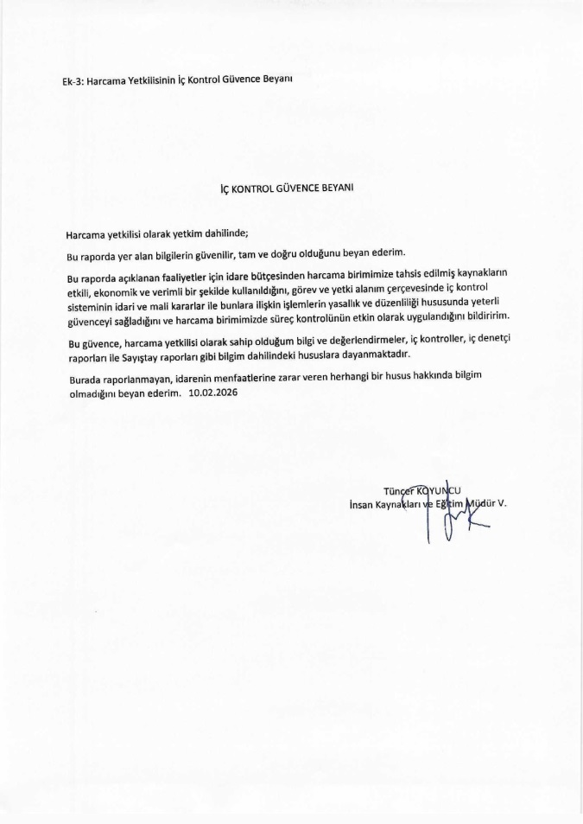

İMAR VE ŞEHİRCİLİK MÜDÜRLÜĞÜ
2025 FAALİYET RAPORU
I- GENEL BİLGİLER
A- MİSYON VE VİZYONUMUZ
Misyonumuz:
Bölgemizin yükselen değeri ilimizin, belirli bir düzen ve disiplin içerisinde geliştirilmesi ve güzelleştirilmesi için hızla modern kentleşmenin devamını sağlayacak çalışmaları yürüterek gecekondusu olmayan, estetik yapılarla donatılmış eğitim, kültür, sanat, spor ve sanayi yönünden cazibeli bir merkez haline dönüştürecek tüm imar çalışmalarını yapmak.

Vizyonumuz:
Müdürlüğümüz görev alanına giren işleri kentimiz insanlarına saygı ve sevgi çerçevesi içerisinde olabildiğince kusursuz, şeffaf ve katılımcı bir biçimde yerine getirerek Belediyemizin örnek ve öncü olmasına katkı sağlamaktır.

B- MÜDÜRLÜGÜMÜZÜN GÖREV, YETKİ VE SORUMLULUKLARI

Müdürlüğümüzün Görevi:
Belediye ve mücavir alan sınırları içerisinde fiziksel mekânın düzenlenmesi ve mekânda yapılaşma faaliyetlerini belirli bir düzen ve disiplin içerisinde tutma; geliştirme ve güzelleştirme ile bu yerlerdeki yapılaşmaların koşul ve teşekkülü yolunda yapılacak çalışmaları planlı alanlarda; Planlı Alanlar İmar Yönetmeliği ve plan hükümleri, plansız alanlarda ise Plansız Alanlar İmar yönetmeliği uygulanmaktadır.

Müdürlüğümüzün Yetki Alanı:
Müdürlüğümüz, Belediyemize ait yukarıda sayılan görevlerin yerine getirilmesinde hukuki normlar dahilinde yetkilidir.

Müdürlüğümüzün Sorumluluğu:
Müdürlüğümüz, yasalarda, yönetmeliklerde ve ilgili diğer mevzuatlarda belirtilen sorumluluklarının yanında görev ve yetkilerinin yerine getirilmesinde, Belediye başkanına ve başkan yardımcısına karşı da sorumludur.

C- İDAREYE İLİSKİN BİLGİLER
1- Fiziksel Yapı

- İmar ve Şehircilik Müdürlüğü (1. Kat)

2- Örgüt Yapısı

- Belediye Başkanı
- Belediye Başkan Yardımcısı
- İmar ve Şehircilik Müdürü
- 5 teknik personel
- 1 Büro personeli

İMAR VE ŞEHİRCİLİK MÜDÜRLÜĞÜ

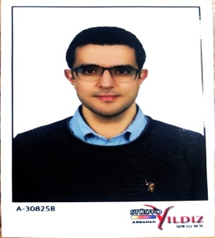
Mustafa Kenan ALKAN
İmar ve Şehircilik Müdür V.

ÖZLEM YILMAZ
Büro Personeli


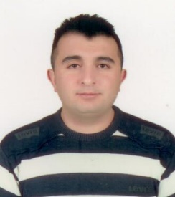

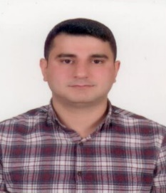
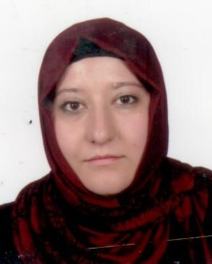

BETÜL ÇAKIR
Şehir Plancısı
ERHAN POLATLI
İnşaat Teknikeri
AYŞE AKTAŞ GÜNGÖR
İnşaat Mühendisi
SERKAN YILDIRIM
Harita Teknikeri

EMRAH BOZKURT
Makine Mühendisi

3- Bilgi ve Teknolojik Kaynaklar

a) Planlı Alanlar İmar Yönetmeliği
b) Plansız Alanlar İmar Yönetmeliği
c) 5393 Sayılı Belediye Kanunu
d) 3194 Sayılı İmar Kanunun
c) 3194 Sayılı İmar Kanunu ile bağlantılı kanunlar
d) 3194 Sayılı İmar Kanunu ile bağlantılı yönetmelikler
e) Kamu mali yönetimi ve kontrol mevzuatı
f) 4982 Sayılı Bilgi Edinme yasası
g) İhale mevzuatı
h) Resmi gazete, dergi ve yayınlar.

4- İnsan Kaynakları
Müdürlüğümüz; Müdür, 1 Şehir Plancısı,1 İnşaat Mühendisi,1 İnşaat Teknikeri, 1 Harita Teknikeri, 1 Makine Mühendisi, 1 Büro Personeli şeklindedir.
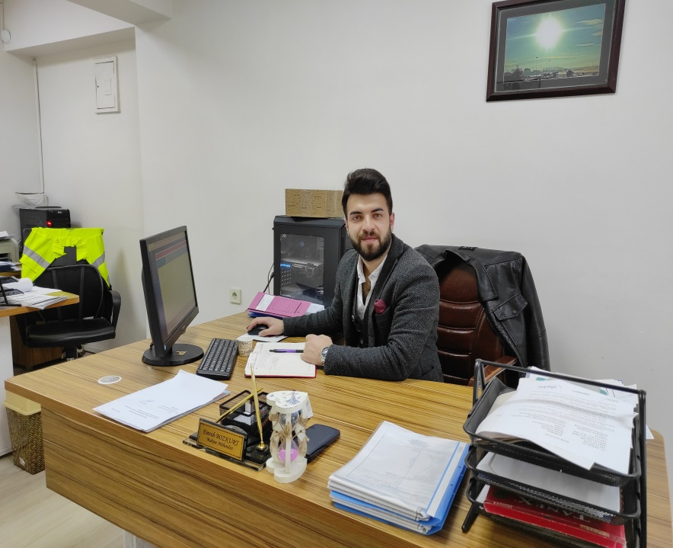

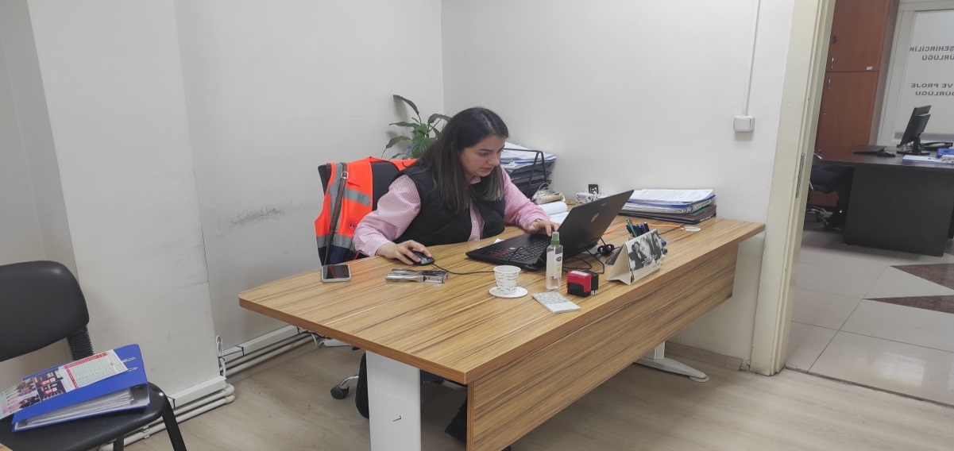

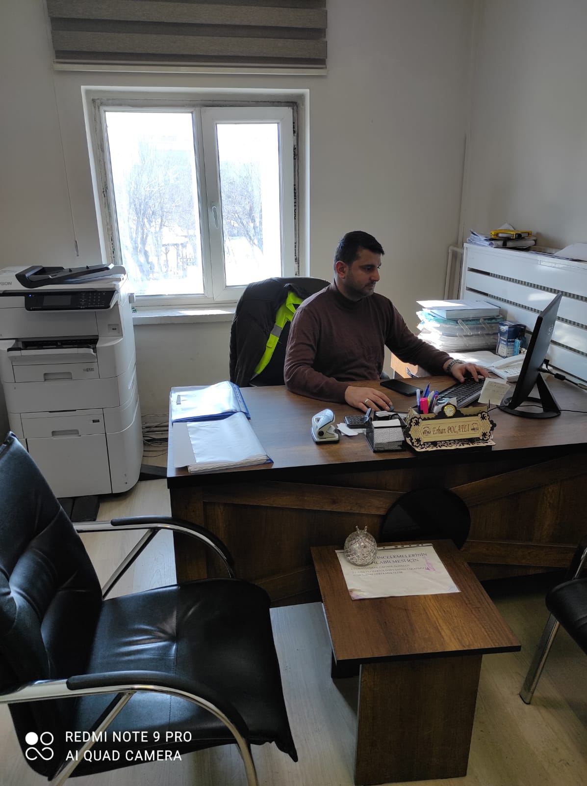
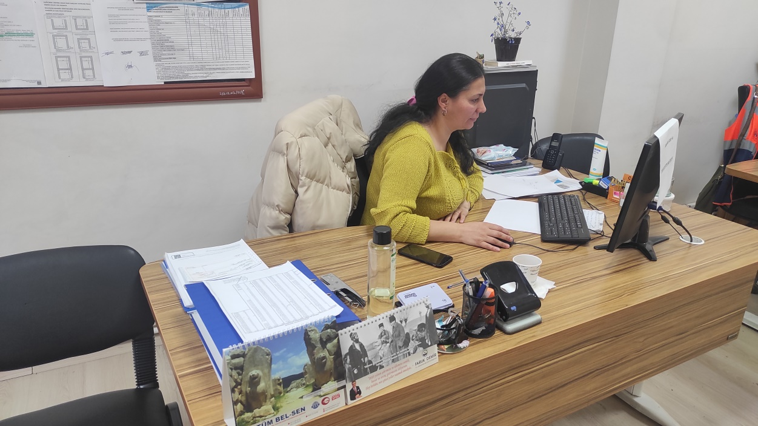

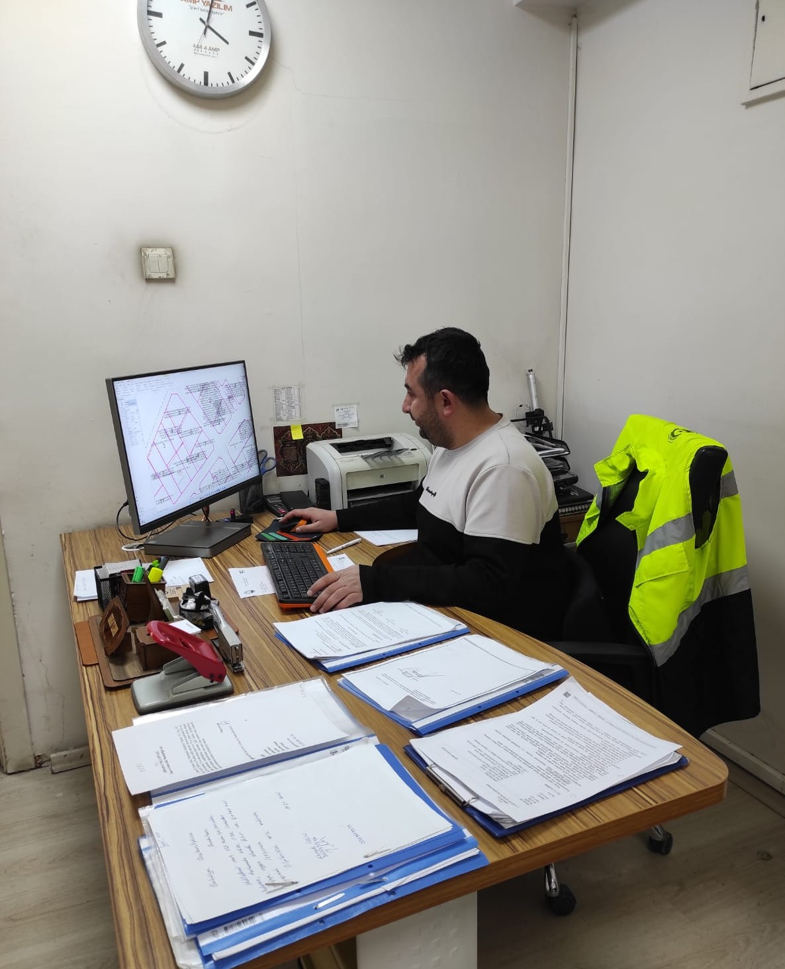
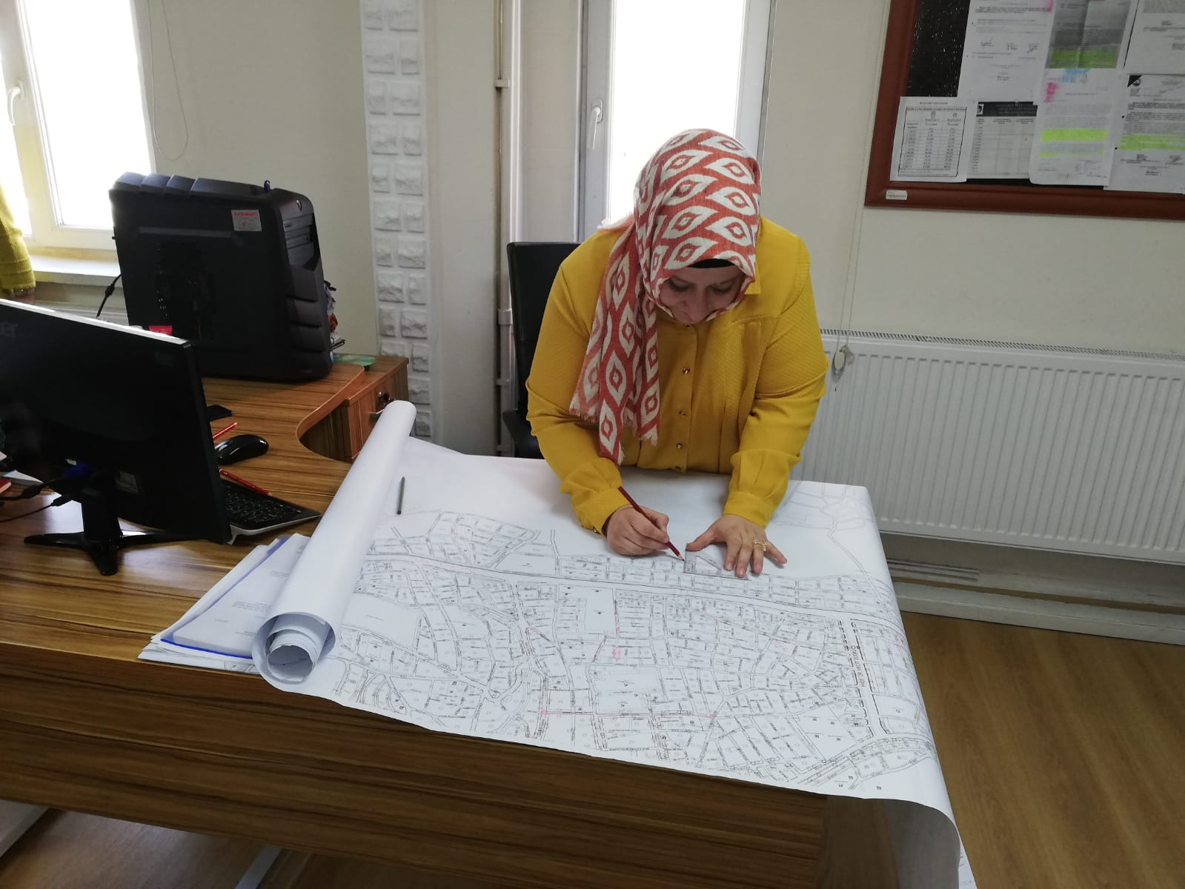

5- Sunulan Hizmetler

- Belediye ve mücavir alan sınırları içerisinde imar çalışmalarının aksamadan yürütülmesi işlemlerinin yapılması,
- Yapılan işleri kontrol ve takip etmek, imar durum belgesi düzenlemek,
- Mimari, statik, ısı yalıtım, elektrik ve makine projelerinin onayı ve kontrolünü sağlamak,
- Kaçak ve imar mevzuatına aykırı yapılaşmalarla etkin mücadelede bulunmak,
- Ruhsatsız ve ruhsata aykırı yapıları belirleyerek yasal işlem yapmak,
- Ruhsat ve eklerine uygun yapılan yapılara yapı kullanma izin Belgesi düzenlemek,
- Yapı tamir-onarım belgesinin verilmesi ve kontrolünü sağlamak,
- Estetik ve şehircilik yönünden sakıncalı yapılaşmayı engelleyici çalışmalar yapmak,
- Kültür ve Tabiat Varlıkları yasası kapsamına giren isleri mevzuata göre sonuçlandırmak,
- Tadilat projelerini onaylamak ve takip etmek,
- İmar planı ve tadilatlarının imar mevzuatının öngördüğü usul çerçevesinde yapılmasını sağlamak,
- İfraz, tevhit, yola terk, parselasyon ve imar uygulaması işlemlerini kontrol ederek onay için encümene sevk etmek,
- Belediye gelirlerine esas olan imar hizmetleriyle ilgili her türlü resmi ücret ve harçların tahakkukunu yapmak,
- İmar mevzuatının yetki verdiği arsalara Başkanlıkça uygun görülmesi halinde encümen kararı alarak geçici ruhsat düzenlemek,
- Kamunun selameti için gerekli önlemleri almak, bu önlemlere uymayanlar hakkında yasal işlem yapılmasını sağlamak,
- Bahçe duvarı ve bahçe düzenlemesi iznini vermek,
- Numarataj işlemlerini yapmak,
- Kuruma gelen vatandaşlara gerekli bilgilendirme işlemlerini yapmak,
- Görev alanımız ile ilgili iç ve dış yazışmaları diğer birimler ile organize bir şekilde yapmak,
- Mevzuatın öngördüğü diğer görevler ile Başkanlıkça verilen görevlerin yerine getirilmesini sağlamak.

II- FAALİYETLERE İLİŞKİN BİLGİ VE DEĞERLENDİRMELER
- Mali Bilgiler
- Bütçe Uygulama Sonuçları

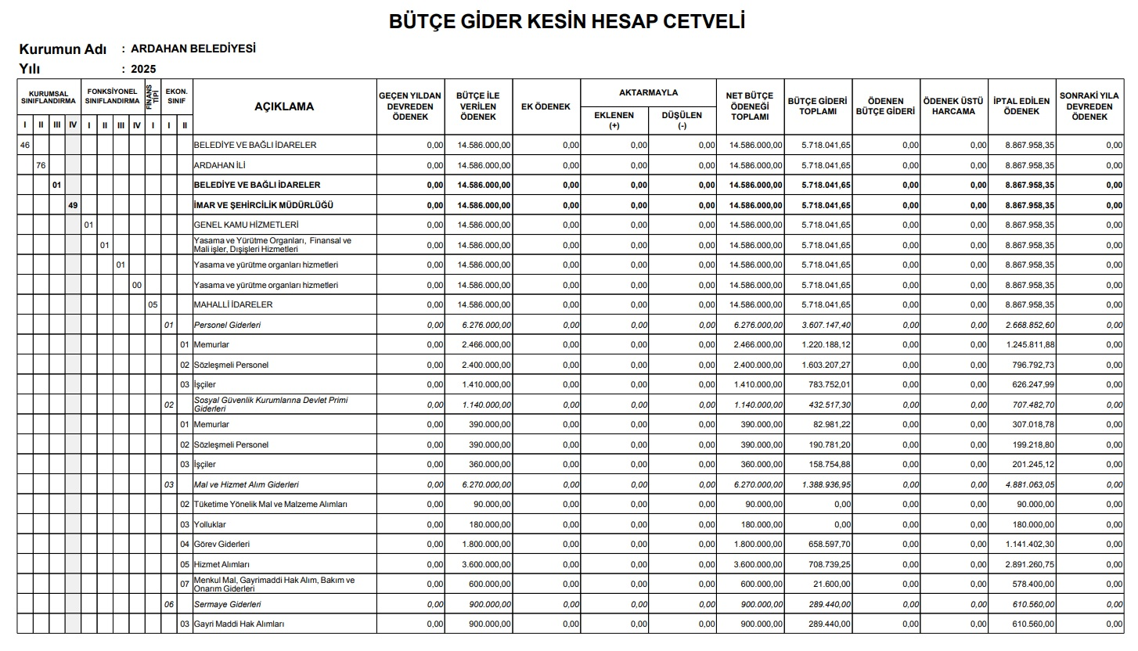

Performans Bilgileri

- Program, Alt Program, Faaliyet Bilgileri

- Atatürk Mahallesindeki yaklaşık 57 hektarlık alanda yapılan 18. madde uygulaması askı ve kontrol işlemleri tamamlanmış olup, Ardahan Tapu Müdürlüğü’ne tescil edilmesi için gönderilmiştir.

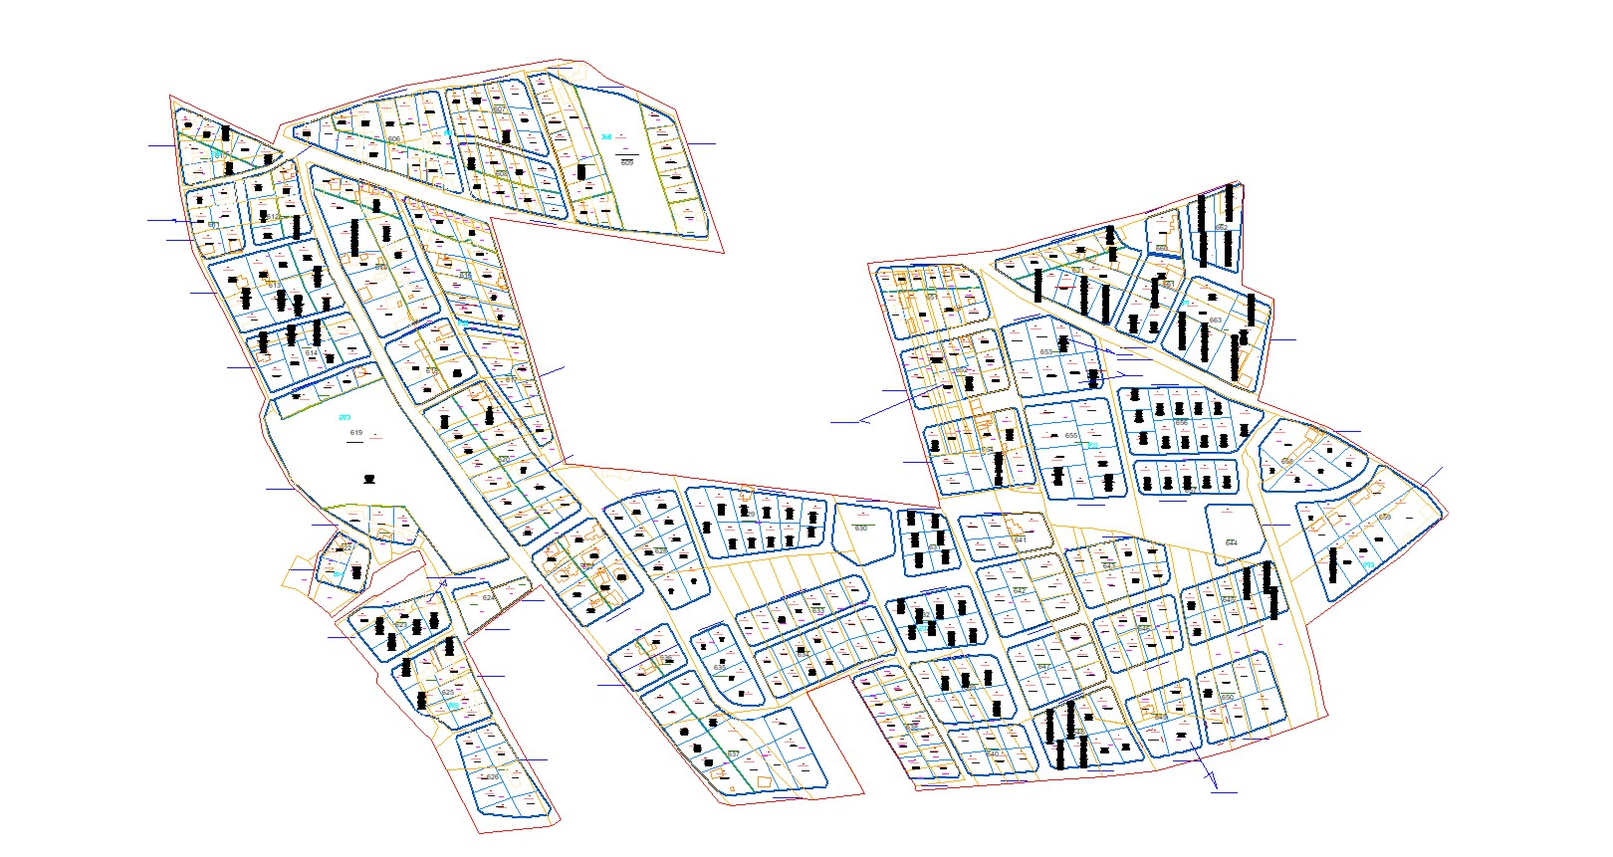

- İptal edilen yaklaşık 96 hektarlık Karagöl Mahallesi 18. Madde İmar Uygulamasının mahkeme kararına istinaden geri dönüşüm ve parselasyon işlemleri devam etmektedir.

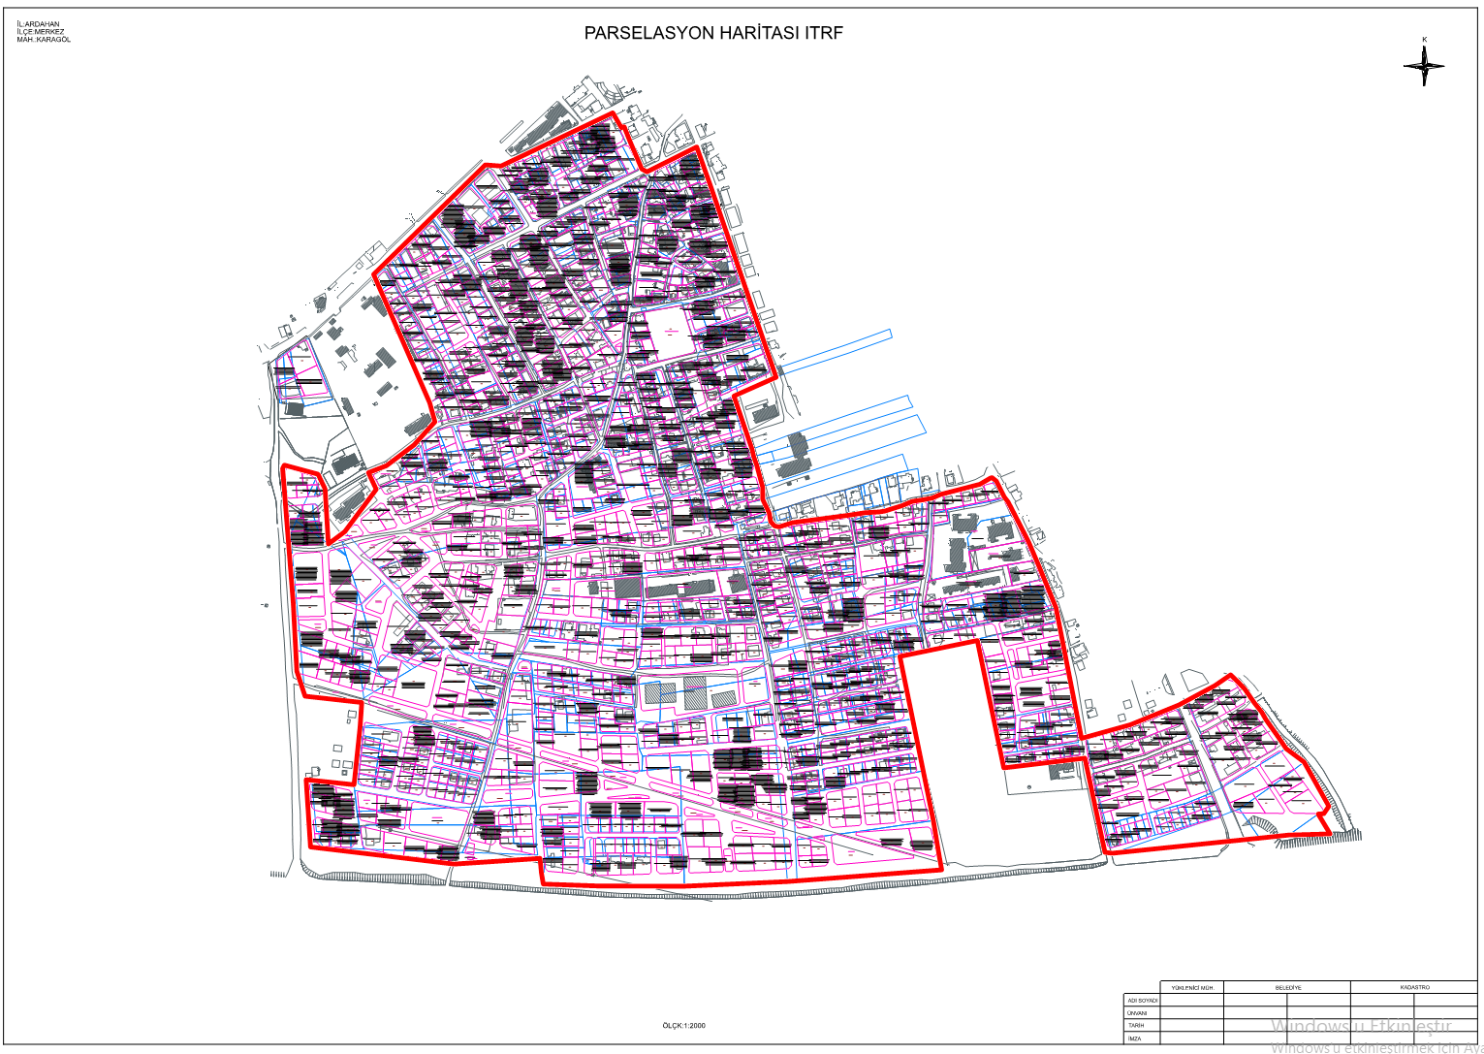

- Çevre ve Şehircilik Bakanlığı tarafından yaklaşık 123 hektarlık alanda yapılmakta olan Örnek İmar Uygulaması 2. Askı işlemi tamamlanmış olup, Ardahan Tapu Müdürlüğü tarafından tescil edilmiştir.

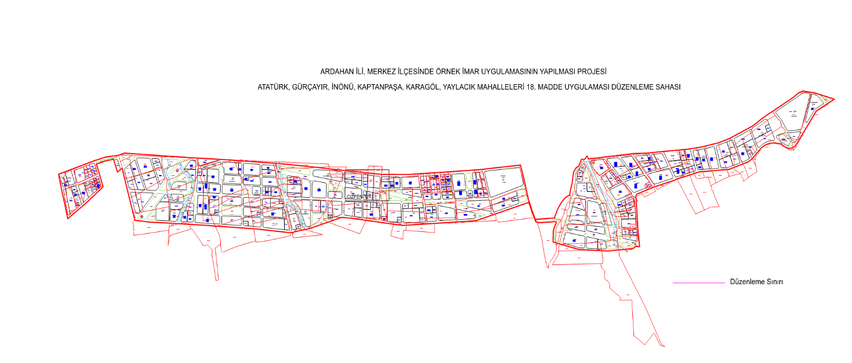

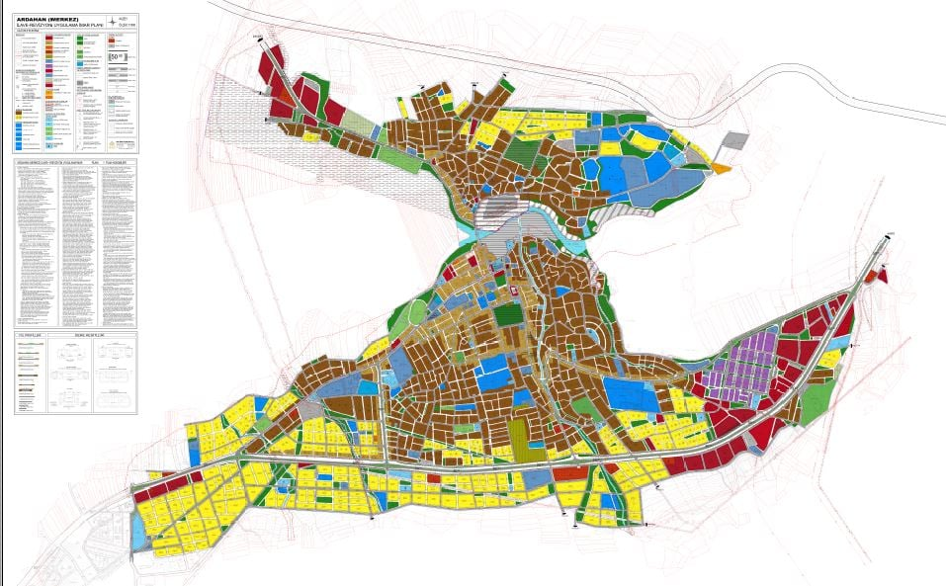

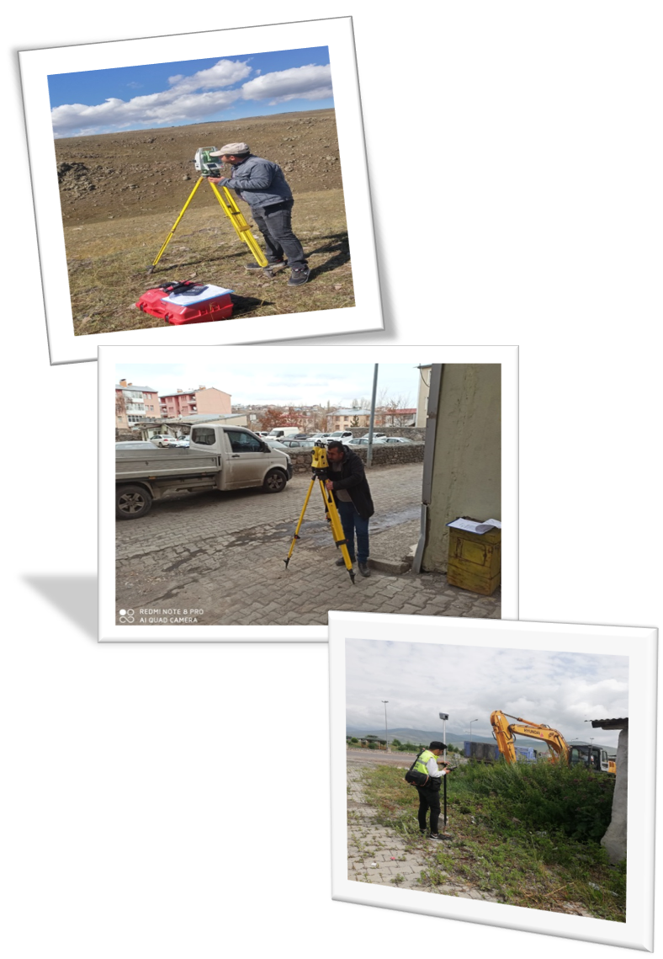

- MAKS (Mekansal Adres Kayıt Sisteminin) Nüfus ve Vatandaşlık İşleri Bakanlığı tarafından güncellenmesi nedeni ile arazi çalışması, kapı numaraları ve oturan vatandaşların tespit çalışmaları yapılarak entegrasyon işlemleri tamamlanmış olup, adres kodu ve tüm numarataj işlemleri müdürlüğümüzce yapılmaktadır. Numarataj, Sokak ve Cadde İsimlerine ait Levha Çalışmaları İhale verilmek üzere son düzenlemeleri yapılmaktadır.

- Ruhsat Denetim Müdürlüğü ve İtfaiye Müdürlüğü ile koordineli olarak işyeri açma ve çalıştırma ruhsatı talebinde bulunan işyerleri için bina kontrolleri, yapı kullanım izin belgesi talebinde bulunan vatandaşların biten inşaatların kontrolleri, yol kanalizasyon tespit ve kontrolleri müdürlüğümüzce yapılmaktadır.

- Mevcut halihazırımızda bulunmayan tüm yapılar yeniden ölçülerek halihazırımız güncellenmiştir.

- 2017 yılının 1 Ekim tarihinde değişen Planlı Alanlar İmar Yönetmeliği ile ilgili Proje Müellifleri Yapı Denetim Firmaları ve Müteahhitlere her yıl olduğu gibi 2025 yılında da bilgilendirme yapılmıştır.

- Müdürlüğümüz İnşaat ve İmar Servisleri Şeklinde Ofislere Bölünerek, daha verimli bir çalışma ortamı oluşturulmuştur.

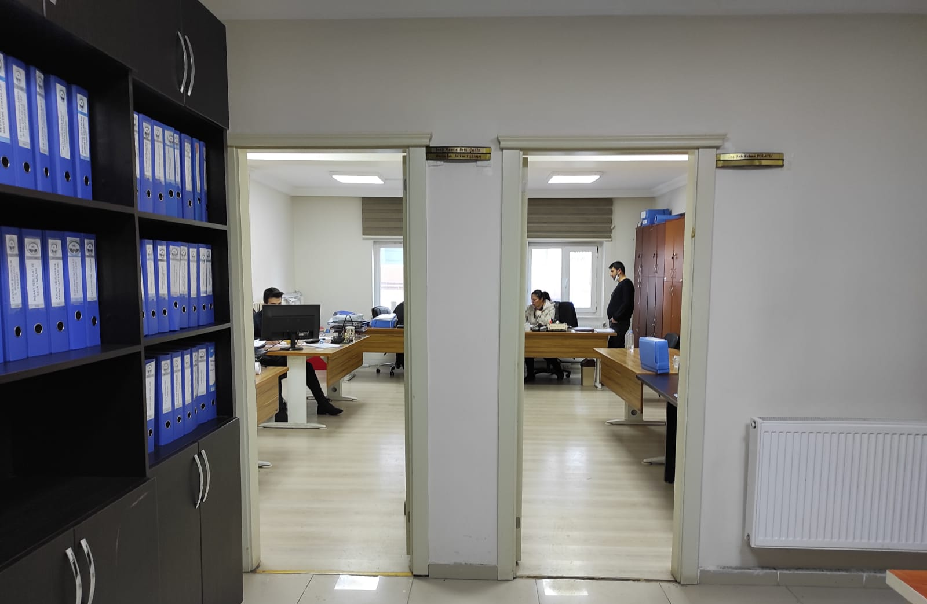

- Performans Sonuçları Tablosu

Yapılan Faaliyet | Sayısı | Başlangıç Tarihi | Bitiş Tarihi
Ruhsat | 120 | 01/01/2025 | 31/12/2025
Yapı Kullanım | 42 | 01/01/2025 | 31/12/2025
İmar Çapı | 84 | 01/01/2025 | 31/12/2025
Tutanak Tutulan İnşaatlar | 14 | 01/01/2025 | 31/12/2025
İfraz, Tevhid İhdas ve Yola Terkler | 46 | 01/01/2025 | 31/12/2025
İmar Tadilatları | 15 | 01/01/2025 | 31/12/2025
Belediye Meclis Kararı | 73 | 01/01/2025 | 31/12/2025
Belediye Encümen Kararı | 50 | 01/01/2025 | 31/12/2025
Gelen Evrak Sayısı | 2391 | 01/01/2025 | 31/12/2025
Giden Evrak Sayısı | 2238 | 01/01/2025 | 31/12/2025
Yanan Yıkılan Ruhsat Tutanağı Sayısı | 2 | 01/01/2025 | 31/12/2025
Yıkım Ruhsatı Sayısı | 3 | 01/01/2025 | 31/12/2025

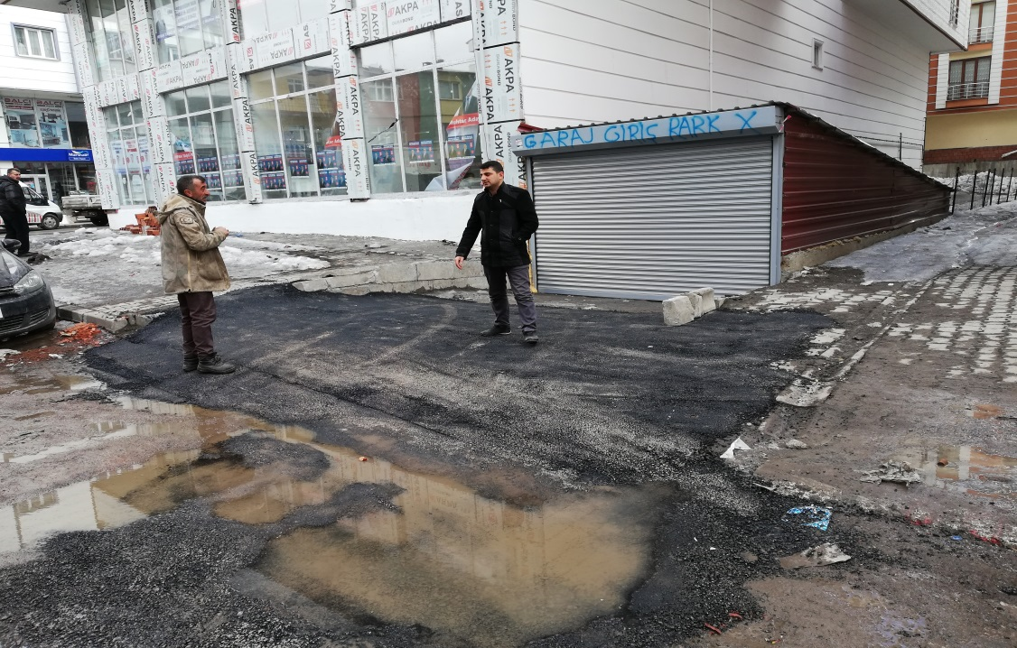

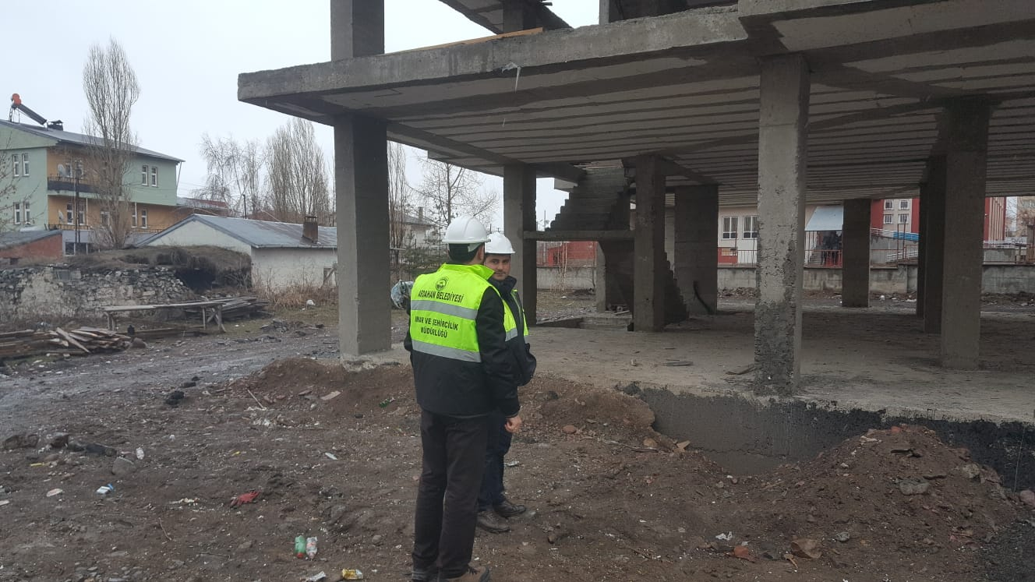
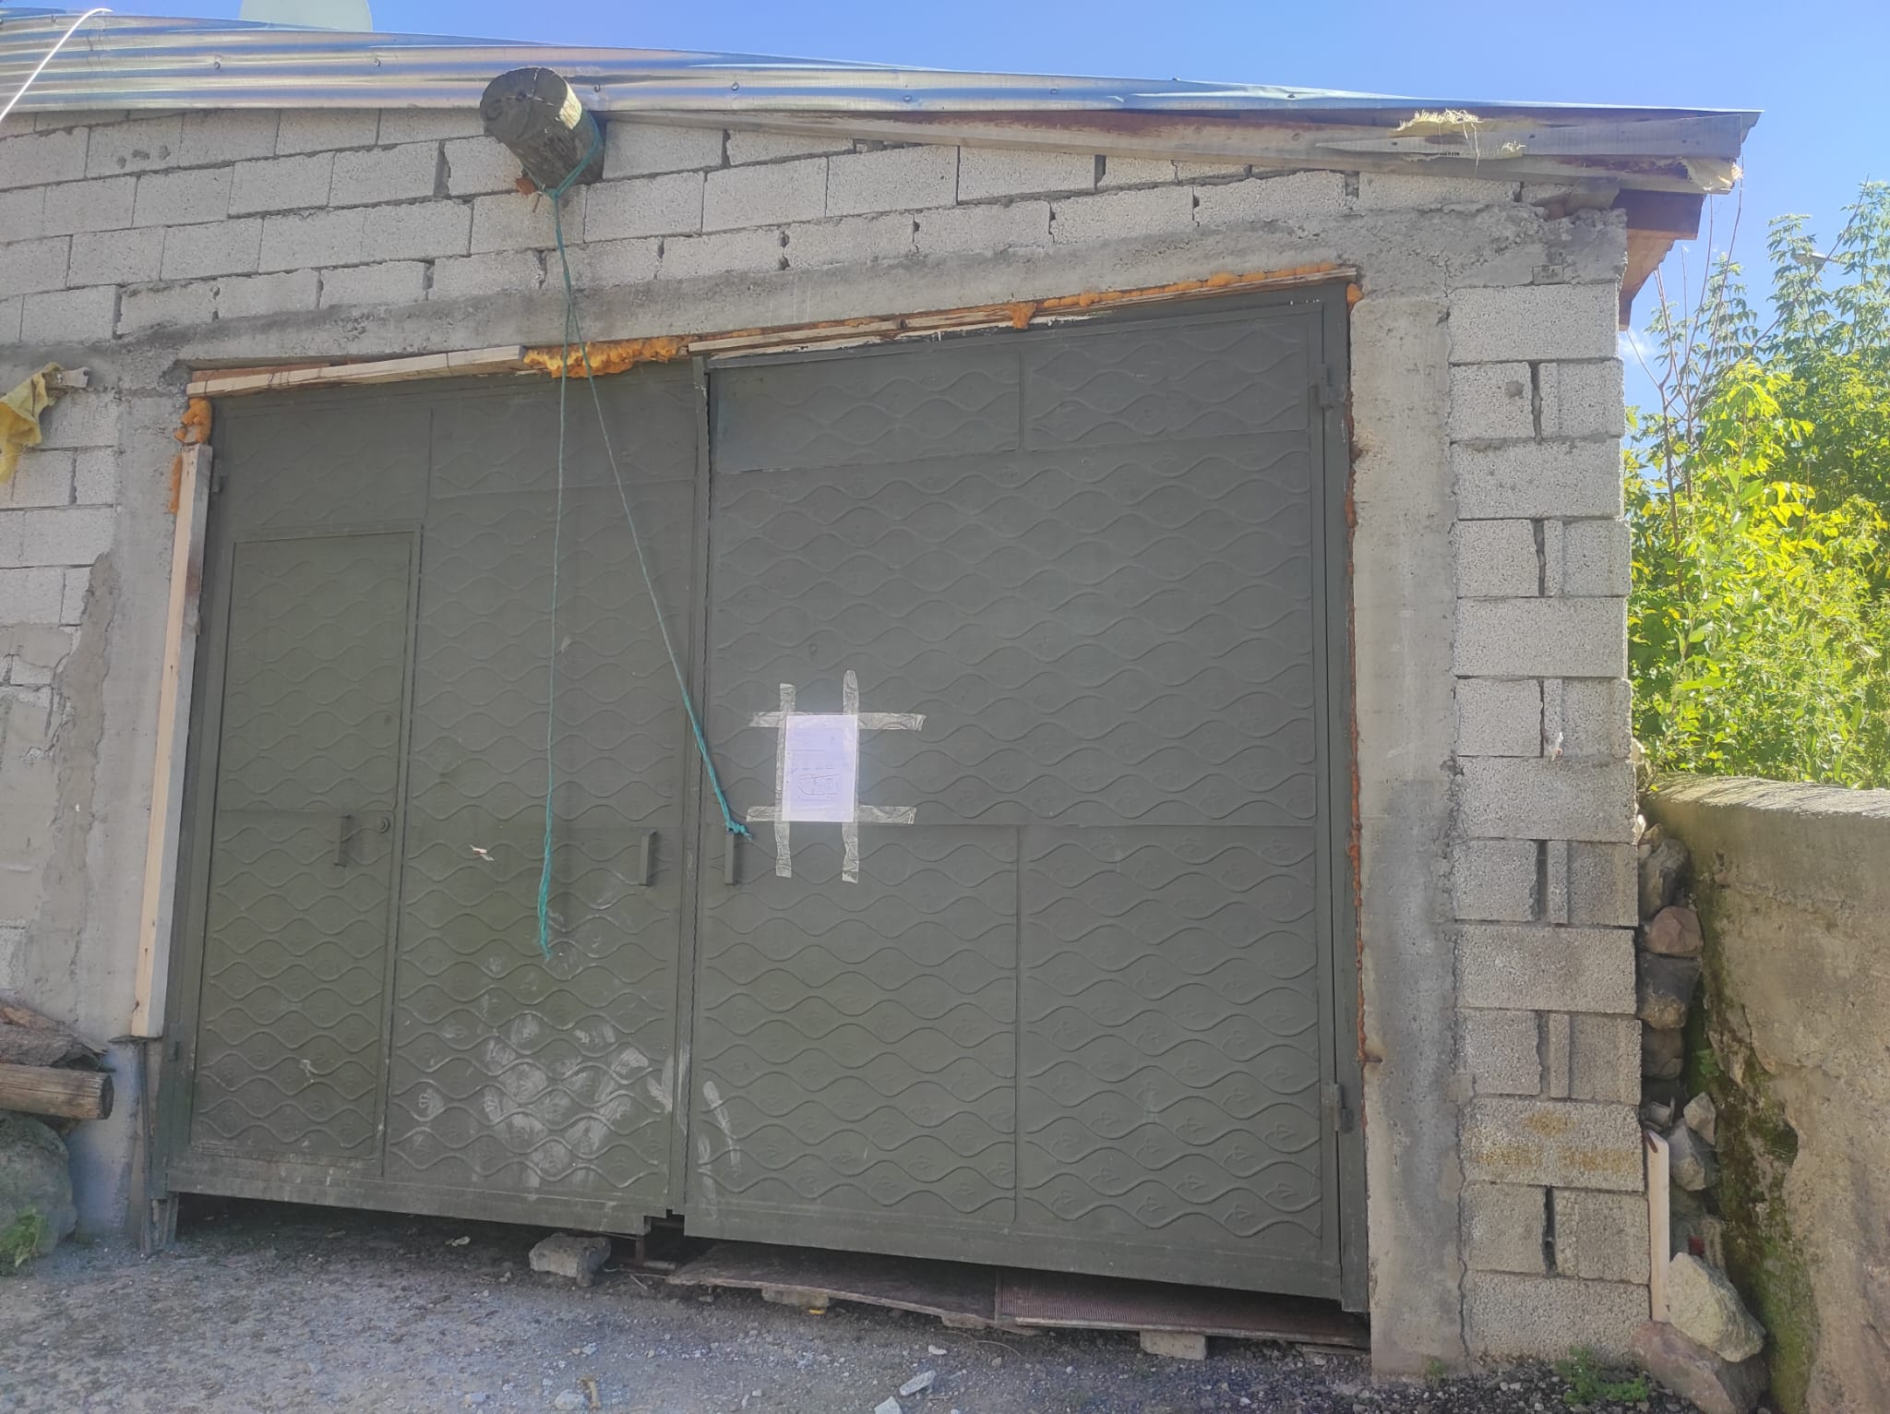

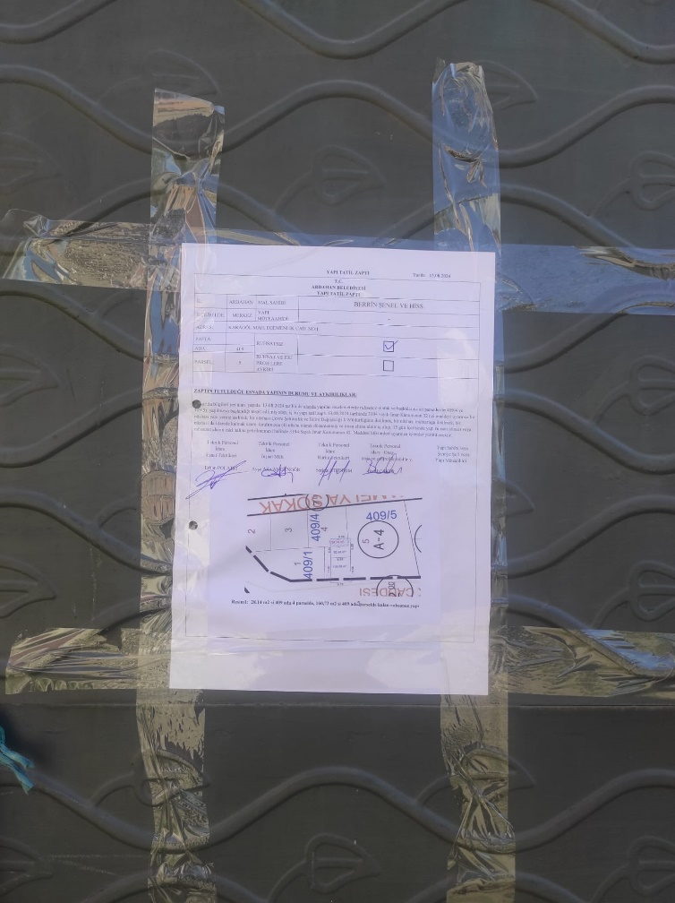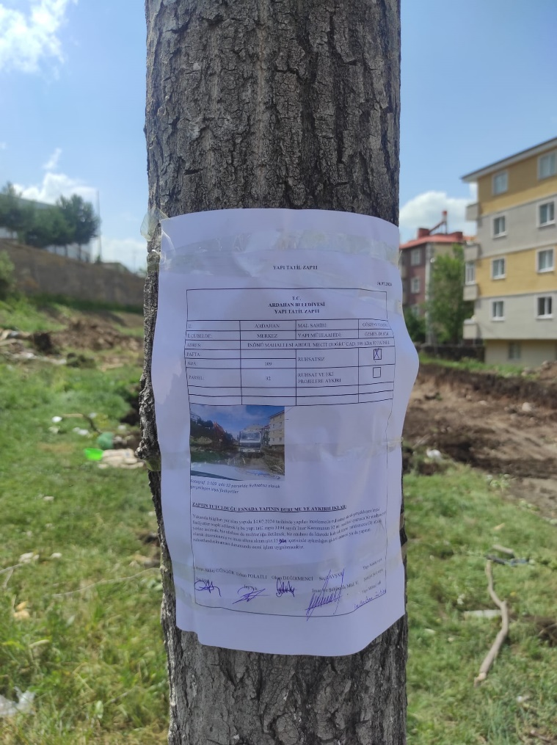

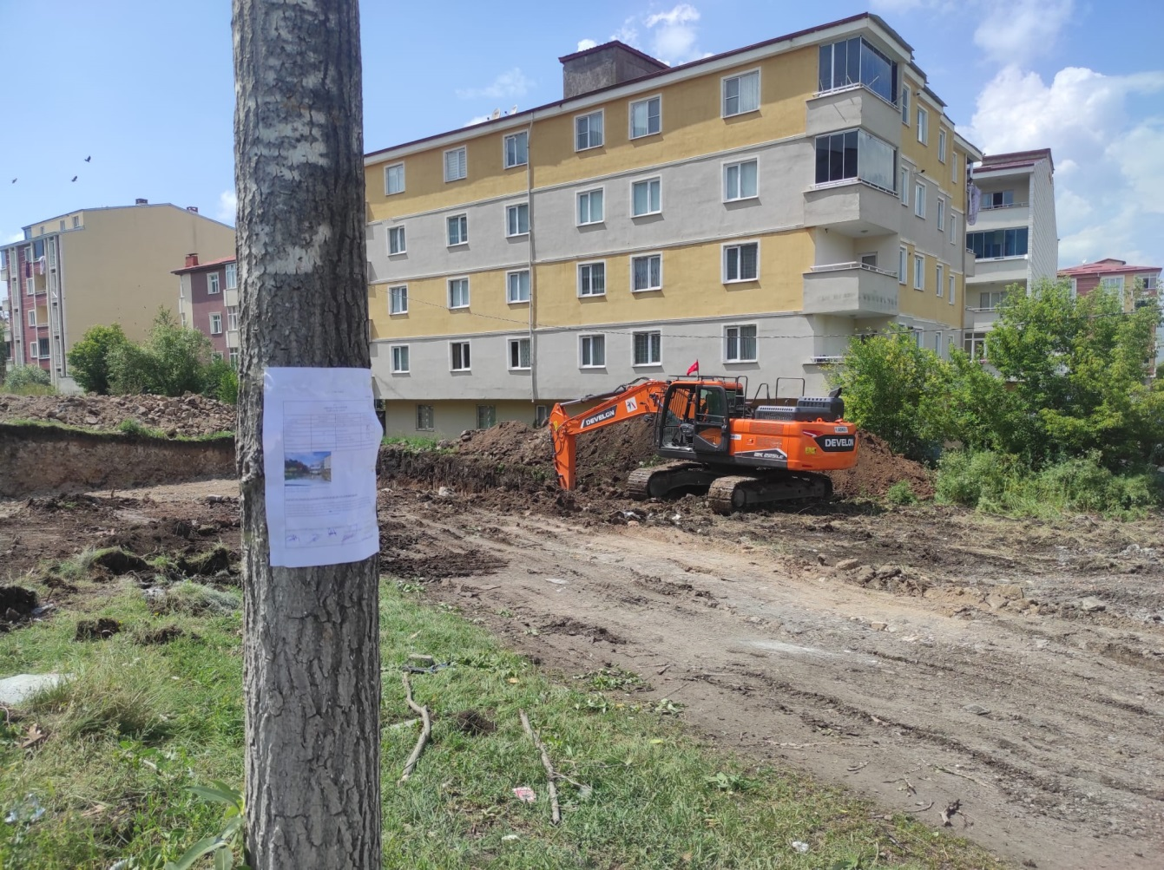

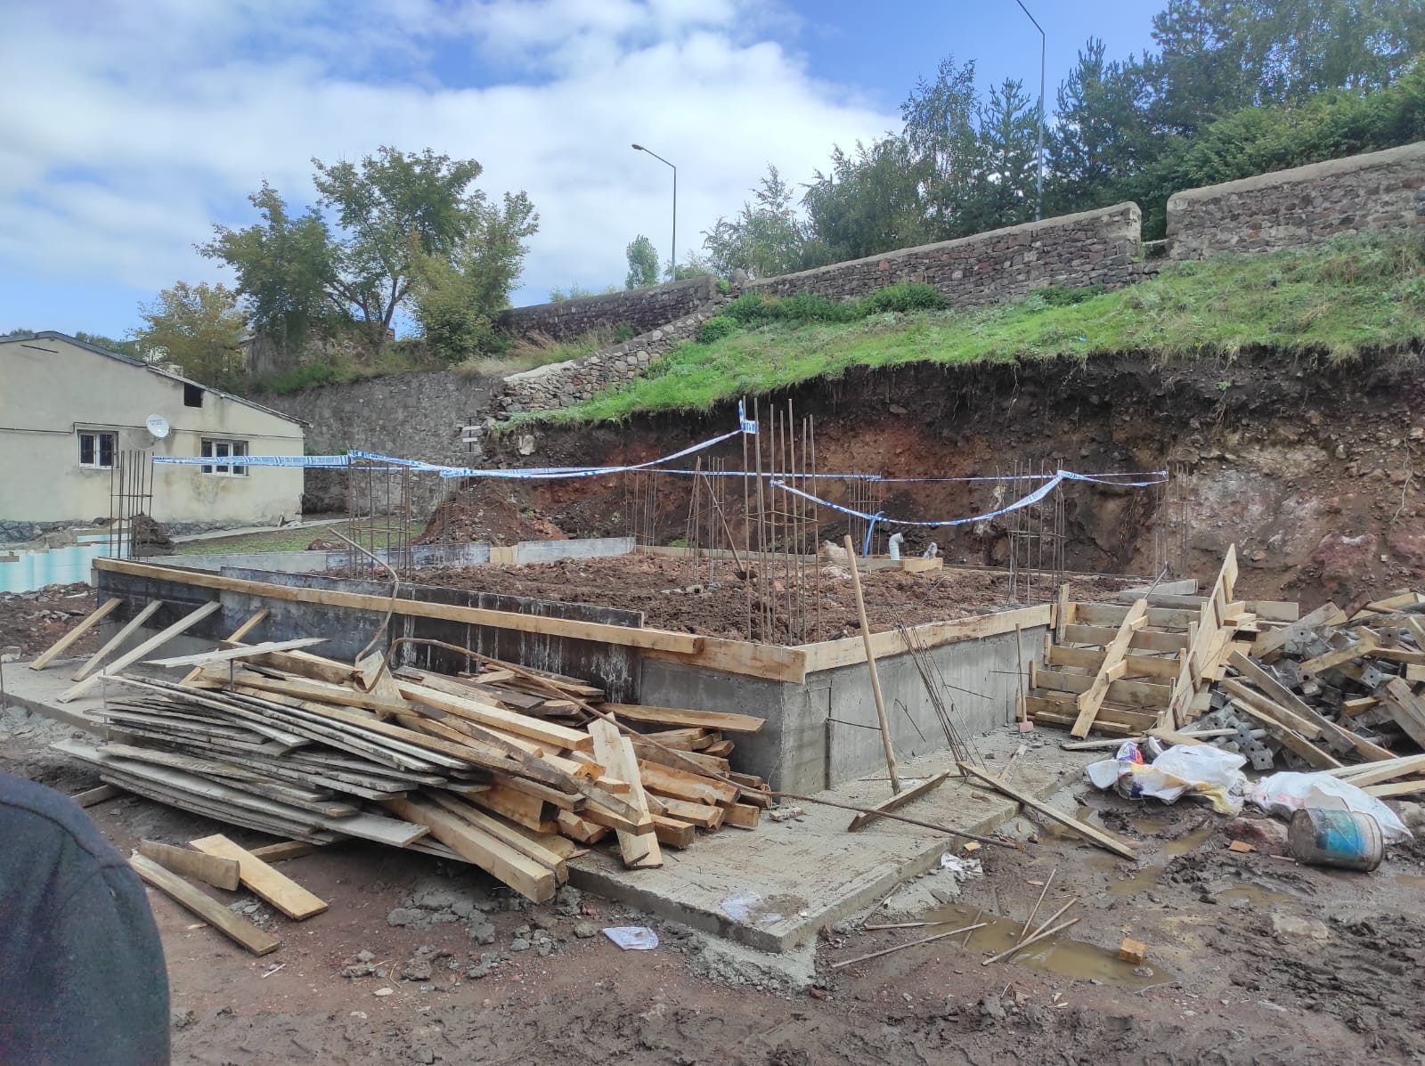

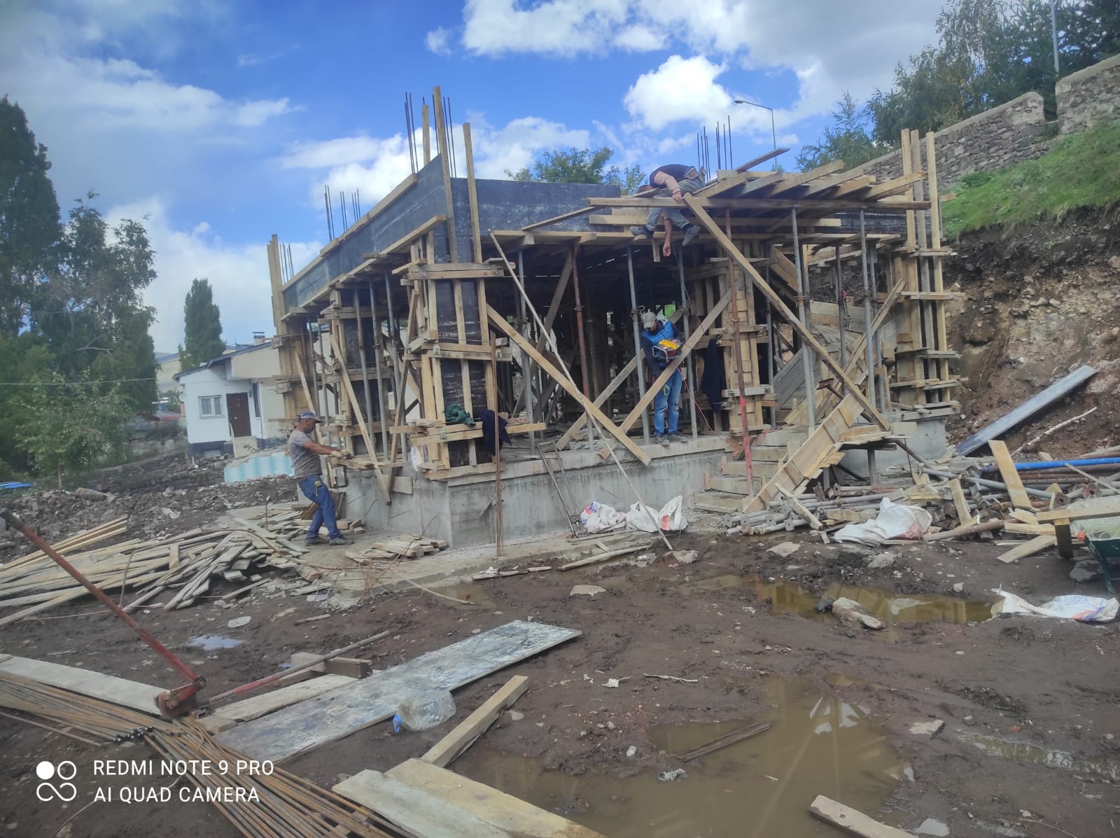

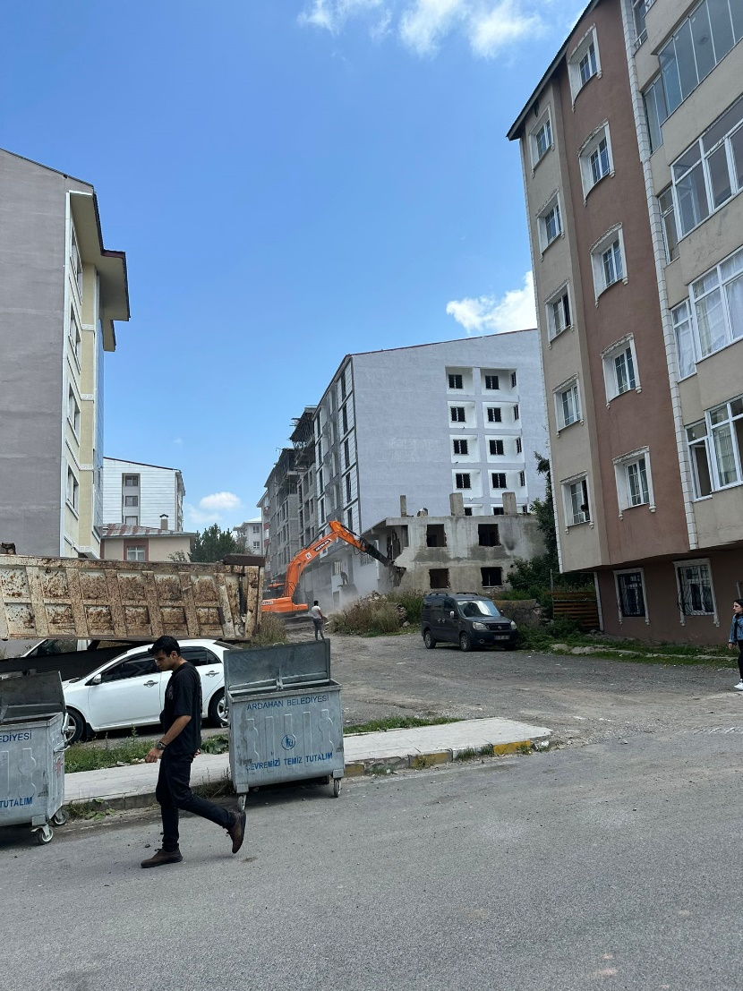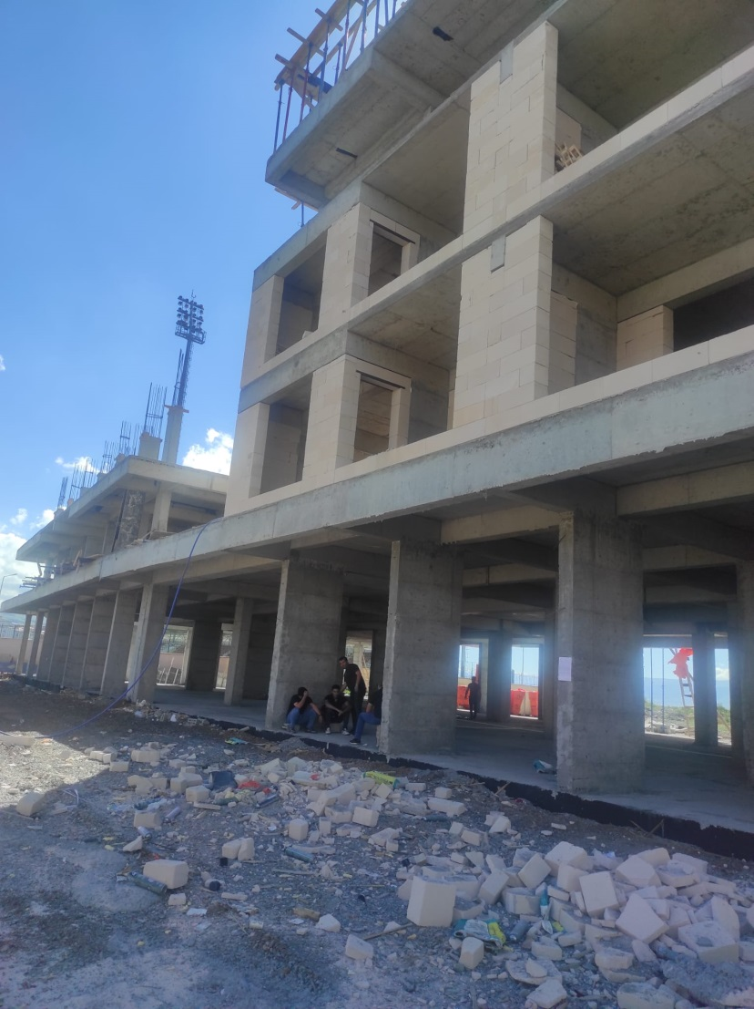
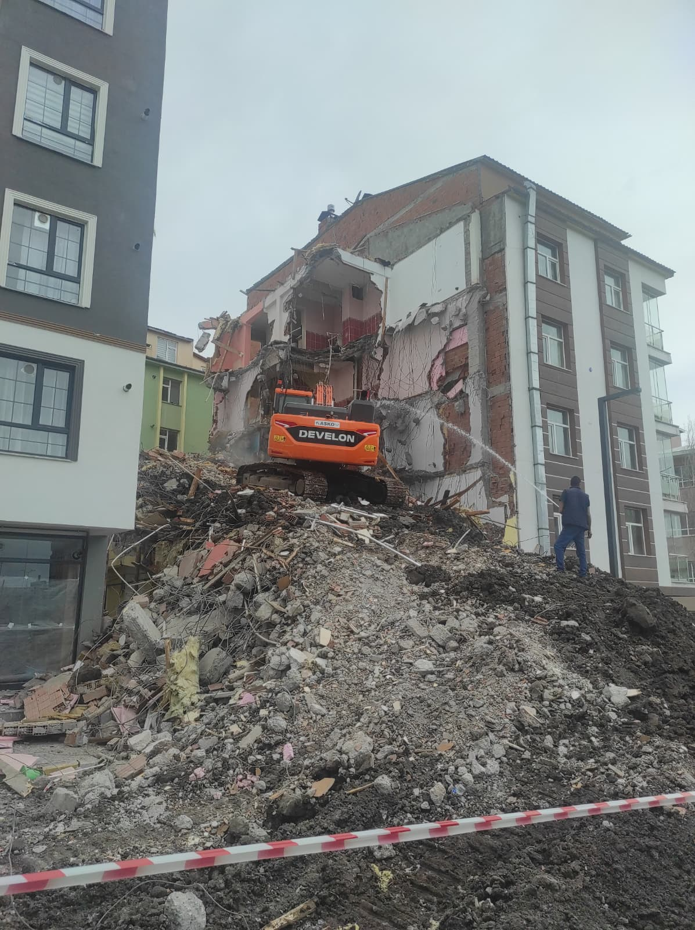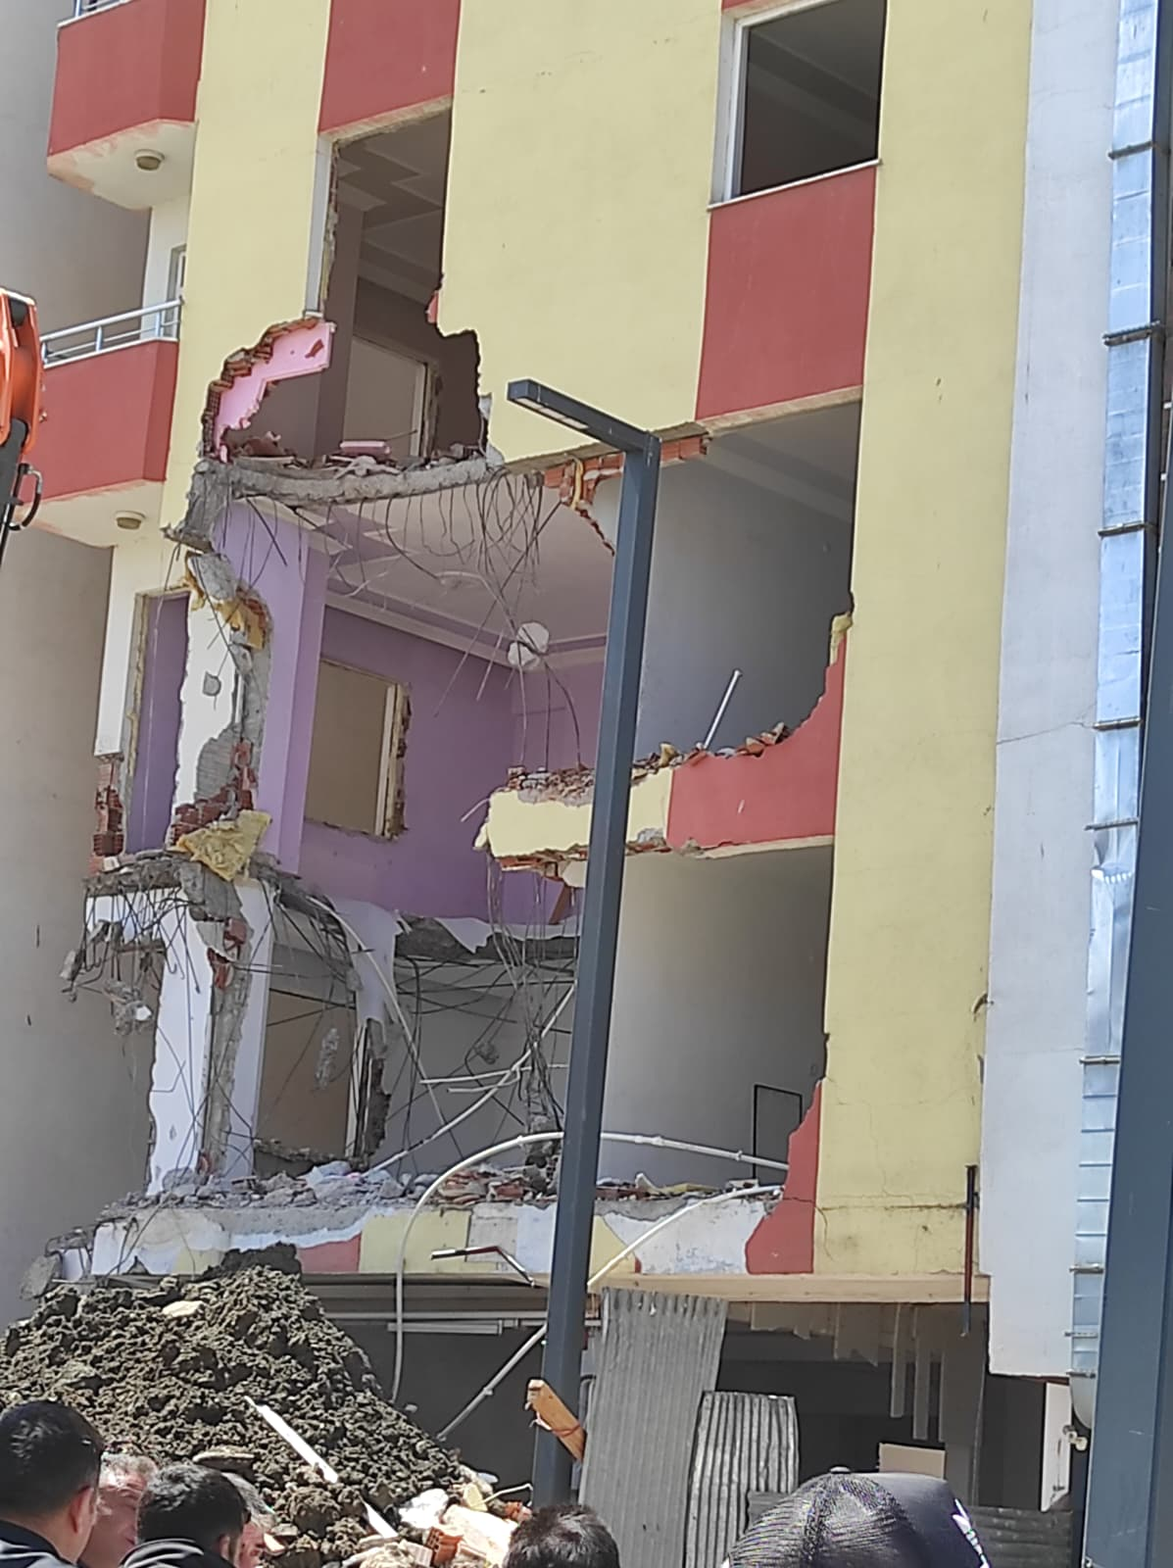
Ç- KURUMSAL KABİLİYET VE KAPASİTENİN DEĞERLENDİRİLMESİ
1- Üstünlükler

- Yasa ve yönetmeliklere riayet
- Teknoloji ve Bilgi kaynaklarının yerinde kullanılması
- Daire içi takım çalışması
- Müdürlükler arası koordineli çalışma
- Kurumlar arası koordineli çalışma
- Uygulamalarda adalet ve hizmette eşitlik
- Kaynak kullanımında etkinlik ve verimlilik
- İmar ve Şehircilik Müdürlüğü, yasa ve yönetmeliklerin kendisine vermiş olduğu yetki çerçevesinde ve Başkanlık Makamının prensip ve talimatları doğrultusunda iş alanına giren iş ve işlemleri vatandaş memnuniyetini de dikkate alarak, azami gayret ve dikkatle en verimli, en etkin bir biçimde hakkaniyet ölçüleri dahilinde gerçekleştirerek faaliyetlerine devam etmektedir.

- İdarenin Amaç ve Hedefleri

- Amaç
Ardahan Belediyesinin prensip, plan ve programları ile bağlı bulunulan mevzuat ve Başkanlık makamının belirleyeceği esaslar çerçevesinde Ardahan Belediyesi yetki alanı içerisinde Müdürlüğümüz sorumluluk alanında olan iş ve işlemlerin takip ve yürütülmesi, denetimi ve ilgili mevzuatta belirtilen görevlerin yerine getirilmesidir.

b- Hedef
Yapılan ve yapılacak hizmetlerde kaliteyi yükseltmek ve halkın memnuniyetini sağlamaktır.

c- Temel Politikalar ve Öncelikler

- Karar alma, uygulama ve eylemlerde şeffaflık,
- Hizmetlerin elde edilişi ve sunumunda yerindelik ve gereksinimlere uygunluk,
- Hesap verebilirlik,
- Kurum içi yönetimde ve şehrimizi ilgilendiren kararlarda katılımcılık,
- Uygulamalarda adalet ve hizmetlerde eşitlik,
- Belediye kaynaklarının kullanımında etkinlik ve verimlilik,
- Hizmetlerde geçici çözümler ve anlık kararlar yerine, sürdürülebilirlik, temel ilkelerini esas alır.

3- ZAYIFLIKLARIMIZ

- Personel sayısı ve ekipman yetersiz kalmaktadır.
- Çalışma alanı ve arşiv yetersiz kalmaktadır.

4- DEĞERLENDİRMELER

Çalışmalarımızın daha verimli olabilmesi için personele daha fazla destek verilmelidir.
Mevzuatlarımızla ilgili verilen seminerlere personel katılımları desteklenmelidir.

İTFAİYE MÜDÜRLÜĞÜ
2025 FAALİYET RAPORU

İtfaiye Müdürlüğü Personel Şeması durumu

Şeması
- Müdürlüğümüz 2025 yılı içerisinde 1 İtfaiye Müdürü , 4 İtfaiye Şoförü ,11 İtfaiye Eri 1 Memur personeli ile 24-72 vardiya sistemi ile nöbet uygulaması yaparak çalışmalarını sürdürmektedir.
- 2 Memur 15 İşçi Personel bulunmaktadır.

İtfaiye Müdürlüğü Araç durumu

Durumu

1 Adet Arozöz
1 Adet Çok Maksatlı İtfaiye Aracı
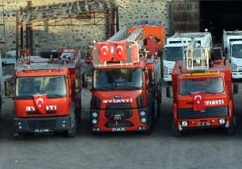
1 Adet 28 Metre Tam kapasiteli Merdivenli Araç

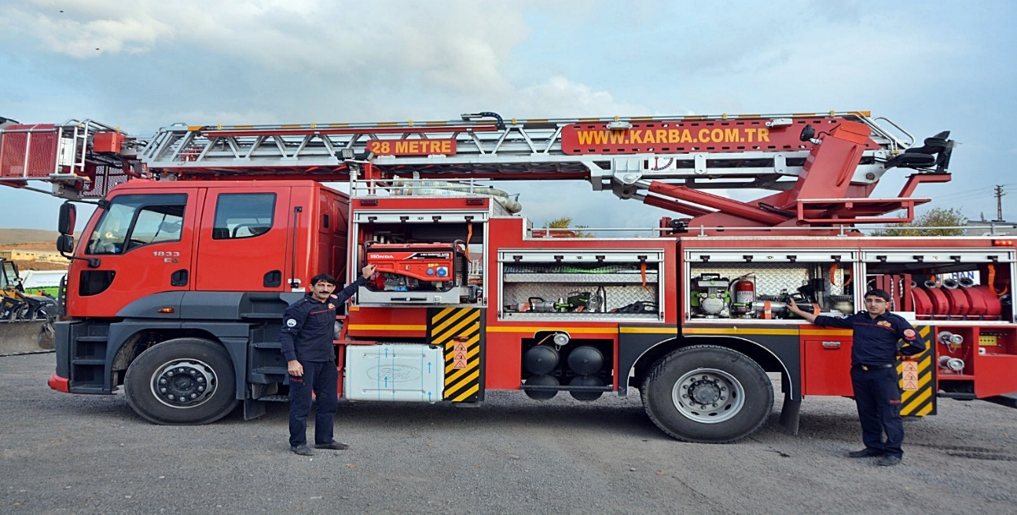

Görevlerimiz

- Yangınlara müdahale etmek ve söndürmek,
- Her türlü kaza, çökme, patlama, mahsur kalma ve benzeri durumlarda teknik kurtarma gerektiren olaylara müdahale etmek ve ilk yardım hizmetlerini yürütmek; arazide, su üstü ve su altında her türlü arama ve kurtarma çalışmalarını yapmak,
- Su baskınlarına müdahale etmek,
ç) Doğal afetler ve olağanüstü durumlarda kurtarma çalışmalarına katılmak,
- Kimyasal (NBC) maddeleri ile kirlenmelerde arıtma işlemlerine yardımcı olmak,
- Halkı, kurum ve kuruluşları itfaiye hizmetleri ile ilgili olarak bilgilendirmek, alınacak önlemler konusunda yardımcı olmak
- Belediye sınırları içinde bacaları belediye meclisince tespit edilecek ücret karşılığında temizlemek veya temizlettirmek ve bacaları yangına karşı önlemler yönünden denetlemek,
- Talep edilmesi halinde orman yangınlarının söndürülmesi çalışmalarına katılmak,
h)Kamu ve özel kuruluşlara ait itfaiye birimleri ile gönüllü itfaiye personelinin eğitim ve yetiştirilmesine yardım etmek; bunların bina, araç-gereç ve donanımlarının itfaiye standartlarına uygunluğunu denetlemek ve bu birimlere yangın yeterlilik belgesi vermek ve gerektiğinde bu birimlerle işbirliği yapmak,
ı) Binaların Yangından Korunması Hakkında Yönetmelik ile verilen görevleri yapmak
i) Belediye Sınırları dışındaki olaylara müdahale etmek
j) Belediye Başkanın verdiği diğer görevleri yapmak

Yangınlar

Şehrimizde 2025 yılında meydana gelen yangın sayısı 175' olup. Yangınların Dağılımı ise aşağıdaki gibidir
EV YANGIN | 42
BACA YANGINI | 2
BARAKA DEPO YANGINI | 1
OT YANGINI | 52
ÇATI YANGINI | 13
ÇÖP YANGINI | 36
ELEKTRİK YANGINI | 6
LPG YANGINI | 7
ARAÇ YANGINI | 7
LASTİK YANGINI | 6
AHIR YANGINI | 1
ORMAN YANGINI | 2
TOPLAM | 175

.

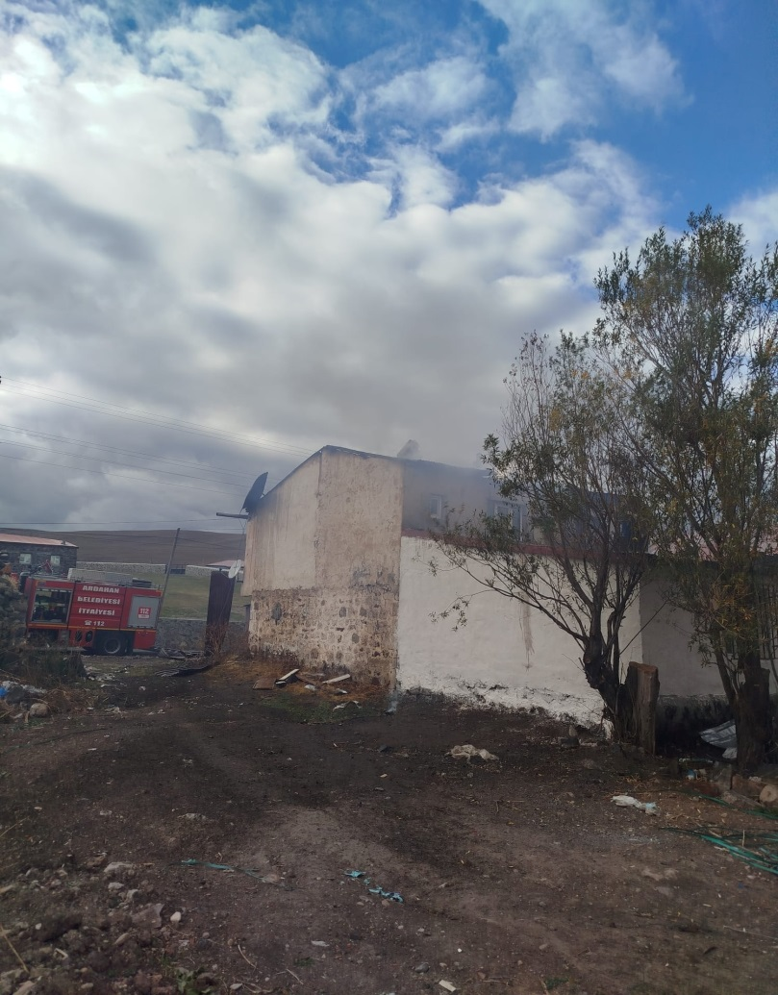
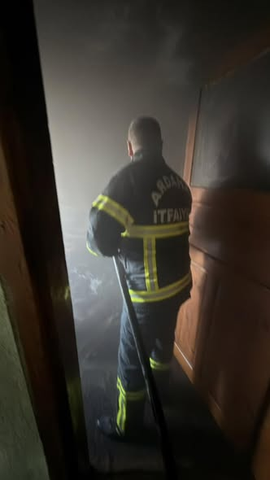
Ev Yangını Söndürme Çalışması

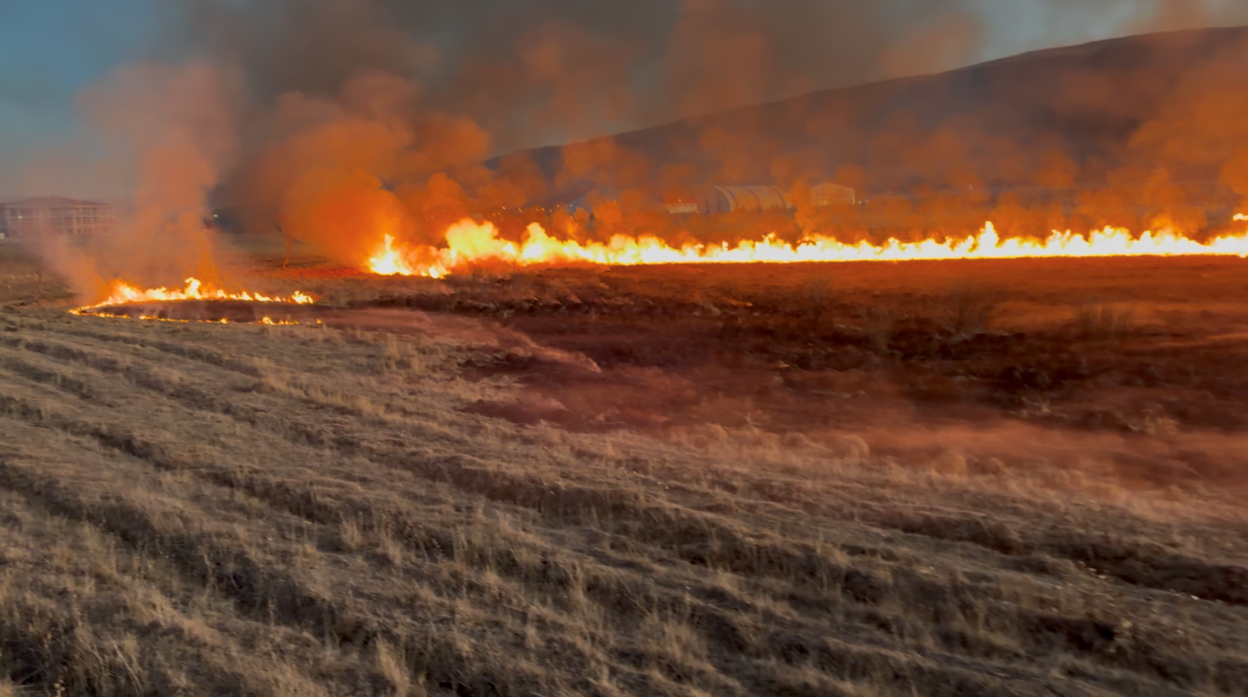
Anız yangın

Araç yangını

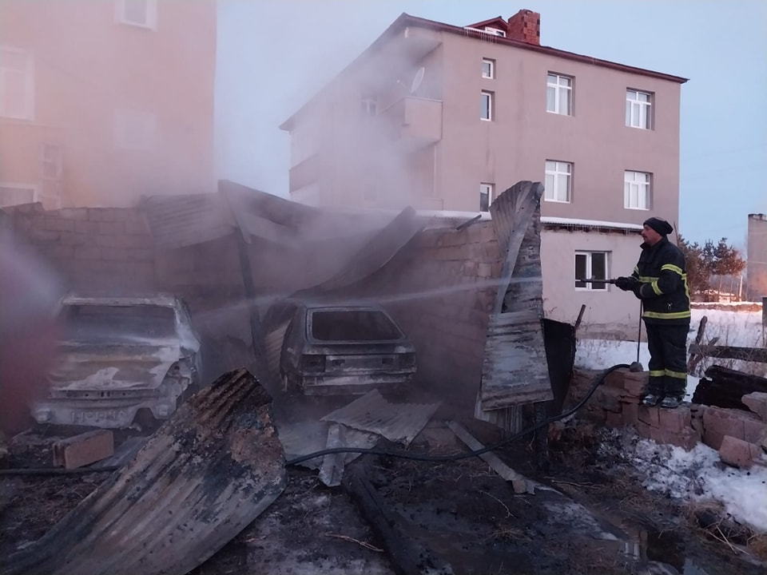

Kurtarma

Şehrimizde 2025 yılında meydana gelen Kurtarma olaylarının sayısı 84' dir.
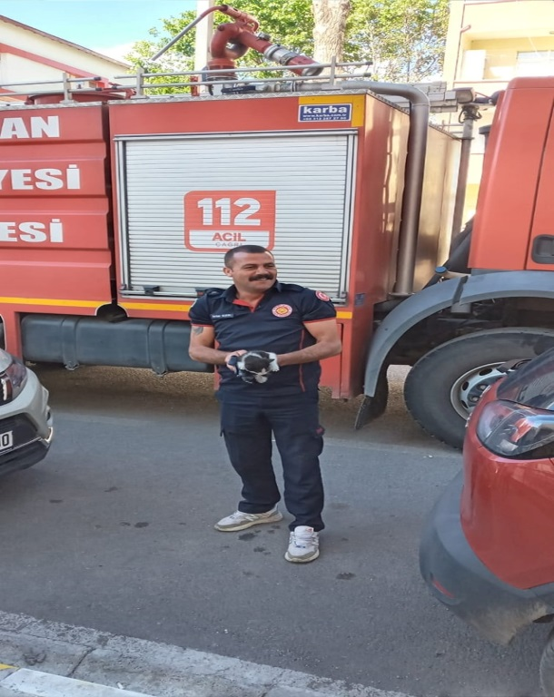
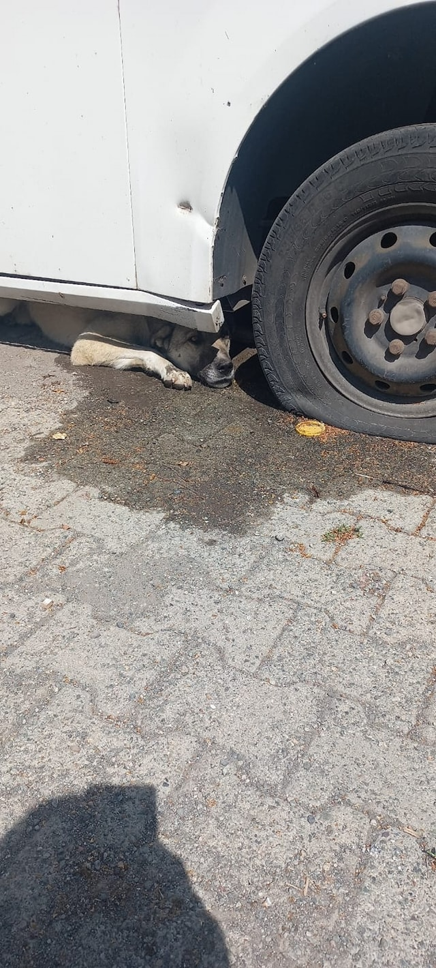

İNSAN KURTARMA | 41
HAYVAN KURTARMA | 43
TOPLAM | 84

Trafik Kazası

Şehrimizde 2025 yılında Müdürlüğümüzce 22 Adet trafik kazası olayına çıkış yapılmıştır. hafif yaralılar kaza yapan araçlardan ekibimizce çıkarılmış ve ilgili birimlere sevk ve teslim edilmiştir
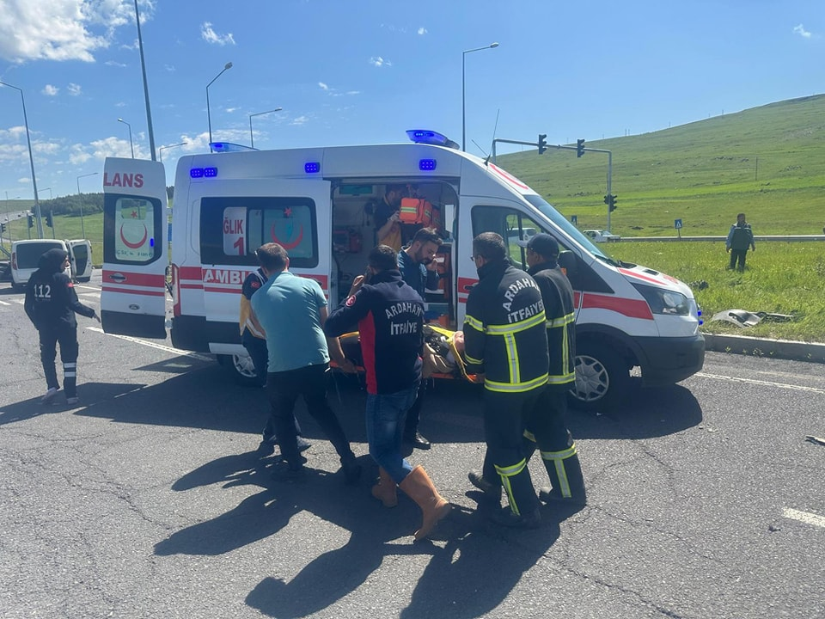
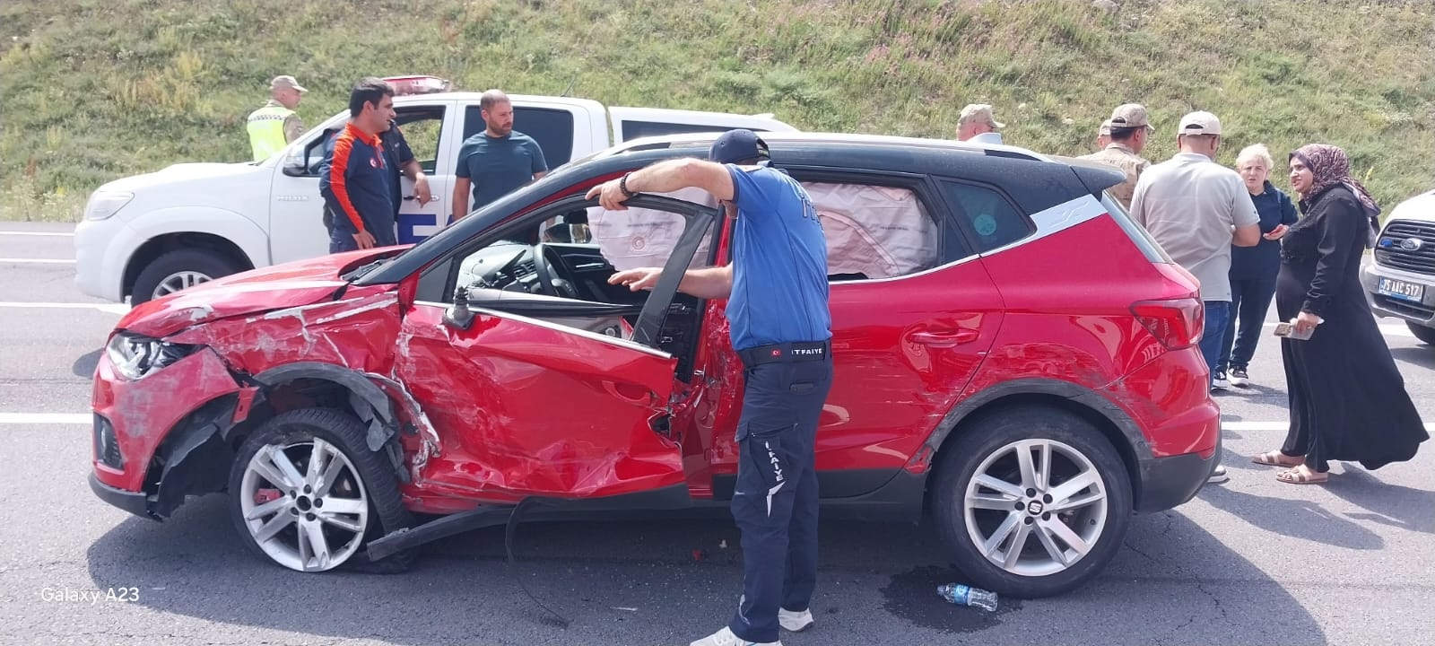

Su Baskınlarına Müdahale

Şehrimizde 2025 yılında meydana gelen Aşırı Yağmur sonucu menfez kontrolleri yapılarak bodrum katları su basması sonucu Müdürlüğümüzce 36 görevde yaklaşık 700 ton suyun bodrum kat vb. yerlerden motopomp ve dalgıç pompalar ile tahliyesi sağlanmıştır
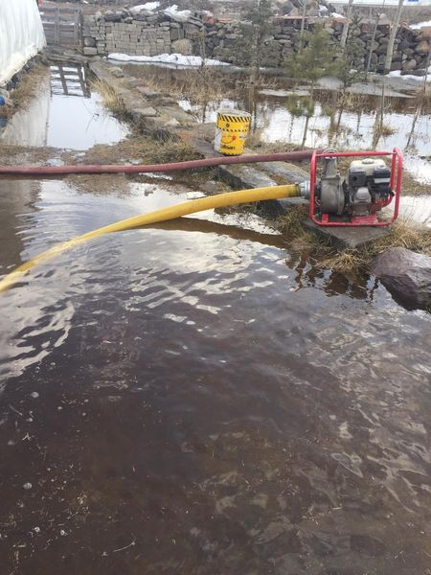
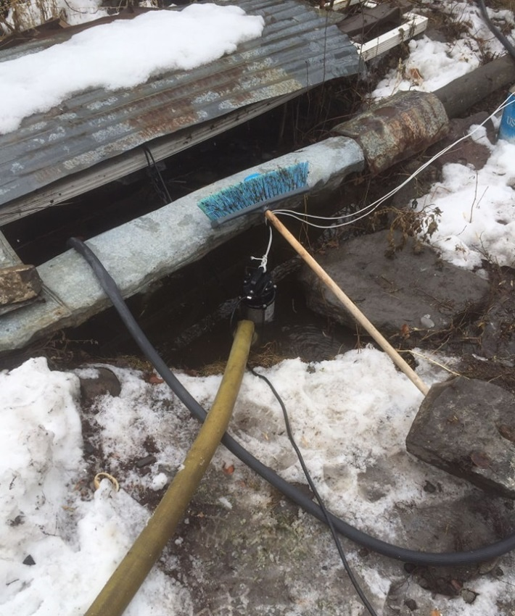

Yangın Yeterlilik Belgesi

Şehrimizde 2025 yılı içinde açılan 92 işyerine 2007/12937 ve 2009/27344 sayılı yönetmelik hükümleri çerçevesinde yangın yeterlilik belgesi düzenlenmiş olup
Yıllık Tahsilatı: 166.058 TL dir.
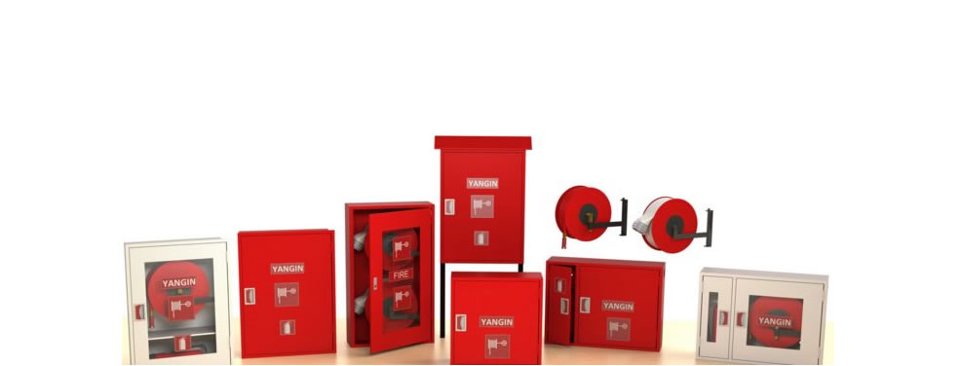

Yol
Toza Karşı Sulama ve Yol Yıkama

2025 yılı içinde 20 görevde yaklaşık 350 Ton su ile şehrimiz ana arter ve yollarında, ihtiyaç halinde isteğe bağlı olarak hafriyat işlerinde toza karşı sulama yapılmıştır.

Bayrak ve Pankart Asımı

Şehrimizde 2025 yılı içinde 18 görevde pankartın asılması ve toplanması işini Müdürlüğümüz gerçekleştirilmiştir. Ayrıca resmi bayram ve kurtuluş günlerimizde şehrimizdeki tören alanları bayraklarla donatılmıştır.
Şehrimiz alan ve meydanlarındaki bayrak değişimleri işinde itfaiyemiz gerekli desteği sağlamaktadır
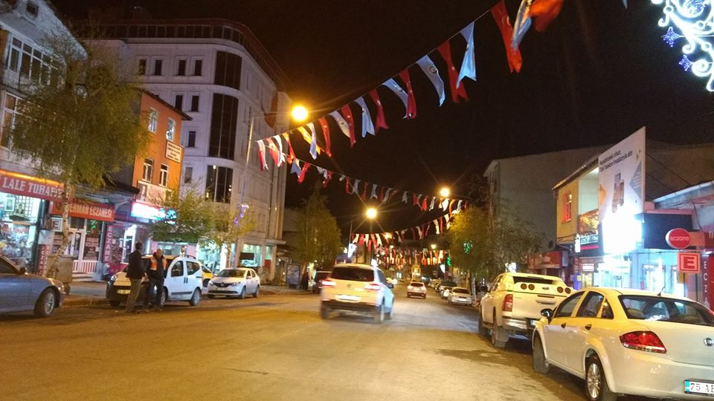
Bayrak Asma Çalışmaları

Baca Temizliği

2025 yılı içinde ilimizde isteğe bağlı olarak İtfaiye Müdürlüğümüz ekipleri tarafından konut, işyeri, özel veya kamu kurum ve kuruluşlarında olmak üzere toplam 2 adet baca temizliği yapılmıştır.



Buz kırma çalışması

2025 yılı içerisinde toplam 16 görevde Şehrin Caddelerinde ve Kamu binalarında tehlike arz eden çatılardaki kar buzlar temizlenmiştir.
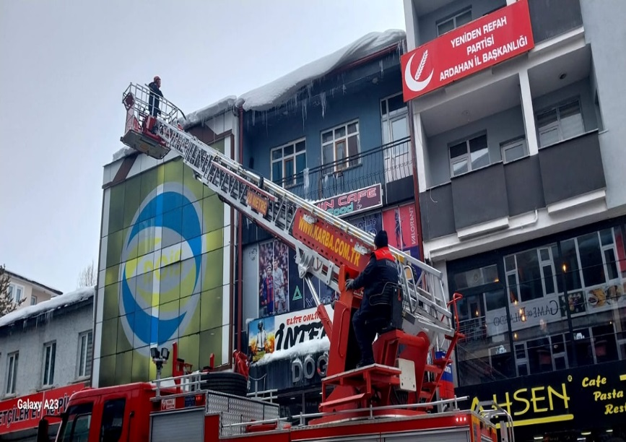
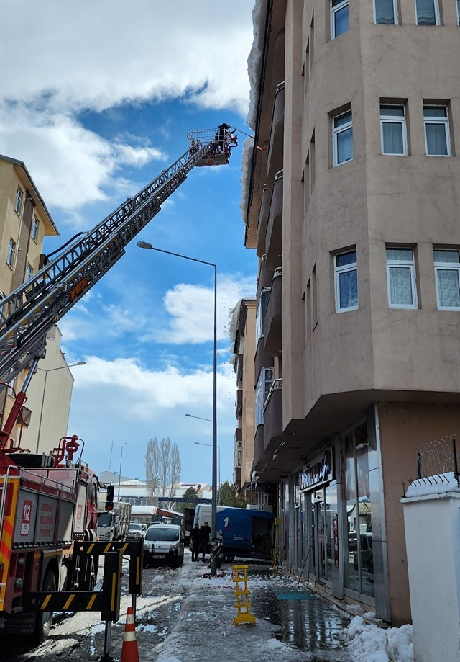

Tatbikat ve Eğitimler

2025 yılı içerisinde toplam 15 görevde okullar, özel işyeri, askeri ve sivil kamu kuruluşları ve hastaneler ile teorik eğitim ve yangın söndürme konularını içeren, ortaklaşa yangın tatbikatlara katılım saplanmış olup toplam 500 Kamu Çalışanına Yangın Güvenliği eğitimi verilmiştir
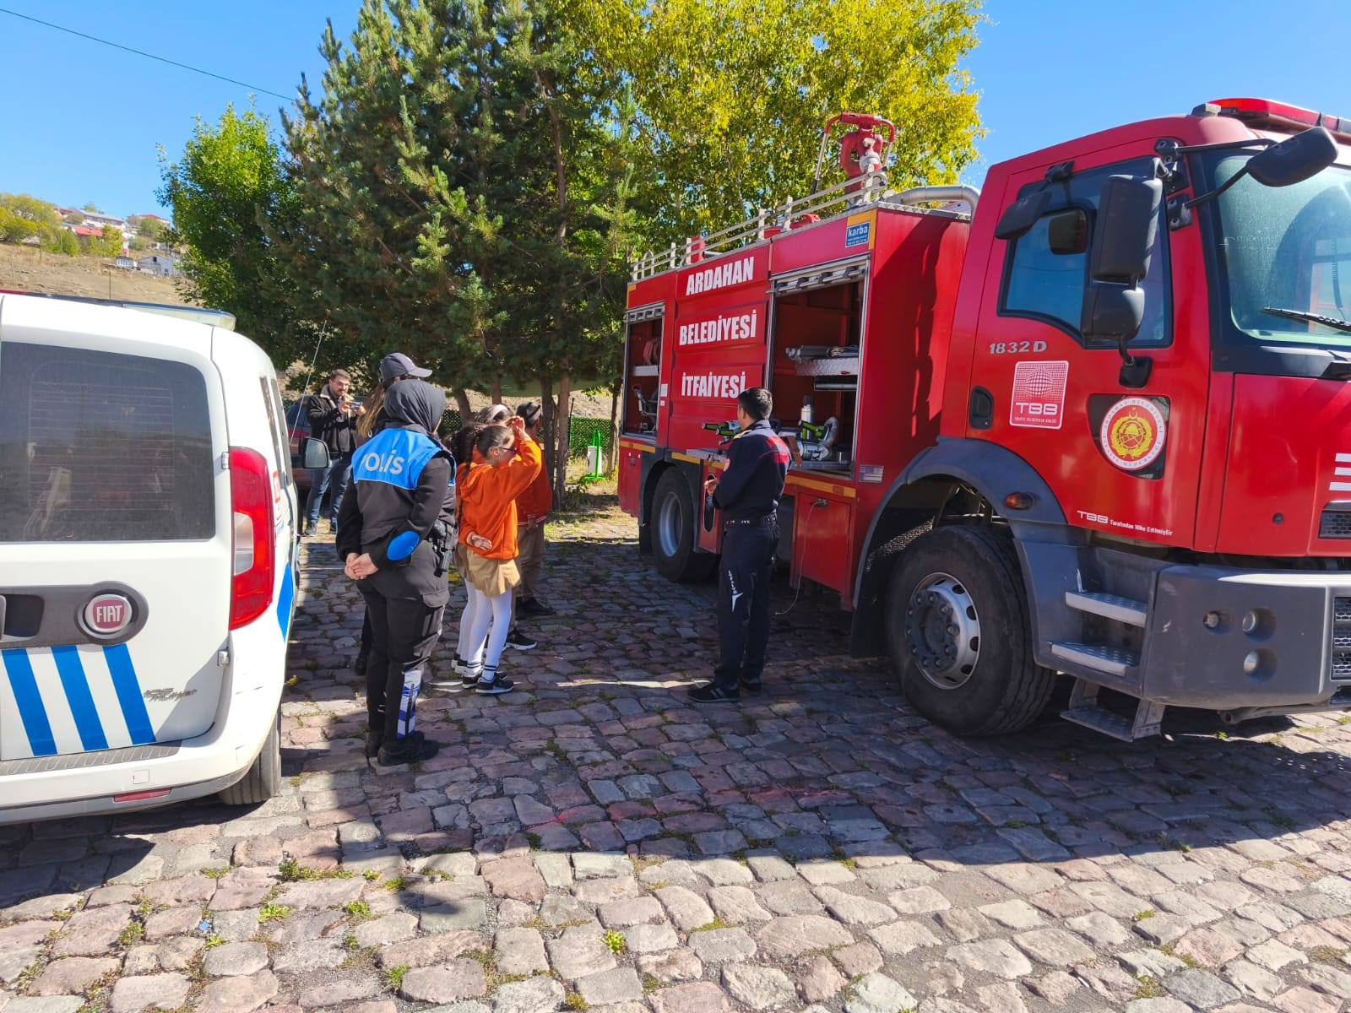
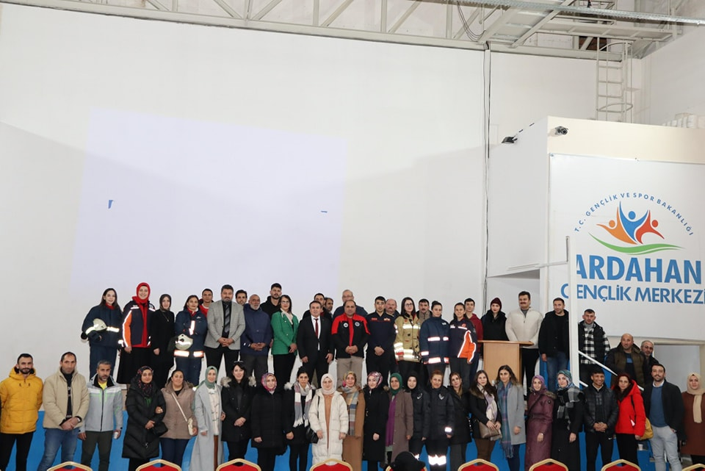
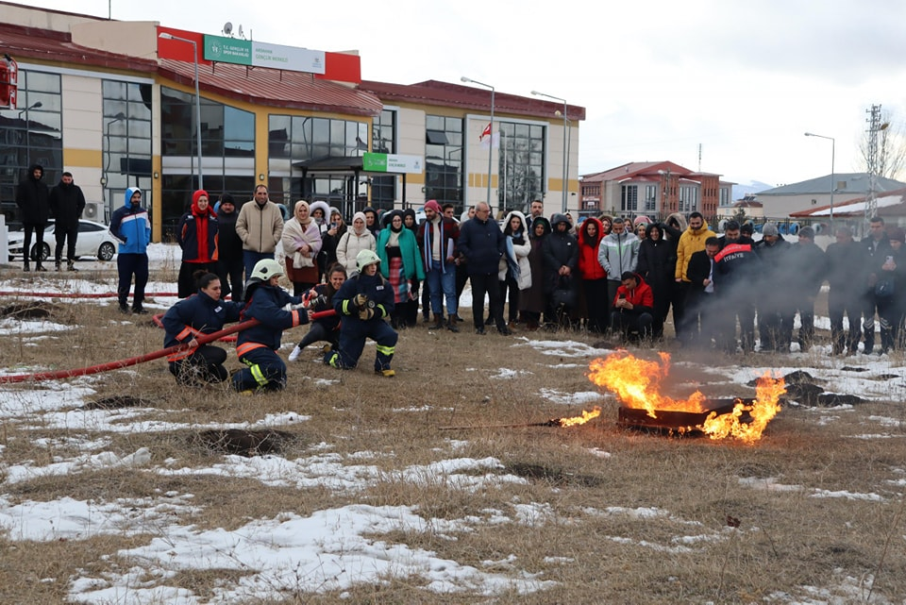

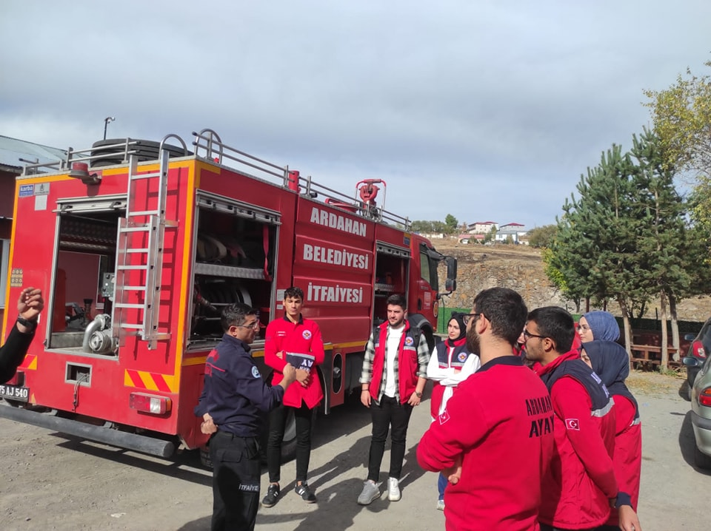
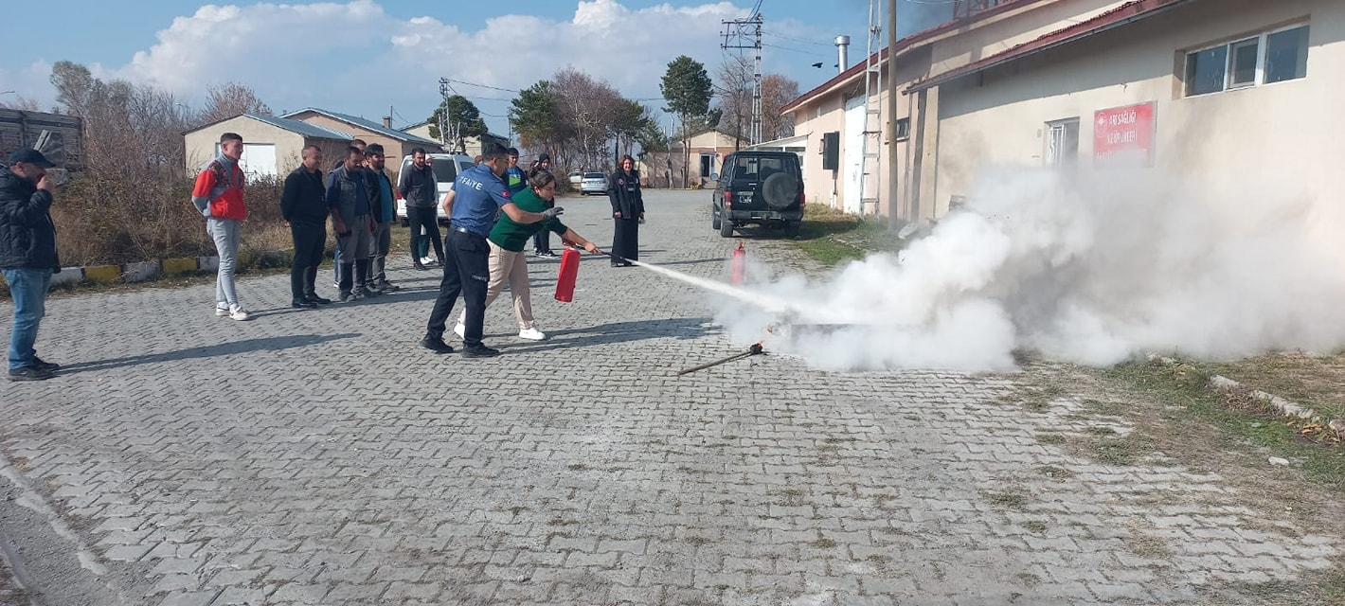
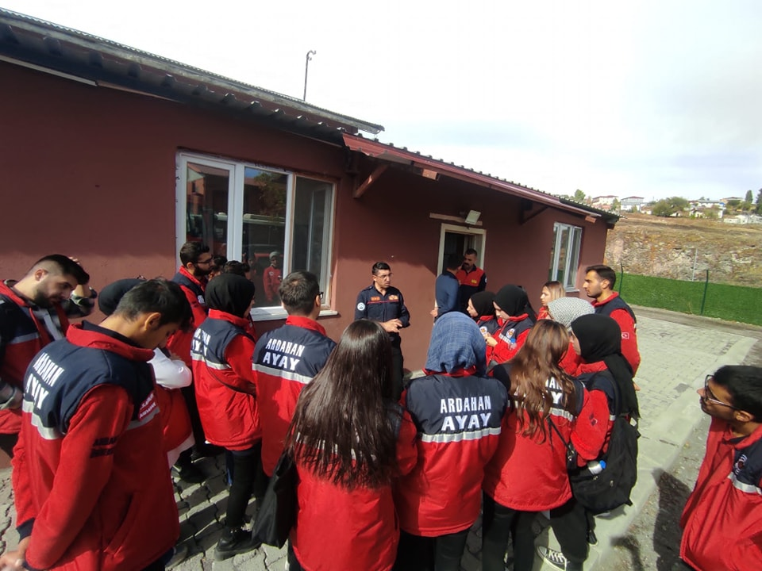

Hizmet İçi

Eğitim Faaliyetleri

Personelimizin bireysel yeteneklerini geliştirmesi ve olaylarda daha etkin çalışabilmesi için İtfaiye Müdürlüğü ve çeşitli yerlerde teorik ve uygulamalı eğitimler yıl boyu devam etmiştir. Personele çeşitli zamanlarda eğitimler aldırılmıştır. Eğitimlerden bazıları şunlardır,
- Yüzük kesme aparatı eğitimi

2025 yılı içinde Müdürlüğümüzce; yangın, kurtarma, trafik kazası, sulama ,yol yıkama , pankart asma, buz kırma, su baskını, kapı açma ve diğer olaylarda olaylara müdahale edilen ve Etimler , Tatbikatlar, Ruhsat Denetimlerle beraber toplam görev sayısı 480 adettir.

2025 Yılı Evrak Durumu

- Evrak Sayısı:
- Gelen Evrak: 501
- Giden Evrak: 201

MALİ HİZMETLER MÜDÜRLÜĞÜ
2025 FAALİYET RAPORU
- PERSONEL DURUMU
Müdür | 1
Memur | 2
Sözleşmeli Memur | 0
Kadrolu İşçi | 3
Şirket personeli | 10
Toplam | 16

- GÖREV VE YETKİLER
Mahalli İdareler Bütçe Ve Muhasebe Yönetmeliği,5018 sayılı yasa ve ikincil mevzuatı çerçevelerine uygun olarak yürütülmektedir. Müdürlüğümüzce sunulan hizmetler;
Muhasebe Birimi:
Belediyemiz Müdürlüklerince yapılan mal ve hizmet alımları ve taahhüt işlerine ait gider evraklarının ilgili mevzuata uygunluk ve bütçe ödenek durumuna göre kontrolü yapıldıktan sonra hak sahiplerine ödenmesi, yasal kesintilerin ilgili hesap ve defterlere kaydedilmesi, müdürlüklerin acil ihtiyaçları için avans - kredi verilmesi ve harcaması yapılan avans - kredilerin bütçeden mahsubu, asker ailesi ve muhtaç aile evraklarının tanzimi ve ödemelerinin yapılması.
Tahsildarlarca tahsilatı yapılan belediye gelirlerinin bankaya yatırılmasını teminen teslimat müzekkeresi düzenlenmesi. Teminat ve bütçe emaneti gibi emanet ödemelerinin yapılması, gelen yazışmalara cevap verilmesi. Banka ekstresi ile banka cari defterimizin karşılaştırılması, çekilen ve çekilmeyen çeklerin tespiti ve kaydı, tahsil edilen KDV ile ödenen KDV mahsubu, İller Bankası payının ve kesintilerinin işlenmesi, Emlak Vergisi ve Eğlence Vergilerinden ayrılması gereken kanuni payların hesaplanması ve ilgili hesaplara kaydedilmesi, İşçi - memur personelin maaşlarının düzenlenmesi, kontrolü ve ödenmesi,
Asker ailesi aylıklarının ödenmesi, KDV, Damga Vergisi ve Muhtasar beyannamelerinin hazırlanması e-beyanname programına girilmesi.
Belediyemizin tahmini bütçesinin yapılması için müdürlüklere bütçe hazırlık çağrısının yapılması, müdürlük tekliflerinin birleştirilmesi, bütçe teklifinin hazırlanarak yasal prosedürün takibi ve sonuçlandırılması. Geçmiş yıl hesaplarına ait Bütçe Kesin Hesap Cetvelleri ve eklerinin hazırlanarak yasal prosedürün takibi ve sonuçlandırılması, geçmiş yıl hesaplarına ait Sayman Yönetim Dönemi Hesabı ve eklerinin hazırlanması. Her ay 1 aylık mizan ve bütçe gelir-giderleri verilerinin Kamu Bilgi Sistemi'ne internet ortamında veri girişi yapılması, Ödenek yetersizliği durumlarında münakale (aktarma) yapılması,
Tüm Belediye alacaklarının tahsilatı yapılarak tahsilat makbuzu düzenlenmekte, veznelerin ihtiyacı olan tahsilat makbuzlarının temin edilmesi düzenlenen makbuz ile tahsilatın kontrol edilerek tahsilat bordrolarının düzenlenmesi yapılan tahsilatın teslimat müzekkeresi ile bankaya teslimi,
Belediyemiz hizmet binasındaki veznenin dışında internet ve kredi kartı ile tahsilat yapılmaktadır. Düzenlenen makbuzların dip koçanları sıra numarası ile muhafaza edilerek teftişe hazır halde tutulmaktadır.
Taşınır kayıtlarının muhasebe kayıtlarıyla kontrolü ve konsolidesi, yapılacak denetimlere hazırlık teşkil etmek üzere harcama evraklarının usul ve mevzuata uygunluk yönünden kontrolü de yapılmakta olup harcama birimlerine gerekli bilgiler verilmektedir.
2025 yılında toplam 5.383 adet Ödeme Emri ve 5.896 Muhasebe işlem fişi düzenlenmiş, 1.000 adet giden 2.783 adet gelen evrak işlemi yapılmıştır.
Ayrıca Belediyemize vergi ve diğer borcu olanlara tebligat ve borç bildirimi gönderilmiştir.
Gelir Birimi:
Eğlence Vergisi, İlan ve Reklam Vergisi, Elektrik ve Havagazı Tüketim Vergisi, Haberleşme Vergisi, Yangın Sigorta Vergisi ile İşgal Harcı, Tellaklık Harcı, Ölçü ve Tartı Aletleri Muayene Harçlarının beyanlarını alıp tahakkuk ve takibini yapmaktadır. Pazaryerlerinin İşgal Harçlarının tahsilâtı yapılmaktadır.
6183 Sayılı Amme Alacaklarının Tahsil Usulü Hakkında Kanun kapsamında olup, süresinde ödenmeyen alacakların takibi ve haciz işlemleri yapılmaktadır.
Çıkarılan yasalar kapsamında borçlu bulunan vatandaşların müracaatı ile borçları yapılandırılmaktadır.

- MALİ BİLGİLER
Belediyemizin 2025 Mali Yılı bütçesinin uygulama sonuçları ve temel mali tablolara ilişkin açıklamalar aşağıda sunulmuştur.
2025 Mali Yılı Bütçe uygulaması sonucunda Gelir Bütçemiz 645.600.000,00TL olarak, Gider Bütçemiz ise 645.600.000,00TL olarak tahmin edilmiş;
BÜTÇE GİDERİ TAHMİNİ/GERÇEKLEŞME
YILI | TAHMİNİ | GERÇEKLEŞME | ORANI
2023 Yılı | 255.000.000,00 | 200.598.445.20 |  | %78,67
2024  Yılı | 538.000.000,00 | 289.671.362,50 |  | %53,68
2025  Yılı | 645.600.000,00 | 319.642.191,63 |  | %49,51

BÜTÇE GELİRİ TAHMİNİ/GERÇEKLEŞME
YILI | TAHMİNİ | GERÇEKLEŞME | ORANI
2023 Yılı | 255.000.000,00 | 181.724.406,67 | %71,26
2024  Yılı | 448.000.000,00 | 262.258.055,84 | %58,54
2025  Yılı | 645.600.000,00 | 437.931.960,05 | %67,83

BÜTÇE GELİRİNİN EKONOMİK SINIFLANDIRMASI
Bütçe Gelir. Türü | 2023 Yılı | 2024 Yılı | 2025 Yılı
Vergi Gelirleri | 14.800.326,16 | 10.572.215,59 | 17.845.541.54
Teşebbüs-Mülk. Gel. | 26.661.549,19 | 47.415.125,35 | 88.088.111.63
Diğer Gelirler | 100.193.954,32 | 180.019.280,04 | 282.220.121,62
Alınan Bağış Yardımlar | 2.557.270,00 | 0 | 3.372.633,51
Sermaye Gel. | 37.511.307,00 | 23.951.434,86 | 46.485.551,75
Toplam | 181.724.406,67 | 262.258.055,84 | 437.931.960,05

BÜTÇE GİDERLERİNİN EKONOMİK SINIFLANDIRMASI
Bütçe Gider Türü | (2023) Yılı | (2024) Yılı | (2025) Yılı
Personel Giderleri | 36.762.485,67 | 92.495.407,73 | 74.146.890,08
Sgk-Primi Giderleri | 5.383.832,84 | 9.585.763,77 | 10.815.080,15
Mal Ve Hizmet Alım Giderleri | 129.214.020,35 | 170.652.881,66 | 192.181.714,10
Faiz Giderleri | 14.292.339,41 | 3.963.449,18 | 1.714.075,24
Cari Transferler | 2.967.080,41 | 6.859.477,89 | 7.042.864,09
Sermaye Giderleri | 11.978.686,52 | 6.114.382,27 | 33.741.567,97
Yedek Ödenekler
Toplam | 200.598.445,20 | 289.671.362,50 | 319.642.191,63

Açıklama | Bütçe 645.6000.000,00 2025 (Harcamaları(TL)
Personel Giderleri | 74.146.890,08
Sosyal Güvenlik Kurumlarına Devlet Primi Giderleri | 10.815.080,15
Mal ve Hizmet Alım Giderleri | 192.181.714,10
Faiz Giderleri | 1.714.075,24
Cari Transferler | 7.042.864,09
Sermaye Giderleri | 33.741.567,97
Sermaye Transferleri | 7.042.864,09
Yedek Ödenekler
Toplam | 319.642.191,63
2025 YILI TAHMİNİ BÜTÇESİ | 645.600.000,00
2025 YILI EK BÜTÇE İLE VERİLEN | 0
2025 YILI HARCANAN | 0

BÜTÇE GİDERLERİ KURUMSAL SINIFLANDIRMA
BİRİM | 2023 Yılı | 2024 Yılı | 2025 Yılı
BELEDİYE VE BAĞLI İDARELER | 200.598.445,20 | 289.671.362,50 | 319.642.191,63
ARDAHAN İLİ | 200.598.445,20 | 289.671.362,50 | 319.642.191,63
ARDAHAN BELEDİYESİ | 200.598.445,20 | 289.671.362,27 | 319.642.191,63
ÖZEL KALEM MÜDÜRLÜĞÜ | 7.134.828,89 | 10.568.256,93 | 9.843.989,11
DESTEK HİZMETLERİ | 50.869.171,11 | 67.655.201,50 | 55.351.721,40
HUKUK MÜŞAVİRLİĞİ | 3.434.754,81 | 3.434.754,8 | 4.553.210,03
YAZI İŞLERİ MÜDÜRLÜĞÜ | 1.892.131,29 | 1.892.131,29 | 4.141.231,60
MALİ HİZMETLER MÜDÜRLÜĞÜ | 19.778.413,04 | 19.778.413,04 | 14.928.367,05
İTFAİYE MÜDÜRLÜĞÜ | 5.614.815,69 | 5.614.815,69 | 14.189.614,41
ZABITA KOMİSERLİĞİ | 3.475.491,18 | 3.475.491,18 | 7.273.421,41
TEMİZLİK VE ÇEVRE KORUMA MÜD | 7.507.727,05 | 7.507.727,05 | 16.069.912,92
FEN İŞLERİ MÜDÜRLÜĞÜ | 52.525.790,09 | 52.525.790,09 | 45.950.111.54
MEZBAHA MÜDÜRLÜĞÜ | 2.462.136,71 | 2.462.136,71 | 5.541.341,07
İNSAN KAYNAKLARI VE EĞİTİM MÜDÜRLÜĞÜ | 25.382.220,63 | 25.382.220,63 | 121.080.699,31
EMLAK İSTİMLAK MÜDÜRLÜĞÜ | 0,00 | 0,00 | 0,00
İMAR VE ŞEHİRCİLİK MÜDÜRLÜĞÜ | 3.004.092,66 | 3.004.092,66 | 5.718.041,65
KÜLTÜR VE SOSYAL HİZMETLER MÜDÜRLÜĞÜ | 8.350.562,14 | 8.350.562,14 | 2.491.363,84
RUHSAT DENETLEME MÜDÜRLÜĞÜ | 857.595,84 | 857.595,84 | 450.769,38
MUHTARLIKLAR MÜDÜRLÜĞÜ | 691.734,15 | 691.734,15 | 1.329.546,05
İŞLETME VE İŞTİRAKLER MÜDÜRLÜĞÜ | 4.462.838,28 | 4.462.838,28 | 5.225.953,07
PLAN PROJE MÜDÜRLÜĞÜ | 2.107.106,22 | 2.107.106,22 | 0,00
BASIN VE HALKLA İLİŞKİLER MÜDÜRLÜĞÜ | 1.047.035,42 | 1.047.035,42 | 0,00
İKLİM DEĞİŞİKLİĞİ VE SIFIR ATIK MÜDÜRLÜĞÜ | 0,00 | 0,00 | 1.110.313,34
AFET İŞLERİ MÜDÜRLÜĞÜ | 0,00 | 0,00 | 68.234,40

Açıklama | Bütçe 2025 (Harcamaları(TL)
Personel Giderleri | 74.146.890,08
Sosyal Güvenlik Kurumlarına Devlet Primi Giderleri | 10.815.080,15
Mal ve Hizmet Alım Giderleri | 192.181.714,10
Faiz Giderleri | 1.714.075,24
Cari Transferler | 7.042.864,09
Sermaye Giderleri | 33.741.567,97
Sermaye Transferleri | 00,00
Yedek Ödenekler | 0,00
Toplam | 319.642.191,63
Mali Hizmetler Müdürlüğü Harcamaları
2025 YILI ÖDENEK RAPORU
Kurum Adı |  | : |  | ARDAHAN BELEDİYESİ
Kurum Kodu |  | : |  | 46.75.02
Birim |  | : |  | 32 - MALİ HİZMETLER MÜDÜRLÜĞÜ
Fonksiyonel Sınıflandırma |  |  | Finans Tipi |  | Fonksiyonel Sınıflandırma  Açıklaması | Finans Tipi  Açıklaması |  | Önceki Yıldan Devreden | Bütçe İle Verilen | Ek / Özel Ödenek | Aktarma İle Eklenen | Aktarma İle Düşülen | Toplam | Harcanan
01.01.01.00 |  |  | 05 |  | Yasama ve yürütme organları hizmetleri | MAHALLİ İDARELER |  | 0,00 ₺ | 138.312.000,00 ₺ | 0,00 ₺ | 0,00 ₺ | 49.424.168,45 ₺ | 88.887.831,55 ₺ | 14.928.367,05 ₺
Ek. Sınıf. |  |  | Hesap Adı
01.01 |  |  | Memurlar |  |  |  |  | 0,00 ₺ | 5.370.000,00 ₺ | 0,00 ₺ | 0,00 ₺ | 0,00 ₺ | 5.370.000,00 ₺ | 3.047.307,39 ₺
01.03 |  |  | İşçiler |  |  |  |  | 0,00 ₺ | 5.742.000,00 ₺ | 0,00 ₺ | 0,00 ₺ | 0,00 ₺ | 5.742.000,00 ₺ | 2.144.488,76 ₺
02.01 |  |  | Memurlar |  |  |  |  | 0,00 ₺ | 540.000,00 ₺ | 0,00 ₺ | 0,00 ₺ | 0,00 ₺ | 540.000,00 ₺ | 357.692,89 ₺
02.03 |  |  | İşçiler |  |  |  |  | 0,00 ₺ | 930.000,00 ₺ | 0,00 ₺ | 0,00 ₺ | 0,00 ₺ | 930.000,00 ₺ | 425.416,70 ₺
03.02 |  |  | Tüketime Yönelik Mal ve Malzeme Alımları |  |  |  |  | 0,00 ₺ | 210.000,00 ₺ | 0,00 ₺ | 0,00 ₺ | 0,00 ₺ | 210.000,00 ₺ | 123.698,00 ₺
03.03 |  |  | Yolluklar |  |  |  |  | 0,00 ₺ | 240.000,00 ₺ | 0,00 ₺ | 0,00 ₺ | 0,00 ₺ | 240.000,00 ₺ | 0,00 ₺
03.04 |  |  | Görev Giderleri |  |  |  |  | 0,00 ₺ | 240.000,00 ₺ | 0,00 ₺ | 0,00 ₺ | 0,00 ₺ | 240.000,00 ₺ | 236.823,98 ₺
03.05 |  |  | Hizmet Alımları |  |  |  |  | 0,00 ₺ | 300.000,00 ₺ | 0,00 ₺ | 0,00 ₺ | 0,00 ₺ | 300.000,00 ₺ | 16.800,00 ₺
03.07 |  |  | Menkul Mal, Gayrimaddi Hak Alım, Bakım ve Onarım Giderleri |  |  |  |  | 0,00 ₺ | 180.000,00 ₺ | 0,00 ₺ | 0,00 ₺ | 0,00 ₺ | 180.000,00 ₺ | 0,00 ₺
04.02 |  |  | Diğer İç Borç Faiz Giderleri |  |  |  |  | 0,00 ₺ | 48.000.000,00 ₺ | 0,00 ₺ | 0,00 ₺ | 0,00 ₺ | 48.000.000,00 ₺ | 1.714.075,24 ₺
05.03 |  |  | Kar Amacı Gütmeyen Kuruluşlara Yapılan Transferler |  |  |  |  | 0,00 ₺ | 6.000.000,00 ₺ | 0,00 ₺ | 0,00 ₺ | 0,00 ₺ | 6.000.000,00 ₺ | 1.992.823,62 ₺
05.08 |  |  | Gelirlerden Ayrılan Paylar |  |  |  |  | 0,00 ₺ | 6.000.000,00 ₺ | 0,00 ₺ | 0,00 ₺ | 0,00 ₺ | 6.000.000,00 ₺ | 4.869.240,47 ₺
09.01 |  |  | Personel Yedek Ödeneği |  |  |  |  | 0,00 ₺ | 26.400.000,00 ₺ | 0,00 ₺ | 0,00 ₺ | 11.264.168,45 ₺ | 15.135.831,55 ₺ | 0,00 ₺
09.06 |  |  | Yedek Ödenek |  |  |  |  | 0,00 ₺ | 38.160.000,00 ₺ | 0,00 ₺ | 0,00 ₺ | 38.160.000,00 ₺ | 0,00 ₺ | 0,00 ₺
TOPLAM |  |  |  |  |  |  |  | 0,00 ₺ | 138.312.000,00 ₺ | 0,00 ₺ | 0,00 ₺ | 49.424.168,45 ₺ | 88.887.831,55 ₺ | 14.928.367,05 ₺
 |  |  |  |  |  |  |  | Önceki Yıldan Devreden | Bütçe İle Verilen | Ek / Özel Ödenek | Aktarma İle Eklenen | Aktarma İle Düşülen | Toplam | Harcanan
GENEL TOPLAM |  |  |  |  |  |  |  | 0,00 ₺ | 138.312.000,00 ₺ | 0,00 ₺ | 0,00 ₺ | 49.424.168,45 ₺ | 88.887.831,55 ₺ | 14.928.367,05 ₺

Mali Denetim Sonuçları

İdaremizde 12/01/2026 tarihinde Meclis Üyeleri arasından seçilen komisyon tarafından denetim yapılmıştır. 5018 Sayılı Kamu Mali Yönetimi ve Kontrol Kanununun 63. Maddesi ile getirilen İç Denetçi Müessesesi Belediyemizde mevcut olmadığından iç denetciler tarafından yapılan denetim faaliyeti yoktur.

D-AMAÇ VE HEDEFLER
Amaç:
- Ulusal ve Uluslararası kurum ve kuruluşlarla iş birliği yapılarak çağdaş belediyecilik hizmetleri gerçekleştirilecektir.
- Mali Hizmetler Müdürlüğü ve alt birimlerinin temel amacı hizmetlerimizin daha çok vatandaşa ulaşmasını sağlayarak vatandaş memnuniyetini en üst düzeyde tutmaktır.
- Belediyemizin her türlü mali hizmetleri ile evrak işlerinin yasa, tüzük ve yönetmeliklere uygun bir şekilde yaparak, Belediyemiz birimleri arasında en yetkili ve verimli bir şekilde koordinasyonu sağlamak.

Hedef:
- Hizmette verimlilik ve devamlılığı, adaleti, uyumu esas alan bilgi ve teknoloji hakim güvenilir, şeffaf ve hesap verebilir olmayı hedeflemek ve müdürlüğümüz bünyesinde bulunan her türlü iş ve işlemlerin yazılı ve yasal prosedüre uygunluğu şeffaf bir yönetim anlayışına kavuşturmak.
- Bölgemizde bulunan özel ve resmi kurum ve kuruluşlar, sivil toplum örgütleri ve belediyemiz arasında etkin işbirliği tesisi edilerek belediye faaliyetlerindeki etkililik oranını arttırmak.

ÖNERİ VE TEDBİRLER
Belediye Gelirlerini artırılması amacıyla Gelir Takip Servisinin kurulması.
Evrakların arşivlenmesi, evrak kaybolma riskinin azaltılması amacıyla Belediye Arşiv Biriminin kurulmasının faydalı olacağı değerlendirilmektedir.
Belediyemizce kullanılan Bilgisayar programlarında yaşanan sorunların giderilmesi için Bilgi İşlem Müdürlüğünün kurulması veya Müdürlük kurulamıyor ise Bilgisayar konusunda uzman teknik eleman alınmasının faydalı olacağı değerlendirilmektedir.20.02.2026

CENGİZ DEMİRCİ
Mali Hizmetler Müdürü

MALİ HİZMETLER BİRİM YÖNETİCİSİNİN BEYANI
Mali hizmetler birim yöneticisi olarak yetkim dahilinde; Bu idarede, faaliyetlerin mali yönetim ve kontrol mevzuatı ile diğer mevzuata uygun olarak yürütüldüğünü, kamu kaynaklarının etkili, ekonomik ve verimli bir şekilde kullanılmasını temin etmek üzere iç kontrol süreçlerinin işletildiğini izlendiğini ve gerekli tedbirlerin alınması için önerilerimin zamanında üst yöneticiye raporlandığını beyan ederim. İdaremizin 2025 yılı Faaliyet Raporunun “C– Mali Bilgiler” bölümünde yer alan bilgilerin güvenilir, tam ve doğru olduğunu teyit ederim.

(Ardahan 20.02.2026)
Cengiz DEMİRCİ
Mali Hizmetler Müdür V.

MUHTARLIKLAR MÜDÜRLÜĞÜ
2025FAALİYET RAPORU

- PERSONEL DURUM
Müdür | 1
Toplam | 1

Muhtarlık İşleri Müdürlüğü İçişleri Bakanlığının 2015/8 sayılı Genelgesi, Belediye ve Bağlı Kuruluşları ile Mahalli İdare Birlikleri Norm Kadro İlke ve Standartlarına Dair Yönetmelikte Değişiklik Yapılmasına İlişkin Yönetmelik ve 5393 sayılı Belediye Kanunu’nun 18. maddesinin (l) fıkrası gereğince görülen lüzum üzerine Belediye Meclisinin 07.05.2015 tarih ve 2015/106 sayılı Meclis Kararı ile 1/4 derecedeki Muhtarlık İşleri Müdürlüğü kadrosu ihdas edilmiştir.

- GÖREV VE YETKİLER
Muhtarlık İşleri Müdürlüğü, İçişleri Bakanlığının 2015/8 Sayılı Genelgesinde belirtilen iş ve işlemlerin tamamının etkin ve verimli bir şekilde yapılmasından sorumludur.
İçişleri Bakanlığı tarafından www.muhtar.gov.tr üzerinden oluşturulan MUHTAR BİLGİ SİSTEMİ aracılığıyla belediyemize iletilen talep, şikâyet, öneri ve isteklerin mevzuatta belirtilen sürelerde karşılanmasını ve sonuçlandırılmasını sağlamak
MBS haricinde muhtarlıklardan gelen (bizzat, telefonla, maille, dilekçe ile vb) her türlü talebin uygun birime ve uygun kişilere yönlendirilmesini sağlamak ve sonuçlarını takip etmek.
MBS üzerinden veya başka yollarla muhtarlardan gelen tüm talep, şikayet, öneri ve isteklerle ilgili istatistiki kayıtları tutmak, raporlamak ve başkanlığa sunmak.
Yılın belirli zamanlarında Muhtarlarla “istişare toplantıları” düzenlemek ve mahalle bazlı hizmetlerin değerlendirmesini yapmak.
Belediyemiz müdürlükleri tarafından yapılan tüm hizmetlerin mahalle bazlı raporlanmasını sağlamak. İlgili müdürlüklerde mahalle bazlı raporlama ve arşiv oluşturulmasını sağlamak.
Belediyemizde üretilen tüm hizmetlerle ilgili mahalle bazlı raporlar hazırlayarak Başkanlık makamına sunmak.

- FAALİYETLER
Belediye Başkanlığımızın düzenlemiş olduğu Mahalle Muhtarları ile istişare toplantısı Müdürlüğümüzce takip edilmiş, bu kapsamda mahalle muhtarlarımız tarafından gündeme getirilen görüş öneri ve talepler müdürlüğümüz tarafından gerçekleştirilmesi yönündeki çalışmalar sürdürülmüş olup; kısa ve orta vadede neticelendirilecek hususlar sonuçlandırılmış yatırım programı konusu olan hususların ise bahse konu müdürlüklerimizce takibi sürdürülmektedir. (Atatürk Mahallesine Park Talebi, Muhtarlara ait yer talebi vs.)
Mahalle Muhtarlarıyla farklı zamanlarda yapılan görüşmeler ve toplantılarda Mahalle sakinlerinin şikayetlerine yönelik çözüm önerilerinde bulunulmuş ve yapılabilecek çalışmalar ve faaliyetler konusunda istişareler yapılmıştır. Konuların Belediyemize ait ilgili birimleriyle paylaşılmıştır.
2025 yılı içerisinde; İçişleri Bakanlığımız tarafından www.muhtar.gov.tr üzerinden oluşturulan Muhtar Bilgi Sistemi yoluyla idaremize, başvuru atanmamıştır.

2025 YILI TAHMİNİ BÜTÇESİ | 3.000.000,00
2025 YILI HARCANAN | 1.329.546,05

BÜTÇE VERİLERİ
Açıklama | Bütçe Harcamaları
Personel Giderleri | 1.163.441,12
Sosyal Güv. Giderleri | 139.104,93
Mal ve Hizmet Giderleri | 27.000,00
Hizmet Alımları | 27.000,00
Hizmet alımı | 27.000,00

19 EKİM MUHTARLAR GÜNÜ DOLAYISIYLA MAHALLE MUHTARI BELEDİYE BAŞKANIMIZ FARUK DEMİR’İ MAKAMINDA ZİYARETTE BULUNDULAR

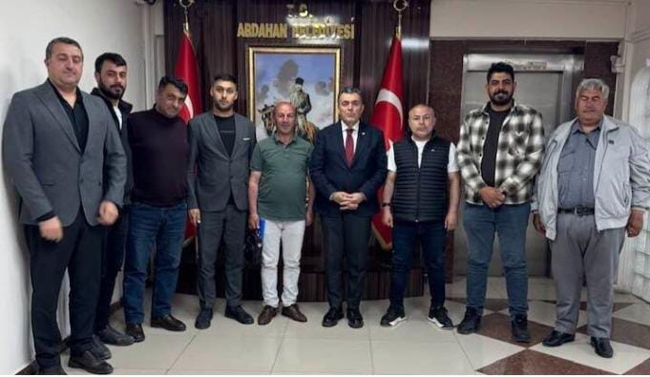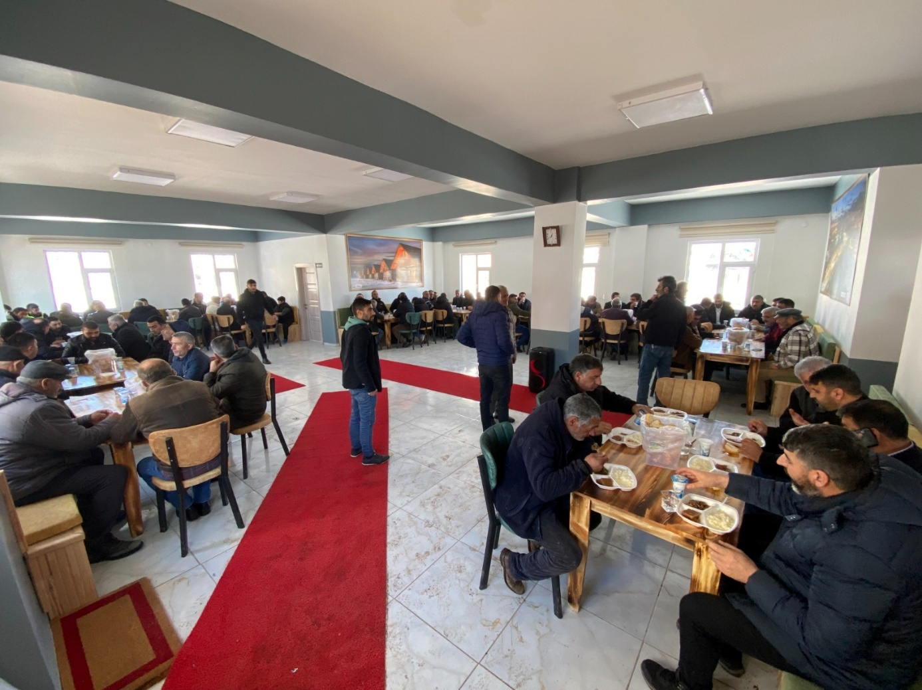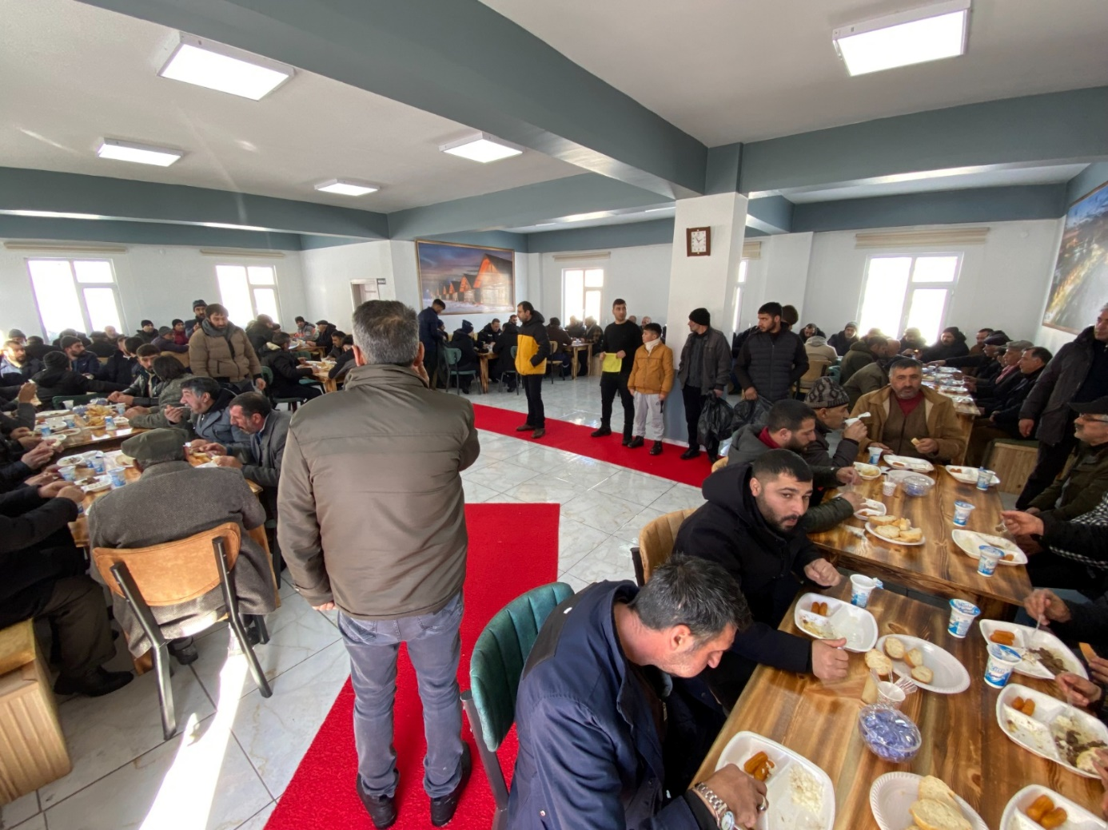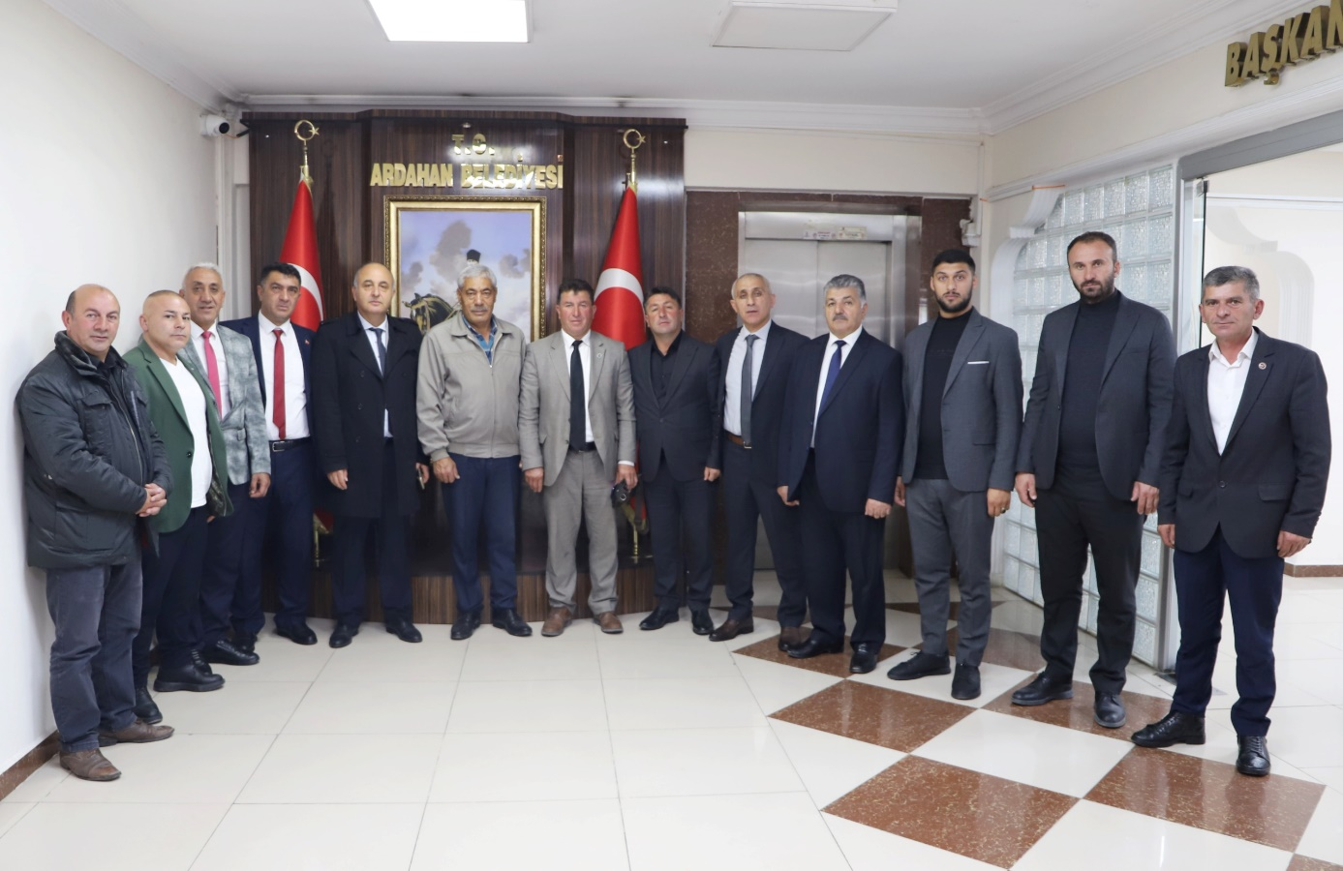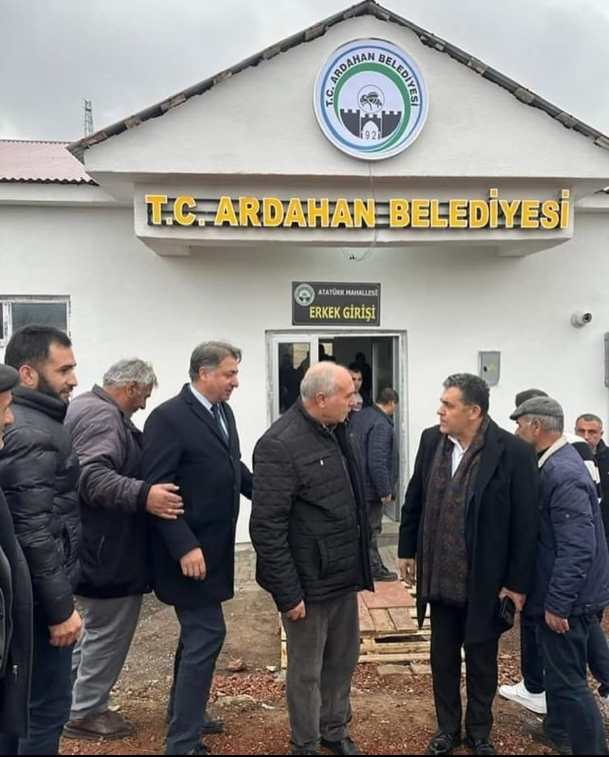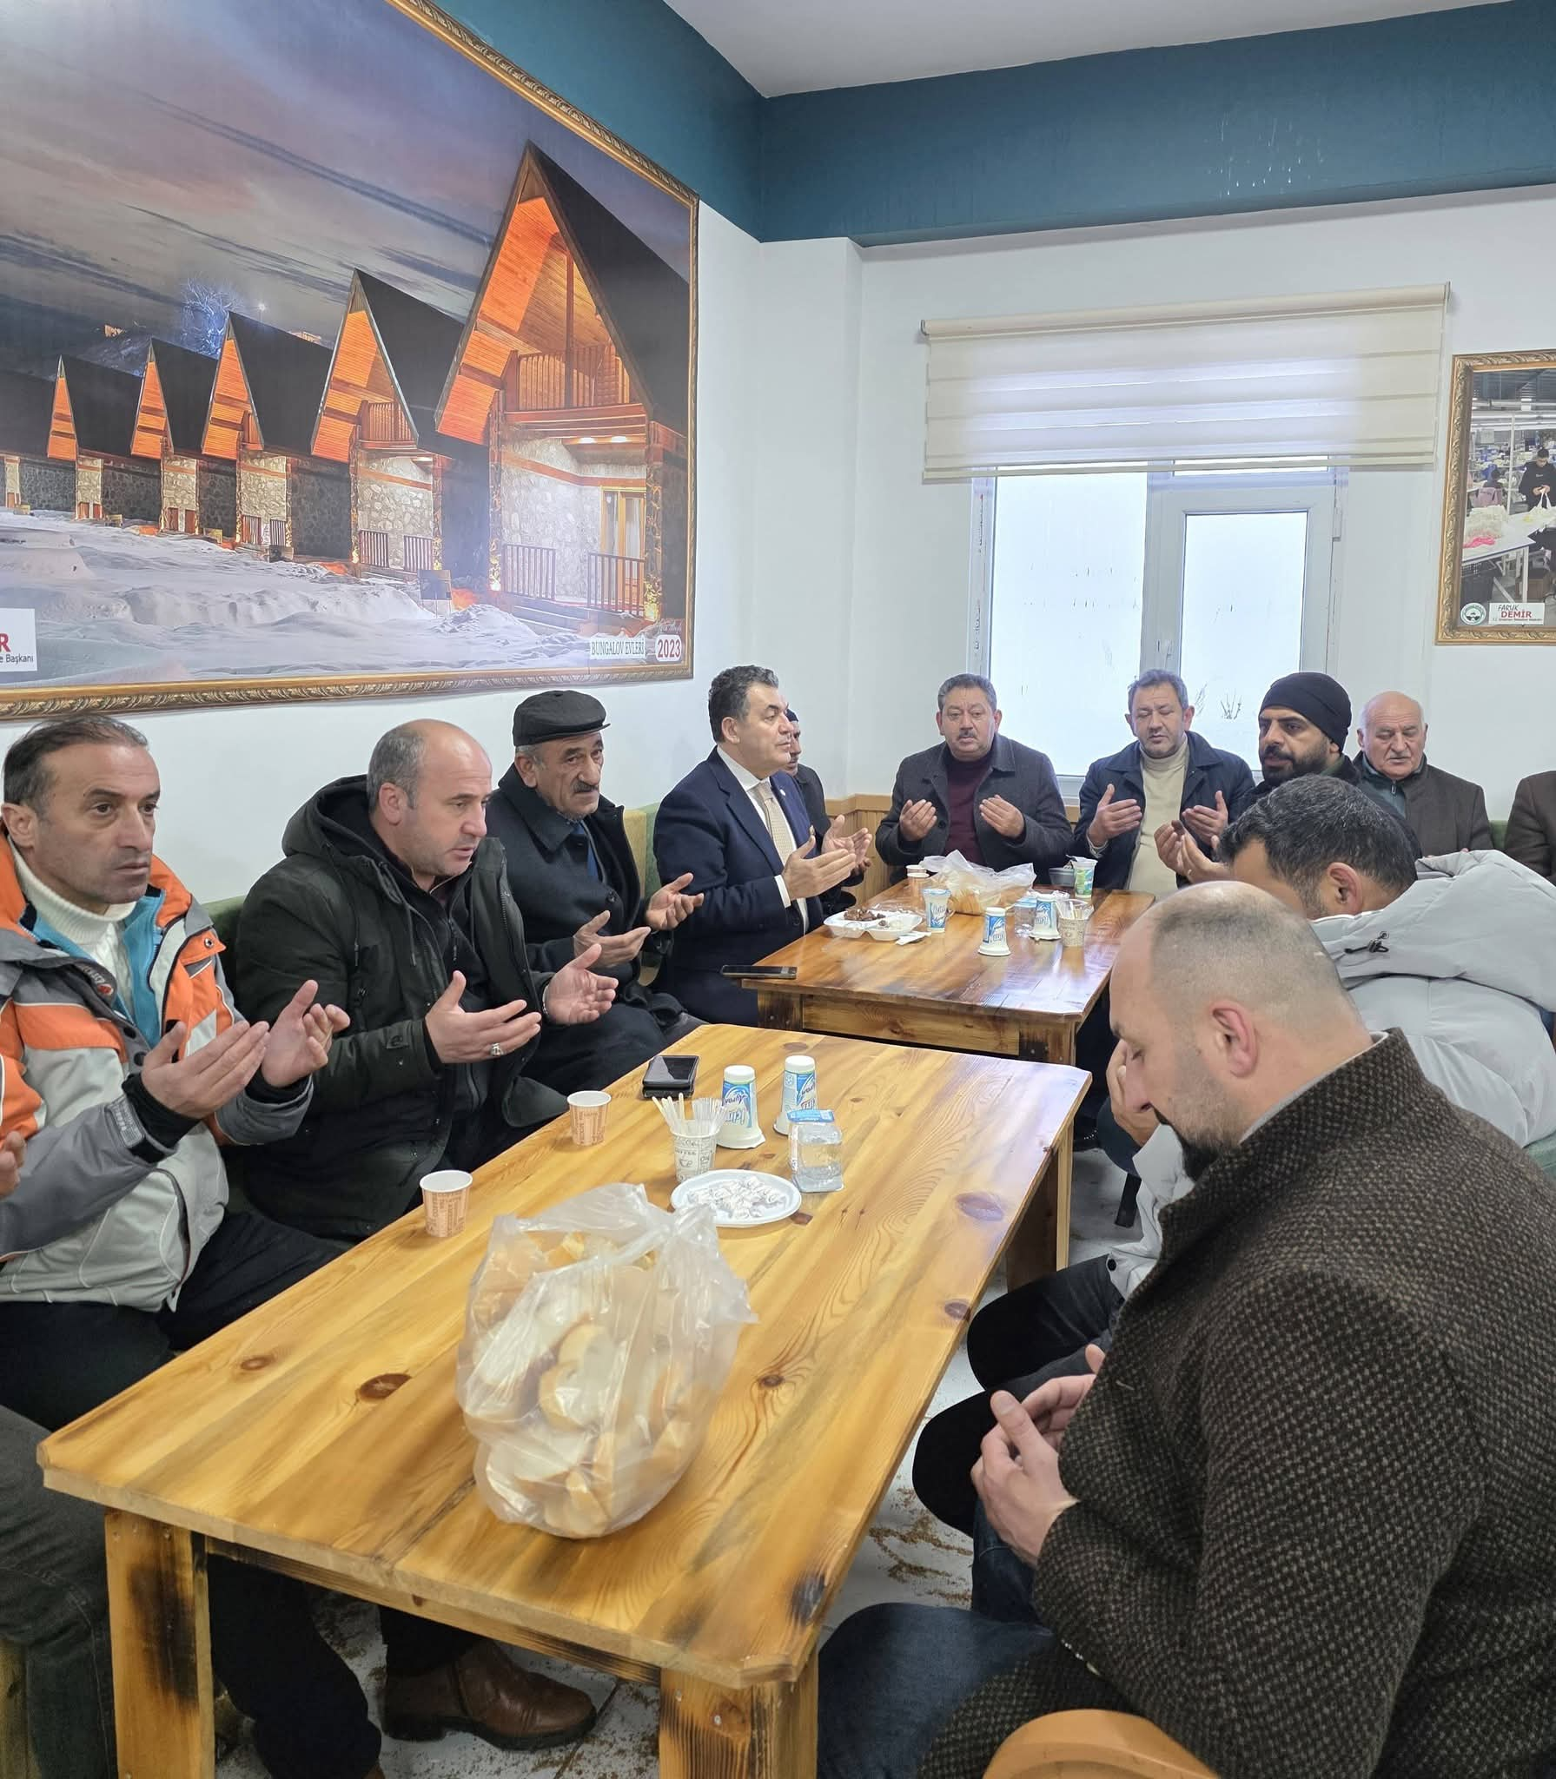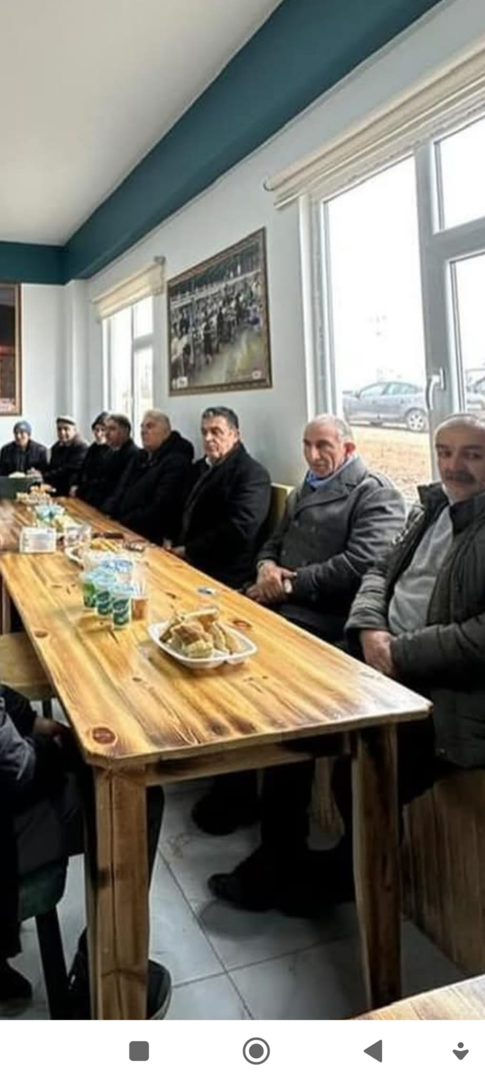

ÖZEL KALEM MÜDÜRLÜĞÜ

2025 YILI FAALİYET RAPORU

GENEL BİLGİLER

A. Yetki, Görev ve Sorumluluklar

Açıklama | Özel Kalem Müdürlüğü, 5393 sayılı Belediye Kanunu’nun 48. maddesi uyarınca kurulmuş olup çalışmalarını Özel Kalem Müdürlüğü ve Basın Yayın Şefliği Görev ve Çalışma Yönetmeliği hükümlerine göre yürütmektedir. Müdürlük, Belediye Başkanına doğrudan bağlı olarak görev yapmaktadır.  Müdürlüğün temel görevleri; Belediye Başkanının çalışma programlarının hazırlanması ve koordinasyonu, randevu ve protokol işlemlerinin yürütülmesi, Başkanlık makamına gelen talep ve başvuruların ilgili birimlere iletilmesi, resmî tören ve organizasyonların düzenlenmesi ile başkanlık yazışmalarının mevzuata uygun şekilde yürütülmesidir.  Müdürlük görev, yetki ve sorumlulukları 5393 sayılı Belediye Kanunu’nun 14. ve 15. maddeleri ile uyumludur. Ayrıca 657 sayılı Devlet Memurları Kanunu ve ilgili diğer mevzuat hükümleri doğrultusunda faaliyetler yürütülmektedir. 2025 yılı içerisinde müdürlüğün görev alanını doğrudan etkileyen önemli bir mevzuat değişikliği bulunmamaktadır.

B. İdareye İlişkin Bilgiler

1. Fiziksel Yapı

Açıklama | Özel Kalem Müdürlüğü, Ardahan Belediyesi hizmet binasında faaliyet göstermektedir. Müdürlükte masaüstü ve dizüstü bilgisayarlar, yazıcılar ve diğer ofis donanımları, Basın yayın malzemeleri, Makam malzemeleri kullanılmaktadır. Taşınır Mal Yönetmeliği kapsamında kayıt altına alınan demirbaşlar etkin ve verimli şekilde değerlendirilmektedir.

2. Teşkilat Yapısı

Açıklama | Özel Kalem Müdürlüğü teşkilat yapısı; Özel Kalem Müdürlüğü ve Basın Yayın Şefliğinden oluşmaktadır. Müdürlük, Belediye Başkanı ve Belediye Başkan Yardımcısının gözetiminde, Müdür-Özel Kalem Personeli ve Basın yayın personeli ile faaliyetlerini sürdürmektedir. Görev dağılımları yönetmelik hükümleri doğrultusunda yapılmaktadır.

3. Teknoloji ve Bilişim Altyapısı

Açıklama | Müdürlükte belediye otomasyon sistemi, elektronik evrak yönetim sistemi ve temel ofis yazılımları ve Video fotoğraf programları kullanılmaktadır. Basın Yayın Şefliği bünyesinde fotoğraf, video ve sosyal medya yönetimine yönelik dijital araçlardan yararlanılmaktadır. 2025 yılı içerisinde bilişim altyapısına ilişkin bilgilendirme çalışmaları yapılmıştır.

4. İnsan Kaynakları

Açıklama | Özel Kalem Müdürlüğünde müdür, memur ve şirket personeli görev yapmaktadır. Personelin görev, yetki ve sorumlulukları yönetmelik hükümlerine uygun şekilde belirlenmiştir. 2025 yılı içerisinde personel yapısında önemli bir değişiklik yaşanmamıştır.

5. Sunulan Hizmetler

Açıklama | Özel Kalem Müdürlüğü, Belediye Başkanının görev ve sorumluluklarını etkin, düzenli ve mevzuata uygun şekilde yerine getirebilmesini teminen; planlama, koordinasyon, protokol, iletişim ve temsil hizmetlerini yürütmektedir. Bu kapsamda sunulan hizmetler aşağıda belirtilmiştir:  Özel Kalem Müdürlüğü Hizmetleri  - Belediye Başkanının günlük, haftalık, aylık ve yıllık çalışma programlarının hazırlanması, takibi ve ilgili birimlerle koordinasyonunun sağlanması,  - Başkanlık makamına gelen dilekçe, talep, öneri ve şikâyetlerin kayıt altına alınması, değerlendirilmesi ve ilgili müdürlüklere sevkinin yapılması,  - Belediye Başkanının randevu, toplantı, ziyaret, tören ve protokol programlarının planlanması ve organizasyonunun gerçekleştirilmesi,  - Resmî törenler, açılışlar, anma programları, kutlamalar ve benzeri etkinliklerde protokol düzeninin sağlanması,  - Belediye Başkanının yurt içi ve yurt dışı seyahatlerine ilişkin ulaşım, konaklama ve organizasyon işlemlerinin yürütülmesi,  - Başkanlık makamına ait yazışmaların mevzuata uygun şekilde hazırlanması, kayıt altına alınması, dağıtımı ve arşivlenmesi,  - Başkan adına gönderilen tebrik, taziye, çelenk ve benzeri temsil organizasyonlarının yürütülmesi,  - Belediye birimleri, kamu kurumları, sivil toplum kuruluşları ve vatandaşlar arasında iletişim ve koordinasyonun sağlanması.  Basın Yayın Şefliği Hizmetleri  Basın Yayın Şefliği tarafından, belediyenin kurumsal iletişim faaliyetleri kapsamında aşağıdaki hizmetler sunulmaktadır:  - Belediye faaliyetlerinin yazılı, görsel ve dijital basın aracılığıyla kamuoyuna duyurulması,  - Belediye Başkanı ve belediye hizmetlerine ilişkin basın bültenlerinin hazırlanması, yayımlanması ve arşivlenmesi,  - Belediyeye ait kurumsal internet sitesi ve sosyal medya hesaplarının yönetilmesi, güncellenmesi ve içerik üretiminin sağlanması,  - Basın mensupları ile kurumsal iletişimin yürütülmesi, basın toplantıları ve basın bilgilendirme organizasyonlarının düzenlenmesi,  - Belediye faaliyetlerine ilişkin fotoğraf, video ve görsel içeriklerin hazırlanması, dijital ortamda arşivlenmesi ve yayımlanması,  - Belediye hizmetlerine yönelik tanıtım, bilgilendirme ve farkındalık materyallerinin hazırlanması,  - Halkla ilişkiler kapsamında gelen başvuruların ilgili birimlere iletilmesi ve geri bildirim süreçlerinin takibi,  - Belediyenin kurumsal kimlik, logo ve görsel standartlarının korunmasının sağlanması.  Hizmet Sunumuna İlişkin Genel Değerlendirme  Özel Kalem Müdürlüğü ve Basın Yayın Şefliği tarafından sunulan hizmetler; şeffaflık, erişilebilirlik, hızlı koordinasyon ve etkin iletişim ilkeleri doğrultusunda yürütülmektedir. Hizmet sunum sürecinde Başkanlık makamının iş ve işlemlerinin aksamadan yürütülmesi sağlanmış, belediye faaliyetlerinin kamuoyuna doğru ve zamanında aktarılmasına katkı sunulmuştur.

6. Yönetim ve İç Kontrol Sistemi

Açıklama | Yönetim ve İç Kontrol Sistemi  Özel Kalem Müdürlüğü ve bünyesinde faaliyet gösteren Basın Yayın Şefliğinde yönetim ve iç kontrol sistemi; 5018 sayılı Kamu Mali Yönetimi ve Kontrol Kanunu, Kamu İç Kontrol Standartları Tebliği ve ilgili mevzuat hükümleri çerçevesinde oluşturulmuş ve uygulanmaktadır.  1. Yönetim Yapısı ve Sorumluluklar  Müdürlük faaliyetleri, Belediye Başkanı ve ilgili Başkan Yardımcısının gözetim ve denetimi altında, Müdür tarafından yürütülmektedir. Yönetim sürecinde;  - Müdürlük ve Şeflik personelinin görev, yetki ve sorumlulukları yazılı olarak belirlenmiş,  - İş ve işlemler hiyerarşik yapı içerisinde yürütülmüş,  - Yetki devri yapılan durumlarda yetki–sorumluluk dengesi gözetilmiştir.  2. İç Kontrol Yapısının Oluşturulması  İç kontrol sistemi; faaliyetlerin etkili, ekonomik ve verimli şekilde yürütülmesini, varlık ve kaynakların korunmasını, mevzuata uygunluk ve güvenilir raporlama sağlanmasını amaçlamaktadır. Bu kapsamda;  - Müdürlük iş ve işlemleri için standart iş süreçleri oluşturulmuş,  - Yazışma, evrak kayıt, arşiv, protokol ve basın yayın faaliyetlerinde mevzuata uygunluk esas alınmıştır,  - Görevler arasında görevler ayrılığı ilkesi gözetilmiştir.  3. Risk Yönetimi ve Kontrol Faaliyetleri  Müdürlük faaliyetlerinde ortaya çıkabilecek riskler (iş yoğunluğu, zaman yönetimi, bilgi güvenliği, iletişim aksaklıkları vb.) değerlendirilmiş olup;  - Kritik süreçlerde önleyici ve düzeltici kontrol mekanizmaları uygulanmıştır,  - Başkanlık makamına sunulan bilgi ve belgelerde doğruluk ve zamanında iletim esas alınmıştır,  - Basın ve dijital yayın süreçlerinde kurumsal itibar ve bilgi güvenliği gözetilmiştir.  4. Bilgi ve Belge Yönetimi  Tüm yazışma, kayıt ve arşiv işlemleri;  - Elektronik Belge Yönetim Sistemi (EBYS) ve fiziki arşiv sistemi birlikte kullanılarak,  - Kurum Arşiv Hizmetleri Yönetmeliği hükümlerine uygun şekilde yürütülmüştür.  Bilgiye erişim, veri güvenliği ve belge bütünlüğü sağlanmıştır.  5. İzleme ve Değerlendirme  İç kontrol sisteminin etkinliği;  - Müdür tarafından düzenli olarak izlenmiş,  - İç ve dış denetim bulguları doğrultusunda gerekli iyileştirme çalışmaları yapılmıştır,  - Faaliyet raporları ve performans değerlendirmeleri aracılığıyla sistemin işlerliği gözden geçirilmiştir.  6. Sürekli İyileştirme ve Kurumsal Gelişim  Yönetim ve iç kontrol sisteminin geliştirilmesi amacıyla;  - Personelin mevzuat ve uygulama bilgilerini artırmaya yönelik bilgilendirme ve yönlendirme çalışmaları yapılmış,  - İş süreçlerinin daha etkin ve hızlı yürütülmesi için dijitalleşme ve standartlaşma çalışmaları desteklenmiştir,  - Kurumsal kapasitenin artırılmasına yönelik öneriler değerlendirilmiştir.

C. Diğer Hususlar

Açıklama | 2025 yılı içerisinde, Ardahan Belediyesi tarafından hayata geçirilen çeşitli hizmetlerin vatandaşlarla buluşturulması kapsamında; Belediye Başkanının katılımıyla birden fazla hizmet yerinin açılışı gerçekleştirilmiştir. Söz konusu açılış programlarının planlanması, koordinasyonu ve protokol düzenlemeleri Özel Kalem Müdürlüğü tarafından yürütülmüş; basın ve kamuoyu bilgilendirme faaliyetleri ise Basın Yayın Şefliği tarafından gerçekleştirilmiştir.  Açılışı yapılan hizmet yerlerine ilişkin olarak; davet ve program akışlarının hazırlanması, protokol düzeninin sağlanması, basın mensuplarıyla iletişimin kurulması, fotoğraf ve video çekimlerinin yapılması, basın bültenlerinin hazırlanması ve dijital mecralarda paylaşım süreçleri yürütülmüştür.  Ayrıca 2025 yılı içerisinde; temel atma törenleri, resmî açılış programları, anma ve kutlama etkinlikleri ile halkla buluşma organizasyonları gerçekleştirilmiş olup, bu faaliyetler aracılığıyla belediye hizmetlerinin tanıtımı ve kamuoyunun bilgilendirilmesi sağlanmıştır. Açılışı yapılan hizmet yerleri ve gerçekleştirilen özellikli faaliyetlere ilişkin fotoğraflar rapor ekinde sunulmuştur. 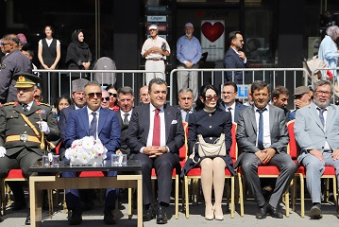  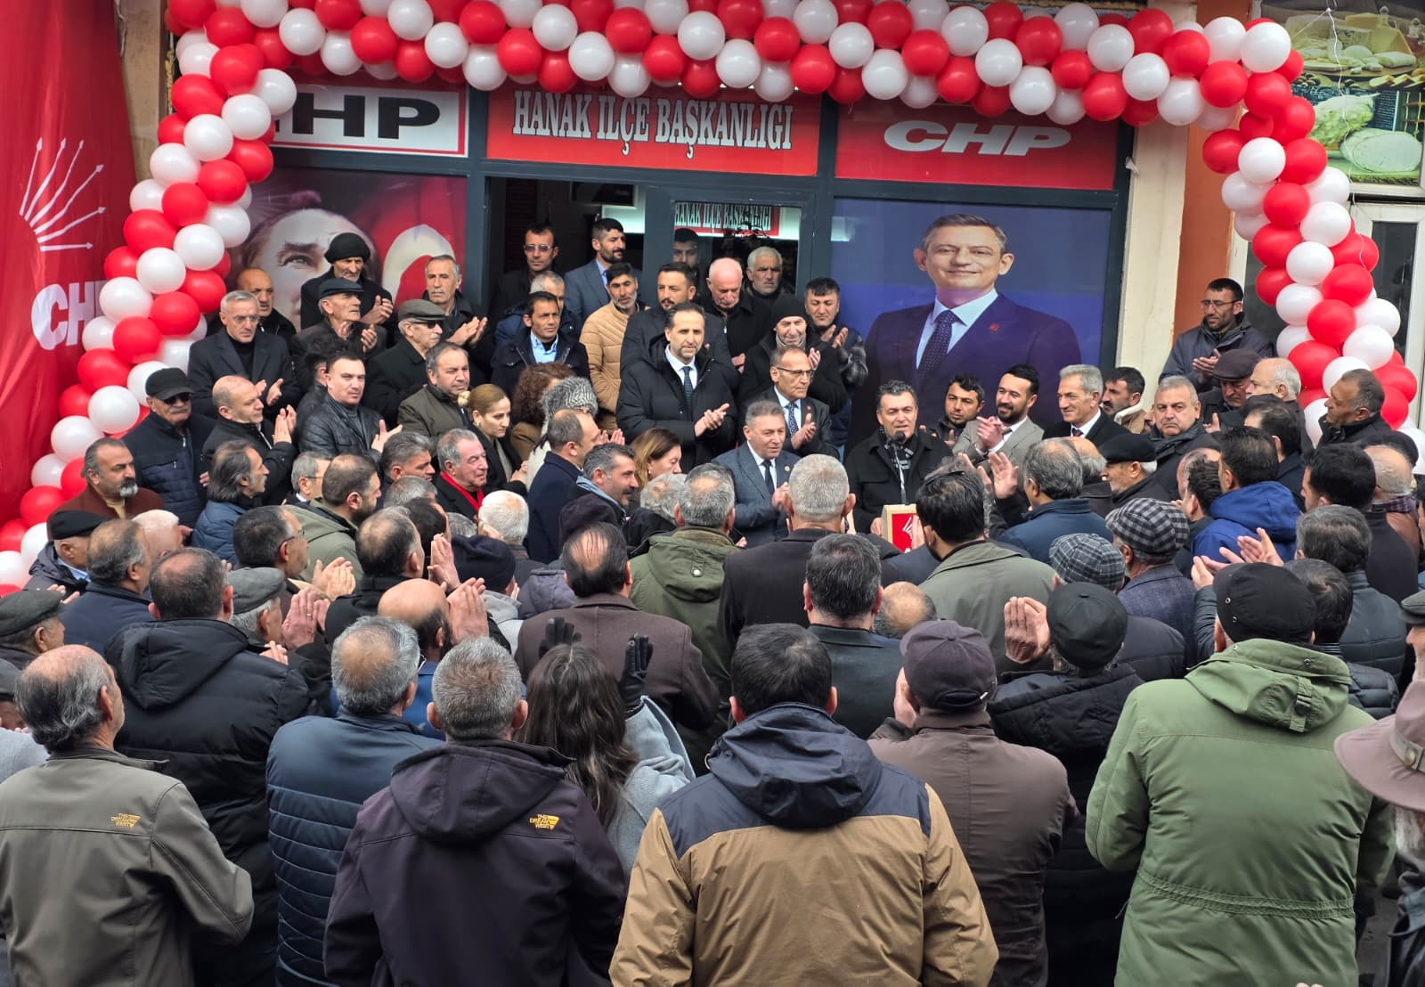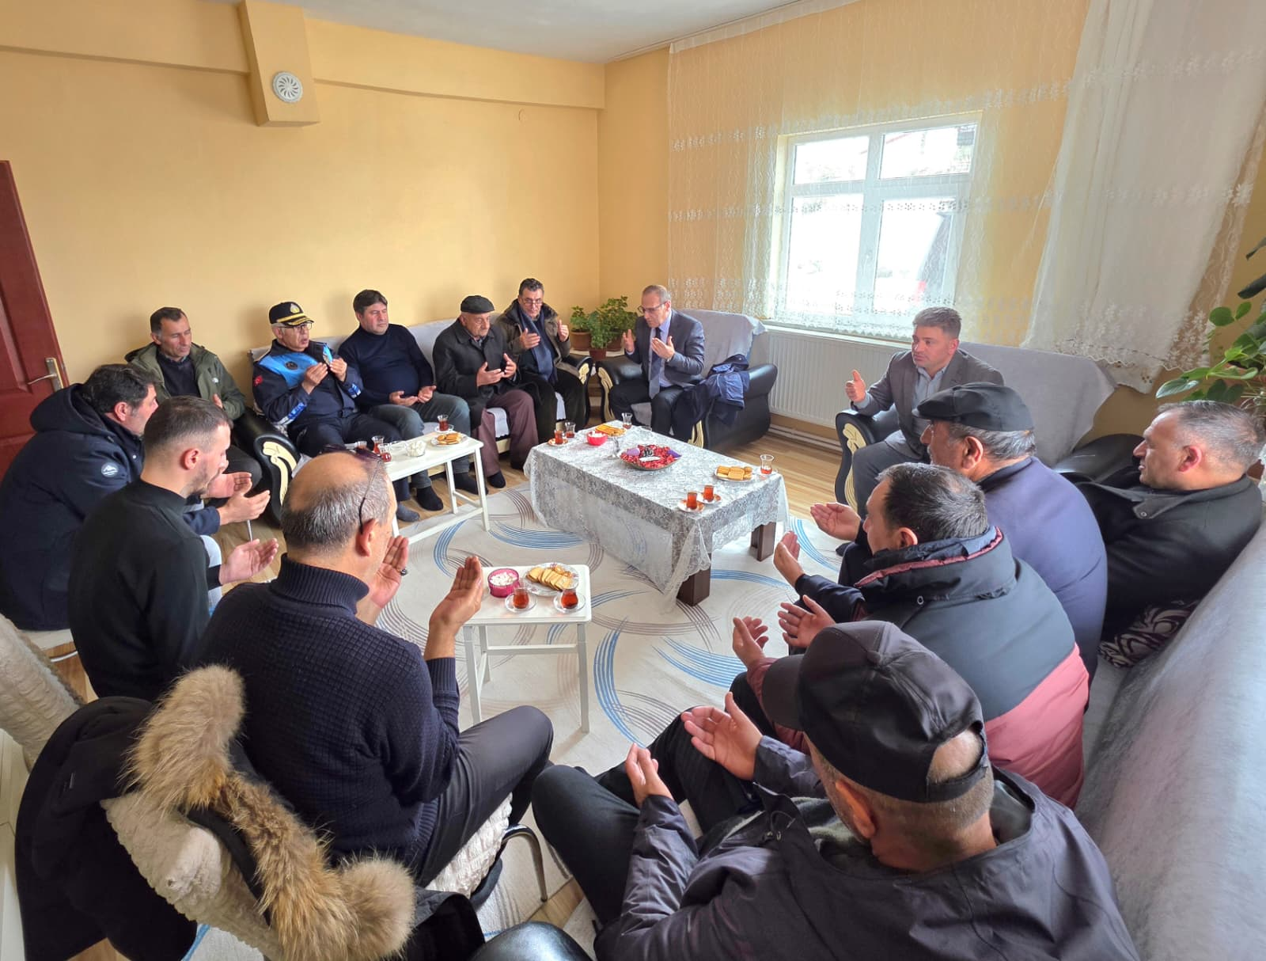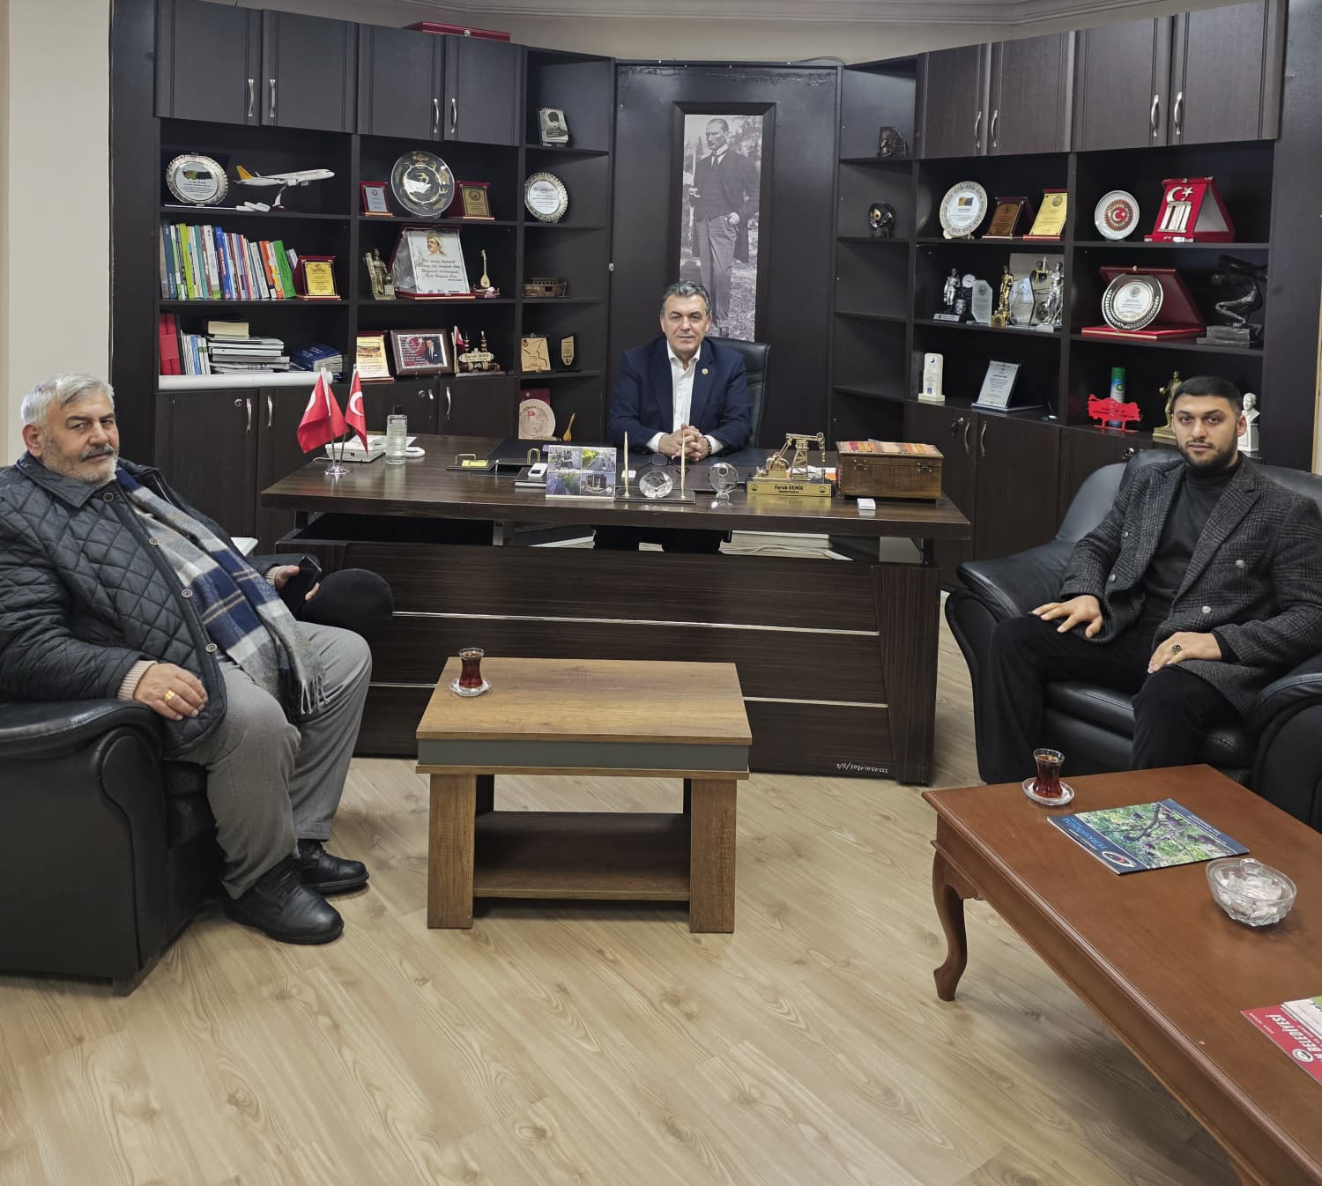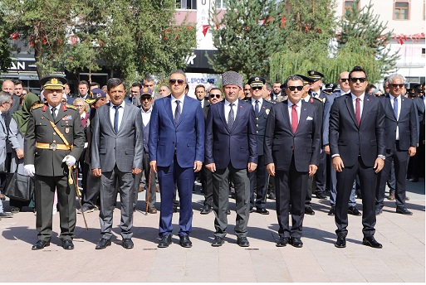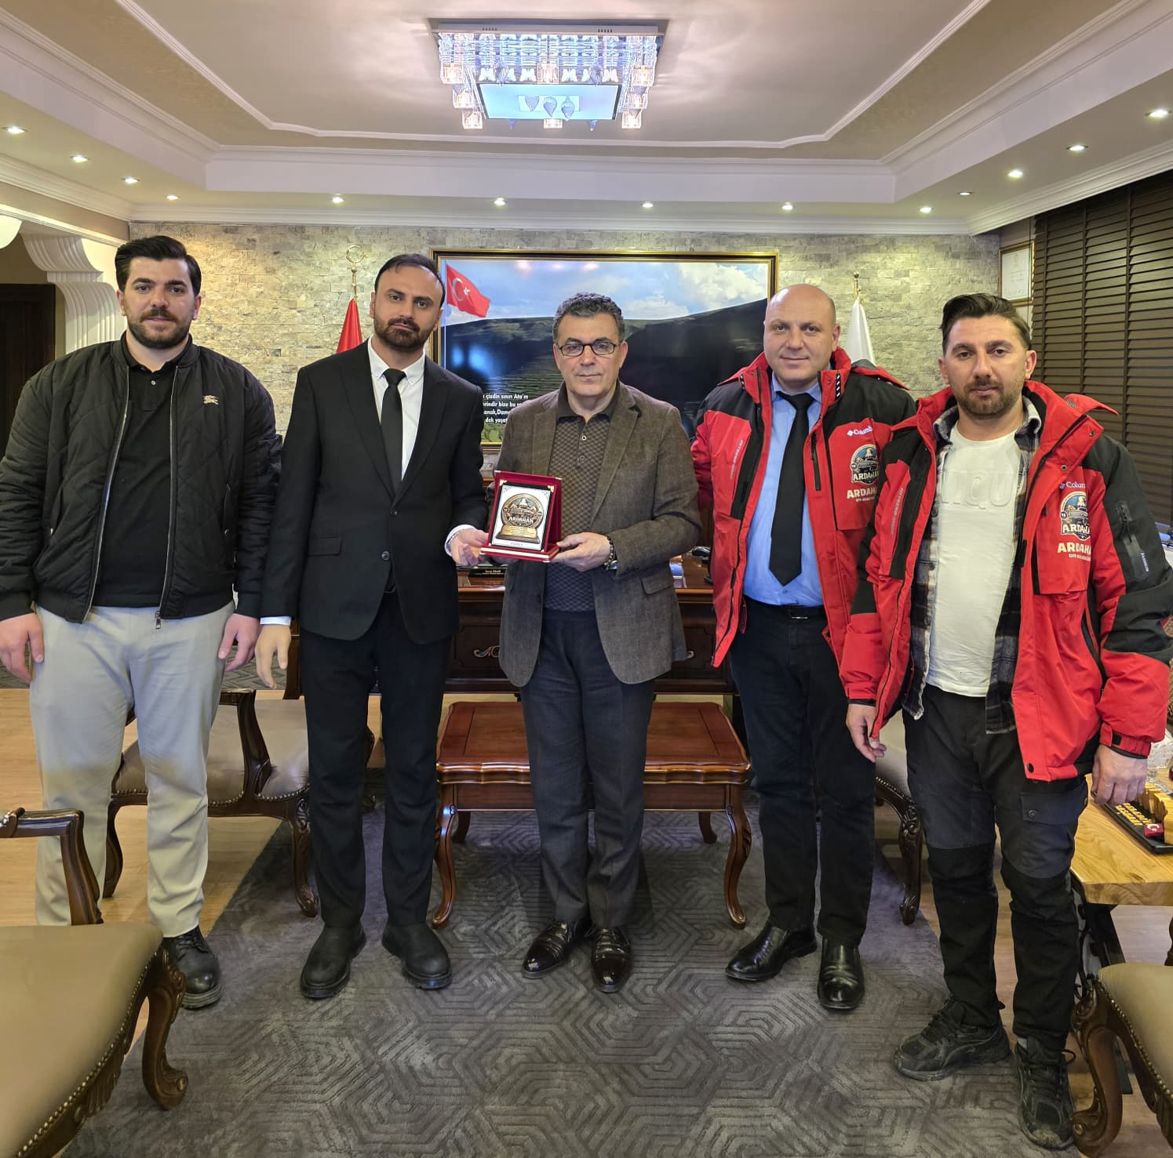

II. FAALİYETLERE İLİŞKİN BİLGİ VE DEĞERLENDİRMELER

A. Mali Bilgiler

1. Bütçe Uygulama Sonuçları

Açıklama | 1. Bütçe Uygulama Sonuçları  Özel Kalem Müdürlüğünün 2025 mali yılı gider bütçesi, Belediye Meclisi tarafından kabul edilen bütçe kararnamesi ile 13.003.200,00 TL olarak kesinleşmiştir.  2025 yılı bütçe uygulamaları sonucunda, söz konusu ödenekten 4.377.712,03 TL tutarında ödenek iptali yapılmış olup, kalan 8.625.487,97 TL tutarındaki ödenek, Müdürlüğün görev ve faaliyetleri kapsamında harcanmıştır.  Bütçe ödenekleri; temsil ve ağırlama giderleri, organizasyon ve protokol hizmetleri, basın ve tanıtım faaliyetleri ile diğer zorunlu giderler için kullanılmıştır. Bütçe uygulamaları, ödeneklerin etkin, ekonomik ve verimli kullanılması ilkeleri doğrultusunda gerçekleştirilmiştir.  Bütçe uygulama sonuçlarına ilişkin karşılaştırmalı bilgiler Tablo-2’de gösterilmiş olup, doldurulan tablo elektronik ortamda Mali Hizmetler Müdürlüğüne gönderilmiştir.

2. Mali Denetim Sonuçları

Açıklama | Özel Kalem Müdürlüğünün 2025 mali yılına ilişkin giderleri; 5018 sayılı Kamu Mali Yönetimi ve Kontrol Kanunu, Mahalli İdareler Bütçe ve Muhasebe Yönetmeliği ve ilgili diğer mevzuat hükümleri çerçevesinde gerçekleştirilmiştir.  2025 yılı bütçe uygulamaları kapsamında yapılan harcamalar, Belediye Başkanlığı gözetiminde ve Mali Hizmetler Müdürlüğü koordinasyonunda yürütülmüş olup, yapılan mali denetimler sonucunda mevzuata aykırı bir işleme veya bulguya rastlanmamıştır.  Bütçe ödenekleri, bütçe kararnamesinde belirlenen tertipler doğrultusunda kullanılmış; yıl içerisinde ihtiyaç fazlası görülen ödenekler iptal edilerek kamu kaynaklarının etkin, ekonomik ve verimli kullanılması sağlanmıştır. Harcama süreçlerinde belge düzeni, ödeme esasları ve kayıt işlemleri usulüne uygun şekilde gerçekleştirilmiştir.

3. Diğer Hususlar

Açıklama | 2025 yılı bütçe uygulama sürecinde, Özel Kalem Müdürlüğü giderleri bütçe tertipleri ve harcama programı doğrultusunda gerçekleştirilmiştir. Yıl içerisinde ortaya çıkan ihtiyaç ve öncelikler doğrultusunda bütçe kullanımında gerekli düzenlemeler yapılmış; ihtiyaç fazlası olduğu değerlendirilen ödenekler iptal edilerek mali disiplin sağlanmıştır.  Bütçe uygulamaları sürecinde herhangi bir ek ödenek talebinde bulunulmamış olup, mevcut ödenekler çerçevesinde faaliyetlerin yürütülmesi sağlanmıştır. Harcama süreçlerinde kamu kaynaklarının etkin, ekonomik ve verimli kullanılması ilkesi esas alınmıştır.  2025 yılı içerisinde Özel Kalem Müdürlüğü için ek ödenek talebinde bulunulmamıştır.  Basın Yayın Şefliği kapsamında yapılan harcamalar; tanıtım, iletişim ve bilgilendirme faaliyetleriyle sınırlı tutulmuş, zorunlu olmayan giderlerden kaçınılmıştır.

B. Performans Bilgileri

1. Program, Alt Program, Faaliyet Bilgileri

Açıklama | Program: Kurumsal Yönetim ve İletişim Programı  Alt Program 1: Belediye Başkanlığı Hizmetlerinin Koordinasyonu  Faaliyetler:  - Belediye Başkanının günlük, haftalık, aylık ve yıllık çalışma programlarının hazırlanması ve takibi,  - Başkanlık makamına gelen dilekçe, talep, öneri ve şikâyetlerin kayıt altına alınması ve ilgili birimlere yönlendirilmesi,  - Başkanın randevu, toplantı, ziyaret ve seyahat programlarının planlanması ve koordinasyonu,  - Başkanlık makamına ait yazışmaların mevzuata uygun şekilde yürütülmesi ve arşivlenmesi.  Alt Program 2: Temsil, Protokol ve Organizasyon Hizmetleri  Faaliyetler:  - Resmî törenler, açılış programları, temel atma törenleri, anma ve kutlama etkinliklerinin organizasyonu,  - Protokol düzeninin sağlanması, davet listelerinin hazırlanması ve program akışlarının oluşturulması,  - Belediye Başkanının katıldığı organizasyonlarda temsil ve koordinasyon hizmetlerinin yürütülmesi,  - Başkan adına gerçekleştirilen tebrik, taziye ve benzeri temsil faaliyetlerinin planlanması.  Alt Program 3: Basın, Yayın ve Kurumsal İletişim Faaliyetleri  Faaliyetler:  - Belediye faaliyetlerine ilişkin basın bültenlerinin hazırlanması, yayımlanması ve arşivlenmesi,  - Kurumsal internet sitesi ve sosyal medya hesaplarının yönetilmesi,  - Basın mensuplarıyla iletişimin sağlanması ve basın toplantılarının düzenlenmesi,  - Fotoğraf, video ve görsel içerik üretimi ile dijital arşiv oluşturulması,  - Kurumsal tanıtım ve bilgilendirme materyallerinin hazırlanması.  Alt Program 4: Halkla İlişkiler ve Bilgilendirme Hizmetleri  Faaliyetler:  - Belediye hizmetlerine ilişkin bilgilendirme faaliyetlerinin yürütülmesi,  - Vatandaşlardan gelen başvuruların ilgili birimlere iletilmesi ve geri bildirim sürecinin takibi,  - Kurumsal kimlik standartlarının uygulanması ve korunması.  Genel Değerlendirme  2025 yılı Performans Programı kapsamında Özel Kalem Müdürlüğü ve Basın Yayın Şefliği tarafından yürütülen faaliyetler; belirlenen amaç ve hedefler doğrultusunda, mevzuata uygun, planlı ve koordineli bir şekilde gerçekleştirilmiştir. Faaliyetler, Belediye Başkanlığı makamının etkinliğini artırmaya ve belediye hizmetlerinin kamuoyuna şeffaf biçimde aktarılmasına katkı sağlamıştır.

2. Performans Sonuçlarının Değerlendirilmesi

2.1. Alt program hedef ve göstergeleriyle ilgili gerçekleşme sonuçları ve değerlendirmeler

PERFORMANS SONUÇLARI TABLOSU
Müdürlük Adı | Özel Kalem Müdürlüğü
Amaç | Özel Kalem Müdürlüğünün amacı; Belediye Başkanlığı makamının görev ve sorumluluklarının etkin, düzenli ve mevzuata uygun şekilde yürütülmesini sağlamak, kurumsal temsil ve protokol hizmetlerini koordine etmek, belediye faaliyetlerinin kamuoyuna doğru, zamanında ve şeffaf biçimde aktarılmasına katkıda bulunmaktır.
Hedef | 2025 yılı içerisinde; Belediye Başkanlığı makamının çalışma, temsil ve protokol faaliyetlerinin etkinliğini artırmak, basın ve kurumsal iletişim hizmetlerini planlı ve koordineli şekilde yürüterek belediye hizmetlerinin kamuoyuna doğru ve zamanında aktarılmasını sağlamak.
Performans Hedefi | Belediye Başkanlığına ilişkin program ve organizasyonların %100 planlama doğruluğu ile yürütülmesini sağlamak ve 2025 yılı boyunca kurumsal bilgilendirme faaliyetlerini düzenli olarak gerçekleştirmek.
Performans Göstergeleri | Hedef  (2025 yılı) | Gerçekleşme |  |  |  | Yılsonu Gerçekleşme | Hedefin Gerçekleşme Oranı | Hedefin Sapma Oranı
Performans Göstergeleri | Hedef  (2025 yılı) | 1.Çeyrek | 2.Çeyrek | 3.Çeyrek | 4.Çeyrek | Yılsonu Gerçekleşme | Hedefin Gerçekleşme Oranı | Hedefin Sapma Oranı
1.
Tanım
Göstergenin Kaynağı
Performans Sonuçlarının Analizi
Sapmanın Nedeni
Sapmaya Karşı Alınacak Önlemler
2.
Tanım
Göstergenin Kaynağı
Performans Sonuçlarının Analizi
Sapmanın Nedeni
Sapmaya Karşı Alınacak Önlemler
3.
Tanım
Göstergenin Kaynağı
Performans Sonuçlarının Analizi
Sapmanın Nedeni
Sapmaya Karşı Alınacak Önlemler
FAALİYET  MALİYETİ | 2025 Yılı Performans Programında Öngörülen Maliyet |  |  |  |  | Gerçekleşen Maliyet
1.
2.
3.
4.

2.2. Performans denetim sonuçları

Açıklama | Bulunmamaktadır.

3. Stratejik Plan Değerlendirme Tabloları
Kamu İdareleri İçin Stratejik Planlama Kılavuzu esas alınarak, aşağıdaki tablonun hazırlanması gerekmektedir.

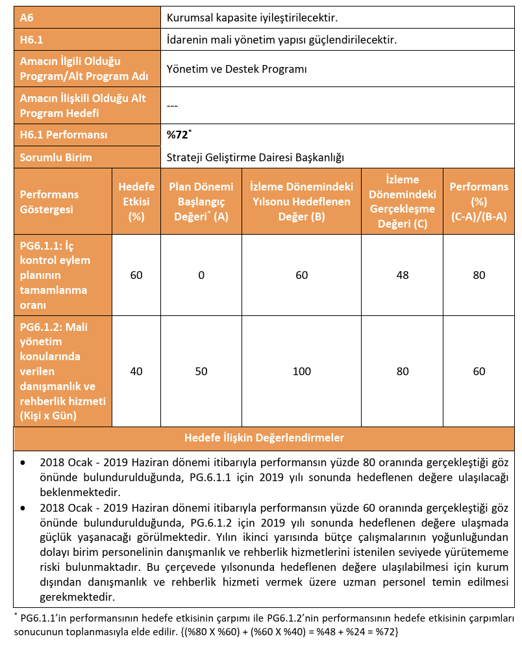
4. Performans Bilgi Sisteminin Değerlendirilmesi

Açıklama | Özel Kalem Müdürlüğü ve Basın Yayın Şefliği tarafından yürütülen faaliyetlere ilişkin performans göstergeleri; Başkanlık program takibi, protokol organizasyon kayıtları, basın bülteni arşivi, dijital paylaşım verileri ve vatandaş başvuru kayıtları üzerinden izlenmektedir.  Performans verileri;  - Gerçekleştirilen açılış ve protokol organizasyonu sayısı,  - Hazırlanan basın bülteni ve duyuru sayısı,  - Kurumsal internet sitesi ve sosyal medya paylaşımları,  - Başkanlık makamına iletilen başvuru ve taleplerin sonuçlandırılma durumu  gibi ölçülebilir göstergeler üzerinden takip edilmektedir.  Göstergeler; Müdürlüğün görev alanı, önceki yıl gerçekleşmeleri ve kurumsal ihtiyaçlar dikkate alınarak belirlenmiştir. Veriler düzenli olarak kayıt altına alınmakta ve faaliyet raporuna yansıtılmaktadır.

5. Diğer Hususlar

Açıklama | Performans sisteminin daha etkin yürütülmesi amacıyla; faaliyetlerin sayısal olarak kayıt altına alınması, dijital veri arşivinin güçlendirilmesi ve performans göstergelerinin ölçülebilirliğinin artırılması yönünde çalışmalar planlanmaktadır.  Ayrıca performans hedeflerinin daha net izlenebilmesi için birim içi veri toplama ve raporlama süreçlerinin standartlaştırılması öngörülmektedir.

IV. KURUMSAL KABİLİYET ve KAPASİTENİN DEĞERLENDİRİLMESİ

A. Üstünlükler

Açıklama | Birime Yönelik Güçlü Yönler  - Belediye Başkanlığı makamı ile doğrudan ve hızlı koordinasyon imkânı  - Protokol ve organizasyon süreçlerinde tecrübe ve kurumsal bilgi birikimi  - Basın ve kurumsal iletişim faaliyetlerinde etkinlik ve süreklilik  - Dijital iletişim araçlarının aktif kullanımı  Kuruma Yönelik Güçlü Yönler  - Belediye yönetiminin kurumsal iletişime önem vermesi  - Birimler arası koordinasyonun güçlü olması  - Kurumsal temsil ve protokol süreçlerinde standart uygulamaların bulunması

B. Zayıflıklar

Açıklama | Birime Yönelik Zayıf Yönler  - Personel sayısının sınırlı olması  - İş yoğunluğunun dönemsel olarak artması  - Performans verilerinin dijital ortamda tam bütünleşik takip edilememesi  Kuruma Yönelik Zayıf Yönler  - Bazı süreçlerde dijital entegrasyonun geliştirilme ihtiyacı  - Kurumsal veri analiz altyapısının sınırlı olması

V. ÖNERİ VE TEDBİRLER

Açıklama | 2025 yılı performans göstergeleri ve bütçe uygulama sonuçları birlikte değerlendirildiğinde; faaliyetlerin mevcut ödenekler çerçevesinde yürütüldüğü, iptal edilen ödeneklerin hizmet sunumunu olumsuz etkilemediği görülmüştür.  Performans sisteminin daha etkin yürütülebilmesi amacıyla;  - Faaliyetlerin sayısal ve dijital ortamda düzenli kayıt altına alınması,  - Performans göstergelerinin daha ölçülebilir ve karşılaştırılabilir hale getirilmesi,  - Kurumsal iletişim faaliyetlerinde veri analiz yöntemlerinin geliştirilmesi,  - Personel ve teknik kapasitenin güçlendirilmesi  yönünde çalışmalar yapılması önerilmektedir.

YAZI İŞLERİ MÜDÜRLÜĞÜNE
2025 YILI FAALİYET RAPORU

Meclis ve Encümen toplantılarını organize etmek, toplantılarda alınan kararlar dokümante ederek dağıtımını gerçekleştirmek, Başkanlık yazışmalarını yapmak Evlendirme Memurluğu ve Arşiv Yönetimine ilişkin faaliyetleri organize etmek. Belediyemizin gelen giden evrak akışını sağlamak.

Personel Durumu:

Yazı İşleri Müdürlülüğünde 1 Yazı işleri Müdürü, 1 kadrolu işçi, 1 şirket işçisi olmak üzere toplam 3 personel bulunmaktadır.
Yazı İşleri Müdürlüğünde 3 bilgisayar, 1 yazıcı, 1 tarayıcı,1 tarayıcı yazıcı ve 2 dahili telefon bulunmaktadır.

Meclis İşleri:

Belediyemiz meclisi tarafından 2025 yılında 11 olağan 1 olağanüstü toplantı yapılmıştır. Bu toplantılarda 119 karar alınmıştır. Alınan kararlar yasal süreleri içerisinde Mülki Amire gönderilerek uygulamaya konulmak üzere ilgili birimlere dağıtımı sağlanmıştır.

Encümen İşleri:

2025 yılında toplam 69 toplantı yapılmıştır. Bu toplantılarda 196 karar alınmıştır. Alınan kararlar gereği yapılmak üzere ilgili birimlere gönderilmiştir.

Evrak İşleri:

Ardahan Belediye Başkanlığına 2025 yılında dışarıdan 11609 adet evrak gelmiş havaleleri yapılarak ilgili birimlere imza karşılığı dağıtımı yapılmıştır. 2025 yılında 6482 adet evrak çıkışı olmuştur.
Yazı işleri Müdürlüğüne 1161 adet evrak havale edilmiş, 717 adet yazı kapatılmış ve ilgili yerlere gönderilmiştir.
Yazı İşleri Müdürlüğünden ekleri ile birlikte yaklaşık 1878 evrak hareketi olmuştur.

Asker Ailesi Yardımı İşlemleri :

4109 sayılı Asker Ailelerinden Muhtaç Olanlara Yardım Hakkında Kanun hükümleri kapsamında 2025 yılında 3 asker ailesi Belediyemizden asker ailesi yardımı talebinde bulunmuştur. Bunlar hakkında ilgili kurumlarla gerekli yazışmalar yapılmış, dosyaları tamamlandıktan sonra Belediye Encümenine sunulmuştur. Belediye Encümenimizce asker ailesi yardımı yapılması uygun görülen 3 dosya Mali Hizmetler Müdürlüğü’ne gönderilmiştir.

Evlendirme İşleri:

Belediyemiz Evlendirme Memurluğu tarafından 2025 yılında 219 çiftin nikah akdi yapılmış, 2024 yılından 22 adet cüzdanın 2025 yılına devri yapılmıştır. 2025 yılı içerisinde 250 adet Uluslar Arası Evlenme Cüzdanı alınmış olup, 7 tane evlendirme izni verilmiştir.

CİMER

Cumhurbaşkanlığı iletişim merkezi tarafından 472 başvuru gelmiştir. Başvuruların ilgili birimlere yönledirilmesi yapılmıştır.

2025 YILI TAHMİNİ BÜTÇESİ 4.788.921,63 TL.
2025 YILI HARCANAN 4.141.231,60 TL.

YAZI İŞLERİ MÜDÜRLÜĞÜ 2025 YILI BÜTÇE GİDER KESİN TABLOSU

Ek Snf. |  | AÇIKLAMA | BÜTÇE  HARCAMALARI
I | II | AÇIKLAMA
1 | 1 | Personel Giderleri | 3.413.202,93
02 | 1 | Sosyal Güvenlik Kurumlarına Devlet Prim Gid. | 325.284,67
03 | 05 | Hizmet Alımları | 402.744,00
TOPLAM |  |  | 4.141.231,60

İÇ KONTROL GÜVENCE BEYANI
Harcama yetkilisi olarak yetkim dahilinde; Bu raporda yer alan bilgilerin güvenilir, tam ve doğru olduğunu beyan ederim. Bu raporda açıklanan faaliyetler için idare bütçesinden harcama birimimize tahsis edilmiş kaynakların etkili, ekonomik ve verimli bir şekilde kullanıldığını, görev ve yetki alanım çerçevesinde iç kontrol sisteminin idari ve mali kararlar ile bunlara ilişkin işlemlerin yasallık ve düzenliliği hususunda yeterli güvenceyi sağladığını ve harcama birimimizde süreç kontrolünün etkin olarak uygulandığını bildiririm.Bu güvence, harcama yetkilisi olarak sahip olduğum bilgi ve değerlendirmeler, iç kontroller, iç denetçi raporları ile Sayıştay raporları gibi bilgim dahilindeki hususlara dayanmaktadır.
Burada raporlanmayan, idarenin menfaatlerine zarar veren herhangi bir husus hakkında bilgim olmadığını beyan ederim.
Özgül ÖZDEMİR
. Yazı İşleri Müdürü

ZABITA MÜDÜRLÜĞÜ
2025 FAALİYET RAPORU
A. Yetki, Görev ve Sorumluluklar

Açıklama | - Zabıta Müdürlüğü Ardahan Belediye Başkanlığı bünyesinde Başkan Yardımcısına bağlı olarak çalışmalarına toplam 12 personelle Belediye Hizmet Binası 1. katındaki odasında devam etmektedir. Müdürlüğümüz Çalışma Yönetmeliği çerçevesinde belirlenen görev tanımları içinde 5393 sayılı yasa hükümlerince Belediye zabıtası, beldede esenlik, huzur, sağlık ve düzenin sağlanmasıyla görevli olup bu amaçla, belediye meclisi tarafından alınan ve belediye zabıtası tarafından yerine getirilmesi gereken emir ve yasaklarla bunlara uymayanlar hakkında mevzuatta öngörülen ceza ve diğer yaptırımları uygular.  - Görevini yaparken zabıtaya karşı gelenler, kolluk kuvvetlerine karşı gelenler gibi cezalandırılır.  - Belediye zabıtası, İlimizde esenlik, huzur, sağlık ve düzenin sağlanmasıyla görevli olup bu amaçla, belediye meclisi tarafından alınan ve belediye zabıtası tarafından yerine getirilmesi gereken emir ve yasaklarla bunlara uymayanlar hakkında mevzuatta öngörülen ceza ve diğer yaptırımları uygular.  - Belediye zabıta teşkilâtının çalışma usul ve esasları, çalışanların görev ve yetkileri, memurluğa alınması için taşımaları gereken nitelikler, alacakları meslek içi eğitim, görevde yükselme, (…)^{[31]} giyecekleri kıyafet ve savunma amaçlı olarak kullanacakları aletler ile zabıta teşkilâtında hizmet gereklerine göre oluşturulacak birimler, İçişleri Bakanlığının görüşü alınarak Çevre ve Şehircilik Bakanlığı tarafından çıkarılacak yönetmelikle düzenlenir. Belediye, bu yönetmeliğe aykırı olmamak üzere ek düzenlemeler yapabilir.[  - Ruhsat ve Denetim Müdürlüğü 18/04/2024 tarihinde ve 45 sayılı Meclis Kararıyla Ruhsat ve Denetim Şefliği olarak Zabıta Müdürlüğüne bağlanmıştır.  - Belediye sınırları içindeki tüm sıhhi, umuma açık eğlence ve dinlenme amaçlı işyerleri, 2. ve 3. sınıf gayri sıhhi işyerlerine ruhsat vermek,  - Belediyemiz sınırları içerisinde İlimizin düzenini, belde halkının huzurunu ve sağlığını sağlayıp korumak amacıyla kanun, tüzük ve yönetmeliklerde, belediye zabıtasınca yerine getirileceği belirtilen görevleri yapmak ve yetkileri kullanmak.  - Belediyece yerine getirileceği belirtilip de mahiyeti itibariyle belediyenin mevcut diğer birimlerini ilgilendirmeyen ve belediye zabıta kuruluşunca yerine getirilmesi tabii olan görevleri yapmak.  - Belediye karar organları tarafından alınmış kararları, emir ve yasakları uygulamak ve sonuçlarını izlemek,  - Ulusal bayram ve genel tatil günleri ile özellik taşıyan günlerde yapılacak törenlerin gerektirdiği hizmetleri görmek.  - Mülki idare amiri, belediye başkanı veya yetkili kıldığı amirlerin hizmetle ilgili emirlerini yerine getirmek.  - İtfaiye ve İmar ve Şehircilik Müdürlüğü ile koordineli olarak işyerlerini denetlemek,  - Denetimlerde mevzuata aykırı faaliyet gösteren işyerlerine cezai işlem uygulanmasını sağlamak,  - Umuma açık işyerleri ile talep edilmesi halinde ilgili işyerlerine “Mesul Müdür Belgesi” düzenlemek,  - Gerek denetimlerdeki tespitlerde, gerekse müdürlüğe gelen şikayetler neticesinde insan sağlığına zarar veren, çevre kirliliğine yol açan, yangın, patlama, genel güvenlik, iş güvenliği, işçi sağlığı, trafik ve kara yolları, imar, kat mülkiyeti ve doğanın korunmasıyla ilgili düzenlemelere aykırı davranan işyerlerini, gerekli ikazlar neticesinde olumsuzlukların giderilmemesi durumunda ilgili makamlardan aldığı onayla faaliyetten men etmek,  - Amirlerince kanun, tüzük, yönetmelik, genelgeler ve diğer mevzuata uygun olarak verilecek her türlü görevleri zamanında ve eksiksiz olarak yerine getirmek,  - Kendi birimini acil durumlara hazır hale getirmek,  - İş kazası ve meslek hastalığı risklerini tanımlamak ve alınması gereken önlemleri belirlemek,  - Meydana gelen iş kazaları ve mesleki sağlık sorunlarının kaydı ve bildirimi ve benzerlerinin önlenmesi amacıyla araştırılması,  - Birim çalışanlarının faaliyetlerini planlamak, denetlemek, gerekirse bu faaliyetlerle ilgili düzeltici işlemlerde bulunmak,  - Görevlerini diğer Müdürlüklerle koordineli bir şekilde yürütmek.

- Yönetmenlikler
Açıklama | - Belediye Zabıta Yönetmeliği  - 25393 Belediye Kanunu  - 2559 Polis Vazife ve Salahiyet Kanunu  - 5326 Kabahatler Kanunu

B. İdareye İlişkin Bilgiler
1. Fiziksel Yapı

Açıklama | - Müdürlüğümüz Belediye Hizmet binasının 1. Katında bulunmaktadır.  - Müdürlüğümüzde 1 adet ISIZU D-MAX marka pikap bulunmaktadır.  - Müdürlüğümüzde Zabıta ve Ruhsat servisi bir arada iş ve işlemleri yürütmektedir.

2. Teşkilat Yapısı

Açıklama | - Zabıta Müdürlüğüne bağlı olarak Ruhsat ve Denetim Servisi ve Zabıta Servisi bulunmaktadır.  - Ruhsat ve Denetim Servisimizde 1 adet Unvanı kadrolu İşçi Büro personelimiz bulunmaktadır.  - Zabıta Servisimizde 1 Adet KHK’lı büro personeli 3 adet KHK’lı Zabıta 3 adet Şirket Zabıtası, 3 adet işçi kadrosundan zabıta ve 3 adet memur zabıta bulunmaktadır.  .

3. Teknoloji ve Bilişim Altyapısı

Açıklama | Müdürlüğümüzde 1 adet masa üstü PC (Kasa + Monitör + Klavye + Mouse ), 1 adet Monitör kasa bir PC (Monitör + Klavye + Mouse), 2 adet yazıcı, 2adet telsiz telefon bulunmaktadır.

4. İnsan Kaynakları

Açıklama | - Müdürlüğünüzde 1 Müdür 2 Memur, 3 KHK’lı, 3 Kadrolu İşçi ve 3 adet şirket işçisi olmak üzere toplam 12 personel bulunmaktadır.  - Zabıta Müdürlüğünde 32 yaştan 62 yaşına kadar ve orta okul mezunundan lisans mezununa kadar personel çalışmaktadır.  - Müdürlüğümüzce 1 adet ortaokul mezunu, 7 adet lise mezunu, 2 adet ön lisans mezunu, ve 2 adet lisans mezunu personelimiz bulunmaktadır.

5. Sunulan Hizmetler

Açıklama | - 2025 yılında 110 adet İş Yeri Açma ve Çalıştırma Ruhsat müracaatında bulunuldu 92 tanesi düzenlenerek sorunsuz bir şekilde teslim edildi.  - Kaldırımı işgal eden esnaflar için 30cm’lik pay verilerek kaldırımı işgal eden malzemeler kaldırtıldı.  - Ulusal marketlerin sevkiyat araçlarının mesai saatleri içerisinde sevkiyat getirerek trafiği akmasından dolayı Ardahan Valiliği İl Trafik Komisyonunca alınan 17/07/2025 tarihli ve 2025/04 sayılı Trafik Komisyon Kararı doğrultusunda, sevkiyat araçlarının şehir merkezinde 18:00 ile 21:00 saatleri arasında sevkiyat getirmeleri sağlanarak bazı bölgelerdeki trafik sorunları çözüldü.  - Perşembe günleri kurulan semt pazarında meyve ve sebze satan esnaflarımızın Pazar yeri dışarısında tezgah açmalarının önüne geçilerek Pazar yeri düzenlendi.  - İlimiz merkezde faaliyet gösteren esnaflar kontrol edilerek ruhsatsız faaliyet gösterenlere Ruhsat aldırıldı.  - Hayvan pazarındaki padoklarda yaşanılan araç yoğunluğu zabıta personellerimizce düzene girerek sorun giderildi.  - İlimizde nisan ayında başlayan inşaat sezonunda müttehitlerin büyük tonajlı araçlarının yolları batırmamaları için gerekli titizlikle takibi, uyarıları ve dikkate almamaları konusunda gerekli cezai işlemler yapılarak büyük bir toparlanma sağlanmıştır.

6. Yönetim ve İç Kontrol Sistemi

Açıklama | - Belediye zabıtası hizmetlerini, yasalara dayalı, görev, yetki ve sorumluluk anlayışı ile, Belediye halkına etkin ve verimli olarak verip çağdaş bir yaşam çevresi oluşturmaktır.  - Zabıta Personelinin oluşması için gerekenin yapılması Belediye Başkanının talimatları ile; Personel sayısı takviye edilerek iyileştirilmiştir.  - Zabıta Müdürlüğündeki mevcut ruhsatlı esnaf kayıtlarında yapılan kontrolde çok sayıda esnafın Belediye İş yeri Açma ve Çalışma Ruhsatı almadan faaliyetini sürdürdüğünü yapılan iş yeri denetimlerinde tespit edilmiş olup ruhsat alınması konusunda uyarılmıştır ve takibi yapılmaktadır.  - Hayvan Pazarına Her Hafta Pazartesi ve Çarşamba günleri Yaz Aylarında 4 personeli Kış aylarında 2 Personel sabah saat: 05.00 de görevlendirilmiş olup; Hayvan Pazarının bitimine kadar görev yapılmaktadır.  - Her hafta Perşembe Günleri kurulan Halk Pazarı yeri denetimlerimiz sabah 07.00 den itibaren başlayıp Pazar bitimine kadar personel görevlendirilmiştir.  - Belediyemiz etkinliklerinde törenlerde açılışlarda Belediye hizmet binasında kısacası Belediye Başkanımızın katılacağı tüm programlarda zabıta personelimizin görev almasını sağlamış durumdayız. Diğer Müdürlüklerle sahada yapılan çalışmaların tamamında zabıta aracı ile personel görevlendirilmesi yapılmıştır.

- İdari Yaptırımlar ve Gelirler.
Açıklama | - 01.01.2025-31.12.2025 tarihine kadar 92 adet İşyeri Açma ve Çalıştırma Ruhsatı verilmiştir.  - 11.04.2025-13.11.2025 = 8 ayda 93 adet İdari Yaptırım Cezası uygulanmıştır.  - T Plaka askıya alma ve askıdan indirme 12 adet  - T Plaka devri 9 adet  - M Plaka askıya alma askıdan indirme 35 adet  - T plaka, D plaka, M plaka ve S plaka araç alım satım, devir veya askıya alma indirme işlemlerinde vatandaşlardan borcu yoktur alınarak ve İş yeri Açma ve Çalışma Ruhsatı müracaatında bulunan vatandaşlardan borcu yok yazısı ayrıca yine belediyemizin gelirlerini arttırmak amacı ile Ç.T.V., Su, İlan Reklam, Emlak Beyanı yaptırılması için Gelir Müdürlüğüne vatandaşlarımız yönlendirilmektedir.
  Gelir Türü | Gelir Kodu | Tahsilat Tutarı
  İş Yeri Açma İzin Harcı | 01.06.09.54 | 21.593,40
  Tatil Günleri Çalışma Ruhsat Harcı | 01.06.09.57 | 78.895,00
  İdari Para Cezası (3194 S.K. 42. Maddesi) | 01.06.09.99 | 2.000,00
  İdari Para Cezası (3194 S.K. 32. Maddesi) | 01.06.09.99 | 2.052,00
  Yangın Rapor Ücreti | 03.01.02.99 | 21.025,65
  Yangın Önlemleri İnceleme Ücreti | 03.01.02.99 | 142.103,80
  Diğer İdari Para Cezaları | 05.03.02.99 | 642.222,04
  İş Yeri Açma İşletme Belgesi Ücreti | 05.09.01.99 | 3.357,68
  Genel Toplam |  | 913.249,57

C. Diğer Hususlar

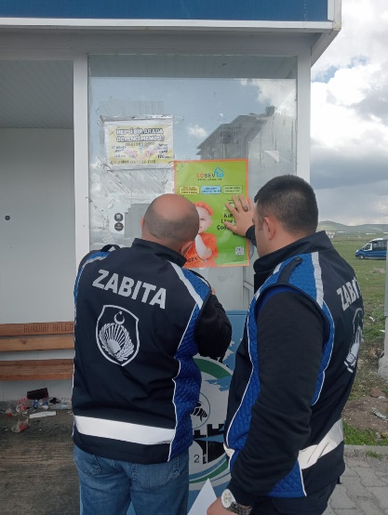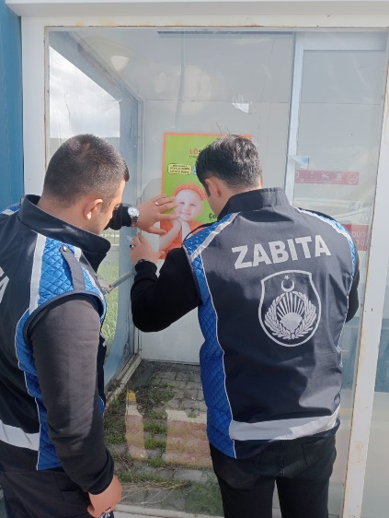
- Kurum ve Kuruluşlardan gelen afiş asma faaliyetleri başarılı bir şekilde yerine getirilmiştir.
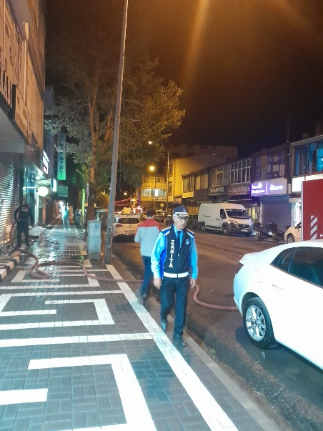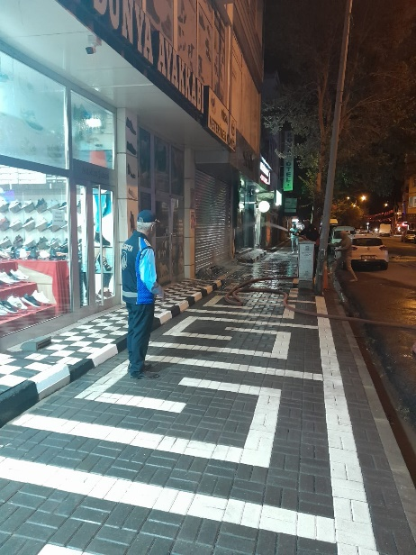
- İtfaiye, Fen İşleri Müdürlüğü ve Temizlik İşleri Müdürlüğü yol yıkama yaparken, Zabıta Müdürlüğünce yol kapatma ve trafik kontrol çalışmaları başarılı bir şekilde yapılmıştır.
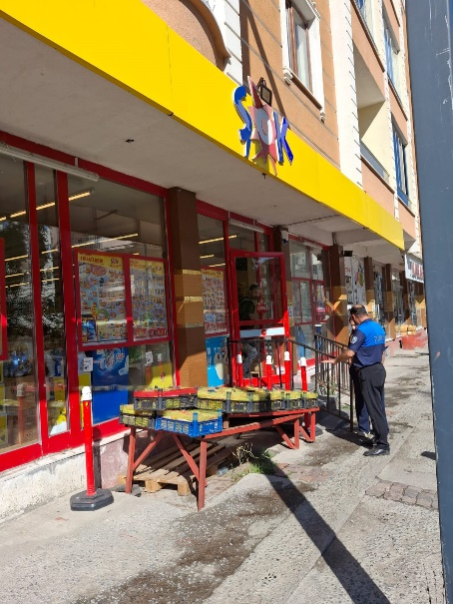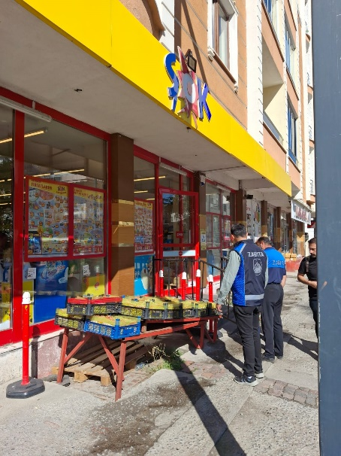
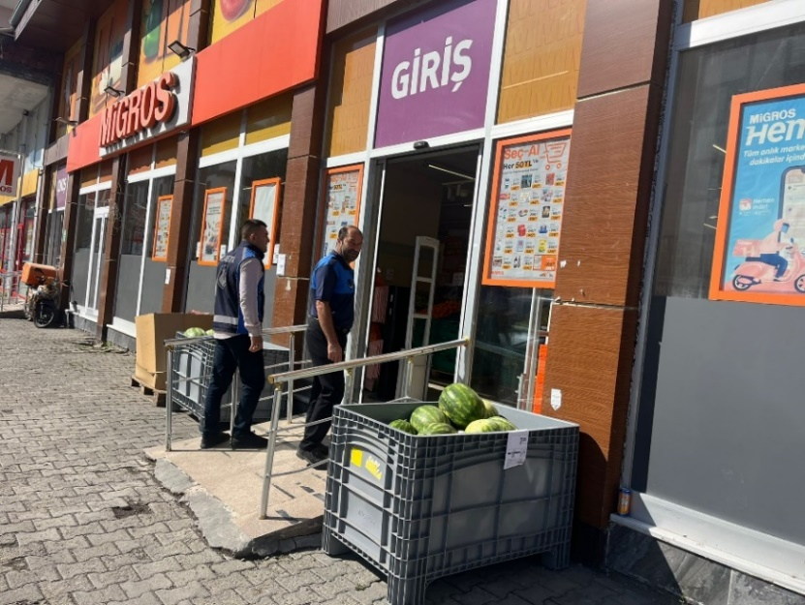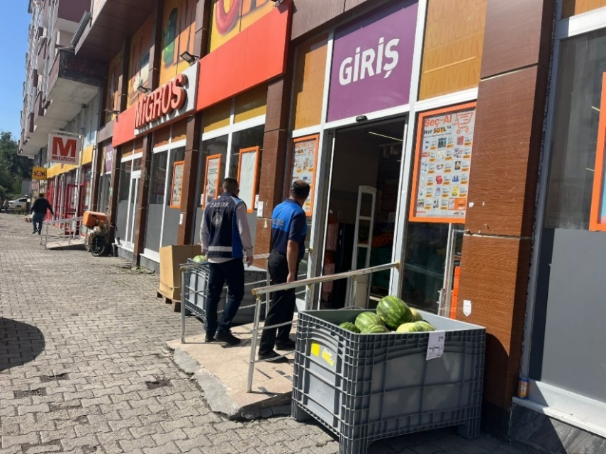
- İlimiz merkezdeki Ulusal Marketlerin kaldırım işgallerinin denetim faaliyetleri belirli aralıklarda düzenli olarak yapılmıştır.
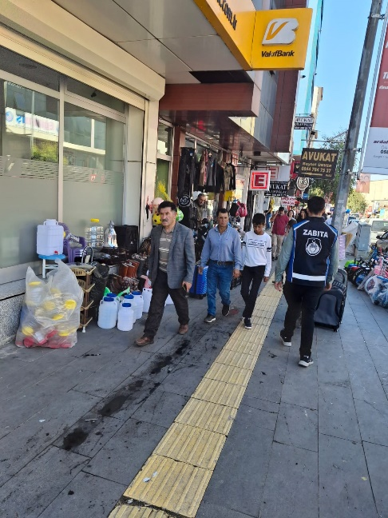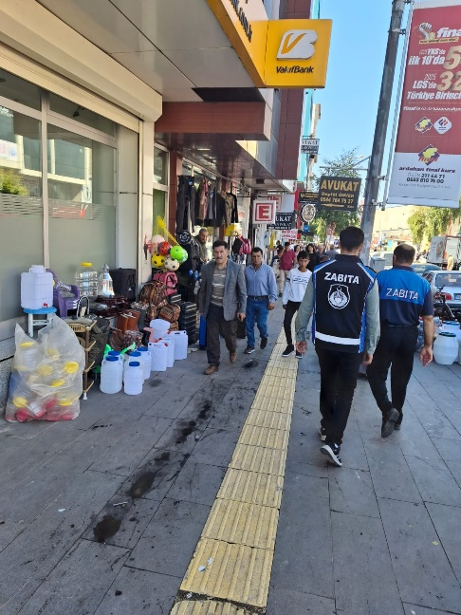
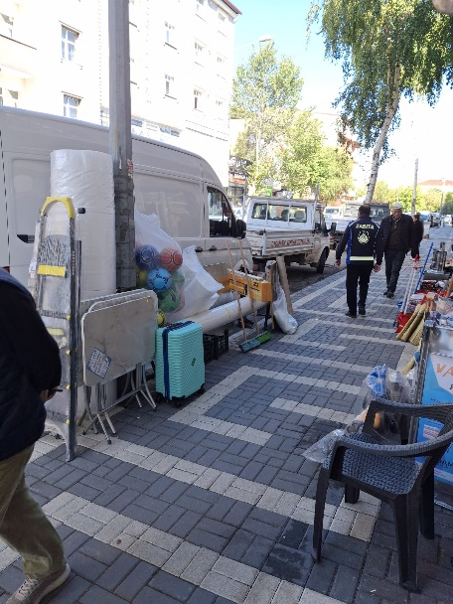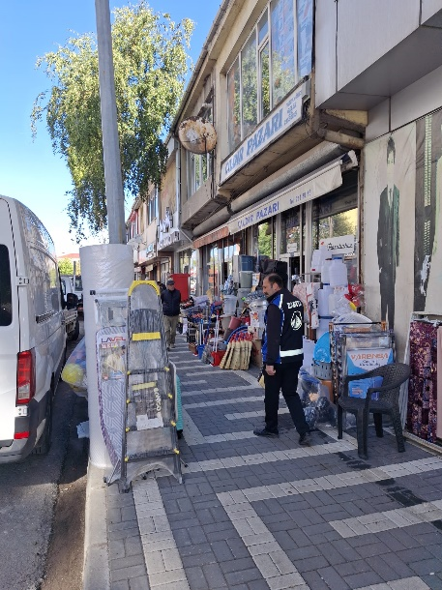
- İlimizde faaliyet gösteren esnafların kaldırım işgallerinin kontrol edilerek kaldırım işgalinin %80 oranında önüne geçilmiştir.
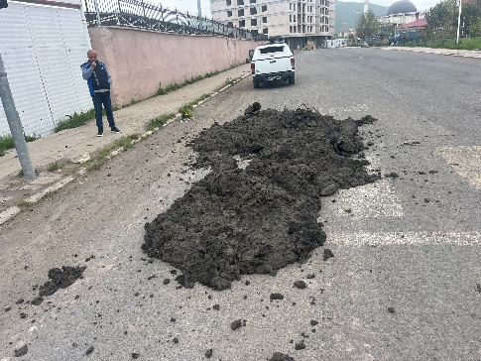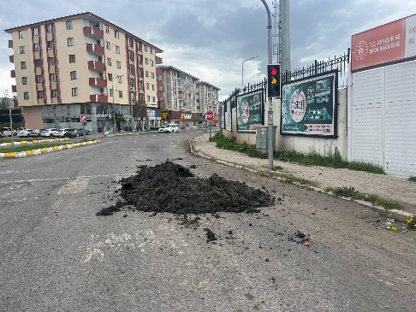
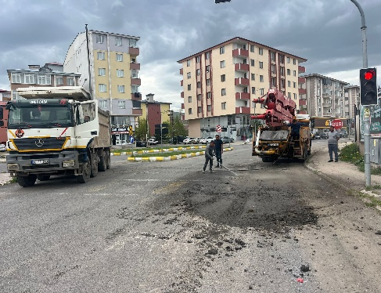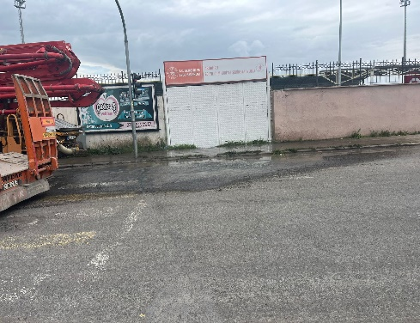
- İlimiz merkezde inşaat çalışması esnasında yolları batıran inşaat ve beton firmalarına İdari Yaptırım Cezaları yaplarak döktükleri inşaat malzemeleri firmalarca temizletilmiştir.
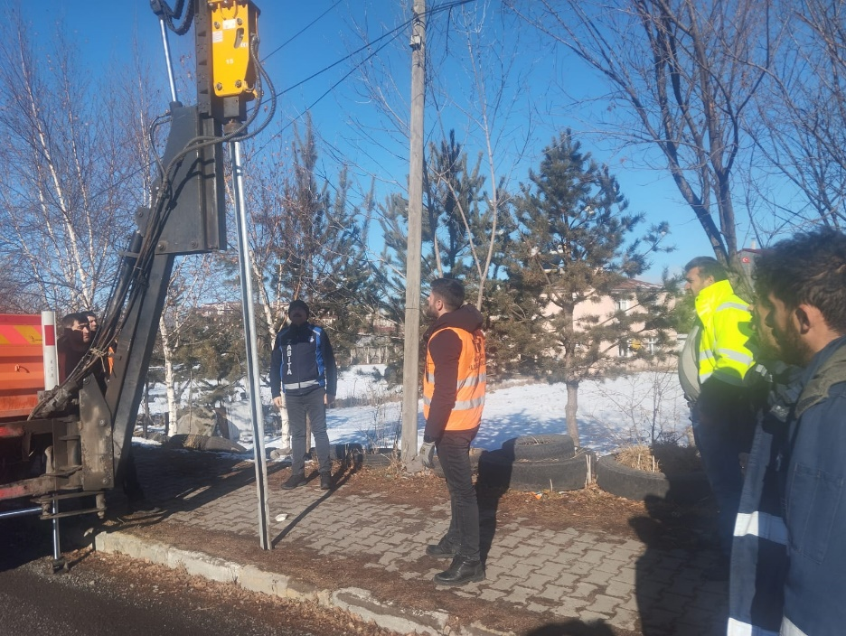
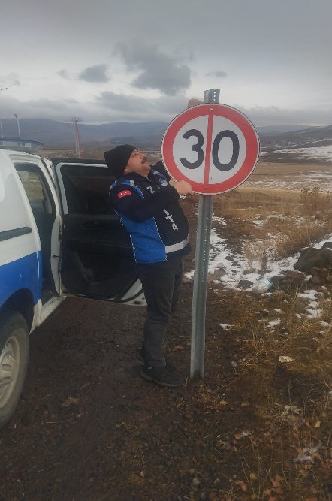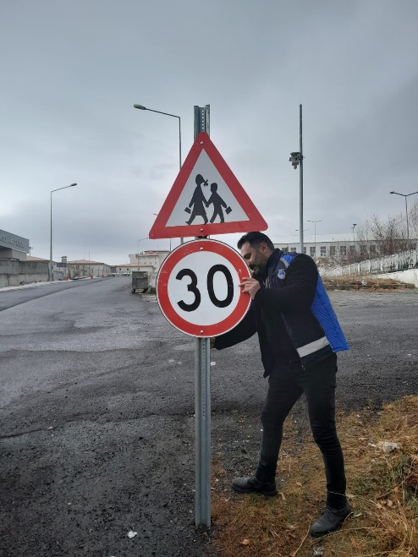
- İlimiz merkezde bir çok okul ve kavşalarda trafik levhası ekleme ve yenileme çalışmaları yapılmıştır.
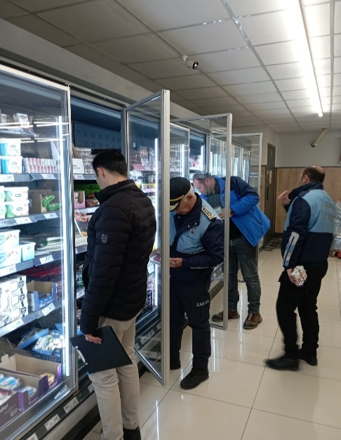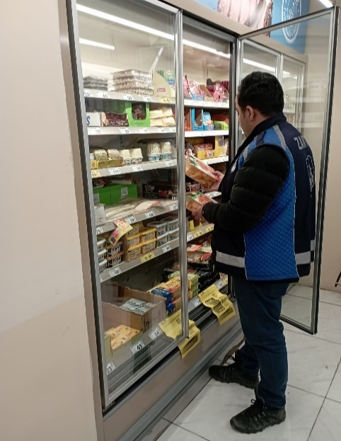
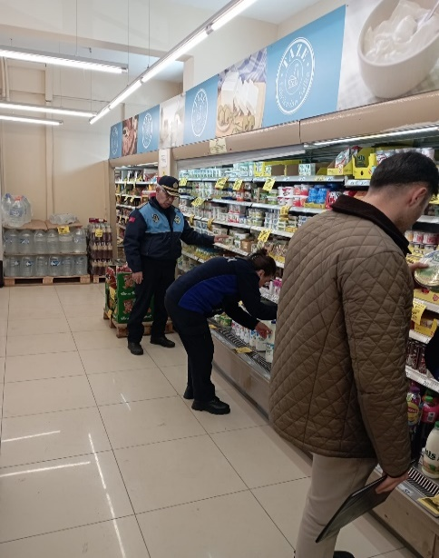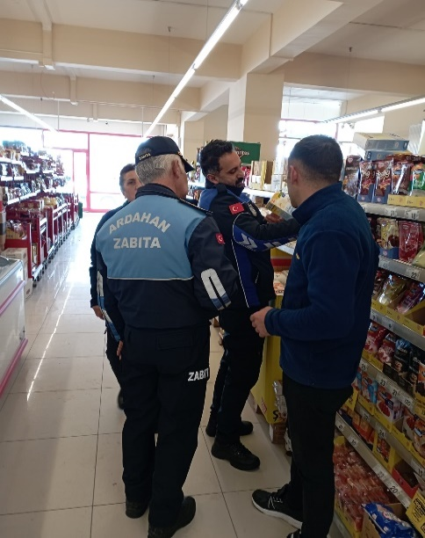
- İlimiz Merkezde bulunan ulusal marketlere belirli aralıklarda denetim yapılmıştır.
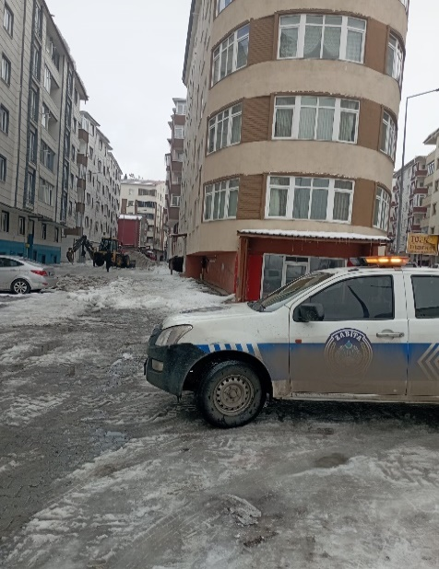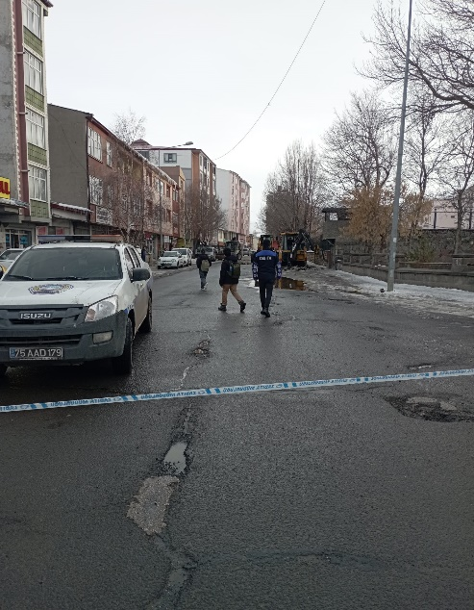
- İlimiz merkezde yapılan kar temizliği çalışmalarında Zabıta Müdürlüğü tarafından yol kapatma ve trafik kontrol çalışmaları başarılı bir şekilde yapılmıştır..

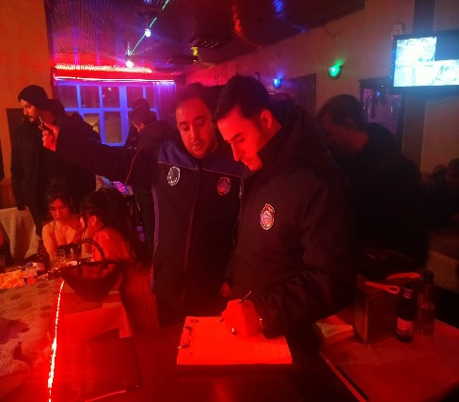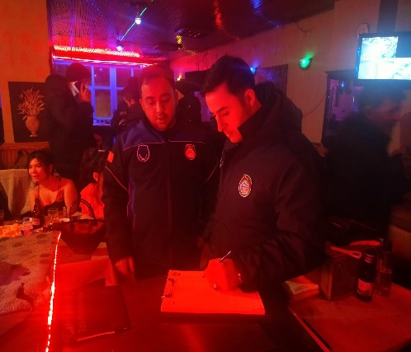
- Ardahan il Emniyet Asayiş Şube Müdürlüğü, Defterdarlık Muhasebe müdürlüğü, İl Kültür ve Turizm Müdürlüğü, Tarım İl Müdürlüğü, İl Sağlık Müdürlüğü, Sosyal Güvenlik Müdürlüğü ve Ardahan Belediyesi Zabıta Müdürlüğü ile beraber belirli periyotlarda umuma açık istirahat ve eğlence yerlerinin denetimleri yapılmıştır.

II. FAALİYETLERE İLİŞKİN BİLGİ VE DEĞERLENDİRMELER

A. Mali Bilgiler

1. Bütçe Uygulama Sonuçları

Açıklama | - Bütçe İle verilen 11.392.800,00 TL, Harcanan 7.273.421,26 TL Toplam 12.795.449,68 TL

2. Performans Sonuçlarının Değerlendirilmesi

2.1. Alt program hedef ve göstergeleriyle ilgili gerçekleşme sonuçları ve değerlendirmeler

PERFORMANS SONUÇLARI TABLOSU
Müdürlük Adı | ZABITA MÜDÜRLÜĞÜ
Toplam Ödenek | Bütçe İle Verilen Ödenek |  |  |  |  | Harcanan
12.795.449,68TL | 11.392.800,00TL |  |  |  |  | 7.273.421,26TL

3. Performans Bilgi Sisteminin Değerlendirilmesi

Açıklama | - Zabıta Müdürlüğü Belediyenin her birimi ile koordineli bir şekilde yol, kaldırım, temizlik vb. faaliyetlerde Zabıta ekibimiz 7/24 destek vermektedir.  - Zabıta personelimiz yine İş Yeri Açma ve Çalışma Ruhsatlarında müracaatları doğrultusunda iş yerleri Ruhsat personeli ile beraber İtfaiye ve İmar müdürlüğü personelleriyle gerekli incelemeler yapılmak üzere denetimlerimiz sürdürülmektedir.  - 153 Alo Zabıta ihbar hattına gelen ihbarlar zabıta personellerimizce değerlendirilmektedir.  - 2025 Yılı içerisinde Zabıta Müdürlüğümüze Gelen evrak 1.343, Giden evrak 731 olmaktadır.  - İş Yeri Açma ve Çalışma Ruhsatı bulunan Güzellik salonları, Kuaförler, Fırınlar, Zincir Marketler, Umuma açık istirahat ve eğlence yerleri vb. bu tarz yerler çapraz denetim ile farklı illerden gelen sağlık personelleri ile umuma açık istirahat eğlence yerlerine zabıta ekibimiz ile destek verilmektedir.

4. Diğer Hususlar

Açıklama | - 2026 yılında bu tarz çalışmalarımız yoğun bir şekilde sürdürülecektir.  - Ruhsatsız iş yerleri sık sık denetlenerek ruhsat almaları sağlanacaktır.  - Kaldırım işgali yapan esnaflar ve seyyar satıcılara yönelik çalışmalarımız daha sıkı bir şekilde devam edecektir.

VETERİNER İŞLERİ MÜDÜRLÜĞÜ
2025 FAALİYET RAPORU

I. GENEL BİLGİLER

A. Yetki, Görev ve Sorumluluklar
Açıklama | Veteriner İşleri Müdürlüğü
1. Kuruluş tarihi ve çalışma yönetmeliği | Veteriner İşleri Müdürlüğü, Belediye Meclisinin 09.06.2010 tarih ve 2010/92 sayılı kararı ile kurulmuş olup müdürlük çalışma yönetmeliği çerçevesinde faaliyet göstermektedir. Müdürlük; barınak, mezbaha ve hayvan pazarı alt birimlerinden oluşmaktadır.
2. Görev, yetki ve sorumluluklar | Müdürlük; sahipsiz hayvanların toplanması, muayene ve tedavisi, aşılanması, kısırlaştırılması, rehabilitasyonu ve sahiplendirilmesi; geçici bakım evi işletilmesi; mezbaha hizmetleri ile et muayene ve hijyen denetimleri; hayvan pazarı düzen ve denetim hizmetleri; halk sağlığına yönelik veterinerlik faaliyetlerinin yürütülmesinden sorumludur.
3. 5393 sayılı Kanun uyumu | Müdürlüğümüz faaliyetleri, 5393 sayılı Belediye Kanunu’nun 14 üncü maddesinde yer alan mahallî müşterek nitelikteki çevre, halk ve hayvan sağlığı hizmetleri kapsamında yürütülmekte olup; aynı Kanun’un 15 inci maddesi uyarınca belediyelere tanınan düzenleme, denetim, yasak koyma, işletme ve idari yaptırım uygulama yetkileri çerçevesinde yerine getirilmektedir.
4. Diğer mevzuat dayanakları | Görevler 5199 sayılı Hayvanları Koruma Kanunu, 1593 sayılı Umumi Hıfzıssıhha Kanunu, 3285 sayılı Hayvan Sağlığı ve Zabıtası Kanunu, 3161 sayılı Veteriner Hekimliği Mesleğinin İcrasına Dair Kanun ve ilgili ikincil mevzuat hükümleri doğrultusunda yürütülmektedir.
5. 2025 yılı mevzuat değişiklikleri | 2024–2025 döneminde 5199 sayılı Kanunda yapılan değişiklikler doğrultusunda sahipsiz hayvanların kayıt altına alınması, barındırılması ve rehabilitasyon süreçlerine ilişkin belediyelerin sorumlulukları artırılmış olup müdürlük uygulamaları bu düzenlemelere uygun şekilde güncellenmiştir.

B. İdareye İlişkin Bilgiler

1. Fiziksel Yapı
Açıklama | Veteriner İşleri Müdürlüğü
1. Taşınır ve demirbaş envanteri | Müdürlüğe ait taşınır kayıt ve kontrol işlemleri Taşınır Mal Yönetmeliği hükümleri doğrultusunda yürütülmekte olup Taşınır Mal Yönetmeliği’nin 34 üncü maddesi kapsamında taşınır yönetim hesabı düzenli olarak tutulmakta ve yıl sonlarında raporlanmaktadır. 29 kamera, 4 kayıt cihazı, ameliyat masası, et/kemik testereleri, yazıcılar, tartı monitörleri, tazyikli yıkama makinesi, seyyar kulübeler, et taşıma arabaları, yakalama ekipmanları, bilgisayarlar ve ağ/sunucu cihazları dahil tüm demirbaşlar taşınır kayıt sisteminde izlenmektedir.
2. Araç ve tesis bilgileri | Hizmetler; geçici bakım evi ve hayvan barınağı, mezbaha tesisi ve hayvan pazarı alanlarında yürütülmektedir. 1 adet 2009 model Ford Transit köpek toplama aracı ve 1 adet frigolu et taşıma aracı kullanılmaktadır. Saha çalışmalarında yakalama ekipmanları, klinik müdahale malzemeleri ile bakım-besleme araç gereçleri aktif olarak kullanılmaktadır.

2. Teşkilat Yapısı (Görev/Sorumluluk)
Açıklama | Veteriner İşleri Müdürlüğü
1. Müdürlük örgüt yapısı | Veteriner İşleri Müdürlüğü; Müdür, veteriner hekimlik hizmetleri, mezbaha hizmetleri, barınak ve rehabilitasyon hizmetleri ile hayvan pazarı hizmetlerinden oluşmakta olup Belediye Başkanına/ilgili Başkan Yardımcısına bağlı olarak faaliyet göstermektedir. Tüm alt birimler hiyerarşik olarak Veteriner İşleri Müdür V.’ne bağlı çalışmaktadır.
2. Müdür görevleri | İdari ve mali süreçlerin yürütülmesi, personel sevk ve idaresi ve mevzuata uygunluk denetimi.
3. Mezbaha birimi | Mezbaha birimi; büyükbaş ve küçükbaş hayvanların hijyenik şartlarda kesiminin yapılması, ante-mortem ve post-mortem muayenelerin gerçekleştirilmesi ve etlerin insan tüketimine uygunluğunun denetlenmesinden sorumludur. Kesimler veteriner hekim kontrolünde yürütülmekte olup süreçler HACCP tabanlı gıda güvenliği sistemi kapsamında kayıt altına alınmaktadır.
4. Barınak ve rehabilitasyon birimi | Sahipsiz hayvanların bakım, tedavi, barındırma ve sahiplendirilmesi. Muayene, tedavi, aşılama, kısırlaştırma ve zoonozla mücadele.
5. Hayvan pazarı birimi | Pazar düzeni, temizlik, denetim ve hizmet koordinasyonu ve zoonozla mücadele.

2.a Örgüt Şeması
Veteriner İşleri Müdür V.
Baran Eren GÖK
│
Veteriner Hekim  Funda YILMAZ TAN | Mezbaha Personeli  Emrah Yalçın, Ercan Yalçın, Murat Ballı, Adem Günal, Fırat Çerkez, Ahmet Yıldız | Barınak Personeli  Aytekin Başdemir, İlhan KAVAK, Kadir AVCI
│
Hayvan Pazarı Personeli
Muzaffer Arabul, Hakan Balcı

3. Teknoloji ve Bilişim Altyapısı
Açıklama | Veteriner İşleri Müdürlüğü
1. Yazılım ve bilişim altyapısı | Müdürlükte masaüstü bilgisayar ile temel ofis yazılımları kullanılmakta; kamera ve kayıt sistemleri ile veri depolama altyapısı aktif olarak işletilmektedir. Resmî yazışmalar elektronik belge yönetim sistemi (EBYS) üzerinden yürütülmekte, kayıt ve raporlama işlemleri dijital ortamda yapılmaktadır. Mezbaha biriminde ayrıca HACCP tabanlı gıda güvenliği yazılımı ile süreç takibi gerçekleştirilmektedir.
2. Eğitim faaliyetleri | 2025 yılı içerisinde HACCP sistemi kullanımı ve gıda güvenliği kayıt süreçlerine ilişkin personele eğitim verilmiştir. Ayrıca personelin bilgi teknolojileri kullanımına yönelik bilgilendirmeler yapılmakta; yazılım kullanımı ve veri güvenliği konusunda rehberlik çalışmaları gerçekleştirilmektedir.

4. İnsan Kaynakları
Aşağıdaki tabloda müdürlüğümüz personel bilgileri yer almaktadır.
Adı Soyadı | Unvanı | Birim | Öğrenim | Statü
Baran Eren GÖK | Veteriner İşleri Müdür V. | Müdürlük | Yüksek Lisans | Memur
Funda YILMAZ TAN | Veteriner Hekim | Müdürlük | Yüksek Lisans | KHK
Emrah Yalçın | Kasap | Mezbaha | Lise | İşçi
Ercan Yalçın | Kasap | Mezbaha | Lise | İşçi
Murat Ballı | Kasap | Mezbaha | Lise | Kadrolu İşçi
Adem Günal | Kasap | Mezbaha | Lise | İşçi
Fırat Çerkez | Temizlik Personeli | Mezbaha | İlkokul | İşçi
Ahmet Yıldız | Şoför | Mezbaha | Lise | İşçi
Aytekin Başdemir | Barınak Personeli | Barınak | Lise | KHK
İlhan KAVAK | Barınak Personeli | Barınak | İlkokul | KHK
Kadir AVCI | Barınak Personeli | Barınak | Lise | İşçi
Muzaffer Arabul | Temizlik Personeli | Hayvan Pazarı | Ortaokul | KHK
Hakan Balcı | Temizlik Personeli | Hayvan Pazarı | Ortaokul | KHK

5. Sunulan Hizmetler
Açıklama | Veteriner İşleri Müdürlüğü
1. Vatandaşa yönelik verilen hizmetler, hizmet alımı varsa maliyeti ve çalıştırılan personel sayısı | • Vatandaş ihbarları üzerine sahipsiz köpek toplama faaliyetleri ivedilikle yürütülmekte; 2025 yılı içerisinde toplama faaliyetleri hedefin yaklaşık %90’ı oranında gerçekleştirilmiştir.  • 5199 sayılı Hayvanları Koruma Kanunu’nda yapılan değişiklikler doğrultusunda sahipsiz hayvanların toplanması, kayıt altına alınması, barındırılması ve rehabilitasyonu süreçleri belediye sorumluluğunda etkin şekilde yürütülmektedir.  • Geçici bakım evinde muayene, tedavi, aşılama, paraziter uygulama, kısırlaştırma ve sahiplendirme hizmetleri düzenli olarak yürütülmektedir; 2025 yılı itibarıyla barınakta mevcut yaklaşık 145 köpek bulunmaktadır.  • HKBS kayıtlarına göre: 35 aşılama, 70 paraziter uygulama, 35 kısırlaştırma, 2 sahiplendirme, 23 mikroçip ve 23 kulak küpesi uygulaması gerçekleştirilmiştir.  • Mezbaha hizmetleri kapsamında toplam 765 kesim yapılmıştır (665 büyükbaş, 100 küçükbaş). Kesimler veteriner hekim kontrolünde yürütülmekte; hijyen ve gıda güvenliği denetimleri sağlanmaktadır.  • Mezbaha tesisi 2025 yılı içerisinde tam ruhsatını almıştır.  • Hayvan pazarı alanında giriş-çıkış kontrolleri ile hayvan sağlığına yönelik denetimler düzenli olarak yapılmakta; 2025 yılı içerisinde yaklaşık 29.400 hayvan işlem görmüş ve 881.000 TL gelir elde edilmiştir.  • Ardahan şehir merkezi sınırları dâhilinde toplanan sahipsiz köpekler, ilk değerlendirme/ilk muayene sonrası müşahede bölümüne alınmakta; erkek ve dişiler ayrı bölümlerde barındırılmaktadır.  • Isırma ve ısırık vakalarında hayvanlar müşahede altına alınarak gerekli takip ve gözlem işlemleri yapılmaktadır.  • Kümes, ahır ve benzeri şikayetler Zabıta Müdürlüğü ile koordineli olarak değerlendirilmekte ve yerinde kontrol sağlanmaktadır.  • Kaçak et kesimi/kaçak kesim şikayetleri Zabıta Müdürlüğü ile koordineli şekilde değerlendirilmekte; mevzuata aykırı durumlara ilişkin işlemler yürütülmektedir.  • Tüm hayvansal gıdaların insan sağlığına zarar verebilecek etkenlerden arındırılması amacıyla mevzuatın öngördüğü kontrol/denetim faaliyetleri yürütülmektedir.  • Yasa ve yönetmeliklere uygun kurban kesimleri için gerekli planlama, denetim ve yönlendirme çalışmaları yapılmaktadır.
2. Hizmetten yararlanan vatandaş sayısı ve çözüm masasına yapılan şikayet sayıları | Vatandaş ihbar ve başvuruları çözüm masası ve ilgili saha ekipleri aracılığıyla alınmakta olup, tüm başvurular kayıt altına alınarak değerlendirilmekte ve mevzuat çerçevesinde sonuçlandırılmaktadır. Şikâyetlere yerinde müdahale edilmekte, gerekli idari ve teknik işlemler ivedilikle uygulanmaktadır.

6. Yönetim ve İç Kontrol Sistemi
Açıklama | Veteriner İşleri Müdürlüğü
1. İç kontrol eylem planı kapsamında 2025 yılı itibarıyla sonuçlanan çalışmalar | • Görev, yetki ve sorumluluklar yazılı olarak belirlenmiş olup personel görev dağılımı yapılmıştır.  • Taşınır mal ve demirbaş kayıtları Taşınır Mal Yönetmeliği hükümlerine göre düzenli tutulmaktadır.  • Resmî yazışmalar EBYS üzerinden yürütülmekte, arşivleme işlemleri dijital ortamda yapılmaktadır.  • Tesisler 7/24 kamera sistemi ile izlenmekte ve güvenlik kayıtları tutulmaktadır.  • Mezbaha biriminde HACCP gıda güvenliği sistemi uygulanmakta, kesim ve hijyen süreçleri standart prosedürlere göre kontrol edilmektedir.  • Barınak ve sahipsiz hayvan hizmetleri HKBS kayıt sistemi üzerinden takip edilmekte ve raporlanmaktadır.
2. Süreç yönetimi, iş akış şemaları ve görev tanımları | • Barınak, mezbaha ve hayvan pazarı hizmetlerine ilişkin iş akış süreçleri belirlenmiş olup işlemler standart prosedürler doğrultusunda yürütülmektedir.  • Vatandaş ihbarı → saha ekibi → toplama → muayene → kayıt → bakım/kısırlaştırma/sahiplendirme şeklinde hizmet akış sistemi uygulanmaktadır.  • Personelin görev tanımları yapılmış olup iş ve işlemler sorumluluk esasına göre yürütülmektedir.  • Zabıta Müdürlüğü ve ilgili birimlerle koordineli denetim ve kontrol mekanizmaları işletilmektedir.

C. Diğer Hususlar
Açıklama | 2025 yılı içerisinde Müdürlüğümüz tarafından mezbaha, geçici bakım evi ve hayvan pazarı tesislerinde sunulan hizmetlerin kalitesinin artırılması amacıyla saha müdahaleleri, hijyen ve gıda güvenliği uygulamaları, bakım–onarım ve çevre düzenleme faaliyetleri ile sahipsiz hayvanlara yönelik toplama, tedavi, kısırlaştırma ve rehabilitasyon çalışmaları kesintisiz olarak yürütülmüştür. Aşağıda gerçekleştirilen faaliyetlere ilişkin görseller yer almaktadır.
  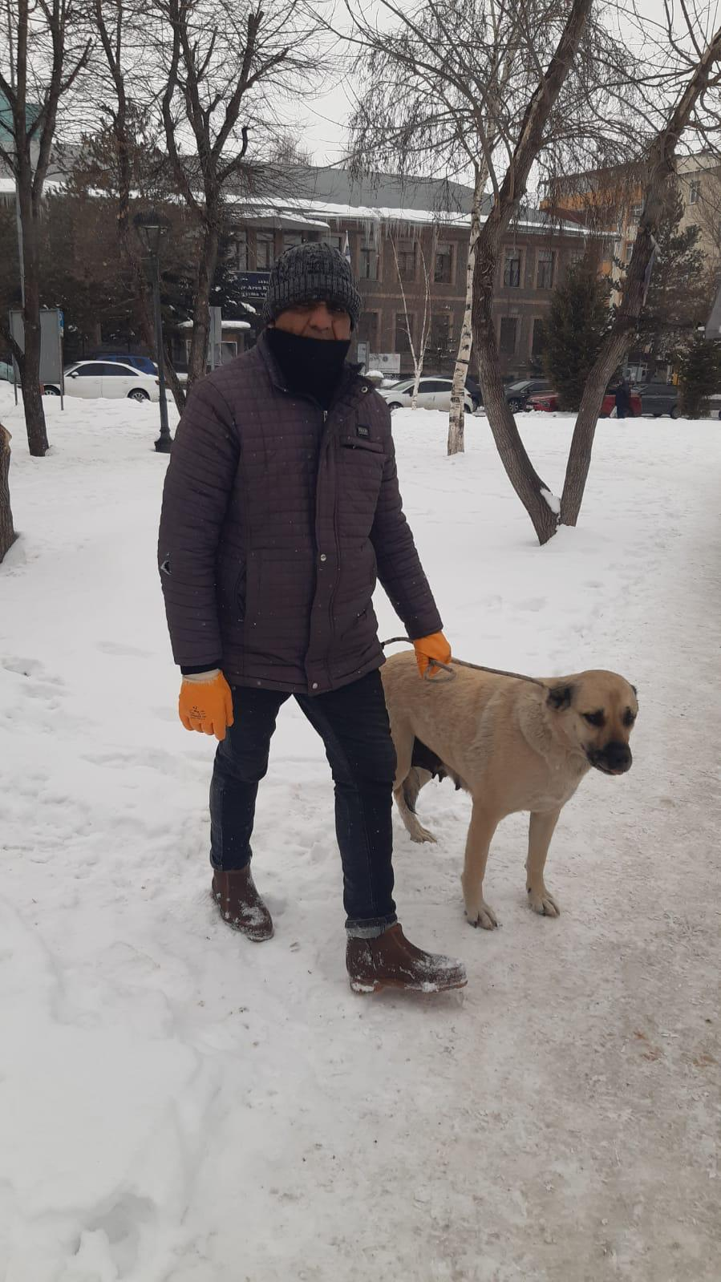 | 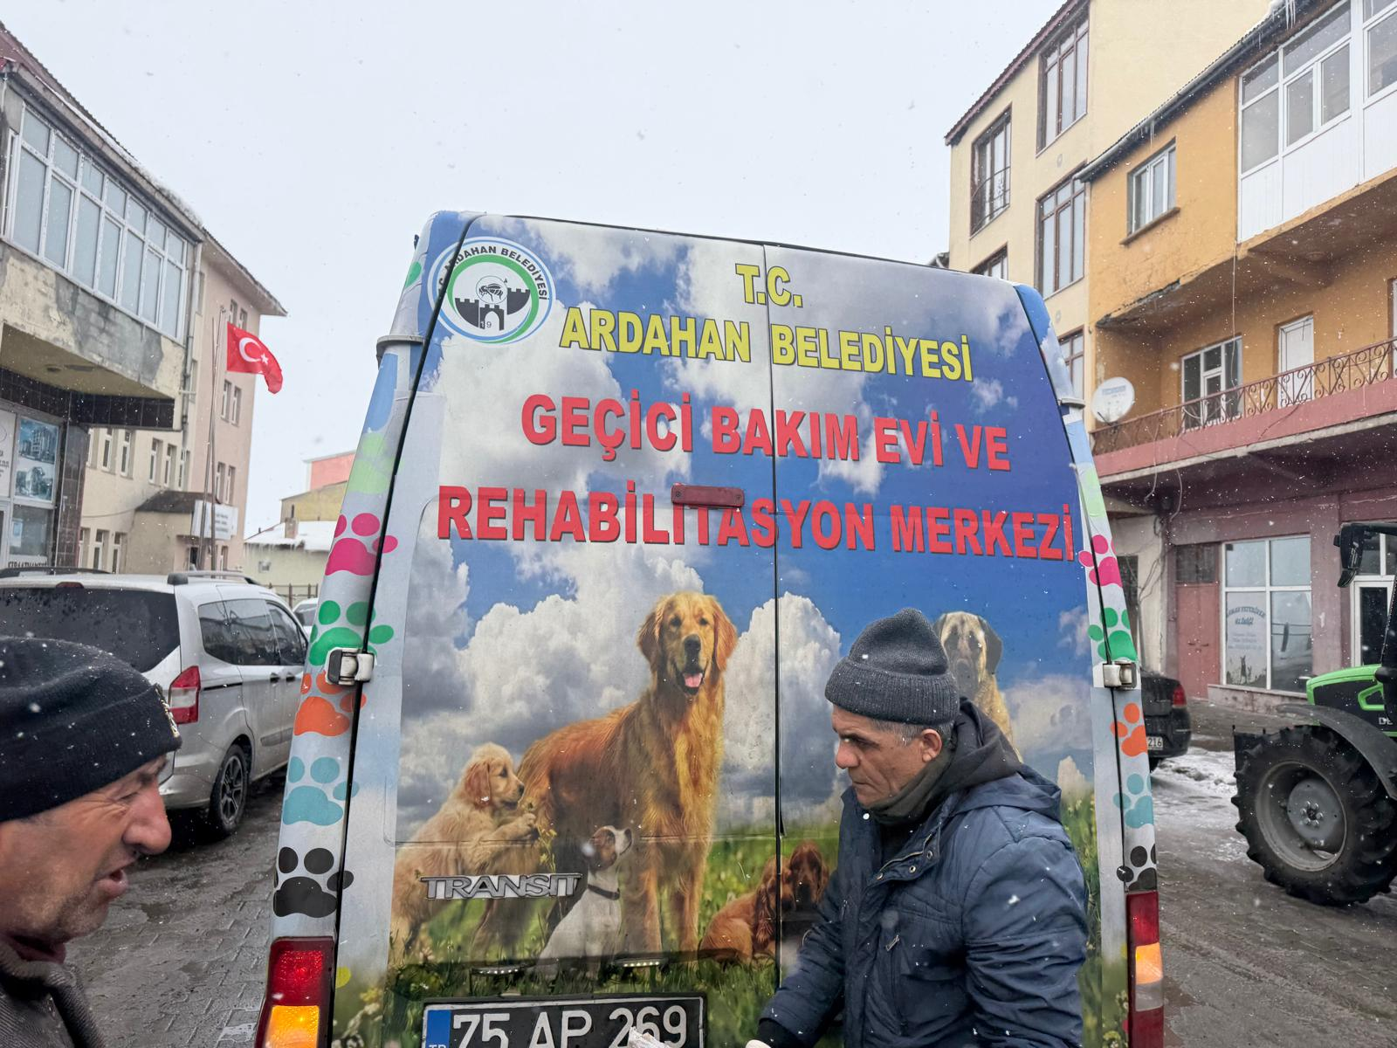
   | 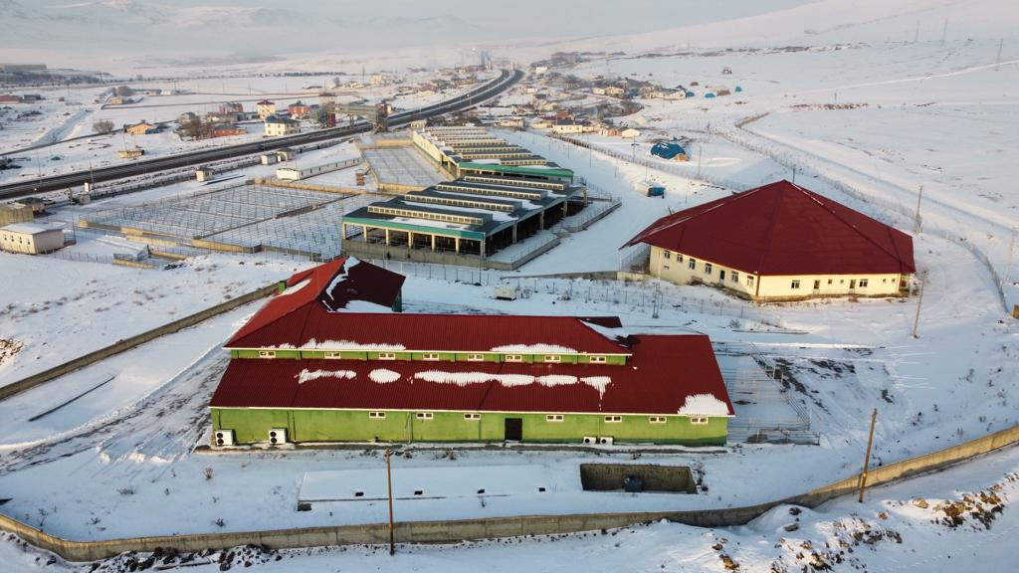
  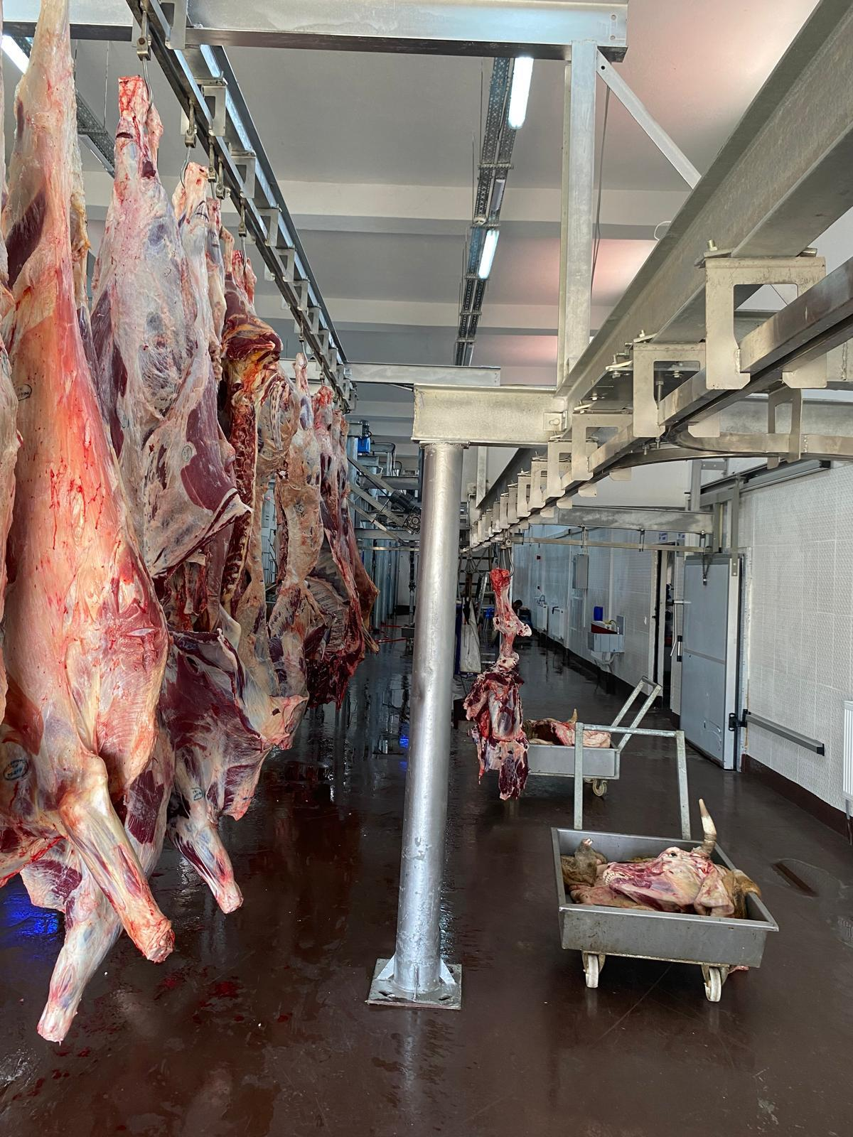 | 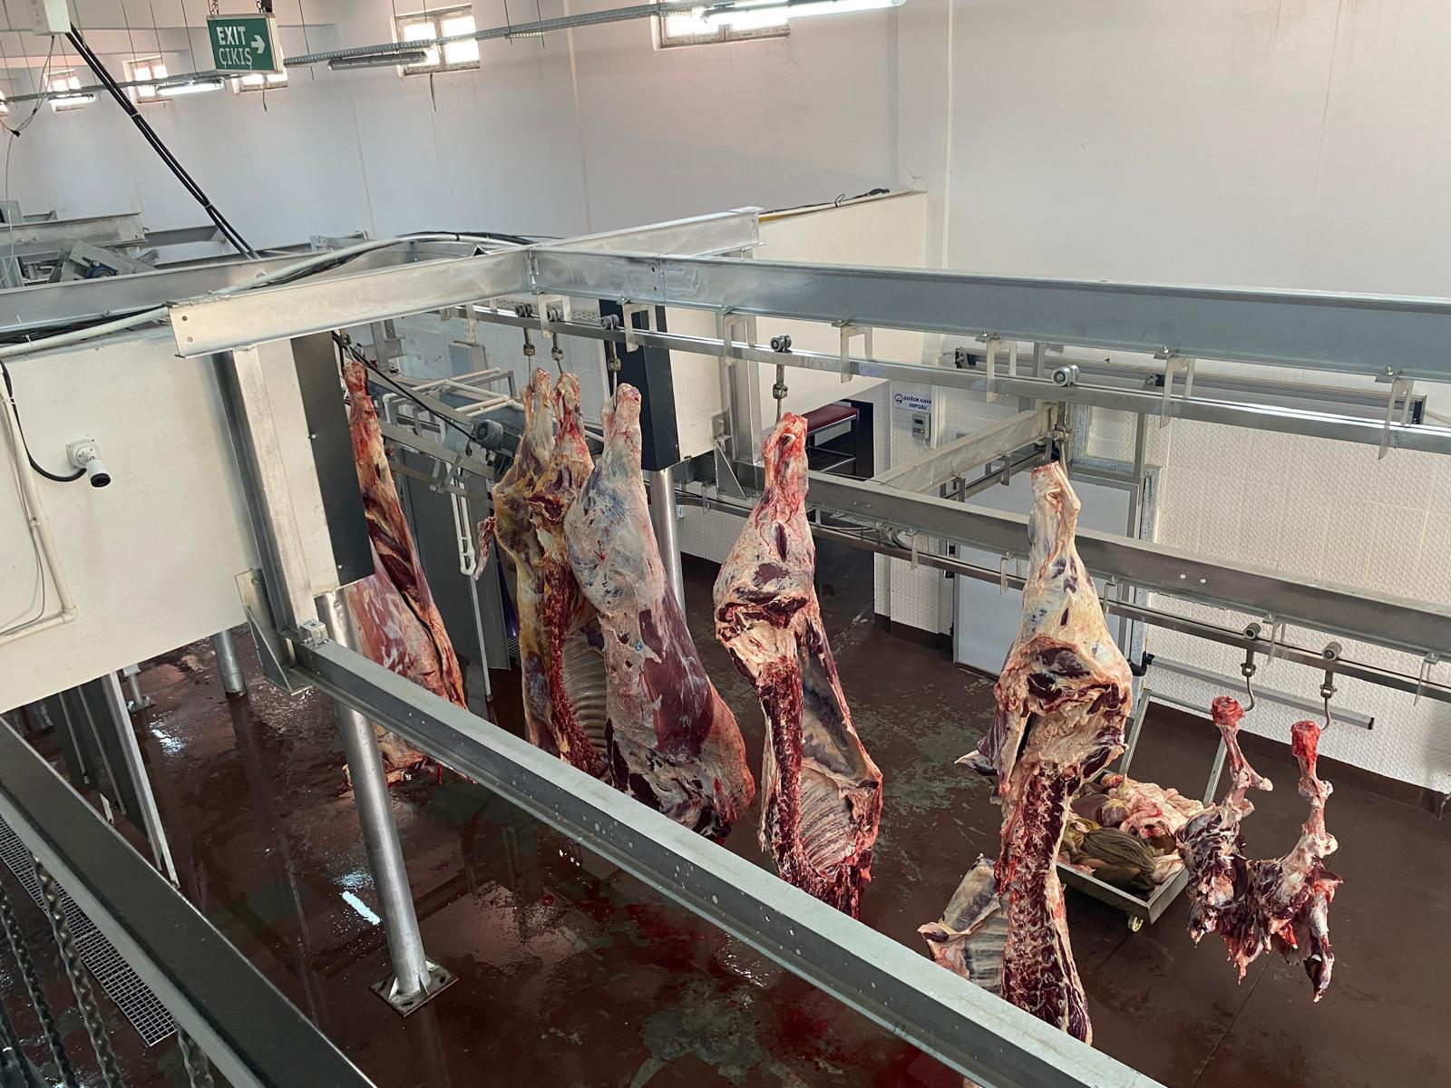
  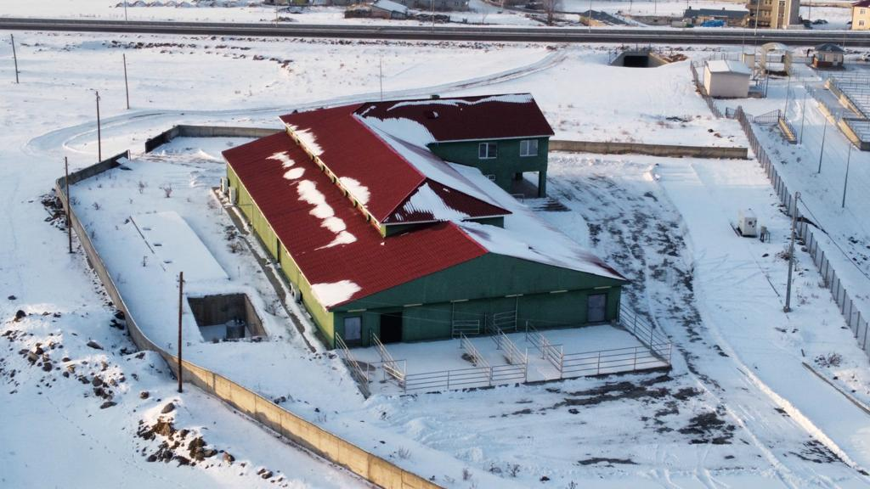 | 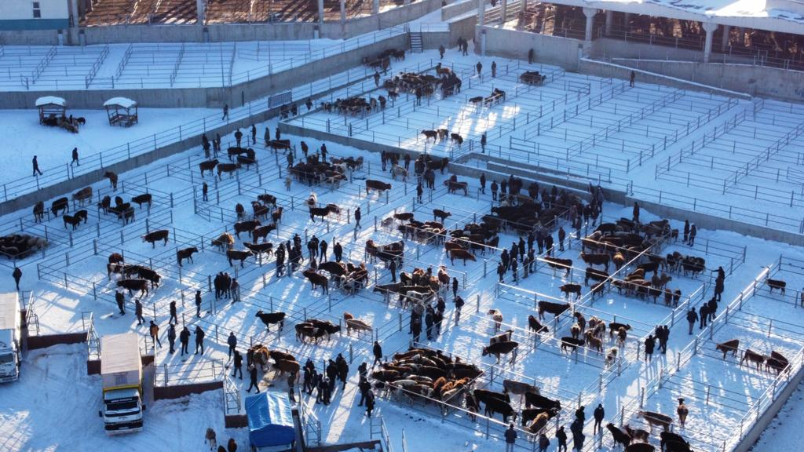
  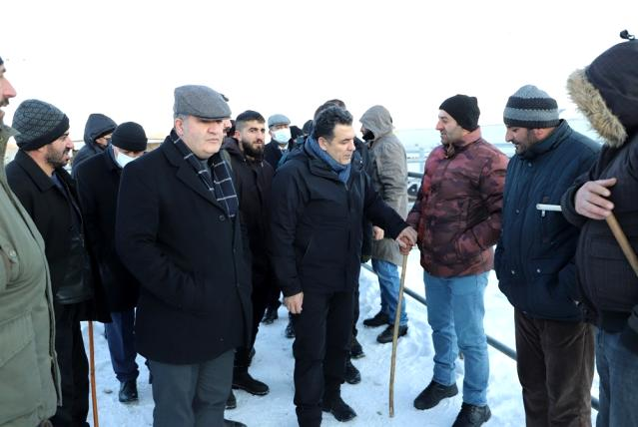 | 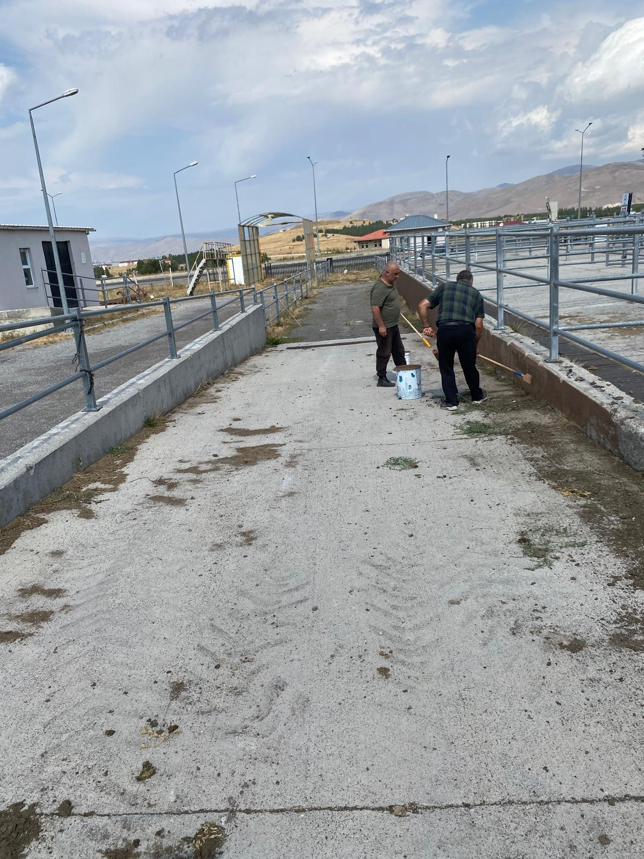
  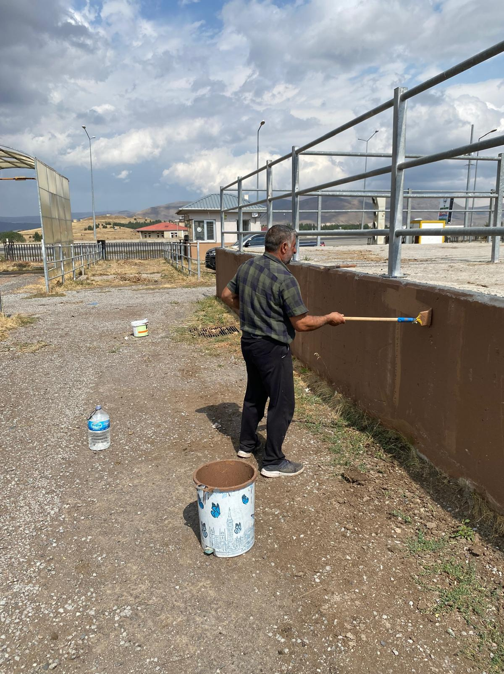 | 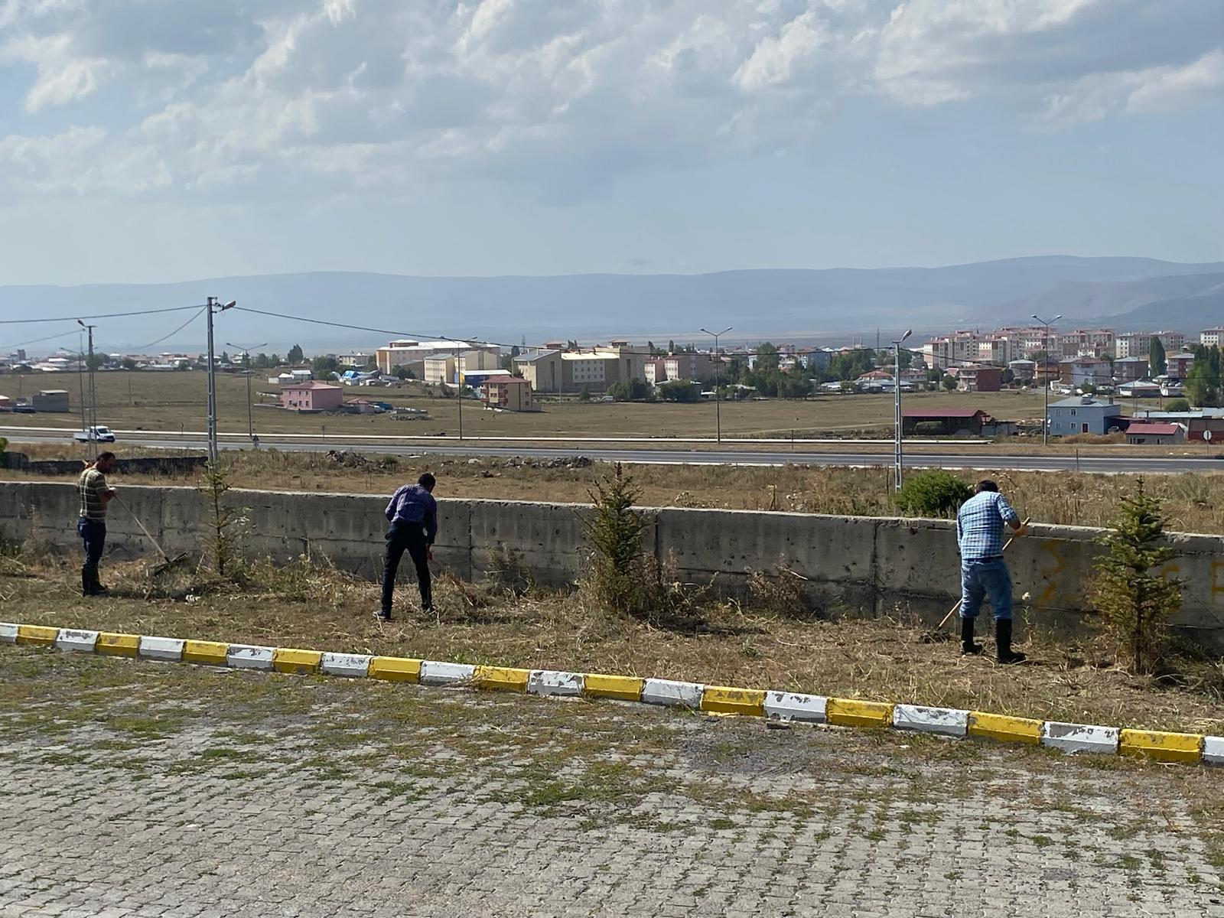
  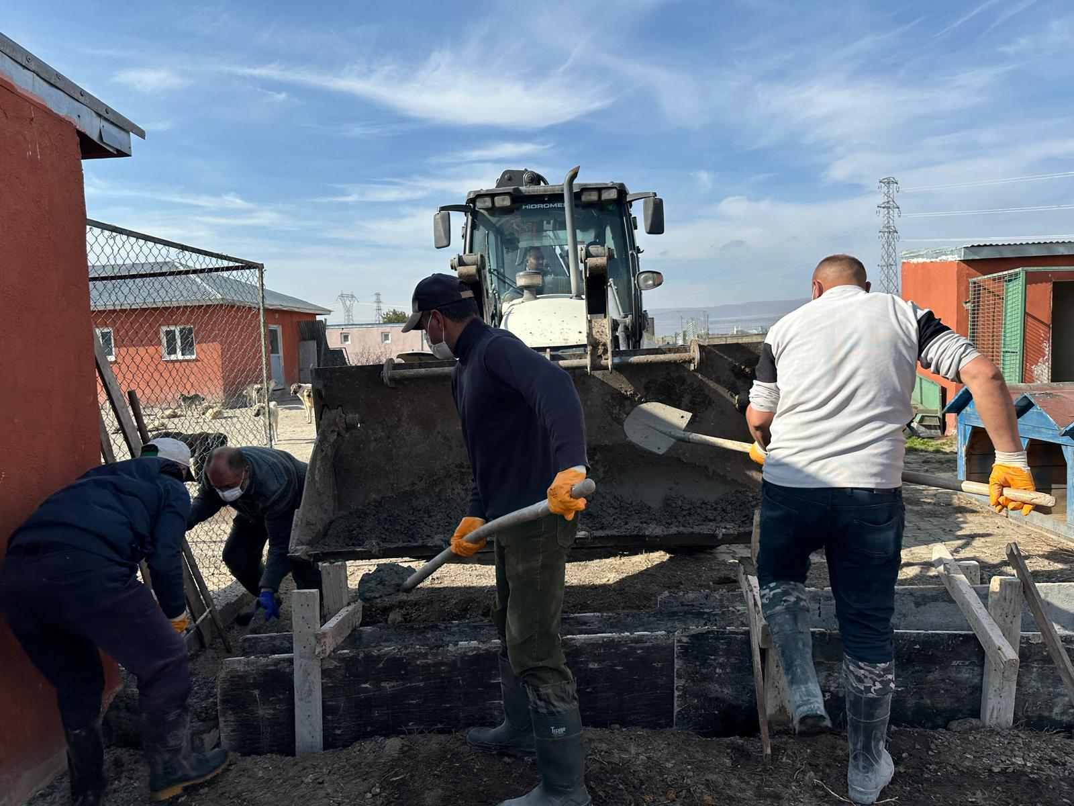 | 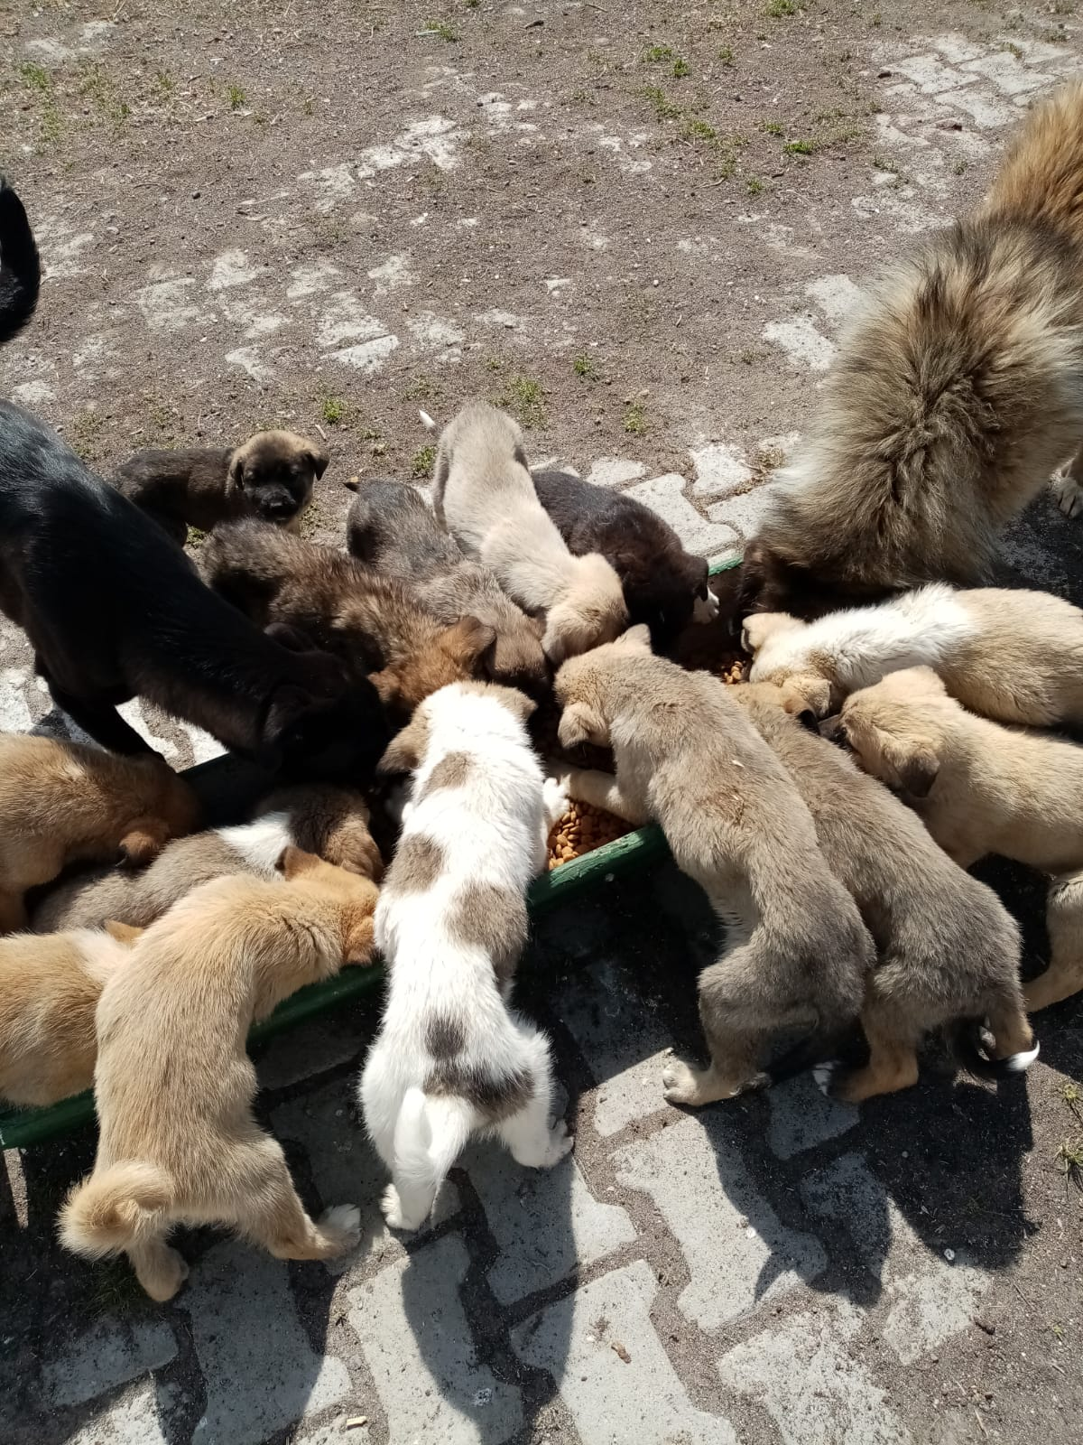

II. FAALİYETLERE İLİŞKİN BİLGİ VE DEĞERLENDİRMELER

A. Mali Bilgiler

1. Bütçe Uygulama Sonuçları
Açıklama | Müdürlüğümüzün 2025 mali yılı bütçesi 12.974.400,00 TL olarak belirlenmiş olup yıl içerisinde 269.003,28 TL aktarma ile ek ödenek sağlanmıştır. Böylece toplam net ödenek 13.243.403,28 TL’ye ulaşmıştır.  Yıl sonu itibarıyla 5.541.341,07 TL harcama gerçekleştirilmiş olup bütçenin %41,84’ü kullanılmıştır. 7.702.062,21 TL ödenek kullanılmayarak iptal/devredilmiştir.  Harcamalar; personel giderleri ile mal ve hizmet alım giderleri ağırlıklı olmak üzere sahipsiz hayvanların bakım, tedavi ve rehabilitasyon hizmetleri, mezbaha faaliyetleri, hayvan pazarı işletme giderleri ile tesis bakım-onarım çalışmaları kapsamında gerçekleştirilmiştir.  Bütçe uygulama sonuçlarına ilişkin bilgiler Tablo–2’de sunulmuştur.  Tablo–2: 2025 Yılı Bütçe Uygulama Sonuçları
  Bütçe ile verilen ödenek | 12.974.400,00
  Aktarma ile eklenen | 269.003,28
  Net ödenek toplamı | 13.243.403,28
  Gerçekleşen harcama | 5.541.341,07
  Kalan / iptal-devreden ödenek | 7.702.062,21
  Gerçekleşme oranı | %41,84
  Ödenek üstü harcama | 0,00

Açıklama | 2025 mali yılı içerisinde Veteriner İşleri Müdürlüğüne yönelik özel bir mali denetim, iç denetim veya Sayıştay denetimi gerçekleştirilmemiştir. Bu kapsamda müdürlüğümüze intikal eden herhangi bir mali bulgu, tenkit veya yaptırım bulunmamaktadır. Mali işlemler ilgili mevzuat hükümleri ile bütçe ve harcama usullerine uygun şekilde yürütülmüştür.

2. Mali Denetim Sonuçları
Açıklama | 2025 mali yılı içerisinde Müdürlüğümüze yönelik herhangi bir mali denetim, iç denetim veya Sayıştay denetimi gerçekleştirilmemiştir. Bu kapsamda müdürlüğümüzce yürütülen mali işlemlere ilişkin olumsuz bir bulgu veya yaptırım söz konusu olmamıştır. Tüm harcama ve bütçe işlemleri ilgili mevzuat hükümleri doğrultusunda, Mali Hizmetler Müdürlüğü koordinasyonunda ve bütçe disiplinine uygun şekilde yürütülmüştür.

3. Diğer Hususlar
Açıklama | Bütçe uygulama sonuçlarına ilişkin olarak ayrıca açıklama yapılmasını gerektirecek olağanüstü bir mali durum bulunmamaktadır. Müdürlüğümüz mali işlemleri planlanan ödenekler çerçevesinde ve bütçe disiplinine uygun şekilde yürütülmüştür.

B. Performans Bilgileri

1. Program, Alt Program, Faaliyet Bilgileri
Açıklama | 2025 yılı Performans Programı kapsamında Müdürlüğümüz sorumluluğunda yürütülen faaliyet ve projeler aşağıdaki tabloda gösterilmiştir.
  Program | Alt Program | Faaliyet / Proje
  Veterinerlik Hizmetleri | Sahipsiz Hayvan Hizmetleri | Sahipsiz hayvan toplama ve bakım hizmetleri
  Veterinerlik Hizmetleri | Rehabilitasyon | Tedavi, aşılama ve kısırlaştırma çalışmaları
  Veterinerlik Hizmetleri | Sahiplendirme | Sahiplendirme ve kayıt işlemleri
  Gıda Güvenliği | Mezbaha Hizmetleri | Hijyenik kesim ve et muayenesi
  Gıda Güvenliği | Denetim | HACCP ve hijyen kontrolleri
  Hayvan Pazarı Hizmetleri | İşletme | Pazar düzeni ve giriş–çıkış kontrolü
  Hayvan Pazarı Hizmetleri | Temizlik | Alan bakım ve temizlik faaliyetleri
  Kurumsal Destek | Tesis Yönetimi | Bakım-onarım ve altyapı çalışmaları
  Kurumsal Destek | Vatandaş Hizmetleri | İhbar ve şikayetlerin değerlendirilmesi
2. Performans Sonuçlarının Değerlendirilmesi

2.1. Alt program hedef ve göstergeleriyle ilgili gerçekleşme sonuçları ve değerlendirmeler

PERFORMANS SONUÇLARI TABLOSU
Müdürlük Adı | Veteriner İşleri Müdürlüğü
Amaç | Sahipsiz hayvanların toplanması, bakım ve rehabilitasyon hizmetlerinin yürütülmesi; mezbaha ve hayvan pazarı hizmetlerinin etkin şekilde sunulması.
Hedef | Veterinerlik hizmetlerinin etkinliğinin artırılması ve kamu sağlığı ile hayvan refahının korunmasına yönelik hizmetlerin sürekliliğinin sağlanması.
Performans Hedefi | 2025 yılı içerisinde sahipsiz hayvan hizmetleri ile mezbaha ve hayvan pazarı faaliyetlerinin performans göstergeleri üzerinden izlenmesi.
Performans Göstergeleri | Hedef  (2025 yılı) | Gerçekleşme |  |  |  | Yılsonu Gerçekleşme | Hedefin Gerçekleşme Oranı | Hedefin Sapma Oranı
Performans Göstergeleri | Hedef  (2025 yılı) | 1.Çeyrek | 2.Çeyrek | 3.Çeyrek | 4.Çeyrek | Yılsonu Gerçekleşme | Hedefin Gerçekleşme Oranı | Hedefin Sapma Oranı
1. Sahipsiz hayvan toplama ve rehabilitasyon hizmetleri | 400 | 170 | 175 | 170 | 177 | 692 | %173 | -%73
Tanım | Hizmet sayısı
Göstergenin Kaynağı | Birim kayıtları / saha tutanakları
Performans Sonuçlarının Analizi | Hedef aşılmıştır.
Sapmanın Nedeni | Artan ihbarlar ve yoğun saha çalışmaları nedeniyle hedefin üzerinde gerçekleşme sağlanmıştır.
Sapmaya Karşı Alınacak Önlemler | Saha planlaması ve kaynak yönetimi sürdürülerek hizmet sürekliliği korunacaktır.
2. Kısırlaştırma, aşılama ve paraziter uygulamalar | 180 | 45 | 46 | 47 | 48 | 186 | %103 | -%3
Tanım | Hizmet sayısı
Göstergenin Kaynağı | Birim kayıtları / saha tutanakları
Performans Sonuçlarının Analizi | Planlı saha çalışmaları ile hizmetler yürütülmüştür.
Sapmanın Nedeni | Operasyon kapasitesi ve malzeme/insan kaynağı sınırlılıkları gerçekleşmeyi etkilemiştir.
Sapmaya Karşı Alınacak Önlemler | Malzeme ve personel kapasitesi artırılarak hedefe yaklaşılacaktır.
3. Mezbaha (kesim) + Hayvan pazarı (işlem) sayısı | 30800 | 7541 | 7541 | 7541 | 7542 | 30165 | %97,9 | %2,1
Tanım | Hizmet sayısı
Göstergenin Kaynağı | Birim kayıtları / saha tutanakları
Performans Sonuçlarının Analizi | Hedefe çok yakın gerçekleşme sağlanmıştır.
Sapmanın Nedeni | Önemli bir sapma bulunmamaktadır.
Sapmaya Karşı Alınacak Önlemler | Mevcut hizmet düzeyi korunacaktır.
FAALİYET  MALİYETİ | 2025 Yılı Performans Programında Öngörülen Maliyet |  |  |  |  | Gerçekleşen Maliyet
1. | 4.642.537,00 |  |  |  |  | 2.770.670
2. | 5.305.241,00 |  |  |  |  | 1.662.402
3. | 2.009.616,00 |  |  |  |  | 1.108.268
4. | 1.286.010,28 |  |  |  |  | 0

2.2. Performans denetim sonuçları
Birim bazlı “Öngörülen Maliyet” dağılımı, müdürlüğün net ödenek toplamı (13.243.403,28 TL) esas alınarak; personel sayısı dağılımı ve hizmet yoğunluğu (barınak/rehabilitasyon ağırlığı) dikkate alınarak yapılmıştır. İdari giderler fiilen yürütülen faaliyetlerin içinde yer aldığından “Gerçekleşen Maliyet” sütununda ayrı kalem olarak gösterilmemiştir.
3. Stratejik Plan Değerlendirme Tabloları

A6 | Kurumsal kapasite iyileştirilecektir.
H6.1 | Veterinerlik hizmetlerinde mali yönetim ve kaynak planlaması güçlendirilecektir.
Amacın İlgili Olduğu  Program/Alt Program Adı | Veterinerlik Hizmetleri Programı
Amacın İlişkili Olduğu Alt  Program Hedefi | Sahipsiz hayvan hizmetlerinin etkinliğinin artırılması
H6.1 Performansı | %137
Sorumlu Birim | Veteriner İşleri Müdürlüğü

Performans  Göstergesi | Hedefe  Etkisi (%) | Plan Dönemi  Başlangıç Değeri (A) | İzleme Dönemindeki  Yılsonu Hedeflenen Değer (B) | İzleme Dönemindeki  Gerçekleşme Değeri (C) | Performans (%)  (C-A)/(B-A)
PG6.1.1: Sahipsiz hayvan toplama ve rehabilitasyon (köpek) | 50 | 0 | 400 | 692 | 173
PG6.1.2: Kısırlaştırma + aşılama + paraziter + mikroçip | 30 | 0 | 180 | 186 | 103
PG6.1.3: Mezbaha + hayvan pazarı işlem sayısı | 20 | 0 | 30.800 | 30.165 | 97,9

Hedefe İlişkin Değerlendirmeler
• Toplama ve rehabilitasyon hizmetlerinde yılsonu hedefi aşılarak %173 performans sağlanmıştır. Artan ihbarlar ve yoğun saha planlaması etkili olmuştur.
• Kısırlaştırma/koruyucu uygulamalarda %103 performans elde edilmiştir. Planlı çalışma ve kayıt süreçlerinin güçlendirilmesi ile hedef üstü gerçekleşme sağlanmıştır.
• Mezbaha ve hayvan pazarı işlem sayısında %97,9 performans sağlanmış; hizmet sürekliliği korunmuştur.

4. Performans Bilgi Sisteminin Değerlendirilmesi
Müdürlüğümüz bünyesinde yürütülen faaliyet ve performans göstergeleri düzenli olarak kayıt altına alınmakta ve dijital ortamda takip edilmektedir. Sahipsiz hayvan toplama, muayene, tedavi, aşılama, kısırlaştırma ve rehabilitasyon işlemleri HKBS (Hayvan Kayıt Bilgi Sistemi) üzerinden izlenmekte; saha ekipleri tarafından tutulan günlük faaliyet formları ile veriler doğrulanmaktadır.
Mezbaha hizmetlerinde kesim sayıları, hijyen kontrolleri ve denetim süreçleri HACCP tabanlı kayıt sistemi ile takip edilmekte; hayvan pazarı giriş–çıkış ve işlem sayıları düzenli olarak raporlanmaktadır. Vatandaş başvuru ve şikayetleri çözüm masası ve saha ekipleri aracılığıyla kayıt altına alınarak performans değerlendirmelerinde kullanılmaktadır.
Elde edilen veriler aylık ve yıllık raporlar halinde analiz edilmekte, hizmet planlaması ve kaynak dağılımı bu sonuçlara göre yapılmaktadır. Bu sayede müdürlüğümüz faaliyetlerinin etkinliği, verimliliği ve hedeflere ulaşma düzeyi düzenli olarak ölçülmekte ve sürekli iyileştirme sağlanmaktadır.

5. Diğer Hususlar
Müdürlüğümüz performans sisteminin daha etkin ve sürdürülebilir şekilde yürütülmesi amacıyla personel kapasitesinin güçlendirilmesi, saha ekipmanlarının artırılması ve hizmet araçlarının yenilenmesine yönelik planlamalar yapılmaktadır. Veri toplama ve raporlama süreçlerinin dijital ortama aktarılması, kayıt sistemlerinin standartlaştırılması ve birimler arası koordinasyonun artırılması hedeflenmektedir.
Ayrıca sahipsiz hayvan hizmetleri, mezbaha ve hayvan pazarı faaliyetlerine ilişkin istatistiki verilerin düzenli analiz edilmesiyle kaynakların daha verimli kullanılması, hizmet kalitesinin yükseltilmesi ve vatandaş memnuniyetinin artırılması amaçlanmaktadır. Bu doğrultuda eğitim faaliyetleri, iç kontrol uygulamaları ve süreç iyileştirme çalışmaları önümüzdeki dönemde de sürdürülecektir.

IV. KURUMSAL KABİLİYET ve KAPASİTENİN DEĞERLENDİRİLMESİ

A. Üstünlükler
Müdürlüğümüz; sahipsiz hayvan hizmetleri, mezbaha ve hayvan pazarı faaliyetlerini aynı çatı altında koordineli şekilde yürütebilen kurumsal ve teknik altyapıya sahiptir. Deneyimli personel kadrosu, görev dağılımının net olarak belirlenmiş olması ve birimler arası iş birliği sayesinde hizmetler etkin ve kesintisiz şekilde yürütülmektedir.
Geçici bakım evi ve rehabilitasyon hizmetlerinde HKBS kayıt sistemi kullanılarak tüm işlemlerin düzenli takibi yapılmakta; mezbaha biriminde HACCP tabanlı gıda güvenliği sistemi uygulanarak hijyen ve halk sağlığı standartları güvence altına alınmaktadır. Tesislerin 7/24 kamera sistemi ile izlenmesi, kayıt ve denetim süreçlerinin şeffaflığını artırmaktadır.
Ayrıca mezbaha tesisinin ruhsatlı olarak hizmet vermesi, düzenli denetimlerin yapılması, hayvan pazarı işletme kapasitesinin yüksek olması ve vatandaş başvurularına hızlı müdahale edilebilmesi müdürlüğümüzün güçlü yönleri arasında yer almaktadır. Mevzuata uygun, planlı ve sürdürülebilir hizmet anlayışı ile kamu sağlığı ve hayvan refahının korunmasına yönelik çalışmalar etkin şekilde sürdürülmektedir.
B. Zayıflıklar

Müdürlüğümüzün hizmet alanlarının genişliği ve iş yoğunluğuna rağmen özellikle geçici bakım evi ve barınak alanında fiziki kapasitenin mevcut ihtiyaçların gerisinde kalması, barındırma ve rehabilitasyon süreçlerinde alan kullanımını zorlaştırabilmektedir. Barınak bölümlerinin iyileştirilmesi, modernizasyonu ve kapasite artırımı ihtiyacı bulunmaktadır.
Hayvan pazarı alanında ise altyapı ve çevre düzenlemelerine yönelik geliştirmelerin yapılması gerekmekte olup, fiziki şartların iyileştirilmesi ile hem hizmet kalitesinin hem de hijyen standartlarının daha üst seviyeye çıkarılması hedeflenmektedir.
Bununla birlikte veri toplama ve raporlama süreçlerinde dijital entegrasyonun güçlendirilmesi ve tesislerin bakım–onarım ihtiyaçlarının düzenli olarak karşılanması gerekmektedir. Bu alanlarda yapılacak iyileştirmelerin müdürlüğümüzün kurumsal kapasitesini ve hizmet verimliliğini artıracağı değerlendirilmektedir.

V. ÖNERİ VE TEDBİRLER
2025 yılı performans göstergeleri ve faaliyet maliyetleri birlikte değerlendirildiğinde, hizmet hacmindeki artışa bağlı olarak bazı göstergelerde hedeflerin üzerinde, bazı göstergelerde ise sınırlı sapmalar meydana geldiği görülmüştür. Özellikle sahipsiz hayvan toplama ve rehabilitasyon faaliyetlerinde artan ihbar sayıları ve mevsimsel koşullar operasyon planlamasını etkilemiş; bu durum hedef–gerçekleşme oranlarında farklılıklara yol açmıştır.
Faaliyet maliyetleri incelendiğinde, harcamaların büyük bölümünün personel giderleri ile bakım, besleme ve tıbbi malzeme alımlarından oluştuğu; tesis bakım-onarım ve fiziki iyileştirme ihtiyaçlarının ise bütçe imkânları doğrultusunda kademeli olarak karşılandığı tespit edilmiştir. Bu nedenle bazı yatırımlar planlanan sürede tamamlanamamış, mali gerçekleşmeler öngörülen tutarların altında kalmıştır.
Önümüzdeki dönemde performansın artırılması amacıyla; barınak fiziki kapasitesinin güçlendirilmesi, hayvan pazarı alanında altyapı ve çevre düzenlemelerinin iyileştirilmesi, dijital kayıt ve raporlama sistemlerinin geliştirilmesi, personel eğitimlerinin sürdürülmesi ve kaynak planlamasının daha etkin yapılması önerilmektedir. Bu tedbirlerin uygulanması ile hizmet kalitesi, verimlilik ve performans göstergelerinde sürdürülebilir iyileşme sağlanacağı değerlendirilmektedir.

TEMİZLİK İŞLERİ MÜDÜRLÜĞÜ
2025 FAALİYET RAPORU

BİRİM YÖNETİCİSİNİN SUNUŞU

17.03.2006 tarih ve 26111 sayılı resmi gazetede yayımlanarak yürürlüğe giren Kamu İdarelerince Hazırlanacak Faaliyet raporları hakkında yönetmeliğin 10. maddesi uyarınca hazırlanan 2025 yılı birim faaliyet raporu aşağıda sunulmuştur.
Yönetmelik gereği Hazırladığımız faaliyet raporumuzda misyon ve vizyonumuz, yetki görev sorumluluklarımız, birimimizle ve faaliyetlerimizle ilgili bilgiler açıklamalı olarak sunulmuştur.
Hedeflerimizi gelecek yıllarda daha ileriye götürmek amacıyla çalışmalarımızı sürdüreceğiz.
Bilgilerinize arz ederim.

I - GENEL BİLGİLER
A- MİSYON VE VİZYON
Misyon: Müdürlüğümüzün temel misyonu; temizlik hizmetlerinin çağın gereklerine uygun olarak düzenli, denetimli bir şekilde insan ve çevre sağlığına zarar vermeden Belediyemizin diğer birimleriyle iş birliği içerisinde yapılmasını sağlamaktır.

Vizyon: Belediye Başkanı tarafından Müdürlüğümüz, kendisine yüklenen görev ve sorumluluklarını kararlı ve tarafsız bir şekilde yerine getirebilen, çalışmalarında personelini de eğiterek yenilikleri takip etmeye çalışan bir vizyon edinmiştir

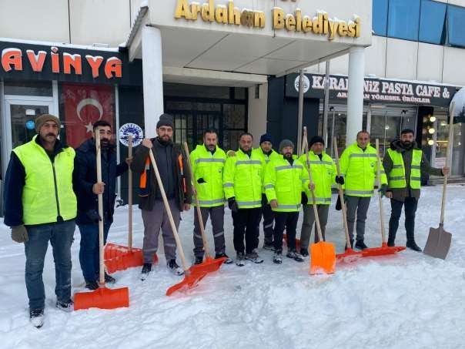
B. YETKİ., GÖREV VE SORUMLULUKLAR

- Temizlik İşleri Müdürlüğüne, Başkanlık Makamınca verilen ve bu yönetmelikte belirtilen görevleri, mevzuata uygun belirli bir plan ve program dâhilinde yapmakla mükellef bir birimdir.
- Belediye sınırları içerisindeki çöp toplama, taşıma, cadde ve sokakların süpürülmesi ve pazaryerleri cadde, sokak ve meydanların yıkanması işleminin Belediyemiz tarafından sağlamaktadır. Bu amaçla çalışma plan ve programını belirlemek ve yüklenici firmanın bu plan dâhilinde çalışmalarını sürdürmesini takip etmektedir.
- Çöp Toplama işlemlerinin merkezi yerler ve caddelerde, yaya ve taşıt trafiğini engellenmeyecek şekilde yapılması için gerekli programlamayı yapmaktadır.
- İl genelinde tüm cadde ve sokakların süpürülmesi ve katı atıkların toplanarak nakledilmesini sağlamak.
- Kent içindeki cadde, sokak ve meydanların yıkanmasını sağlamak.
- Kent içindeki boş arsaların mıntıka temizliği yapmaktadır.

- Sahipsiz eski ev eşyaları ve moloz gibi atıkların ayrı toplanması ve nakledilmesini sağlamak.
- İl içinde tüm çöp konteynırlarının her türlü tamiratının yükleyici Belediyemiz tarafından yapılmasını sağlamak.
- Konteynırlarının yıkanması ve dezenfeksiyonunu sağlamak.
- Konteynır yerlerinin kireçlenmesini ve ilaçlanmasını sağlamak.
- Mevcut kamu kuruluşlarının çöp konteynır taleplerinin karşılamak ve kırılan çöp konteynırlarının bakımı ve onarımını Belediyemiz tarafından yapılmaktadır.
- İbadethane ve okulların çöpten ve kömür cüruflarının temizliğini yapmak
- Vatandaşlardan gelen şikâyetlerin sonuçlandırılmasını sağlamak
- Halkın sağlıklı bir ortamda yaşamasını sağlamak amacıyla, çevreyi ve çevre kaynaklarını koruyucu ve iyileştirici çalışmalarda bulunmak.
- Çevrenin korunması ve iyileştirilmesi ile ilgili yapılan tüm denetimler sonucunda, kirlenmeye sebep olduğu belirlenen kişi, kurum veya kuruluşlar hakkında gerekli işlemleri Belediyemiz Zabıta Müdürlüğüne bildirilerek olan sorunlara müdahale etmektedirler.
- Çevre ile ilgili her türlü şikâyetleri ve talepleri değerlendirmek, sorunlara, diğer müdürlüklerle koordineli olarak çözüm bulmaktır. Kurban Bayramı’nda mahallelere ekip kurularak Kurban atıklarının toplanmasının ve bertaraf edilmesini hizmeti yapılmaktadır. Ayrıca Resmi ve Dini Bayramlarda her türlü temizlik hizmet verilmektedir.
- Ambalaj Atıklarının Kontrolü Yönetmeliği kapsamında oluşturulan uygulama planı çerçevesinde İl Merkezde bulunan konut, işyeri, alışveriş merkezi, market ve sanayi kuruluşlarından kaynaklanan ambalaj atıklarının kaynağında ayrı toplanmasını sağlayarak geri dönüşüme kazandırılmaktadır.
- İlimiz genelinde günlük çöp ve evsel atıklar 65 ve 75 ton olarak günlük çöp çıkmaktadır. Kömür cürufları bahçe pislikleri hayvan gübreleri temizlenmesinde, günlük (Belli Dönemlerde) 65-75 tonu bulmaktadır. Ayrıca gece vardiyasında şehir merkezinin temizliğin yapılmaktadır.
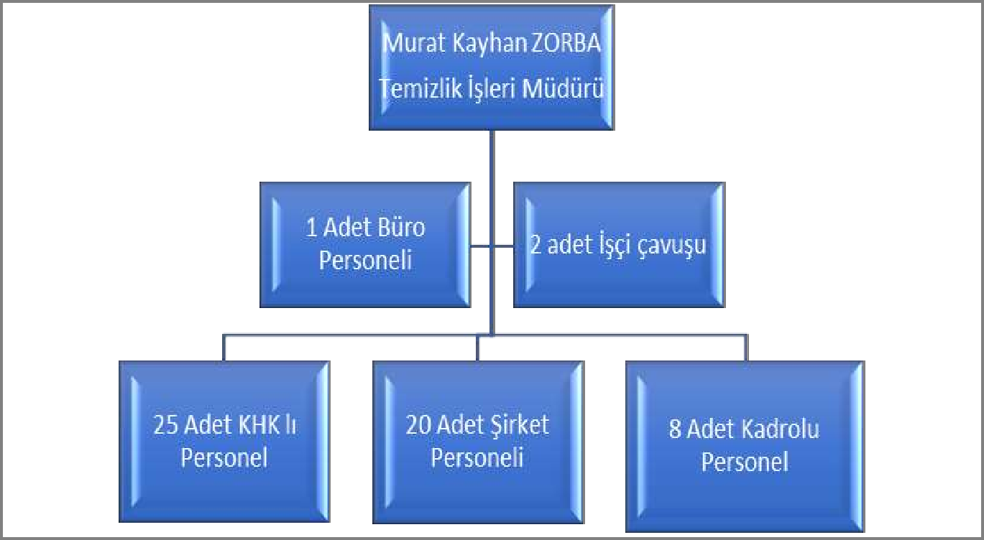
II. İDARE İLİŞKİN BİLGİLER

Fiziksel Yapı
1 Adet Temizlik İşleri Müdür V. 1 Adet Büro Personeli
1 Adet hizmet Binası Temizlik Personeli
55 Adet Saha Personeli Toplam : 57

Hizmet Alanı ve Dağılımı

Müdürlüğümüz hizmetlerini ihale yoluyla hizmet alımı yaptığı araçlarla sürdürmektedir. Araçlarımızla ilgili tablo aşağıya çıkarılmıştır.

Fiziki yapı:

Müdürlüğümüz hizmetlerini iyi bir şekilde yürütebilmek için Belediyemizin ve hibe yoluyla gelen
çöp araçlarıyla sürdürmektedir. Araçlarımızla ilgili tablo aşağıya çıkarılmıştır.

 | ARAÇ LİSTESİ
 |  | Mülkiyet Durumu
S.no | Aracın Cinsi | Resmi | Kiralık | Toplam
1 | Traktör Aracı | 1 |  | 1
2 | Çöp taksi | 1 |  | 1
3 | Çöp Toplama Aracı | 6 |  | 6
4 | Yol Yıkma Aracı | 2 |  | 2
 | Toplam çöp ve diğer araç  sayısı |  |  | 10

Bilgi ve Teknoloji Kaynaklar

- Yazılımlar
Belediye Başkanlığı olarak bilgi ve enformasyon çağının gereklerini yerine getirmek, daha şeffaf bir yönetim anlayışı ve doğru ve güvenilir bilgiye ulaşmasını sağlamak üzere, Belediyemizin bilişim faaliyetlerinin ana kaynağı olan (www.ardahanbel.tr) web sayfasında, internet sayfası bulunmaktadır.
Ulusal düzeyde EBYS kapsamında diğer kamu kurum ve kuruluşları tarafından sağlanan
sistemler de, Müdürlüğümüz tarafından etkin bir şekilde kullanılmaktadır.

Cinsi | Sayı
Taşınabilir bilgisayar | 1

Diğer Bilgi ve Teknolojik Kaynaklar

Çalışma Masası | 1
Telefon Makinesi | 1

III. İNSAN KAYNAKLARI
Personel Kadro Durumu

Çalışan Personeller | Mevcut Kadro
Müdür | 1
Büro Personeli | 1
Çavuş | 2
Kadrolu | 8
Şoför | -
KHK işçi | 19
KHK Şoför | 6
Şirket personeli | 20
Toplam Personel sayısı | 57

IV. TOPLU TEMİZLİK ÇALIŞMALARI

İlimiz genelinde toplu temizlik ekibi tarafından 7 Mahallenin ve Şehir merkezi bulunan cadde ve sokakların temizliğinin yapılması ayriyeten yol süpürme aracıyla belirli günlerde cadde ve sokakların süpürülerek temizliği yapılmaktadır.

TEMİZLİK İŞLERİ MÜDÜRLÜĞÜNÜN HİZMETLERİYLE İLGİLİ SORUMLU OLDUĞU CADDE VE SOKAKLARIN
TEMİZLİĞİ YAPILMAKTADIR.

1- | Atatürk Mahallesi | : 17 | Cadde 44 Sokak
2- | Yeni Mahalle | : 3 | Cadde 79 Sokak
3- | Gürçayır Mahallesi | : 7 | Cadde 28 Sokak
4- | İnönü Mahalle | : 25 | Cadde 150 Sokak
5- | Karagöl Mahallesi | : 25 | Cadde 118 Sokak
6- | Kaptanpaşa Mahallesi | : 26 | Cadde 74 Sokak
7- | Halilefendi Mahallesi | : 13 | Cadde 72 Sokak

Toplam =116 cadde ve 565 sokak temizliği yapılmaktadır.

İlimiz merkez ve mahallerinde 750 adet çöp konteynırı bulunmaktadır.
İlimiz şehir merkezindeki Caddelerde 200 adet direk tipi çöp kutusu bulunmaktadır.
Adet çöp aracı 1 adet Traktör ve 1 Adet çöp taksi ile şehir ’in temizliği sağlanmaktadır.
20 Adet Şirket personellerle Cadde ve Sokakların şehir in temizliği yapılmaktadır. 2 Adet Su tankeri ile şehrimizin caddeleri yıkanarak temizliği yapılmaktadır.
2 Adet Traktör aracı arkasına takılan yol süpürme yolların süpürülme işleri yapılmaktadır.

- Park Bahçelerin temizliği yapılması yıkanması ve çıkan otların Belediyemizin 2 adet çim biçme makinesi, motorlu çim biçme makinaları ile kaldırım üzerinde çıkan otların temizlenmesi ve biçimi yapılmaktadır.
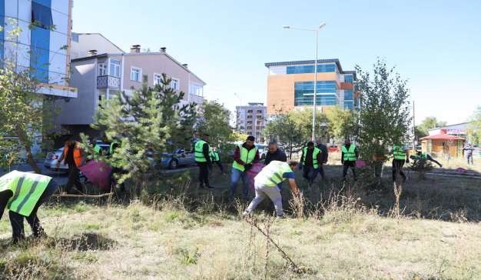
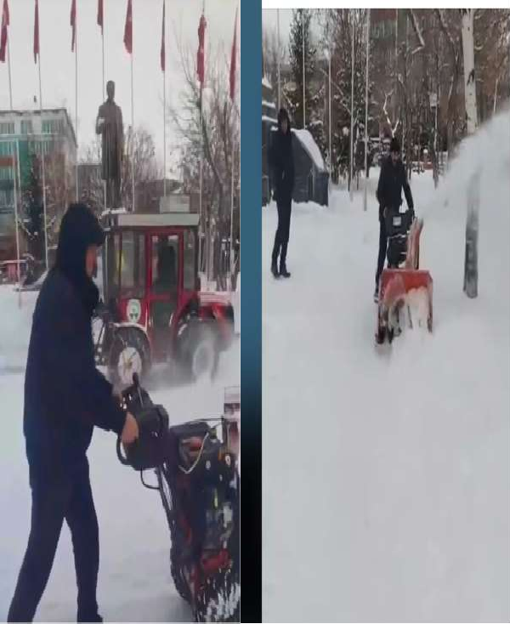

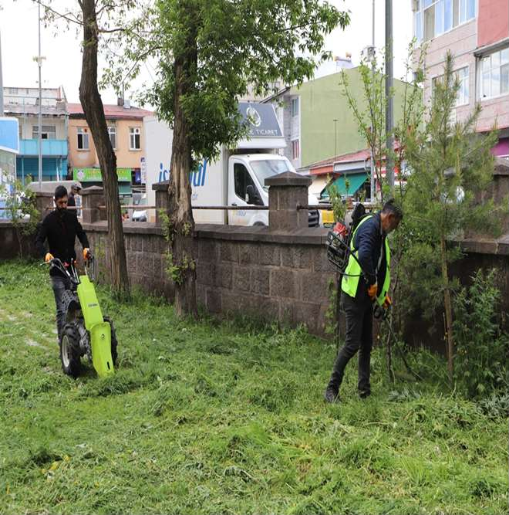

- Ayrıca şehir merkezinde bulunan kurmuş ağaçların kesilmesi, Mahalle aralarına ve Parklara ağaç ekim işleri yapıldı.
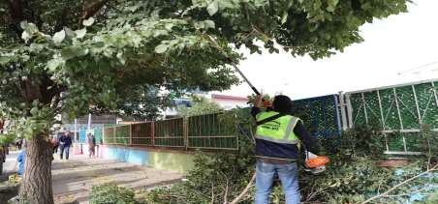

Toplu temizlik ekibimiz okul, ibadethane, Dolmuş durakları ve resmi kurum çevreleri ile meydanlar yol süpürge araçları temizliği yapılmaktadır. Kaloriferli binaların çıkardıkları küller, moloz, bahçe atıkları, ağaç dalları, inşaat atıkları ve evlerden atılan her türlü atık düzenli olarak alınmaktadır. Bu çalışmalar neticesinde İlimizin en ücra kesimlerine kadar ulaşılarak vatandaşlarımızın memnuniyeti en üst seviyeye çıkarılmaktadır.
Tıbbi atıkların toplanması, taşınması, sterilize edilmesi ve bertarafı hizmeti; 2872 sayılı Çevre Kanunu, 5393 sayılı Belediye Kanunu’nun 14’üncü maddesi, 5216 sayılı Büyükşehir Belediyesi
Kanunu’nun 7’nci maddesi (uygulanması hâlinde) ile Tıbbi Atıkların Kontrolü Yönetmeliği hükümleri Uyarınca belediyelerin yürütmekle yükümlü olduğu, kesintisiz ve zorunlu bir kamu hizmetidir.
İlimiz merkez ve mahallerinde 750 adet çöp konteynırı ve 200 adet direk tipi çöp kutusu bulunmaktadır. Belediyemiz ile Kars Belediye Başkanlığı tarafından 06.02.2026 tarihinde yapılan sözleşme gereğince, Çevre ve Şehircilik Bakanlığın 2010/17 genelgesi doğrultusunda tıbbi atıkların toplanması bertaraf edilmesi Tıbbi Atıkların alınması bertaraf edilmesi İhaleyi alan Şafak Temizlik İnşaat Sanayi ve Ticaret Anonim Şirket Tarafından düzenli bir şekilde Tıbbi Atıkların Toplanması ve Bertaraf edilmesi şirket tarafından yürütülmektedir.

Dolmuş duraklarının temizliğinin yapılması

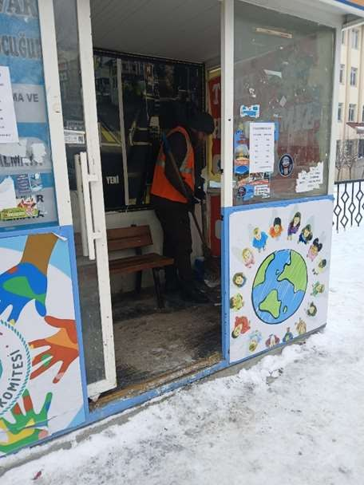
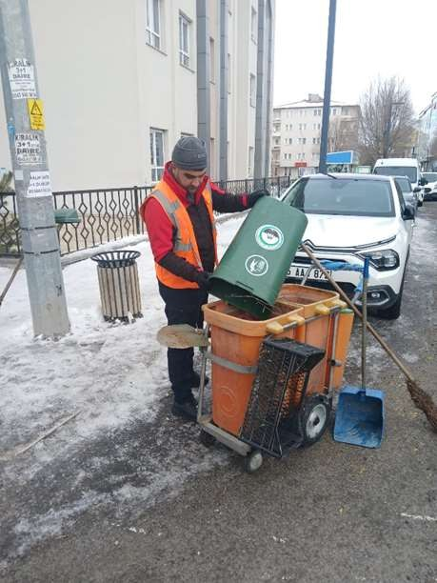

Diğer çalışmalar: Milli bayramlarda tören alanları, dini bayramlarda cami etrafı, mezarlıkların iç ve dış temizlikleri ayrıca. Kömür ile ısınan okullarda kurumlarda ve Diğer Müdürlüklerden çıkan kömür cüruflarının bertarafı sağlanmakta ve temizlik, yıkama, bordür boyama çalışmaları yapılmaktadır. Bununla birlikte ayrıca boş arsaların temizliği yapılan denetim ve ihbarlara göre sağlanmaktadır. Çeşitli bölgelere kontrolsüz bırakılan kaba atıkların toplanması ise her gün çöp toplama araçları ile yapılmaktadır.

  - Çöp Konteynırlarının yanına az dökülen hafriyat ve inşaat molozlarının toplanıp çöp sahasına naklinin yapılması.
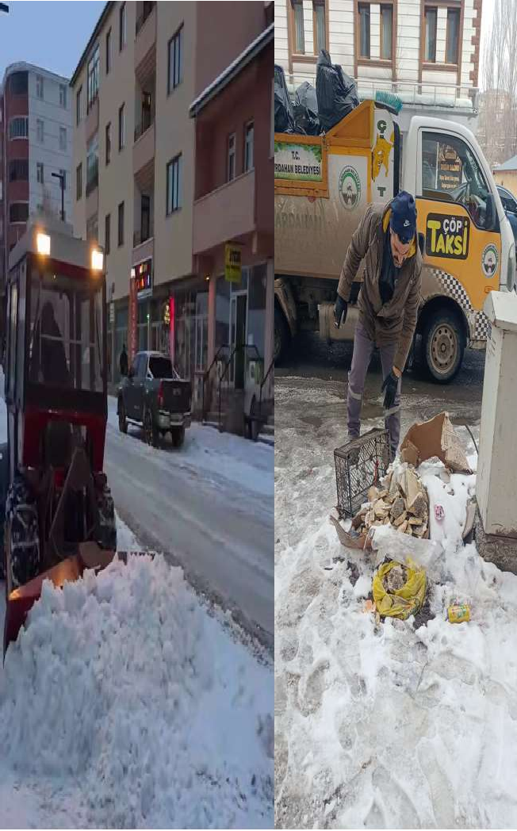

  - Sebze Pazarının Temizlenmesi

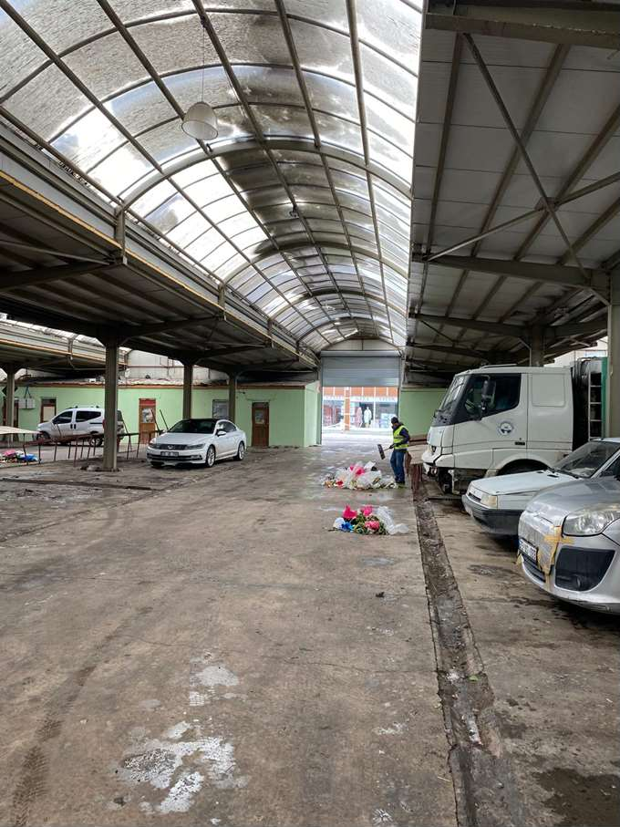

  - Mezarlıkların, Yanık Camii, Şehitliklerin temizliği otlarının biçimi ve bakımı yaptırıldı.
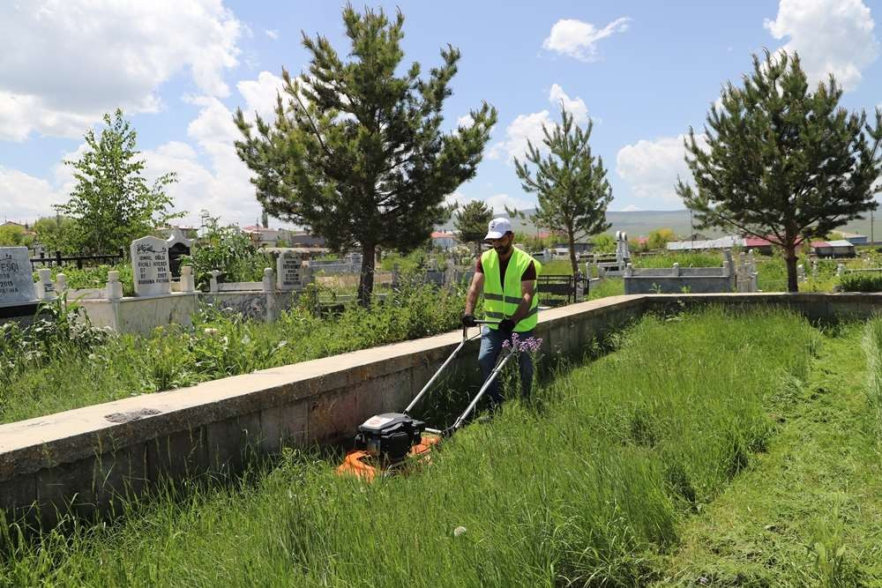
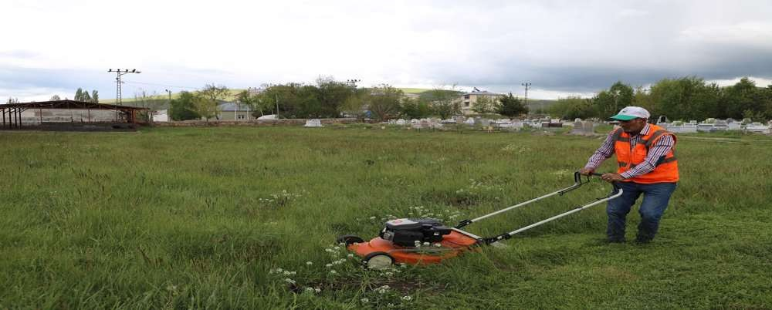



  - Cadde ve sokakların süpürülmesi, boş arsaların temizliğinin yanında çalışma yapılan bölgenin mıntıka temizliği de yapmaktadır.

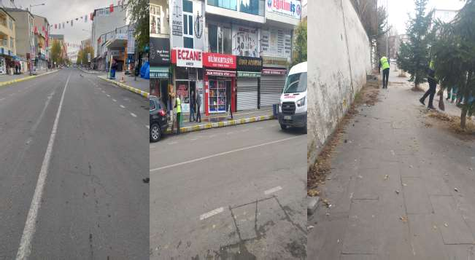

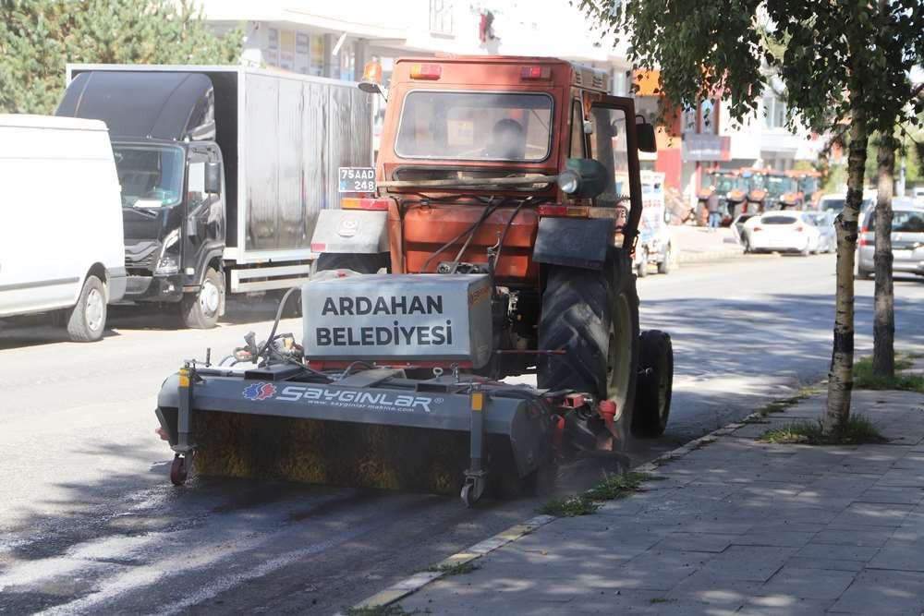

- Yaz aylarında Yolların ve kaldırımların yıkanması.

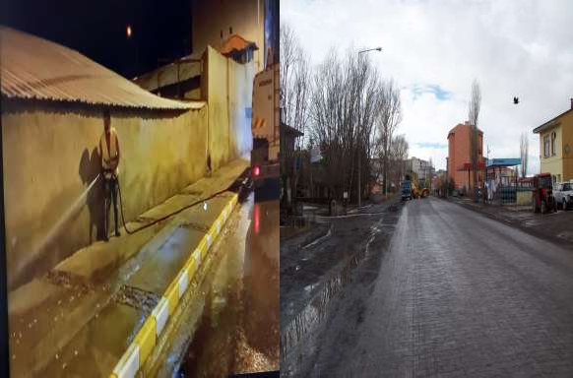
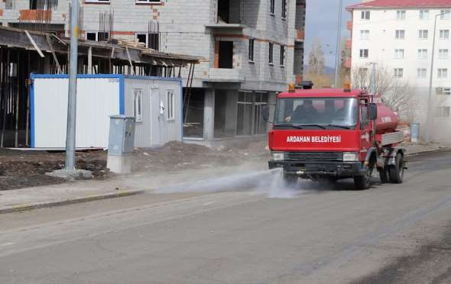

- Caddelerin yıkandıktan sonra su giderlerinde biriken çamurların temizliği
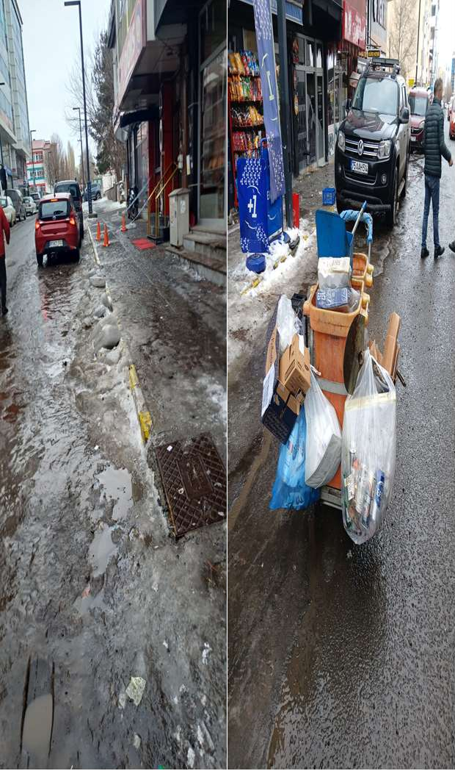

- Kış ayalarında Mahalle ve caddelerin buzlanan yolların temizlenmesi.

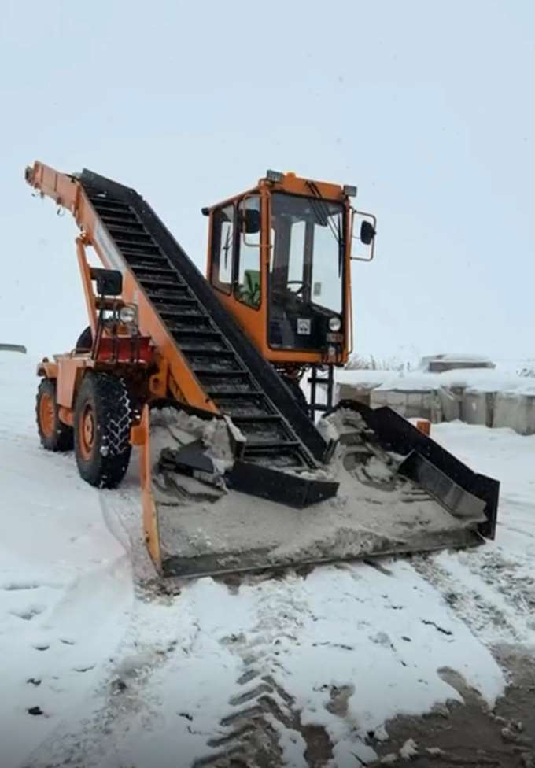

- Kış ayalarında Mahalle ve caddelerin buzlanan yolların ve kaldırımların temizlenmesi.
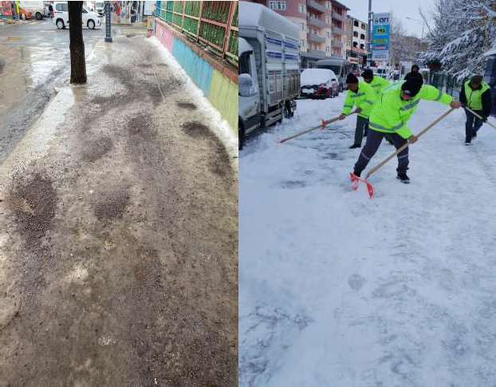
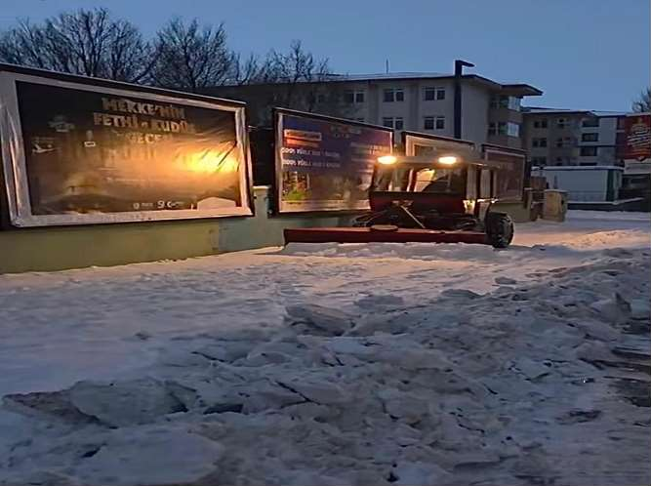

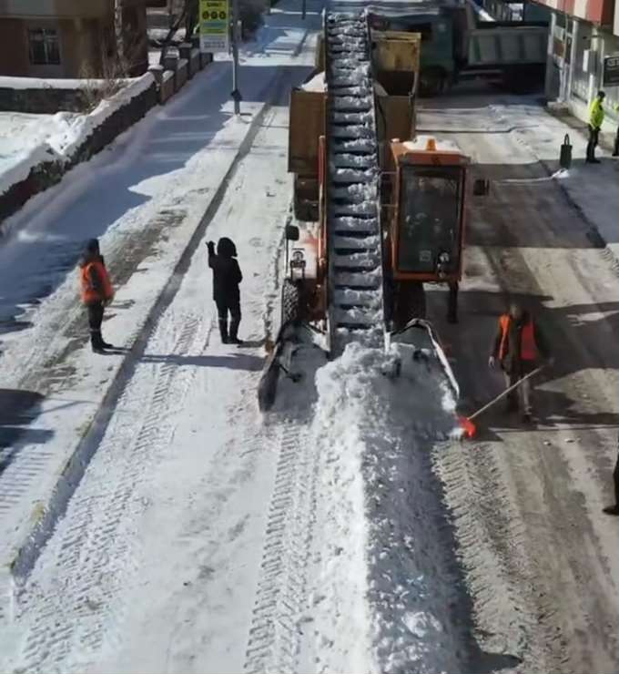

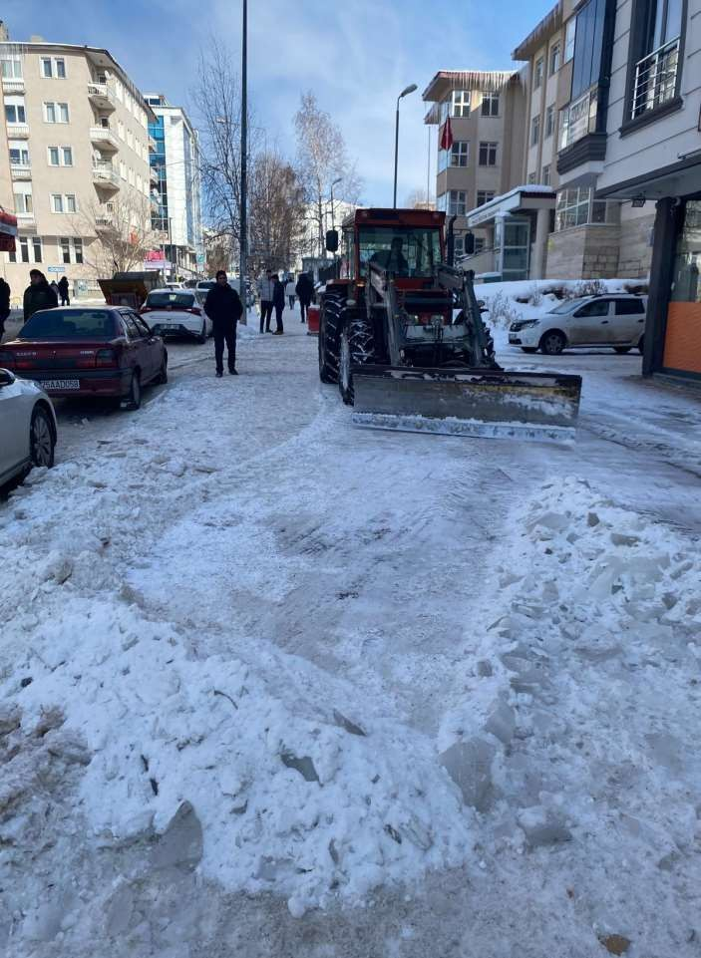

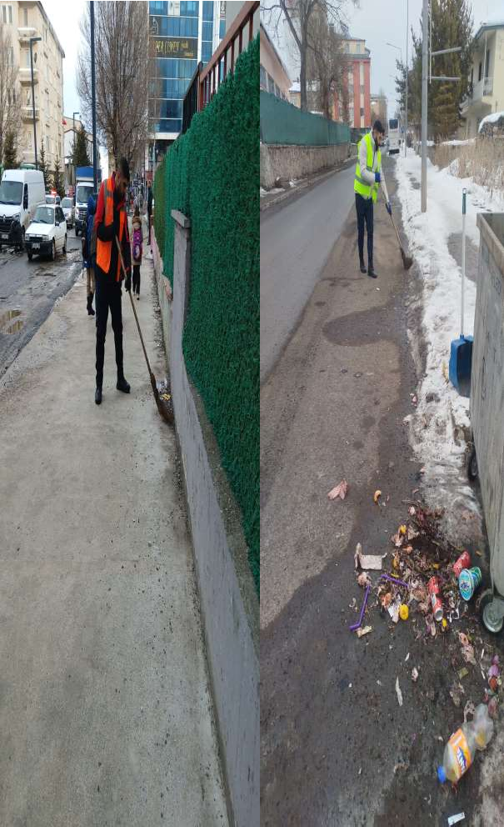

- Sanayi Sitesinin içeresindeki atık araç parçalar ve mermer kırıntılarının bertaraf edilmiştir.

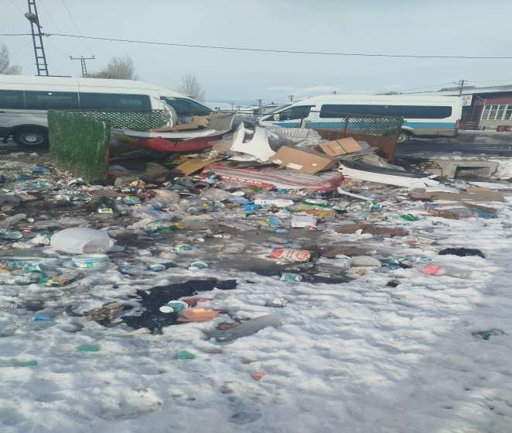
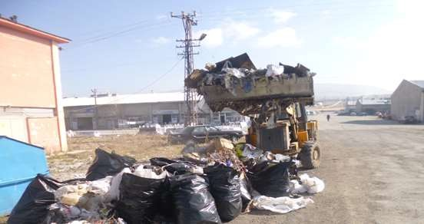

- Yaz – Kış Temizlik Çalışmaları

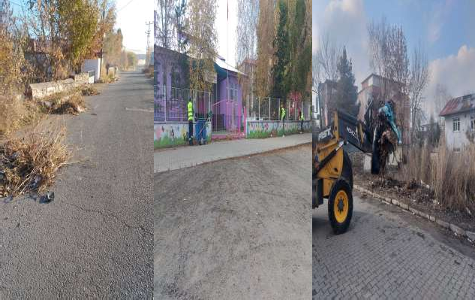
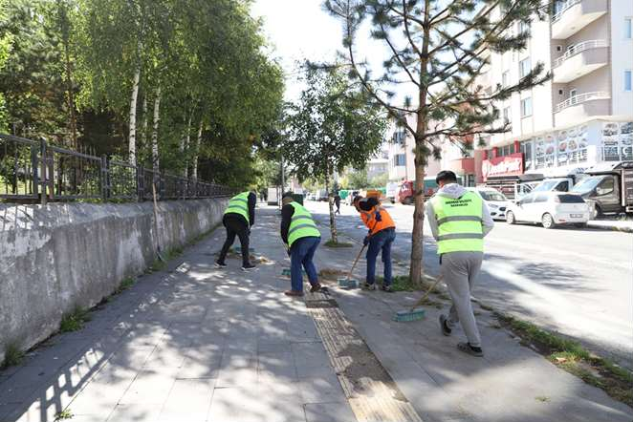

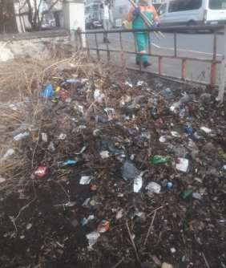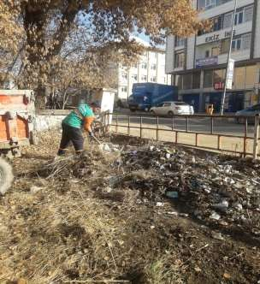
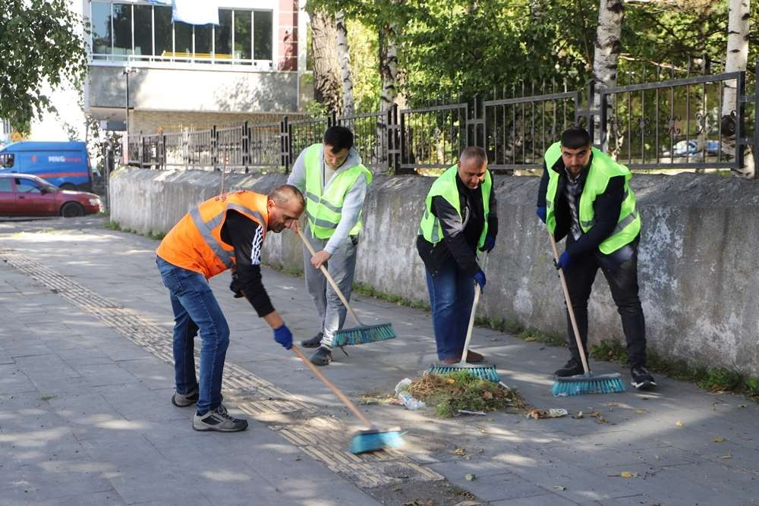

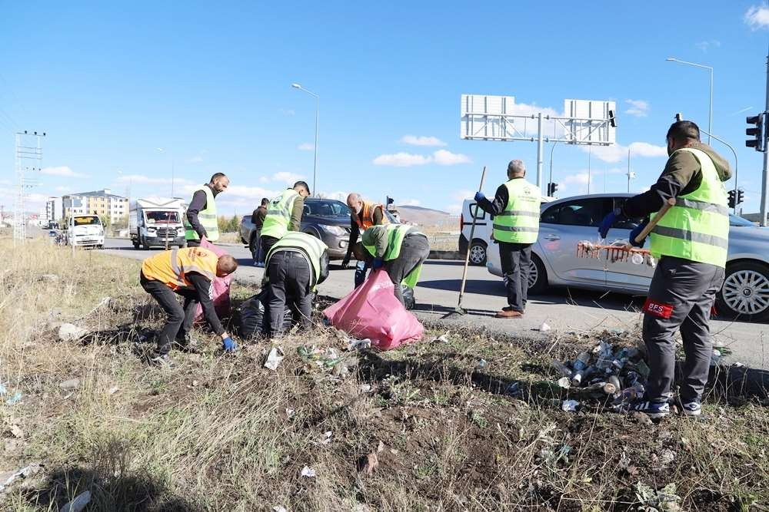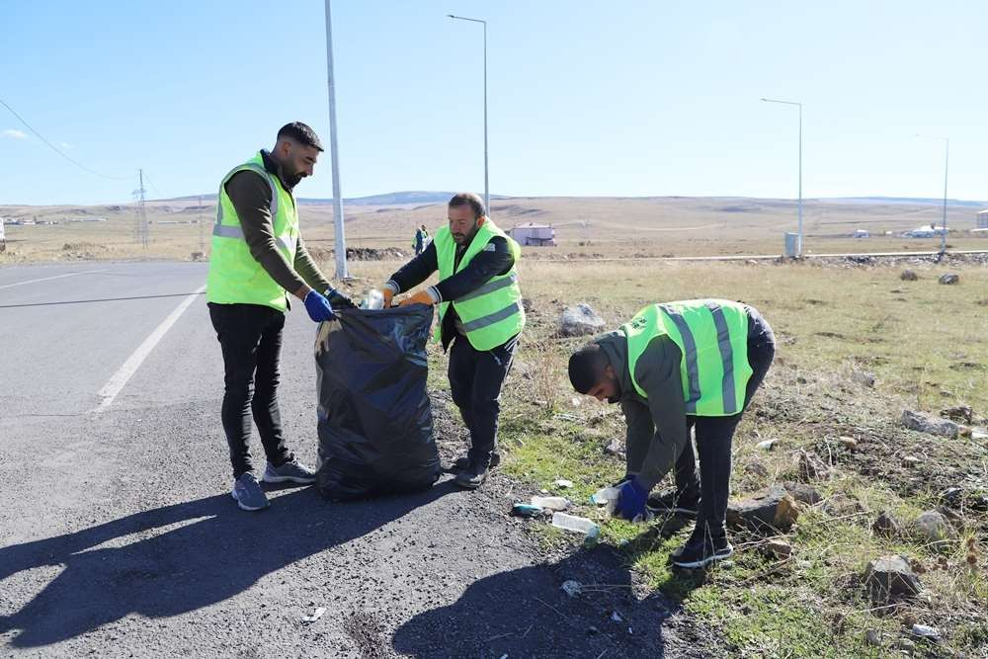

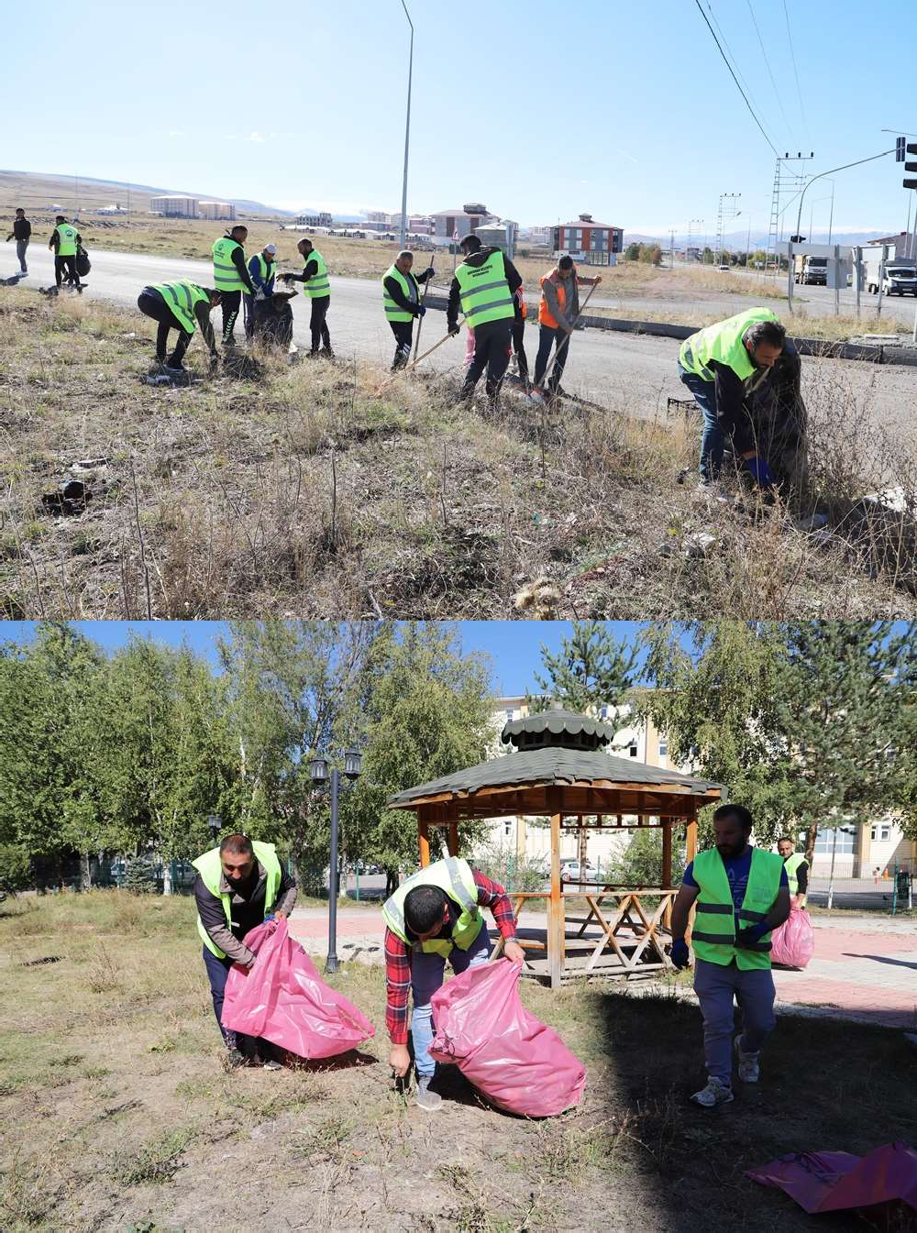

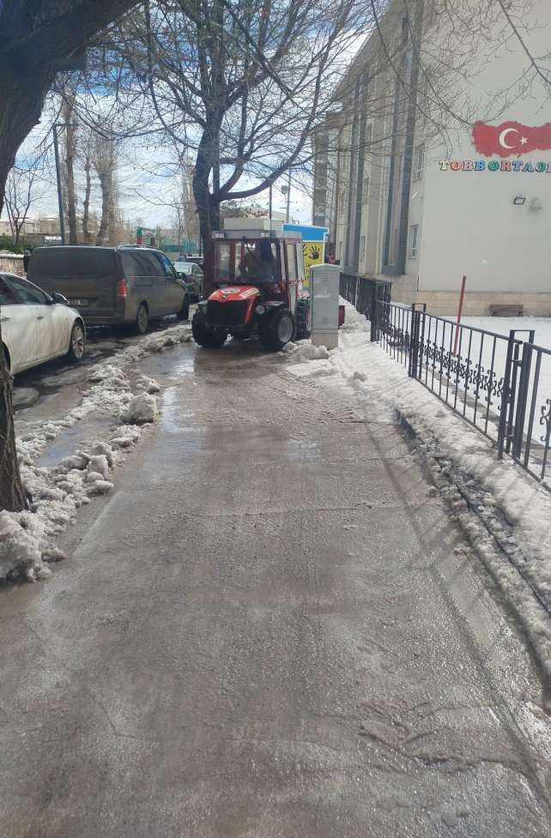

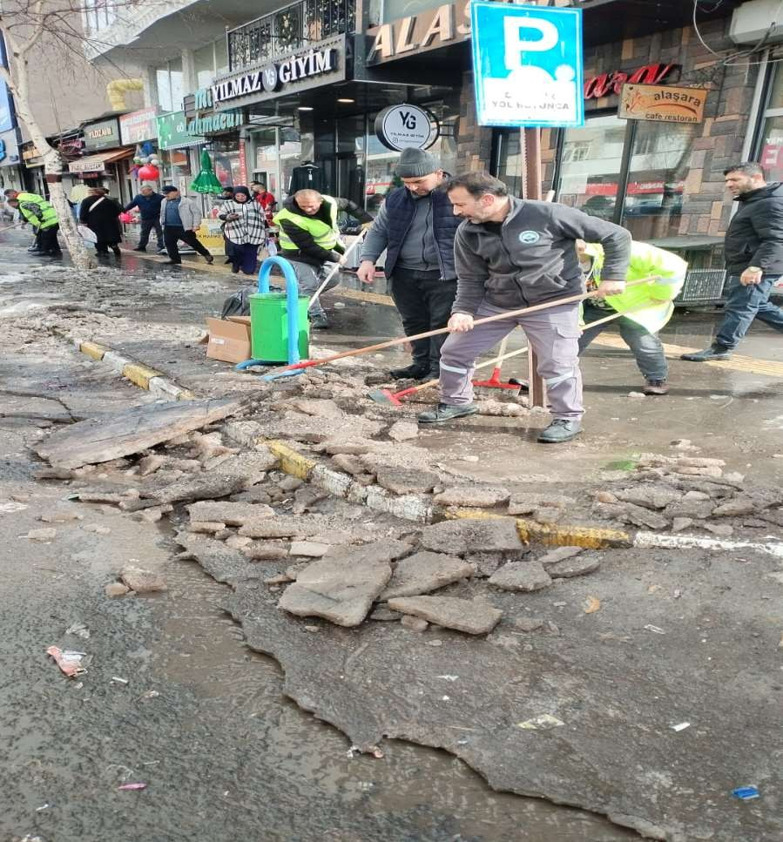

V. FAALİYETLERE İLİŞKİN BİLGİ VE DEĞERLENDİRMELER

MALİ BİLGİLER
  - BÜTÇE UYGULAMA SONUÇLARI
Temizlik İşleri Müdürlüğü 2025
2025 YILI BÜTÇESİ
Bütçe ile verilen ödenek : |  | 22.933.200,00 TL
Aktarma ile eklenen ödenek : |  | 2.657.184,08 TL
 | Harcanan bütçe: 16.069.917,92 TL
İptal Edilen Ödenek: |  | 9.520.466,16TL
 | Toplam Bütçe 25.590.384,08 TL

PERFORMANS BİLGİLERİ
Müdürlüğümüz görev, yetki ve sorumluluklarımız alanına giren konularda, Enstitü yönetimi, diğer birimler veya ilişkide olduğumuz kamu kurum ve kuruluşları tarafından istenilen bilgi ve belgeler düzenlenerek ilgililere gönderilmiştir.

KURUMSAL KABİLİYET VE KAPASİTENİN DEĞERLENDİRİLMESİ

  - ÜSTÜNLÜKLER
- Personelin sorumluluk bilinci içerisinde çalışması,
- Müdürlüğümüzde çalışan personelin genç, gayretli ve bilgi anlamında yetiştirilmelerinin kolay olması,
- Personelin görev yetki ve sorumluluklarına bağlı olarak gerçekleştirdiği faaliyetler ile ilgili hesap
verebilir olması,
- Faaliyetlerin ve hizmetlerin, paydaş odaklı bir anlayış içerisinde gerçekleştirilmesi,
- Personelin birim ve kurum nezdinde sunmuş olduğu hizmetlere bağlı olarak takdir edilmesi,
- Enstitümüz mali hizmetlerinin üst yönetici adına Başkanlığımızca gerçekleştirilmesi,
- Personelin görev ve sorumluluklarını severek yapıyor olması,
- Personelin iş hedeflerinin ve iş kalitesinin belirlenmesine aktif olarak katılması,
- Teknolojik alt yapı ve donanımın yeterli düzeyde olması,
- Başkanlığımızın fiziki mekân olanaklarının iyi derecede olması,
- Personelin motivasyonunun güçlendirilmesi.

ZAYIFLIKLAR
- Hizmet içi eğitimin yetersizliği,
- Personelimizin iş yükünün fazla olması ve personel sayısının yetersiz olması.
- Müdürlüğümüzce düzenlenen raporlara veri olacak bazı bilgilere zamanında ve sağlıklı şekilde ulaşılamaması,
- Mevzuatın sürekli değişmesi ve yenilenmesi karşısında hazırlıklı olamamak,

C.ÖNERİ VE TEDBİRLER
Müdürlüğümüzün kendi içinde mevzuatı özümseme Enstitünün diğer birimlerine örnek olma ve akseden sorunları çözme konusunda yeterli bilgi altyapısına sahip olmaya çalışırken sürekli değişiklikleri de takip etmeye çalışmaktadır. Zayıf olduğumuz yönlerini geliştirerek ve iyileştirerek üstünlüklere dönüştürebilmek için çaba harcamaktadır. Yetişmiş ve uzmanlaşmış personelimizin kurum dışındaki yer değişikliğindeki hızlı sirkülasyonu nedeniyle müdürlüğümüz personel taleplerinin giderilmesinde merkezi sınavla atanan yeni personel ve daha önce birimimizde hiç çalışmamış diğer birimlerden gelen personel ile karşılandığından donanımlı ve nitelikli elemanlarının devamlığının esas olduğu Başkanlığımızda hizmetler, maalesef istenilen düzeyde kaliteli ve verimli olamamaktadır. Yeni gelen personelin eğitimi ve motivasyonu konuları büyük önem arz etmektedir. Hizmet içi eğitim yapılarak birimimiz personelinde görülen bilgi eksikliği giderilmeye çalışılmaktadır. Yapılacak olan eğitimler ile personelin aidiyet duygusunun artacağı düşünülmektedir.

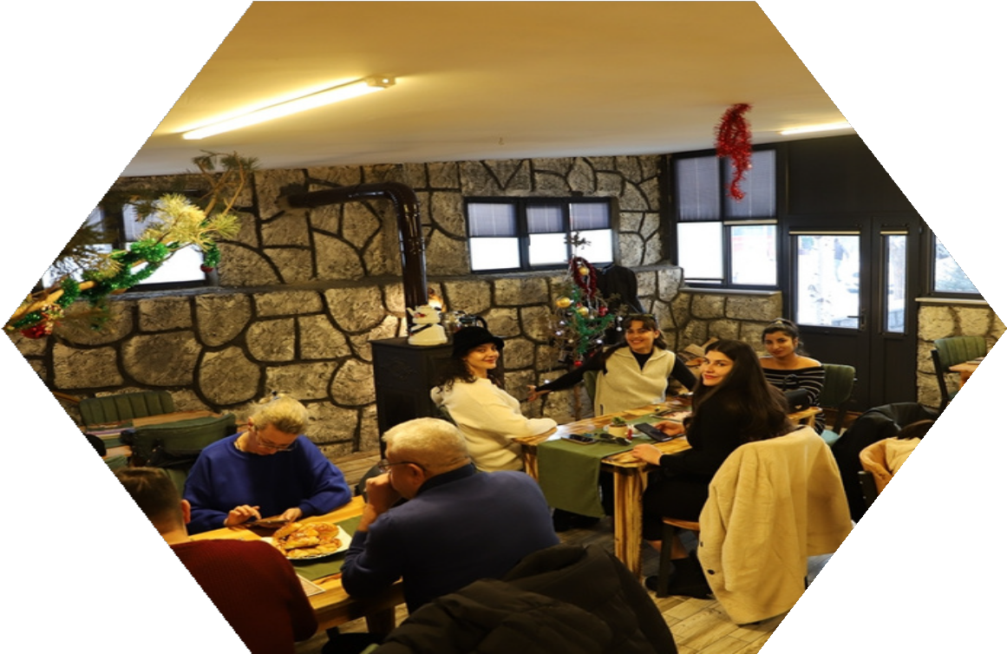
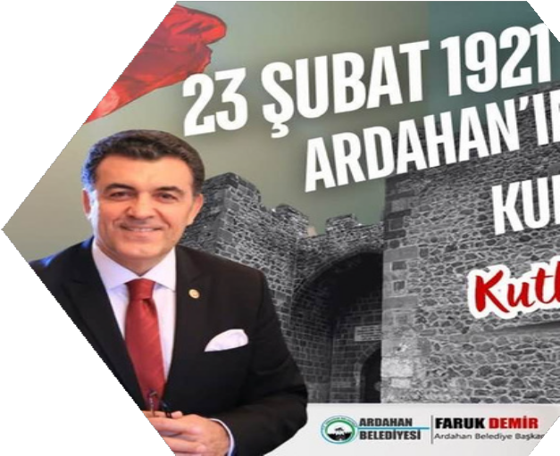
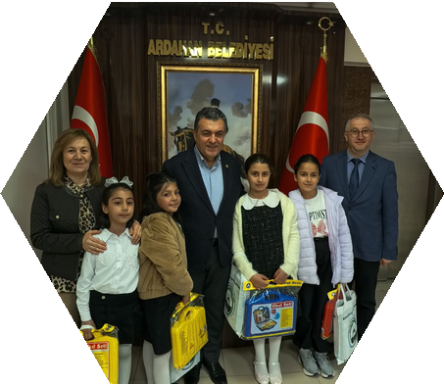



KÜLTÜR VE SOSYAL İŞLER MÜDÜRLÜĞÜ
A R D A H A N
FAALİYET RAPORU
B E L E D İ Y E S İ

KÜLTÜR VE SOSYAL İŞLER MÜDÜRLÜĞÜ
B. GÖREV VE YETKİLER

Gerek yerel gerekse de uluslararası ortamda sanatın toplumla buluşması, özgün projelerin ve deneyimlerin toplumun değişik kesimleri ile paylaşılması, toplumsal dayanışmanın arttırılması öncelikli hedefimizdir.

Yaşam alanlarının zenginleştirildiği, kü
ltürün ve sanatın her alanda ulaşılabildiği sağlıklı bir kent olma gelişiminin sağlanarak yaratıcı, zenginleştirici, bütünleştirici, geliştirici, değiştirici, katılımcı bir anlayışı tesis etmektir.

Belde bütününe hizmet verecek kültürel, sanatsal, eğitsel ve sosyal faaliyet ve etkinlikler düzenlemek, Yurt içi ve Yurt dışındaki sivil toplum kuruluşları, eğitim kurumları, sanatçılar, bilim insanları vb. gerçek ve tüzel kişilerle iş birliği içinde sanatsal, eğitsel ve kültürel etkinlikler gerçekleştirmek, Bireysel ve toplumsal gelişmeyi güçlendirici eğitim, araştırma, sosyal-kültürel ve sanatsal faaliyetlere destek vermek, Toplumun bilgi ve bilinç düzeyine katkı sağlamak amacıyla çeşitli konularda söyleşi, sempozyum, panel, konferans vb. etkinlikler düzenlemek, Kültürel, eğitsel ve sanatsal yazılı ve görsel yayınlar
oluşturmak, Müzik, resim, heykel, plastik sanatlar gibi faaliyetleri geniş kesimlere yaymak için çalışmalar yapmak, bu amaçla sergiler açmak, müzik koroları oluşturmak, heykel sempozyumları düzenlemek, sanat atölyeleri kurmak, Belediye tarafından gerçekleştirilen ya da desteklenen kültürel ve sanatsal her türlü etkinliğin organizasyonunu gerçekleştirmek, Belediye tarafından yapılan tesis ve hizmetlerin açılış organizasyonlarını yapmak, yaptırmak, Belediye tarafından yapılan etkinlik ve hizmetleri afiş, broşür, pankart, el ilanı vb. çeşitli araçlarla geniş kitlelere duyurmak,
Her yaştan insanın sağlıklı ve zinde kalmasına katkı yapacak sosyal ve sportif etkinlikler düzenlemek,
Evrensel değerlerin ve en temel insan haklarının yaşamın bir parçası olmasını sağlamak,
Kentsel ölçekte verilecek tüm hizmetlerden dil din cinsiyet ve etnik ayrım yapılmadan, kültürler arası iletişimin güçlenmesini sağlamak,
Bireyin sağlıklı mekânlarda, sağlıklı hizmet almasını nitelikli bir çevrede, güvenli ortamı sağlamaktır.

KÜLTÜR VE SOSYAL İŞLER MÜDÜRLÜĞÜ
C. BÜTÇE VERİLERİ

Müdür | 1
Memur | 1
İşçi | 2
Toplam | 4

2025 YILI TAHMİNİ BÜTÇESİ | 12.242.400,00
2025 YILI HARCANAN | 2.310.863,84
A. PERSONEL DURUMU

PERSONEL GİDERLERİ | 542.731,65
SGK PRİM GİDERLERİ | 53.411,95
MAL HİZMET ALIM GİDERLERİ | 1.714.720,24
TOPLAM | 2.310.863,84

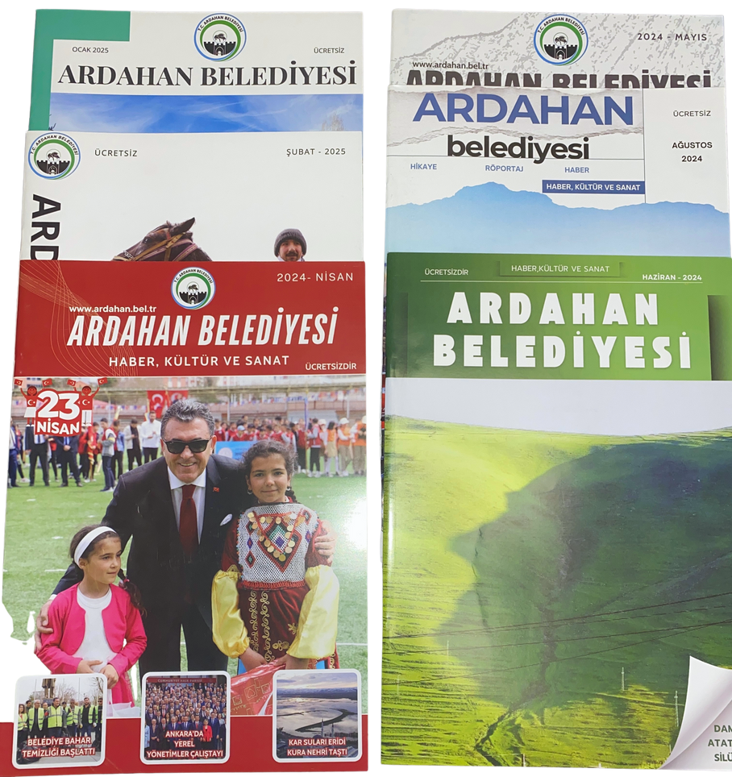
KÜLTÜR VE SOSYAL İŞLER MÜDÜRLÜĞÜ

D. FAALİYETLER

BELEDİYEMİZ TARAFINDAN 2019,2020
VE 2021 YILLARI İÇERİSİNDE YAPMIŞ OLULAN PROJELER, HİZMETLER VE ÇALIŞMALAR HAKKINDA BİLGİLENDİRMEK ÜZERE FAALİYET DERGİSİ ÇIKARILMIŞTIR

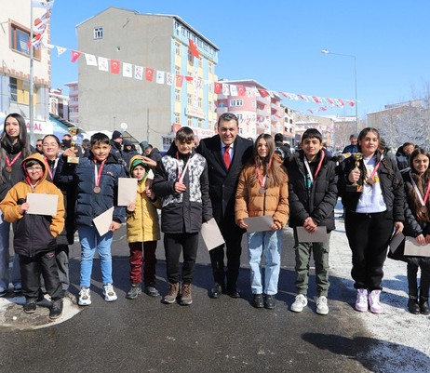
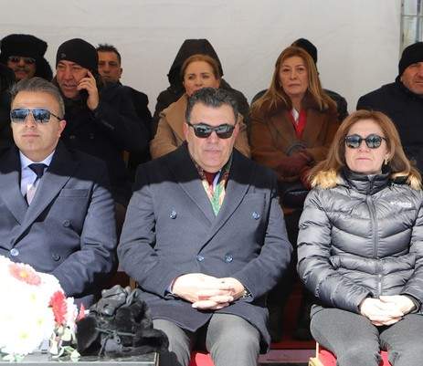
23 ŞUBAT ARDAHAN'IN DÜŞMAN İŞGALİNDEN KURTULUŞUNUN
101. YIL

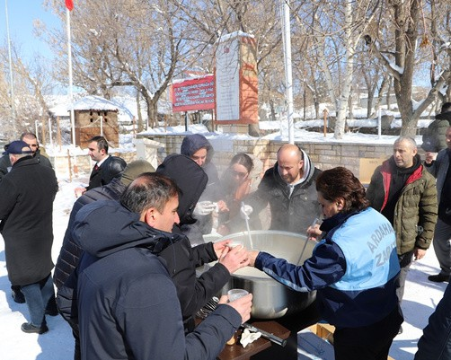
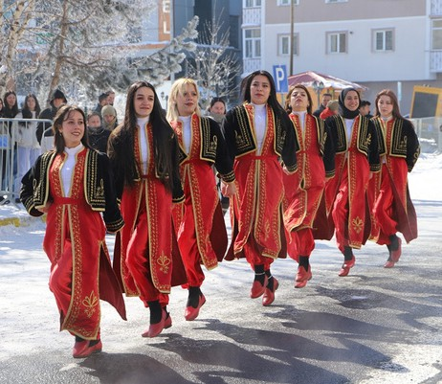

DÖNÜMÜ
PROGRAMI YAPILMIŞTIR.DERE
CEYE GİREN ÖĞRENCİLERE VE DERECEYE GİREN SPORCULARA HEDİYELER VERİLDİ.KATILIMCI
LARA SALEP İKRAMINDA BULUNULDU.

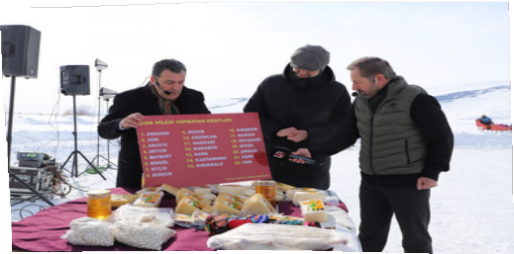
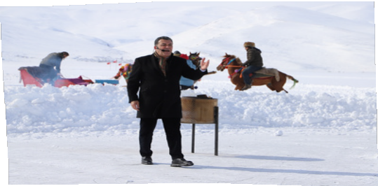
KÜLTÜR VE SOSYAL İŞLER MÜDÜRLÜĞÜ

C. FAALİYETLER

ARDAHAN’IN DÜŞMAN
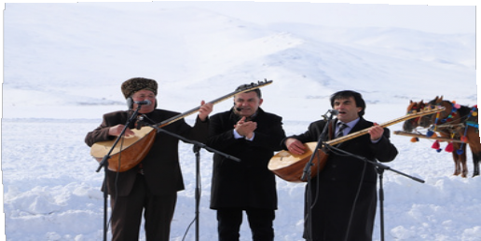
İŞGALİNDEN KURTULUŞUNUN 104. YILDÖNÜMÜ İÇİN ARDAHAN BELEDİYESİ TARAFINDAN ÇILDIR GÖLÜ ÜZERİNDE DÜZENLENEN HALK TV ‘SERHAN ASKER İLE GÖRKEMLİ HATIRALAR’ PROGRAMI ÇEKİLDİ.

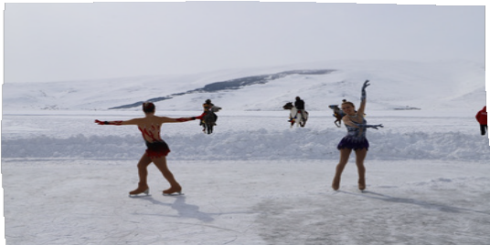


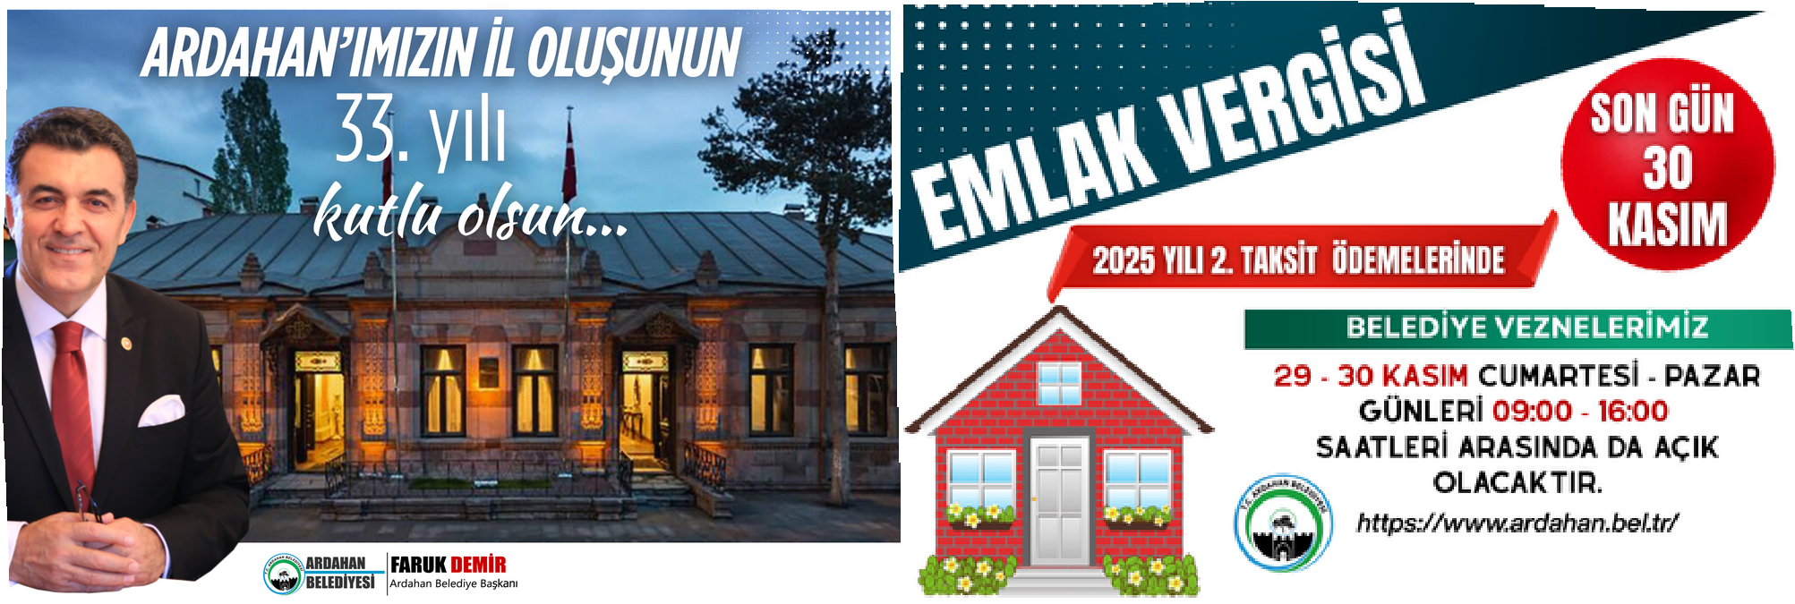
ÖZEL GÜN VE HAFTALARDA, DUYURULARDA ŞEHRİMİZDE BULUNAN BİLBOARLARA AFİŞLER ASILDI.

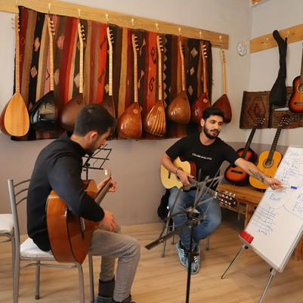
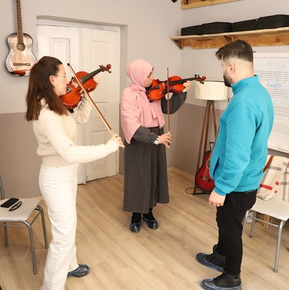
KÜLTÜR VE SOSYAL İŞLER MÜDÜRLÜĞÜ

C. FAALİYETLER

NURİ VATAN KÜLTÜR SANAT MERKEZİMİZDE
UZMAN ÖĞRETMENLER TARAFINDAN ENSTRÜMAN KURSU VE HALK
OYUNLAR KURSLARI VERİLMEYE DEVAM
EDİYOR.
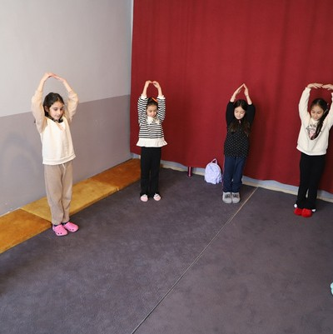
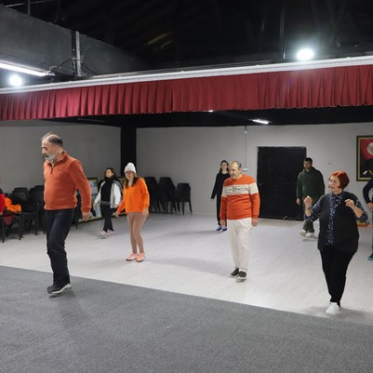

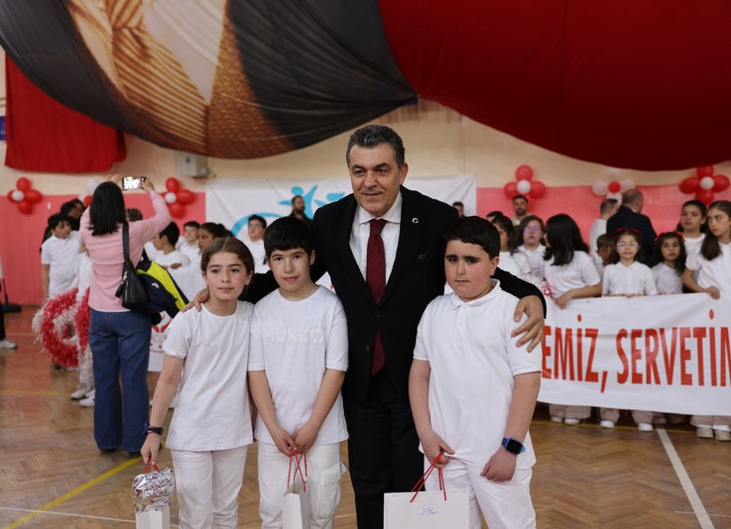
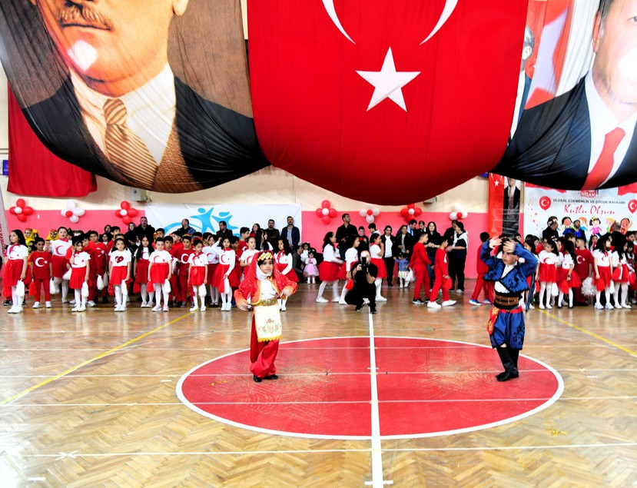
KÜLTÜR VE SOSYAL İŞLER MÜDÜRLÜĞÜ

C. FAALİYETLER

23 NİSAN - 19 MAYIS
GİBİ RESMİ TÖRENLERDE YARIŞMAYA KATILAN VE DERECEYE GİREN SPORCULARA HEDİYELER VERİLDİ.
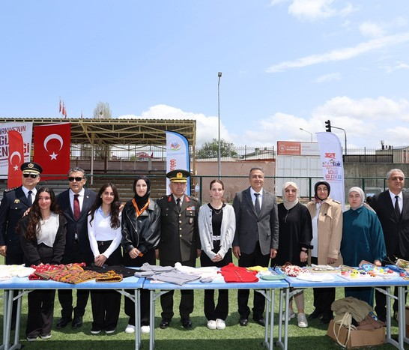
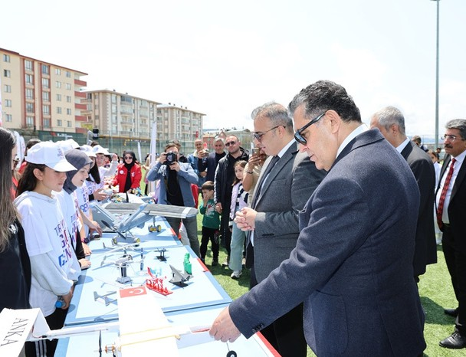
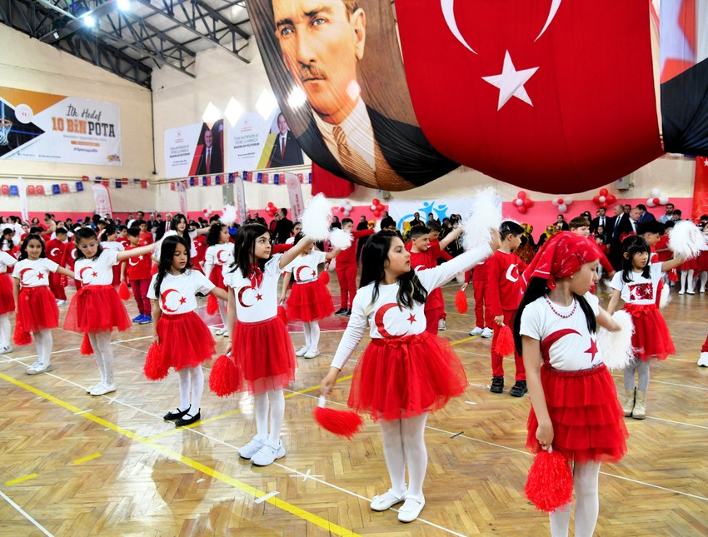

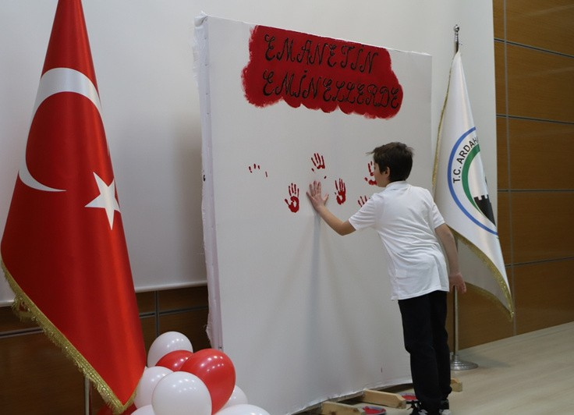
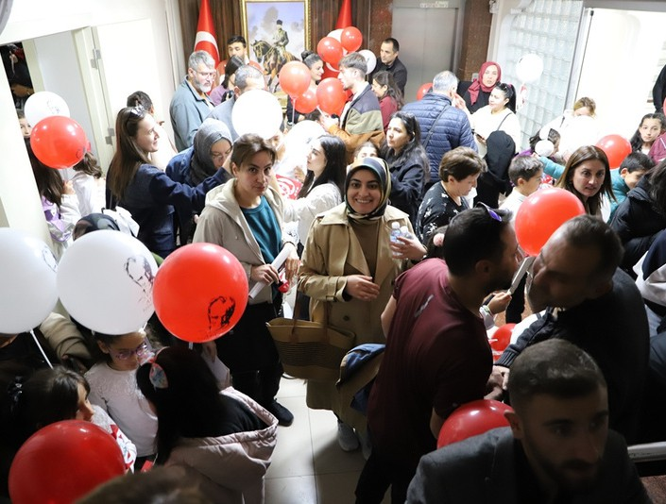
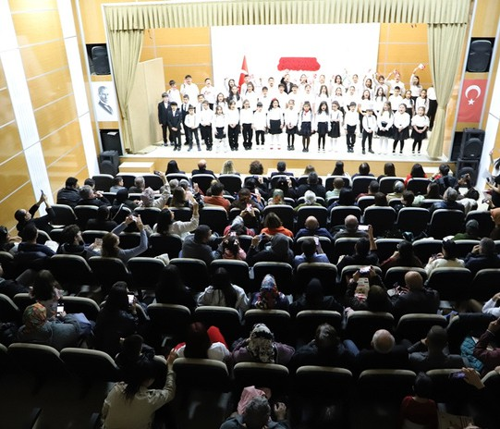
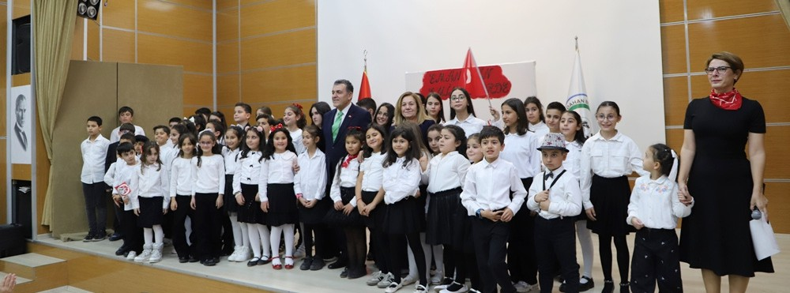
KÜLTÜR VE SOSYAL İŞLER MÜDÜRLÜĞÜ

C. FAALİYETLER
NURİ VATAN KÜLTÜR MERKEZİ EĞİTMEN VE KURSİYERLERİMİZ,
29 EKİM CUMHURİYET
BAYRAMI DOLAYISIYLA “EMANETİN EMİN ELLERDE” ADLI BİR
GÖSTERİ HAZIRLADI.

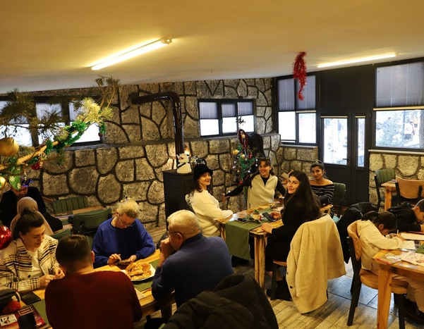
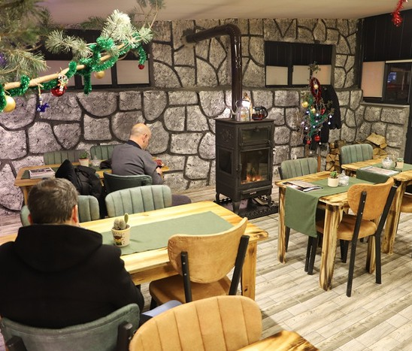
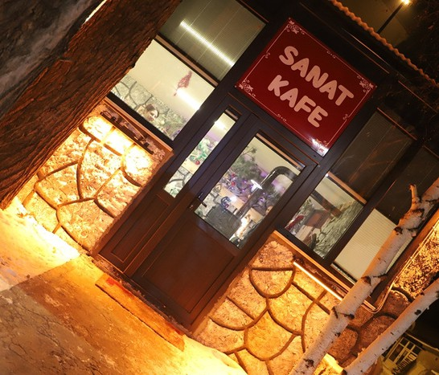
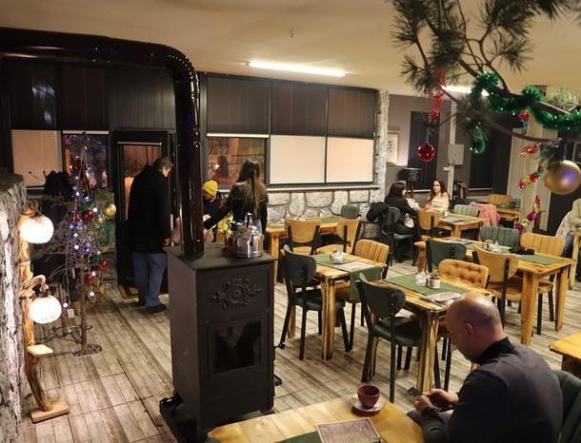
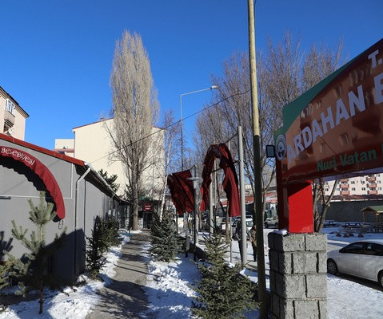
KÜLTÜR VE SOSYAL İŞLER MÜDÜRLÜĞÜ

C. FAALİYETLER

SANAT KAFE VE SANAT SOKAĞI AİLELERİN, ÇOCUKLARIN GENÇLERİN KALİTELİ VAKİT GEÇİREBİLECEĞİ BİR ALAN OLDU.

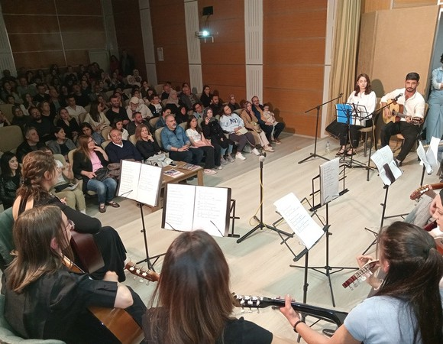
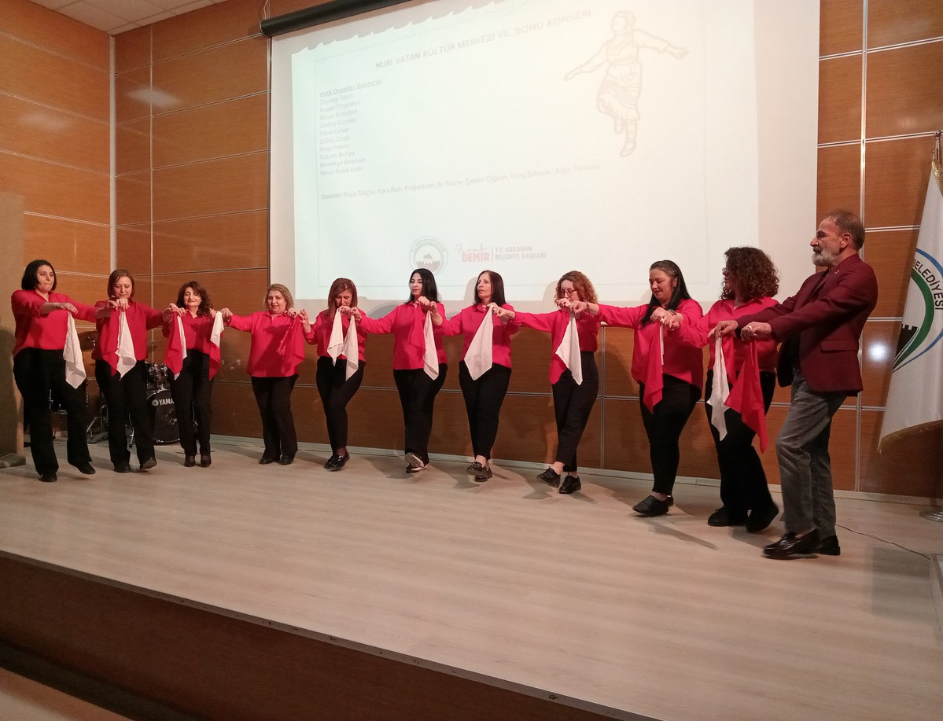
KÜLTÜR VE SOSYAL İŞLER MÜDÜRLÜĞÜ

C. FAALİYETLER
ARDAHAN BELEDİYESİ NURİ VATAN KÜLTÜR MERKEZİ EĞİTMEN VE KURSİYERLERİ TARAFINDAN HAZIRLANAN ÖZEL
YILSONU GÖSTERİLERİ GERÇEKLEŞTİRİLDİ.
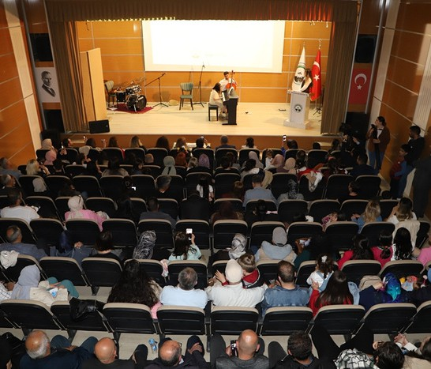
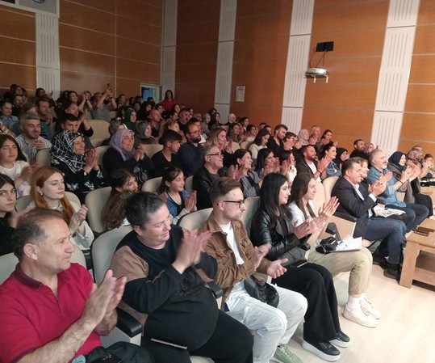
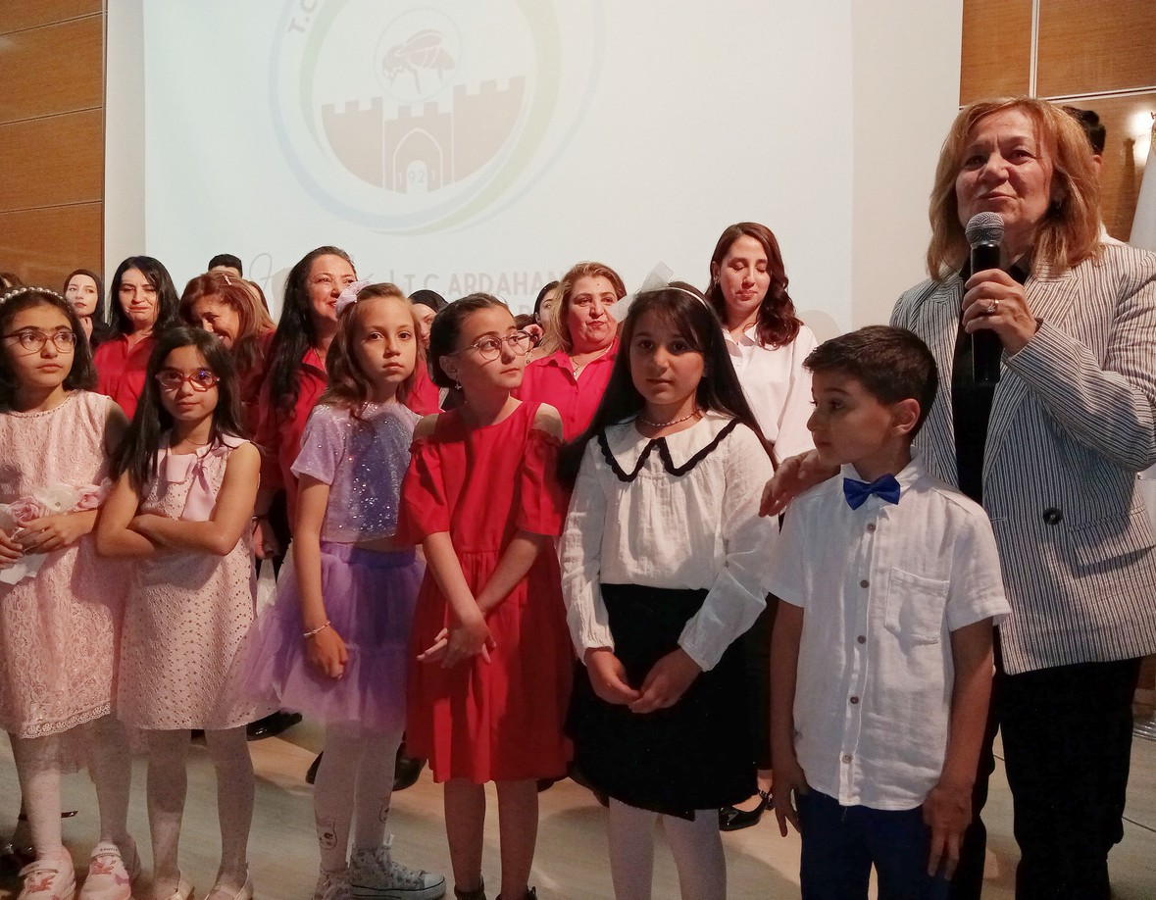

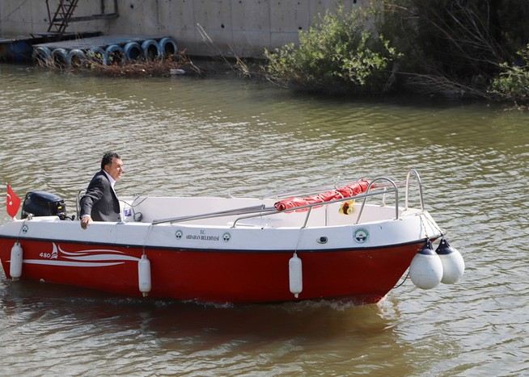
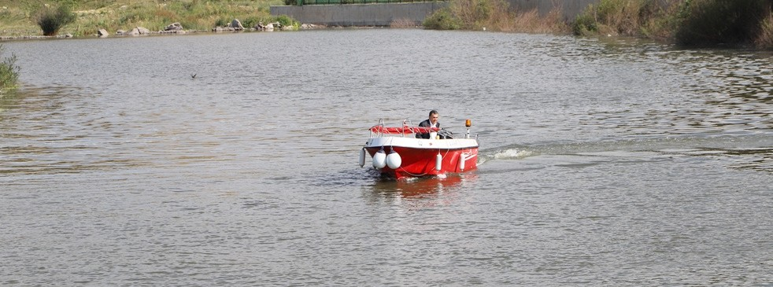
KÜLTÜR VE SOSYAL İŞLER MÜDÜRLÜĞÜ

C. FAALİYETLER

GEÇTİĞİMİZ YILLARDA VATANDAŞLARIN KULLANIMINA SUNDUĞUMUZ MOTORLU TEKNE
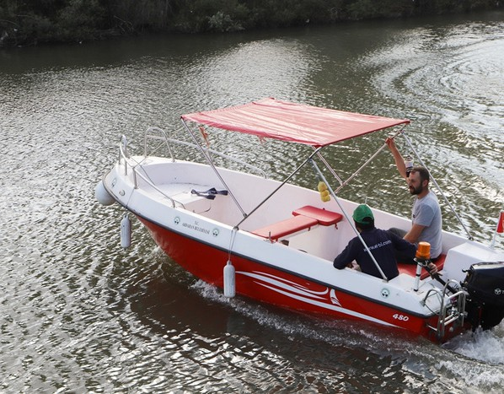
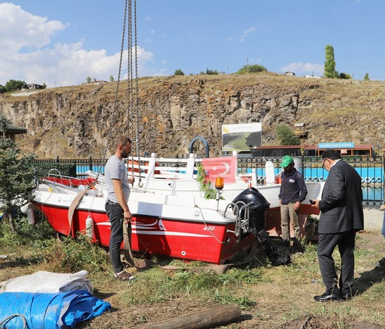
İLE DENİZ BİSİKLETLERİ YENİDEN KURA NEHRİ’NE İNDİ.

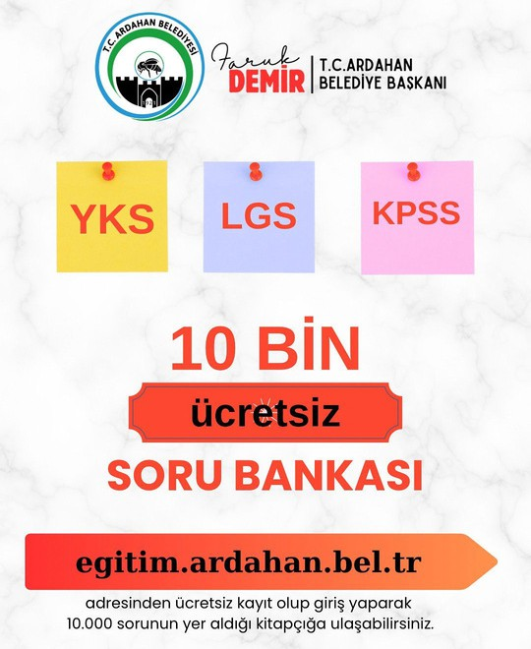
KÜLTÜR VE SOSYAL İŞLER MÜDÜRLÜĞÜ

C. FAALİYETLER
ARDAHAN BELEDİYESİ’NDEN ÖĞRENCİLERE BÜYÜK DESTEK!
YKS, LGS VE KPSS SINAVLARINA HAZIRLANAN ÖĞRENCİLER İÇİN
10.000 SORULUK ÜCRETSİZ SORU BANKASI DESTEĞİ
VERİLDİ.

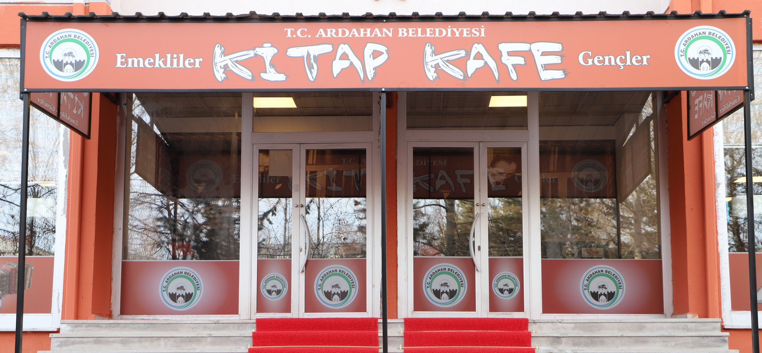

KİTAP KAFE’DE ÖĞRENCİLERİMİZE
ÜCRETSİZ İNTERNET VE İÇECEK DESTEĞİ VERMEYE DEVAM
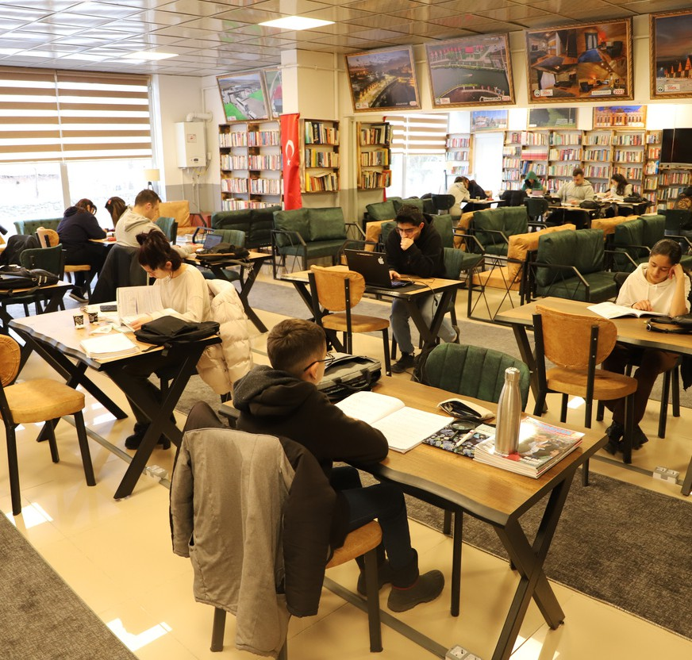
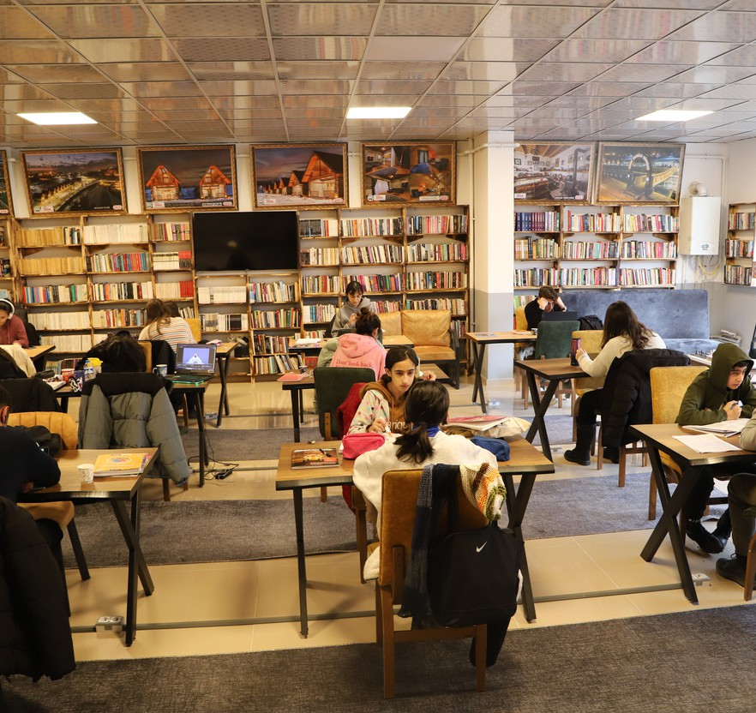
EDİYORUZ. ÖĞRENCİLER BELEDİYEMİZE AİT KİTAP KAFEDE KAYNAK SIKINTISI YAŞAMADAN SESSİZ BİR ORTAMDA ÇALIŞMA FIRSATI BULUYOR.

KÜLTÜR VE SOSYAL İŞLER MÜDÜRLÜĞÜ

C. FAALİYETLER


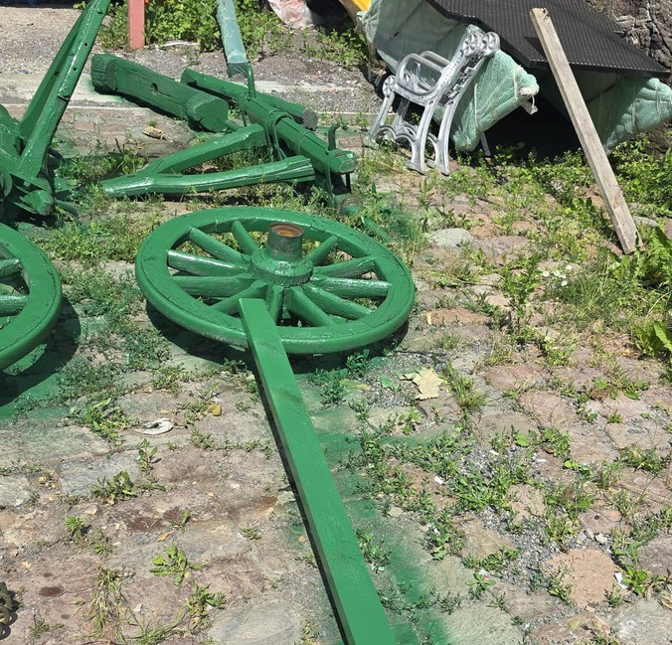

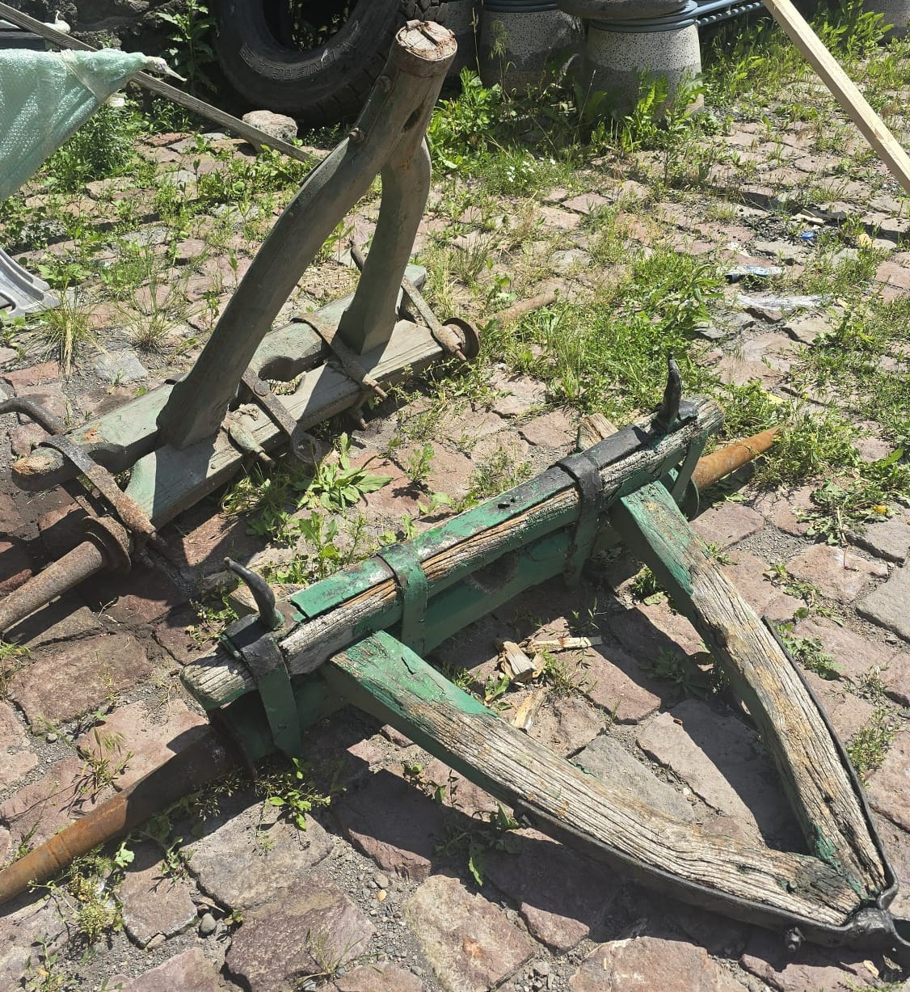
ARDAHAN BELEDİYESİ KENT MÜZESİ İÇİN ENVANTER TOPLAMA ÇALIŞMALARIMIZ
DEVAM ETMEKTEDİR.



KÜLTÜR VE SOSYAL İŞLER MÜDÜRLÜĞÜ

C. FAALİYETLER

KURUMUMUZDA
SOSYAL YARDIMLARIMIZDA
DEVAM ETMEKTEDİR.
HER AY ORTALAMA 15 İHTİYAÇ SAHİBİ VATANDAŞIMIZA NAKDİ DESTEK SAĞLANMAKTADIR.






KÜLTÜR VE SOSYAL İŞLER MÜDÜRLÜĞÜ
FAALİYET RAPORU

TEŞEKKÜRLER...



MALİ HİZMETLER BİRİM YÖNETİCİSİNİN BEYANI
Mali hizmetler birim yöneticisi olarak yetkim dahilinde;

Bu idarede, faaliyetlerin mali yönetim ve kontrol mevzuatı ile diğer mevzuata uygun olarak yürütüldüğünü, kamu kaynaklarının etkili, ekonomik ve verimli bir şekilde kullanılmasını temin etmek üzere iç kontrol süreçlerinin işletildiğini izlendiğini ve gerekli tedbirlerin alınması için önerilerimin zamanında üst yöneticiye raporlandığını beyan ederim.

İdaremizin 2025 yılı Faaliyet Raporunun “C-Mali Bilgiler” bölümünde yer alan bilgilerin güvenilir, tam ve doğru olduğunu teyit ederim.

Cengiz DEMİRCİ
Mali Hizmetler Müdür Vekili

İÇ KONTROL GÜVENCE BEYANI

Harcama yetkilisi olarak yetkim dahilinde; Bu raporda yer alan bilgilerin güvenilir, tam ve doğru olduğunu beyan ederim. Bu raporda açıklanan faaliyetler için idare bütçesinden harcama birimimize tahsis edilmiş kaynakların etkili, ekonomik ve verimli bir şekilde kullanıldığını, görev ve yetki alanım çerçevesinde iç kontrol sisteminin idari ve mali kararlar ile bunlara ilişkin işlemlerin yasallık ve düzenliliği hususunda yeterli güvenceyi sağladığını ve harcama birimimizde süreç kontrolünün etkin olarak uygulandığını bildiririm Bu güvence, harcama yetkilisi olarak sahip olduğum bilgi ve değerlendirmeler, iç kontroller, iç denetçi raporları ile Sayıştay raporları gibi bilgim dahilindeki hususlara dayanmaktadır. Burada raporlanmayan, idarenin menfaatlerine zarar veren herhangi bir husus hakkında bilgim olmadığını beyan ederim.

Faruk DEMİR
Ardahan Belediye Başkanı

